基于软件定义价格的SDN体系架构研究和设计

摘要
互联网的飞速发展，正不断地影响着世界的方方面面。传统的网络已无法满足当今互联网高速发展的需求。SDN改变了应用与数据及应用程式之间的关系，不再是仅仅局限于服务器和基础设施上的虚拟化，而是为数字化服务开辟了一条可以传递和消费模式的道路。
SDN控制与转发分离和可编程的特点使得网络资源能够定义一个动态的价格。由于资源价格可动态调整，高负载资源会大幅度提高其资源价格，促使占用该资源的应用放弃该资源而选择其他资源，从而实现对资源的负载均衡。因此，从SDN网络资源合理分配的角度，可以利用价格因素来抑制SDN网络资源的浪费，以达到实现SDN网络资源合理分配的目的。
本书通过在网络资源元模型化的基础上，对网络资源进行建模拍卖。将底层物理资源抽象成元能力，通过不同资源类型的拍卖策略来确定不同元能力的价格。而元服务通过分析不同场景下的资源需求，对不同元能力的按需组合，来确定其资源价格。并通过检查拍卖过程中纳什均衡的存在性和唯一性，来验证拍卖的合理性。
其次本书基于控制层元服务价格的基础上，提出一种实时可靠性传输策略：对网络流量进行分类，对不同流采取不同的传输策略。通过采取不同优先级队列以及基于价格因素的多服务链传输策略保证数据传输的实时可靠性。
通过仿真表明，对资源的合理定价，能够使得资源能够在一定的低负载率，同时，采取合理的传输策略能够有效的保证数据传输的实时可靠性。
关键词：软件定义网络；资源定价；负载均衡；可靠性传输

专著对应发表的小论文：
电信科学，基于双边市场多归属结构的SDN资源管理机制——邓丽①
电信科学，基于软件定义价格的SDN应用体系结构——王保霞②
电信科学，SDN体系架构中元模型构建机制——朱华③
电子科技大学学报，基于多归属组合双向拍卖的SDN资源价格协商算法研究——傅晗文④
电信科学，基于SDN框架的网络资源定价策略——一航⑤

目录
摘要 1
目录 3
1 绪论 8
1.1 研究背景及意义 8
1.2 国内外研究现状 13
1.2.1 SDN国内外研究现状 13
1.2.2 SDN控制器研究现状 19
1.2.3 微服务架构研究现状 22
1.2.4 资源定价研究现状 23
1.3 研究内容 28
1.4 研究贡献及创新点 33
2 软件定义价格（SDP） 35
2.1 业务聚类 36
2.2 定价机制 40
2.2.1 基于Multi-Agent的资源最优分配方案 41
2.2.2 基于Multi-Agent的资源最优分配数学模型 42
2.2.3 资源定价流程 45
2.3 本章小结 46
3 基于软件定义价格的SDN资源管理机制的实现 47
3.1 CloudSim介绍 47
3.2 资源定价方式的实现 49
3.3 资源分配的实现 52
3.4 实验设计与结果分析 55
3.5 本章小结 59
4 基于软件定义价格的SDN应用体系结构研究 60
4.1 SDN应用概念的产生 60
4.1.1 云计算和SDN关联 60
4.1.2 云计算和SDN应用的资源特性 61
4.1.3 SDN应用的价格分析 62
4.2 新型的SDN应用编程设计 63
4.3 基于软件定义价格的SDN应用研究 66
4.3.1 软件定义价格概述 66
4.3.2 SDN应用概念及特点 67
4.3.3 SDN应用体系框架设计 69
4.3.4 价格衍生服务研究 70
4.4 本章小结 70
5 轻量级的SDN应用体系框架研究 71
5.1 单块架构 72
5.1.1 单块架构的概念 72
5.1.2 单块架构应用的优势 72
5.1.3 单块架构面临的挑战 73
5.2 三维伸缩性模型 74
5.3 基于正交分解的SDN应用体系架构研究 78
5.3.1 轻量级的SDN应用编程模型设计 78
5.3.2 轻量级的SDN应用编程理论分析 80
5.3.3 轻量级的SDN应用编程流程分析 84
5.3.4 轻量级的教学平台开发实例 85
5.3.5 教学平台的负载均衡 87
5.4 轻量级的SDN应用编程的优点 90
5.5 实验结果与分析 91
5.5.1 OpenDaylight开源项目研究 91
5.5.2 基于odl的vtn价格机制的测试 92
5.5.3 轻量级的教育平台实现及开发 99
5.6 本章小结 101
6 SDN体系架构中元模型构建方法研究 101
6.1 元模型的定义 101
6.2 元模型的构建方法研究 103
6.2.1 AKF三维伸缩模型 103
6.2.2 基于正交分解的元模型构建方法 105
6.2.3 基于正交分解的元模型构建方法的优势 107
6.3 本章小结 108
7 SDN体系架构中各层元模型的构建 109
7.1 应用层元业务 109
7.1.1 现代应用与微服务 109
7.1.2 基于社群关系的互联网应用 109
7.1.3 元业务的划分与构建 110
7.2 控制层元服务 113
7.2.1 元服务的划分 114
7.2.2 元服务的构建过程 116
7.2.3 元服务的交易过程 118
7.3 转发层元能力 119
7.3.1 元能力的划分与定价 120
7.3.2 虚拟网络节点的映射过程 122
7.3.3 基于社区模型的资源管理机制 123
7.4 实验结果与分析 124
7.4.1 基于元服务的价格机制测试 124
7.4.2 应用层元业务的相关测试 131
7.5 本章小结 133
8 基于拍卖组合的SDN资源定价 134
8.1 网络资源元模型化 134
8.2 软件定义价格中的相关定价模型 135
8.2.1 拍卖及博弈的定价理论 135
8.2.2 资源市场中的定价模型 137
8.2.3 网络资源管理定价模型具体应用分类 139
8.3 软件定义价格定价模型 139
8.3.1 网络资源拍卖模型 139
8.3.2 拍卖成本控制模型 141
8.3.3 资源组合模型 142
8.4 拍卖组合中的效用函数分析 143
8.4.1 带宽拍卖 143
8.4.2 流表拍卖 143
8.4.3 成本控制 146
8.4.4 组合函数 147
8.5 拍卖过程中的学习策略 147
8.5.1 纳什均衡的验证 147
8.5.2 基于纳什均衡的学习策略 148
8.6 基于用户需求选择的分析 150
8.6.1 需求分析 150
8.6.2 影响因子（选项）分析 152
8.7 本章小结 154
9 基于流量分类的SDN可靠传输策略 156
9.1 实时可靠传输策略研究 156
9.1.1 可靠性研究 156
9.1.2 实时性研究 157
9.1.3 研究思路 157
9.2 常用流量分类方法研究 157
9.2.1 常用流量分类方案 158
9.2.2 神经网络流量分类 160
9.3 基于资源偏好的流调度策略 161
9.4 基于价格的多服务链传输策略 162
9.4.1 多资源服务链机制 162
9.4.2 多资源服务链模型 163
9.4.3 多资源服务链设计 164
9.5 实验设计与结果分析 168
9.5.1 基于拍卖组合的SDN资源定价仿真 168
9.5.2 基于SDN多资源服务链的可靠传输策略仿真 169
9.6 本章小结 173
10 SDN智能体的研究和设计 175
10.1 感知模块 175
10.2 优先级确定模块 175
10.2.1 基于区块链的发币模型 176
10.2.2 资源优先级拍卖模型 180
10.3 SDN策略控制模块 183
10.3.1 排队论模型 183
10.3.2 优先级调度模型 188
10.3.3 基于模型的QoS框架 192
10.3.4 多跳模型 195
10.3.5 实验设计与结果分析 199
10.4 本章小结 206
11 实验验证系统的构建与测试 207
11.1 系统构建框架 207
11.2 优先级拍卖模块 209
11.3 区块链智能合约模块 216
11.4 多跳模型模块 222
11.5 本章小结 227
12 总结与展望 228
12.1 研究总结 228
12.2 研究展望 231
参考文献 232

绪论

研究背景及意义
在如今的现代社会中，互联网被广泛应用于军事、社会文化、经济、教育等各个领域，已深入人们的生活、学习中，并推动着社会和科技的发展。随着网络通讯技术、传媒技术与计算机技术的发展，原先网络的安全性、扩展性、移动性、消耗性等方面已难以满足如今各种新兴业务的需求。为了满足用户需求的日益增长，现有的交换机、路由器和其他相关物理设备变得越来越复杂，这是因为它们实现了不断增加的标准化的专有接口和分布式协议^{[1]}。随着新需求的出现，互联网数据中心面临的主要问题包括：服务器之间连接和带宽受限、资源零散、规模不大、路由效率低、纵向扩展成本高、开销配置浪费等。这些问题的出现使得新型的数据中心网络需要满足：大规模、高扩展性、高强壮性、低配置开销、灵活的拓扑和链路容量控制与低成本等^{[2]}。
另外，无论是在基础网络还是IT支撑架构上，传统的电信网都开始面临着越来越多的挑战和压力。当前阶段必须面对三大挑战：首先是流量模型快速增长导致局部链路拥塞，其次是静态网络对复杂流量的变化手段和效果有限，最后是网络保障能力难以满足各类业务差异化^{[3]}。
正是要解决这些问题，互联网业界提出了软件定义网络（Software Defined Networking，简称SDN)^{[4]}的概念，旨在通过对网络的抽象推动网络业务的创新，并从用户的角度调度网络资源改进网络，通过北向接口，软件定义网络的开发者可以运用软件编程的方式实现对不同网络资源和能力的调用。软件定义网络是一种新型的网络架构及技术，起源于2006年斯坦福大学的Clean Slate研究课题，由McKeown教授^{[5]}于2009年正式提出SDN的概念^{[6][7]}。其主要特征在于控制平面和转发平面分离，开放接口和集中控制^{[8]}。将转发平面和控制平面分离能够把网络看成一个逻辑或虚拟的实体，将转发行为抽象，通过集中控制器中的软件平台实现可编程化控制底层硬件，实现对网络资源灵活的按需调配；提供标准化的开放接口，能够实现应用和网络的无缝集成；集中控制则可以获取网络资源（eg.流、功能、链路、VTN）的全局信息并根据业务需求对资源进行全局调度和优化^{[9]}。在SDN网络中，网络设备只单纯地负责数据的转发，可以采用通用的硬件；而在传统网络中负责控制的操作系统则成为SDN网络中独立的网络操作系统，负责不同业务特性的适配，并且网络操作系统和业务特性以及硬件设备之间可以采用编程方式实现通信^{[10]}。
目前实现SDN的3种途径有：开放协议、OverLay和专业接口。基于开放协议的方案是当前SDN实现的主流方案，该类解决方案基于开放的网络协议，实现控制平面与转发平面的分离，支持控制全局化，获得最多产业支持。作为实现SDN的一种主流开放协议标准，OpenFlow协议本身就能控制转发层面，可以高效且严格地实现转发层面和控制层面的分离，因此基于OpenFlow的SDN架构成为华为、DELL、Juniper Networks（瞻博网络），BROCADE（博科）、HP（惠普）等企业都支持的方案^{[11]}。基于叠加网络方案的实现思路是以现行的IP网络为基础，在其上建立叠加的逻辑网络（Overlay Logical Network），屏蔽掉底层物理网络的差异，实现网络资源的虚拟化，使得多个逻辑上彼此隔离的网络分区，以及多种异构的虚拟网络可以在同一共享网络基础设施上共存^{[12]}。该类方案主要由虚拟化技术厂商主导，主要的实现方案包括VXLAN、NVGRE、NVP等，代表企业有Vmvare，微软等^{[13]}。基于专用接口方案的实现思路是不改变传统网络的实现机制和工作方式，通过对网络设备的操作系统进行升级改造，在网络设备上开发出专用的API接口，管理人员可以通过API接口实现网络设备的统一配置管理和下发，改变原先需要一台或多台设备登录配置的手工操作方式，同时这些接口也可供用户开发网络应用，实现网络设备的可编程。典型的基于专用接口的SDN实现方案是思科的ONE架构^{[14]}。
当前主流的SDN主体框架有从用户角度提出的ONF（Open Networking Foundation，开放网络基金会）SDN架构，从网络运营商角度提出的ETSI（European Telecommunications Standards Institute，欧洲电信标注化协会） NFV（Network Functions Virtualization，网络功能虚拟化）架构^{[15]}和为具体实现SDN架构由业界巨头Cisco、IBM、Microsoft等联合提出的OpenDaylight^{[16]}开源SDN项目。电信业界在互联网业界提出的SDN理念基础之上，发展出了NFV，将SDN的理念引入到电信行业中来。SDN和NFV的主要目的都是希望网络能够开放、智能化、软件化。从运营商的角度上来看，SDN/NFV目前已经形成了几个典型的应用场景。一个是对骨干网边缘流量基于SDN进行调优，原来的链路都是固定的，运营商主要是通过这些不同链路来做均衡，这导致网络对拥塞的感知能力较差，无法确保实时的负载均衡效果。SDN引入之后带来明显好处，通过SDN控制器的精细化调整，实时疏导流量^{[3][17]}。
SDN改变了应用与数据及应用程式之间的关系，不再是仅仅局限于服务器和基础设施上的虚拟化，而是为数字化服务开辟了一条可以传递和消费模式的道路。SDN作为一种具有快速发展趋势的新型技术，吸引着大部分资源提供商，如今这些提供商的数量正在迅猛增加，其竞争也愈发激烈。因此，为了在这种激烈的竞争环境下生存下来，这些提供商急需一种高效、合理、可以大幅度地提高其收入的定价方法。如何定价是大多数行业都需要考虑的问题，例如，在航空业中，如我们所知，航空公司采取的是一种动态定价的机制。一般来说航空公司具有较高水平的运营成本，无论飞机是满座还是只有一个乘客，其每次运营的成本是相对稳定。动态定价作为一种灵活的定价方式在增加收入方面发挥着一种极其关键的作用：机票价格开始时低，但是随着应用逐渐增多，预订时间和储备容量的逐渐减少，机票价格逐渐上升。例如，据估计，美国航空公司每年根据其动态定价策略产生的额外收入有5亿美元之多^{[18]}。
SDN提供商在某些方面与航空公司有一定的相思处，其特点在于两者都需要在基础设施上进行大量的投资才能开始交易。例如，采购数据中心空间，设置和管理数据中心，软件许可，防火墙，物理安全和人力资源方面等等，都需要大量投资。无论SDN提供商所服务的对象是一个客户还是一群客户，其运营成本是相对固定的。因此，借鉴航空公司的定价方式，SDN提供商可以采取类似的策略来最大限度的提高收入。另外，与动态定价策略相对的就是静态定价，这种定价模式具有一定的好处，例如能够让应用明确费用，也能使提供商获取稳定的收入。但这种定价模式具有一定的缺陷：在需求低时，可能导致资源利用率不足；在需求高时，可能导致定价过低。为了解决上述的问题，亚马逊用动态定价（现货实例）来提高其资源利用率和收入的提供商^{[19]}。亚马逊作为著名的购物平台，这种定价方式所取得的成果使显而易见的，因此SDN提供商也可以采用类似的方法来最大化其资源利用和收入。本书拟在提出一种SDN的动态定价机制，以提高SDN提供商的收入。
由于SDN提供商的数量增加，消费者有更多的资源选择，这也让消费者们选择最适合的供应商增加了困难。由于每个SDN资源提供商对其资源的报价不同，因此，顾客在选择时，往往需要从多个提供商获取报价进行抉择。并且，寻找和比较每个SDN提供商是一个十分耗时的任务，特别是当顾客有很多选择的情况下，往往疲于分析，随机性的选择。在这一方面，顾客大多数情况下会依靠对SDN提供商的了解或者可以根据知名度进行选择，并不会分析所有的选择。毫无疑问，这种方式可能会让顾客支付更多的费用，并且会导致知名提供商对市场垄断，而新型提供商难以进入市场。为了解决这个问题，许多不同SDN定价模型应增加一个可以支持给应用，保住应用抉择哪个SDN提供商的系统需求。这就需要一个平台，能够提供应用一个SDN提供商统一标识图。通过统一标识图，平台能够隐藏不容资源规格的内部细节以及SDN提供商的定价模式。当客户提出系统需求时，平台能够自动比较和筛选最适合他们的资源。这样能够帮助客户免予比较SDN定价模型这种耗时耗力的工作。
另外，市场还应提供关于SDN提供商服务质量的相应建议，平台将当前市场情况传达给所有提供商，这样能够增加提供商之间的竞争，使应用能够得到更多的选择和更好的服务。通过这种方式，顾客不仅能够选择最适合的供应商，还能够获得经济资源。这是一种资源分配的抽象，可以通过价格来实现资源的合理分配。
资源的合理利用一直是网络调度最重要的标准之一，合理的资源配置和适合的调度算法往往能减少请求响应时间和降低资源负载率。在网络资源的抢占过程中，优先级高的请求往往对时间的敏感性较高。因此优先级的判断对整个系统性能高低有十分重要的作用。通过合理的资源拍卖算法，将各个资源请求方划分出优先级的方法在网络资源分配中较为新颖。
本书提出的基于软件定义价格的SDN资源管理机制运用了经济学领域中的双边市场的概念。双边市场也就是双边网络，是由两个独立的团体因为经济网络的组成能够相互提供对方利益的经济网络。双边市场中的多归属结构与SDN资源管理结构具备相似性，因此，本书将SDN资源管理架构建立在双边市场多归属结构之上，对资源的分配采用多归属管理以提高网络平台的可靠性和资源的利用率。在构造上，该资源管理机制采用的是OpenDaylight架构。同时，针对轻量级的SDN应用体系结构及演进进行了深入的研究，从用户的角度提出了由应用推动的SDN演进过程，并研究提出了基于软件定义价格的SDN应用框架，分析了轻量级的SDN应用体系的开发。基于软件定义价格和SDN网络架构的研究，本书进一步提出了基于元模型的SDN体系架构，并且借鉴傅里叶级数的分解方法阐述了基于正交分解的元模型构建方法。然后基于拍卖组合对SDN资源定价，提出了基于流量分类的SDN可靠传输策略，最后，提出SDN智能体，通过使用实验室服务器搭建测试环境，实现了区块链发币、控制器资源拍卖的功能。

国内外研究现状

SDN国内外研究现状

国外研究现状
随着互联网中问题的层出不穷，国际电信联盟(ITU)与互联网工程任务组(IETF)等国际组织增强了对下一代互联网的关注。在身份位置分离与虚拟化网络方向，IETF对其进行了深入的探究。身份位置分离方向的研究主要包括身份位置的分离策略、映射方法和实现手段等，并提出了LISP^{[20]}、HIP^{[21]}等机制。虚拟化网络方向的研究主要有虚拟化网络不同接口间的标准化，虚拟化网络的重要组件，虚拟化网络性能衰退的降低，虚拟化网络稳定性的提高等。在对未来网络的研究上，ITU通过NGN-GSI(Global Standard Initiative)会议增强了各个国家和研究院的协作，以此希望能够更快、更好地完成相关的国际标准化工作。在这些国际组织的影响下，各个国家也加快了对未来网络的研究速度，并各自提出了研究计划，如美国提出了Openflow、GENI和FIND计划，欧洲提出了4WARD和FIRE计划，日本提出了AKARI计划等，在以上这些研究计划中，SDN已成为当下最热门的新型网络技术研究方向^{[22]}。
自2012年以来，ICT(Information and Communication Technology)产业高度关注SDN网络技术发展。在互联网公司公司方面，Google表示该技术可充分利用网络资源，使网络数据中心之间资源的使用率增加90%以上，Facebook也着手对在网络数据中心内部署SDN网络进行相关试验。在网络运营商领域，日本NTT最早使用OpenFlow技术完成了虚拟化融合全世界多个网络数据中心的任务，如此一来，用户就可以在云端平台上自由移动，并提供对应的服务应用和需求配置。在IT界，HP公布了多款可以使用OpenFlow技术的交换机产品和虚拟应用网络SDN控制器，IBM也公布了其公司生产的OpenFlow控制器PNC。思科、瞻博网络、Alcatel-Lucent等公司也合并或入股多家SDN领域的创业公司，以备研究寻找未来网络解决方案之用。在芯片领域，英特尔、博通公司、迈威科技集团有限公司等也陆续推出支持OpenFlow的交换机芯片。由BT、AT&T、德国电信、Orange、NTT、KDDI、Verizon等多家网络运营商一起发起成立的网络虚拟化产业联盟NFV，将成为运营商SDN网络应用的一个重要目标^{[23]}。
2013年，Informa分析机构研究数据表示：在以后五年内，大约有93%的运营商将逐渐部署SDN网络。国际运营商也非常关心SDN的发展，虽然对SDN的研究目前大多数仍处于研究和测试阶段，但也部分运营商率先取得了实际应用。例如自2012年2月份，NTT Communications推出了基于SDN架构的企业云服务体系。同年，德国电信着手对基于SDN的云网络服务进行实践，为寻找和验证新型的融合网络和基础设施做准备。2014年9月在美国市场的调查中，瞻博网络针对金融、教育、政府和医疗这4个领域进行研究，研究结果显示：在对未来SDN的采纳和部署方面，这四个行业热情高，超出一半（53%）正在积极地为采用SDN技术拟定有关策略，超过77%认为未来的网络非常可能采用SDN技术。当他们确定使用SDN技术时，其行动也很迅速，将近有74%计划采纳该技术的公司表明，它们将在未来12个月内部署相关策略^{[24]}。
在互联网公司中，作为世界上最大的互联网服务提供商之一，Google的网络技术发展，尤其在当下最火热的SDN领域，一直都备受业界的关注，最典型的应用就是基于OpenFlow搭建的数据中心WAN网络（B4）^{[25]}，它是迄今为止最成功的一个SDN案例。Google最新一代的数据中心网络Jupiter，就是结合SDN和OpenFlow技术使其满足了大规模数据中心对网络带宽的要求。
电信界是SDN技术发展的重要推动者，其通过结合自身业务与网络发展需求积极推动SDN技术的不断发展以及商用化。从TBR（Technology Business Research）发布的最新调查报告中可以看出，越来越多的电信运营商开始尝试引入网络功能虚拟化NFV^{[26]}技术和SDN技术。美国电信界的巨头AT&T提出了一种以驱动软体为中心网络（Software—Centric Network）的电信服务自动化引擎架构—ECOMP^{[27]}。它以SDN技术和NFV技术为基础，使得以云为基础环境的网络服务和基础设施实现自动化的营运。同时，AT&T不满足于提供自动化、智能化的电信服务，为了应对未来网络的发展，已将核心的电信服务网络进行虚拟化。除此之外，AT&T还计划在2020年构建新一代基于SDN和NFV的新型网络架构。去年，AT&T的电信网络虚拟化比例为5.7%，今年预计要达到30%。
在电信界面临全面转型的同时，国内外的设备制造商也在积极迎接SDN和NFV等新技术带来的产业变革，逐步推动SDN和NFV技术的成熟与商用化。思科为了应对云应用和新型数据中心的运营模式，推出了以应用为中心的基础设施（ACI）SDN解决方案。NEC是SDN领域的先驱者，它拥有可编程流（ProgrammableFlow）控制器和开放流（OpenFlow）控制交换机，并且在多个业务领域得到了大规模部署。NEC在企业局域网和数据中心都有很高的美誉度。
如今SDN被认为使一种新兴的网络模式，具有显著提高网络资源利用率，简化网络管理，降低运营成本等特点，被认为具有促进创新和演进的前景。
中国未来网络产业高峰论坛上，刘韵洁院士提出了传统网络架构正面临两大挑战的两大挑战：架构不灵活难以适应新的需求以及无法满足未来海量流量的业务需求。并点名了未来网络应具有简单、开放、可扩展以及能够高效使用信息资源和网络资源，调用网络信息的特点。刘院士从网络兼容的角度提出了“服务定制网络”的概念，来应对当前高速网络发展带来的挑战。而SDN其灵活部署，高可扩展的特性，刚好可以成为应对这一挑战的利器。
SDN的关键特征在于控制平面和数据平面的分离，这种分离技术需要对流量工程（TE）解决方案进行重新设计，从而能够使具有开放性、可编程性和全局可见性等特点的SDN技术能够被积极开发。尤其是SDN中的流量工程，其重点使高效、有效地识别、调节和转发整个网络的流量。

国内研究现状
- 三大运营商
国内，三大运营商也积极开展SDN技术研究，并且在数据中心网络、移动回传网、传送网、移动核心网等应用场景开展一些现场试验和小规模部署。
- 电信
电信对于SDN产业发展的战略观点是认为SDN/NFV是网络架构上的一场全局性深刻变革，对网络的规划、建设、维护和运营产生深刻影响，还需要流程和人才的支撑，因此运营商引入SDN必将是一个长期的过程。计划在未来3-5年内，将主要考虑SDN/NFV在IP骨干网、城域网、数据中心网络、传送网、移动核心网和IP多媒体系统（IP Multimedia Subsystem，简称 IMS）等场景中的应用，重点关注架构及接口标准化、与传统网络共存，关注控制器、业务链、MANO以及关注网络性能、可靠性、安全性，将开展实验室测试、现场试验，推动相关设备及软件的成熟和产业链的发展^{[28]}。
其典型应用主要应用于IP骨干网、IP城域网、数据中心网络、移动核心网、IMS和传送网。包括在IP骨干网中进行网络资源可视化及流量优化调度；IP城域网中进行基于NFV和业务链的智能管理和配置以及虚拟网络功能vApp；在数据中心网络中实现基于SDN的大二层互连；在移动核心网中将控制单元虚拟化和实现业务链；在IMS中基于NFV技术设置统一的硬件资源池；以及在传送网中基于控制器实现多厂家互通。
- 移动
移动对于SDN产业发展的战略观点则是认为SDN给中国移动带来的价值分为开源和节流两部分。在开源方面，SDN提供了新的网络业务模式。在节流方面，通过SDN的智能流量均衡调度能够全面提升网络带宽利用率，同时保证关键业务服务质量。并计划在3-5年内，最优先的应用场景包括：数据中心：重点实现网络服务虚拟化，租户可自助开通虚拟网络和提供业务链服务；SPTN：面向集客专线提供灵活动态的业务开通；广域网：实现集中的流量均衡调度。
其中，在数据中心中为公有云和私有云提供虚拟私有云业务，下一步业务产品将支持业务链功能。在SPTN中在现有的PTN网络基础上采用SDN的先进理念进行演进及升级，形成具有软件控制能力的新一代分组传送网络SPTN。最后在广域网中主要应用在IP骨干网、省网核心出口、城域网核心出口、IDC出口等场景，近期重点考虑将传统协议作为南向接口，包括BGP、PCEP、Netconf等；后续推动北向接口的标准化^{[29]}。
- 联通
联通的SDN产业发展战略观点则是将SDN定位于局部网络优化而非全网革命性技术。SDN的控制转发分离、业务可编程、控制集中等特点对于联通网络优化、引入灵活性、降低网络建设和运维成本及催生新型网络业务具有重要价值。联通将深度参与SDN Controller功能和应用的定制开发。计划未来3-5年内， SDN将最先应用于IDC（内部和互联）、vCPE、服务链、光传送网、无线接入网IP化等边缘和局部网络场景。联通将召集合作伙伴进行关键功能开发、验证测试及外场技术落地^{[30]}。
其典型应用主要是在数据中心、传输网、移动回传网和数据网等方向上。在数据中心方面，分为IDC之间的互联和IDC内的应用；以联通集团级IDC基地互连为基础，逐步推进至全国数据中心。在核心网方面，以VoLTE（基于IMS的语音业务）为切入点，引入IMS网络功能虚拟化架构，实现服务链试点，推进核心网及业务系统的全面云化。在传输网方面实现租户大带宽业务的快速建立与开通，进一步实现光层与IP层的资源协同。在移动回传网方面通过在汇聚层引入SDN控制器，降低资本性支出和运营成本，同时提升网络智能化水平。最后在数据网方面通过智能弹性边缘实现宽带远程接入服务器（Broadband Remote Access Server，简称BRAS）设备的虚拟化，后续期望基于统一的SDN控制器实现BRAS的云化组网。
- 互联网公司
- 百度
百度公司期望利用SDN技术解决线上运行的上万台网络设备能够批量自动化地进行配置、监控、故障预警及处理、流量分析及调度，以及通过基于历史数据的从流量模型到数据模型的建模预测。计划在未来3-5年内从需求出发，通过解决实际问题加速技术创新和业务快速迭代的方式来推动SDN技术的应用和研究。利用SDN技术，提升网络流量调度以及网络拓扑的自动化变更能力^{[31]}。
其典型应用有自主研制的拥有自主设计软硬件系统的万兆交换机，支持自动上线配置、集中化的远程变更管理和集中监控。在多租户虚拟化方面，百度开放云作为一个多租户的开放云系统，采用了领先的VxLAN技术保证租户隔离，并开发基于硬件加速技术的方案，大幅提高网络性能。在传送SDN方面，通过SDN的方式，传输网由统一平台根据实时流量走向和带宽使用情况，进行自动化的光波链路调度以及拓扑变更配置^{[32]}。
- 腾讯
以腾讯的视角注意到网络虚拟化以及广域网的流量调度已经成为最主流的应用和使用SDN的场景。
未来腾讯会逐步深化现有的应用尝试，应用范围也将逐步覆盖数据中心内、数据中心间、以及广域网通信领域。腾讯目前也在积极研究开发SDN相关的解决方案，应用的领域包括广域网流量调度、数据中心网络虚拟化、数据中心物理Fabric 集中控制等方面。目前广域网流量调度已经在进行设备调测阶段，数据中心网络虚拟化已经在小规模试点。
- 阿里
阿里公司每年的双十一网购狂欢节，一次次刷新世界交易、支付峰值，这都对基础设施和运维具有相当高的要求。如何在大规模、低成本的要求下，还要能达到高稳定性、高可靠性、弹性调度、快速交付，这对于阿里来说是系统网络平台面临的挑战，也是尝试SDN的驱动力。阿里集团致力于研究SDN架构，希望通过SDN架构系统性地达到特定场景对操作系统、数据库、网络、服务器、数据中心的需求，提升系统、网络整体运营能力。让业务不再感知网络变化、拥有无物理尺度调度业务池。
阿里公司目前针对快速交付、大量变更、网络故障处理对业务的影响、网络流量流向无序等问题积极地研究开发SDN解决方案，采取了包括交付和变更的自动化，运营商、银行、企业等管道级网络拓扑的分析，定制OpenFlow特性的交换机，分离网络硬件与网络操作系统抽象出虚拟网络及虚拟网络操作系统等方案。另外，经过对技术保障部每日产生的运维日志、网络log、告警信息的数据挖掘，引入了机器学习，从数据到信息的转变对网络运维网络事件做到Re-active和Pro-active^{[33]}。
- 学术界
科技部的863、973重大专项以及工信部的专项都将SDN作为重要的技术研究方向，包括清华大学、解放军理工大学、北京邮电大学、中科院计算所、东南大学、北京大学、浙江大学等国内高校和科研机构都在SDN领域积极开展相关研究。2012年，国家“863”项目“未来网络体系结构和创新环境”获得科技部批准，项目提出了未来网络体系结构创新环境。浙江工商大学作为研究SDN的主力，参与并承担了多项国家重点项目，包括国家973项目“网络重构的关键机制及结构”、国家基金项目“基于ForCES（转发与控制分离）的软件定义网络研究”和国家863计划“软件定义网络体系结构与关键技术研究”，积极投身于SDN未来网络架构的技术创新，将有力地促进SDN在技术、产品、制定等方面的进步。
SDN有希望让网络更加灵活，能够有效地缩短配置网络的时间，改善服务质量，降低运营成本，使得网络更安全。但目前对于国内大多数互联网和软硬件企业而言，对这项新技术仍处于观望态度，不敢过多尝试，基本上停留在调查研究与评估阶段。目前，SDN的主要用户群仍停留在运营商、平安城市、视频监控、互联网数据中心和研究机构中^{[34][35]}。
在我国，为了响应“全面云化”的号召，借助云化的产品并提供解决方案，最终达到实现数字化转型和数字化运营的目的。华为在HUAWEI CONNECT 2016展示会上，推出了业界首款SDN全场景统一控制器Agile Controller 3.0，为面向广域网、企业园区、数据中心网络以及IoT万物互联四大商业场景提供先进的SDN解决方案。除此之外，也有很多其他创新型网络公司在研究SDN的商业化。如Algoblu/肇煜宏泰是国内成立最早的SD-WAN网络服务商和解决方案提供商，在云计算、NFV、SD-WAN、SDN、融合通信等领域有深厚的技术积累。通过已获美国专利的SDN分布式控制器技术为核心，运用动态感知网络状态和智能路由选择技术，Algoblu公司自主研发了具有知识产权的AlgoWare网络操作系统、以及管理自建的SD-WAN骨干网；此外该公司还开发了基于OPNFV标准的网络接入设备vBox，可以用于替代企业现有的网关设备。他们的服务包括为企业用户提供网络服务、为IDC等用户和运营商提供SD-WAN解决方案，做到可以支持1.叠加网Overlay的部署模式。2.支持混合网Hybrid的部署模式。另外，盛科网络一直专注于基于自主核心芯片的解决方案和以太网核心交换芯片的设计和研发。到目前为止，该公司已前后成功开发出了五代多款达到国际先进水平的核心芯片及SDN网络构架解决方案。其中开发的以太网核心交换芯片已被广泛应用于国内外多个领域，如：企业网、接入网、数据安全、无线接入、PTN/IPRAN等。可构建出从接入终端到分布式核心设备的全系列通信产品，达到企业用户和运营商的需求。盛科基于自主研发的核心交换芯片，成功构建了多套SDN/白牌交换机的解决方案，满足包括SDN应用、接入/汇聚/核心、自动化实验室、自主可控、安全监测等多种复杂的应用场景。借助其构建的高性能SDN架构，盛科网络为客户实现了传统的L2、L3和MPLS/MPLS-TP网络到新型SDN网络的跨越对接方法，解决了SDN在传统以太网中所面对的挑战^{[36]}。

SDN控制器研究现状
目前，业界已经推出了OpenDaylight（ODL）、OpenContrail、ONOS、Ryu、Floodlight等SDN控制器。其中，以社区推出的ODL影响广泛，并且ODL在业界已经获得很多企业的一致认可，并基于ODL进行了SDN的商业部署。
但是，ODL主要是由IT设备提供商主导的开源控制器，电信运营商以及华为、爱立信等传统的电信设备提供商并不希望如此，故而ONOS为其提供了找回主导权的机会。ONOS是由斯坦福、伯克利等知名大学联合运营商、设备制造商发起的非盈利开源社区组织，其目标是创建一个运营商级的开源SDN网络操作系统，满足运营商网络迁移到SDN的需求^{[37]}。
随着SDN商用化的逐步发展，越来越多的组织投入到SDN的研究中，其中很多公司或组织推出了开源或商用的SDN控制器。推出SDN控制器主要分为推出商用级产品的厂商和开源项目或组织^{[38]}。表1-1、表1-2是从这两个方面来分析目前公司或者组织推出的控制器。
表1-1商用级控制器
公司 | 控制器 | 性能 | 是否基于开源项目
Active Broadband Networks | Active Resource Controller | 对NFV基础设施提供实时控制，为服务和应用可视性提供IP流遥测数据，为个性化服务管理，动态服务精简和控制机制提供大数据技术，以便随时根据客户的授权更改网络状况和服务使用情况 | 否
Adara Networks | Sky&Horizon | 可提供全方位软件定义运算和网络环境的控器 | 基于OpenFlow
Brocade Communications Systems | Vyatta Controller | 为网络运营商带来可编程网络的灵活性，且为多厂商和虚拟机提供一个普通平台 | 基于OpenDaylight
Calient Technologies | OpticalTopology Management Controller | 大量数据从数据包转向光纤交换机时，数据中心运营商可利用此控制器进行重新配置 | 基于OpenDaylight
Ciena | Agility Multilayer WAN Controller | 控制器可让运营商优化广域网，满足企业和云用户预料之外的带宽需求 | 基于OpenDaylight
Cisco Systems | Application Policy Infrastructure Controller (APIC) | 对思科的Application Centric InfrastructureSDN架构进行自动化操作和管理 | 否
Cyan Inc | Blue Planet SDN Controller | 用于多层级和多厂商自动化、路径计算、虚拟化，预配置、管理和控制功能 | /
DELL戴尔 | Active Fabric Controller | 适用于企业级OpenStack部署，使用OpenFlow协议与数据中心交换机对接 | 基于OpenFlow
Extreme Networks | Extreme OneController | 帮助用户从原有网络迁移到SDN | 基于OpenDaylight
HP惠普 | Virtual Application Networks SDN Controller | 给OpenFlow网络的一个统一控制点也支持其他开放的可编程接口 | 基于OpenFlow
HUAWEI华为 | Smart OpenFlow Controller | 适用于华为自己的Netmatrix SDN 编排系统, 且支持OpenFlow、PCE、 Netconf 和BGP | 基于OpenFlow
公司 | 控制器 | 性能 | 是否基于开源项目
IBM | IBM SDN for Virtual Environments | IBM 的控制器支持基于OpenFlow的物理网络 | 基于OpenFlow
Inocybe Technologies | Infrastructure Controller | 将分别基于OpenDaylight和Openstack协议的SDN和云控制器结合在了一个平台 | 基于OpenDaylight
Juniper瞻博网络 | NorthStar &OpenContrail | Juniper 有两个SDN控制器：自产的NorthStar 和Contrail SDN Controller, 二者源自对Contrail Systems公司的收购。 Contrail 控制器组件也可通过OpenContrail的开源选项获得 | /
Metaswitch Networks | Gulfstream SDN Controller | 适用于网络访问和大型数据中心架构。支持的标准包括OpenFlow 1.3，REST和NETCONF和CLI接口 | 基于OpenFlow和Metaswitch专属代码
NEC | ProgrammableFlow SDN Controller | NEC America Inc. 是首个发布基于OpenFlow协议商用机控制器的公司。带有Unified Network Coordinator, 该协调程序控制着多个SDN控制器。可助OpenFlow在数据中心内外的扩展 | 基于OpenFlow
Plexxi | Plexxi Control | 根据工作负载的需求动态优化网络 | /
VMware | NSX Controller | The NSX Controller 搭建于 VMware的 NSX SDN 平台上，不能作为单独的产品供用户使用 | /
表1-2开源项目/组织的控制器
组织 | 控制器 | 特性
NOXRepo | NOX & POX | NOX是一款原始的OpenFlow控制器，利于在Linux上进行快速的C++控制器的开发；  POX支持Windows，Mac OS和Linux系统的Python开发，主要用于研究和教育领域
The Open Networking Lab (ON.Lab) | SDN Open Network Operating System (ONOS) | ON.Lab是由SDN发明者及斯坦福大学和伯克利大学创建的一个非盈利组织。ONOS项目旨在研发开源SDN工具
Project Floodlight | 1、Floodlight Open SDN Controller  2、Ryu | 1、由Big Switch Networks发布的 Floodlight 是一个使用OpenFlow协议和Apache许可证的SDN控制器2、Ryu是一个软件定义网络架构，带有一个定义好的API，该API旨在帮助程序员创建新的网络管理和控制应用。它支持标准的协议，包括OpenFlow，Netconf和OF-config
组织 | 控制器 | 特性
OpenDaylight Project | Hydrogen&Helium | 该组织是一个Linux 基金合作项目，OpenDaylight正为增强网络可编程性研发一个开放的平台，希望能实现任何规模的SDN和NFV网络
OpenContrail | OpenContrail Controller | 由Juniper赞助的OpenContrail开源架构包括一个逻辑上集中但物理形态上分布的SDN控制器，虚拟路由，分析引擎，并且还发布了北向API
斯坦福大学 | - Beacon  - Trema | 1、这是一款跨平台，模块化，基于Java的OpenFlow控制器，该控制器支持基于事件和线程的操作  2、Trema是用Ruby和C来开发OpenFlow控制器的架构

微服务架构研究现状
早在1996年，Gartner就提出了面向服务的架构（SOA）。SOA主要是为了应对传统IT应用的复杂性，将应用依据不同的、可重用粒度来划分构建，以此来提高资源的可重复性。
2002年，SOA被称作是"现代应用开发领域最重要的课题之一"，其从资源利用的角度来将资源整合成可操作的、基于标准的服务，并且能被重新组合和应用^{[39]}。但是，由于SOA的广义以及抽象性，使得人们对SOA存在着不同的认知和理解。直到ESB(Enterprise Service Bus)、WebService、SOAP等技术的出现，才使得SOA逐渐落地。像IBM、Oracle等厂商也分别推出基于SOA的解决方案或者产品^{[40]}。
微服务（micro services）与SOA的思想是一致的。微服务架构模式（Microservices Architecture Pattern）提倡将大型的、复杂的单块架构应用划分成一组相互配合的微小服务，各个服务之间相互独立、相互配合，为用户提供最终价值。每个微小服务都由各自的运行环境，微服务与微服务之间的通信则采用轻量级的通信机制。每个微小服务都是围绕着具体业务进行构建的，并且能被独立的部署。Micro这个词表示每个服务都足够小，但是这里的小并不是用代码量来衡量，而是从业务逻辑上来比较，符合单一原则（SRP）的服务才叫微服务^{[41]}。
微服务跟SOA在思想上虽然一致，但是也有区别。我们可以把微服务当成去除了ESB的SOA。SOA架构是以ESB为核心的，而微服务是去中心化的分布式软件架构。相比传统SOA的服务实现方式，微服务则更具有灵活性、可实施性和扩展性，其提倡的是一种基于独立测试、独立部署、独立运行的软件架构模式^{[42]}。
当下电信网络正在面临由实到虚的转型，网络虚拟化过程的实质就是将软、硬两部分进行分离，同时将上层应用进行解耦来提高服务的灵活性。微服务要解决的核心问题就是如何实现应用于服务的有效解耦。借鉴微服务架构，可以对移动网络架构进行重构，使现有的单体式的紧耦合系统架构逐步向微服务解耦式架构演进，以灵活应对NFV的挑战。
中兴通讯提出的基于微服务的电信级Cloud Works方案^{[43]}通过对ICT应用的自动化开发、部署来帮助运营商构建融合的PaaS平台，实现从以专用设备为基础的传统电信网络架构转变为基于云计算和通用网络设备的新型网络架构。
Cloud Works方案是基于微服务的分布式、松耦合架构，它不但继承了传统电信级架构的特性，同时又在性能、安全性和可靠性方面进行了优化。该方案以CT/IT应用为主，具有服务集成能力，不仅集成了中兴通讯差异化服务，还可以兼容各种第三方的服务，通过强大的服务仓库来方便用户构建自己的应用。Cloud Works能够与异构的IaaS实现对接，以避免对底层IaaS平台的依赖，这样就实现了应用与底层IaaS平台的解耦。

资源定价研究现状
如今SDN被认为使一种新兴的网络模式，具有显著提高网络资源利用率，简化网络管理，降低运营成本等特点，被认为具有促进创新和演进的前景。
中国未来网络产业高峰论坛上，刘韵洁院士提出了传统网络架构正面临两大挑战的两大挑战：架构不灵活难以适应新的需求以及无法满足未来海量流量的业务需求。并点名了未来网络应具有简单、开放、可扩展以及能够高效使用信息资源和网络资源，调用网络信息的特点。刘院士从网络兼容的角度提出了“服务定制网络”的概念，来应对当前高速网络发展带来的挑战。而SDN其灵活部署，高可扩展的特性，刚好可以成为应对这一挑战的利器。
SDN的关键特征在于控制平面和数据平面的分离，这种分离技术需要对流量工程（TE）解决方案进行重新设计，从而能够使具有开放性、可编程性和全局可见性等特点的SDN技术能够被积极开发。尤其是SDN中的流量工程，其重点使高效、有效地识别、调节和转发整个网络的流量。
SDN资源定价可以网络使资源通过一直竞争的方式获取，其价格相当于物理链路的权值；当资源价格在应用在可接受的价格范围内。就好比应用可以承受应用的链路权值；价格超出应用接收范围时，则就好比链路权值过高，应用可以选择其他资源。通过采取拍卖的措施，可以使网络链路结合特定算法动态自主地调节网络的负载度。当某一网络资源负载过高时，则表明其资源争夺情况较严重，其资源的价格会相对较高，这样就能使价格敏感性应用放弃使用这一资源，去选择价格相对较低发资源，从而使资源负载降低；当某一网络资源负载很低，则其拍卖价格相对较低，价格敏感性应用则会较多的选择这一类资源，从提高这类资源的负载，使得资源得到充分利用。
资源分配和管理是如今任何网络中至关重要问题，国内外有大量文献探讨跨越所有类型网络的主题^{[44]}。显然，资源分配是软件定义网络中的一个主要问题^{[45]}。在这种情况下，支持多租户的可能性引发了一系列关于资源管理的新问题^{[46]}。事实上，出现了需要在租户的需求之间进行权衡，每个租户都希望以最低的成本获得最大可能的资源量，以及网络基础设施所有者的需求^{[47]}。这种问题已经在数据中心的背景下进行了阐述，然而，大多数重点在于处理和存储数据中心资源，而不是网络资源^{[48]}。
在上述情况下，相关文献提出了几种集中式方案来为资源分配和管理提供最优方案^{[48]}。然后这些解决方案常常导致NP-硬问题，就是只有当最优解和性能随时在可容忍的状态是，才能够在实际系统中实现^{[49][50]}。此外，集中式的解决方案需要在集中式实体或者网络中的其他代理器、控制器之间的完美通信和协作。但是，不幸的是，通常情况下，控制者的行动是自私的，从某些角度来说，他们不太可能分享其私人信息，并且更有可能自私地行动，以此单方面地追求最大化他们的个人利润。如此看来，在竞争场景模式下，难以实施集中式的解决方案，因为信息既不公开显示，又不在各方之间共享。相反，分布式资源分配机制是众所周知的，能够为电信网络中的各种资源分配问题提供低复杂度，高效和隐私保护的解决方案。因此，根据大多数大约网络领域的分布式资源管理技术设计的大量文献^{[51][52][53]}，我们认为拍卖可以作为一种资源分配工具。
通过资源交易，网络能够自发的资源进行重组分配。SDN环境中的拍卖机制实现，主要是由SDN控制器实现的，而一般SDN控制器都采取的是OpenFolw协议。
OpenFlow作为SDN的一种控制协议，在其相关文献[54][55]中有提出利用基于拍卖的机制来调节不同租户之间的资源分配的想法。文献[56]提出一种博弈论框架，捕捉控制器的自私行为的互动，在适当的条件下，博弈能够承认一个独特的纳什均衡。
此外，SDN资源虚拟化和资源池化的特性，与云计算相近，因此在一定程度上，可以借鉴云计算的定价方法。
在云计算迅速发展的环境中，为了适应不断变化的市场条件，大多数云计算平台必定需要一个动态定价机制。这是一个可以在面对不可预测的需求时，采取的有效策略，尽可能多的使用剩余资源，并产生更多的收入。目前，大多数云提供商采取的是固定价格提供资源（亚马逊的Spot Instance除外）。提供商提供资源，大多采取按需和预留的方法。亚马逊与之相反，提供那个了现货实体，是采取现金和预留方法的主要提供商。然而，现货价格存在风险，因为现货价格上涨的任何时间点都有可能会造成资源的损失。这使得现货价格在大多数使用场景中之表现出了有限的价值。
Xu和Li^{[57]}提出了使用动态定价策略来最大限度地提高个人提供商的收益。此外，Wei等人采用了拍卖机制。在云环境中进行动态价格调整^{[58]}。所提出的方法解决了亚马逊现货的缺点。本书提出了一种保证服务的机制;一旦拍卖的实例在应用终止之前不会提供给其他应用。Arun和Marc^{[59]}从云提供商产生的收入增长进行了研究。以类似于航空业的方式，在云环境中引入了不同类别买家的概念。从他们的研究得出结论，与静态方法相比，动态定价产生更多的收入，并提高了供应商的资源利用率。在云环境中动态定价优于静态定价的优势也在^{[60]}中得到证实。
如上所述，证明了动态定价在云计算中的适用性，并显示了如何增加资源的利润和利用。目前只有少数的IaaS云提供商（Amazon）采用动态定价，而大多数IaaS云提供商采取的是静态定价。
除此之外，SDN资源定价主要针对的是带宽和流量的分配与定价。带宽分配和定价始终是许多研究的重点，是网络资源共享的核心问题。Niyatoetal在文献[61]中提出了一种基于优化的带宽共享定价模型，并引入遗传算法以在带宽需求不确定时获得接近最优解。文献[62]提出一个可扩展的带宽分配策略，其被设计为减少阻塞和最大化利润，带宽的需求是根据基于动态上下文中的特殊需求价格数据的曲线估计的。由于关于带宽需求的历史信息对于提供商建立应用的表现是有用的，作者在文献[63]中提出了一种降价拍卖机制，其允许应用对同一连接多次出价并且给予拍卖者优化他们的利润。一些学者用其他有效的解决方案进行类似的带宽分配研究。例如，通过考虑公平性和速率控制的具有异步算法的博弈理论模型^{[64]}以及基于网络化控制系统中使用实时调度算法的非线性编程的近似框架^{[65]}。 EPON被认为是一个有前途的研究领域，并且是在EPON架构上分配有限带宽资源的挑战。Assietalz在文献[66]开发了一种动态带宽分配算法，以满足QoS的不同要求，其中研究流量行为并引入优先级排队机制以减轻意外行为。基于公平和模糊逻辑的概念的另一种动态算法被用来提高带宽利用率^{[67]}。 Luo和Ansari在文献[68]中提出了一种DBAM算法来增强异构带宽服务。上述研究仅关注定价模型或分配算法。然而，没有调查桌面应用和移动应用之间的动态交互的定量分析。在本书中，通过一个考虑价格敏感型应用和QoS敏感型应用的动态定价方案，密切关注桌面应用的价格调整。此外，开发了一种系统和集成的迭代算法来解决这个问题。
另一方面，谷歌企业网络和基础设施服务首席技术官耿林在NFV世界大会上表示谷歌的分析平台不断收集网络数据，并通过各种分析模型加以运行，以便对网络进行实时评估。他还表示“在网络架构层面上，我们可以通过软件大规模地对网络功能服务进行商品化，从根本上改变了控制平面。当应用改变控制平面架构时，可以改变资本支出结构”^{[69]}。
以此来看，通过大量网络数据并通过各种分析模型加以运行，形成实施评估的方案是目前十分流行的解决问题的方案。因此，通过大量数据可以完成对动态定价的职能定价。因此，大数据分析可以作为动态定价的参考点。
工业控制中，对实时性可靠性具有严格的要求，是其有别于一般信息网络的重要特征，是工业化与信息化融合对信息网络提出的最特殊的技术要求。常规IP互联网并不能提供包括实时性在内的服务质量QoS保证,使其不能直接承载实时可靠工业信息的传输，直接应用在工业信息网络时存在较严重技术缺陷。
而软件定义网络是一种新的网络体系结构概念，基本思想是基于基础的数据转发与控制器分离的技术，实现网络设备信息传输的远端控制功能，形象讲，就是将一个城市的所有红绿灯控制器从各个路口处集中到一个中央控制处，以便进行全方位的实时的统一集中调度，实现全网的最佳资源利用和信息传输，为包括实时以及可靠传输在内的各种服务质量QoS技术的根本解决提供了技术方向。因此，面向实时可靠网络应用的软件定义网络是实现实时工业信息网络最重要的理论路线和技术方向，该研究的开展对包括我省两化在内的实时可靠网络传输技术的发展应用是急迫的，具有重要的现实意义和应用价值。

研究内容
本书以国家973项目“网络重构的关键机制及结构”、 国家863计划“软件定义网络体系结构与关键技术研究”和国家基金项目“基于ForCES的软件定义网络研究”为依托，可重构信息通信基础网络针对未来信息通信基础网络的根本需求，构建一个功能可动态重构和扩展的基础物理网络，并在此基础上提供满足不同业务根本需求的、可定制的基础网络服务，通过加强OSI七层网络参考模型中传输层和网络层的功能以解决目前IP网络中网络层的功能瓶颈，使之与日益增长的应用需求和丰富的光传输资源相匹配。国家863计划提出一种新型的SDN架构，结合智能技术完成基于网络状态感知的智能决策，并在此基础上支持转发平面的多模式转发。该体系改变网络固定承载模式为动态自适应承载模式，从单一网络模式发展到智能SDN网络，利用主动感知网络资源使用情况，在认知的基础上对网络以一定的衡量准则进行决策控制。其中，可重构网络就是SDN的一种实现方法，SDN是一种将控制平面与转发平面分离的网络，在SDN中，单个控制器可以控制多个转发平面，SDN通过网络重构来实现各种应用需求。
本书首先提出了软件定义价格（Software Defined Price，SDP）的概念，在SDN资源管理机制中，软件定义价格在资源管理中负责SDN资源价格的协商，并根据经济学中的双边市场多归属结构模型提出了基于软件定义价格的SDN资源管理机制。如图1-1所示是SDN资源的交易模型,将SDN资源交易环境看作经济市场，在结合拍卖和博弈理论的基础上，对网络资源市场的定价模式进行分析，通过动态价格的调节，来控制应用对该资源的占用和迁移，从而实现网络资源的负载均衡。另外本书融合了轻量级的SDN应用编程，实现SDN体系架构中各层元模型的构建，如图1-1所示中，在转发，控制，应用层都有对应的元模型。最后，本书提出SDN智能体中的拍卖模块对资源进行拍卖，使得优质的资源供优先级高的请求使用，从而提高系统整体的资源利用率和减少系统用于资源分配、抢夺的时间，以达到降低时延的目的。
图1-1SDN资源交易总体模型
本书的更为详细的主要研究过程主要包括以下：
1、研究了基于Multi-Agent的OpenDaylight主体框架
Agent技术是最近几年出现的一种拥有高度自治性的执行体，十分适合用于网络自动化交易。因此，本书在开源项目OpenDaylight的基础之上提出了Multi-Agent价格协商模块，并将此模块嵌入到OpenDaylight架构中从而提出了基于Multi-Agent的OpenDaylight主体框架。
- 研究了基于软件定义价格的SDN资源管理架构
随着社会的不断发展，很多学科已不再局限于各自的研究领域，而是对研究对象进行跨学科，跨领域研究，这也适应了时代的发展需求。本书将SDN与经济学中的双边市场进行结合形成一个交叉学科来研究。根据经济学中双边市场的理论知识对SDN网络资源管理体系结构进行改造，提出了基于软件定义价格的SDN资源管理架构。
3、研究了SDN资源管理中的资源选择机制
资源选择机制在SDN网络中有着举足轻重的作用，拥有良好的资源选择机制是保证网络能够正常运行的基础。为了能够更好的满足用户及运营商的要求，在基于软件定义价格的SDN资源管理机制中，本书利用Tabu搜索对资源路由空间进行重构后再对SDN资源进行匹配处理。
- 研究了SDN资源管理机制中的价格生成机制
在SDN资源管理机制中，本书提出了一种新的价格生成机制，即软件定义价格（Software Defined Price，SDP）。在SDP中，层与层之间价格的协商是通过软件定义价格来体现的。在资源提供层和控制层之间的软件定义价格是自动按时计算的，根据交易记录预算出不同时期的交易价格，并以整体批发价的方式提供给控制层；在应用层和控制层之间的软件定义价格是实时变化的，根据市场资源信息利用基于博弈论的方法计算出资源价格。本书主要利用基于Multi-Agent的资源最优分配方案来解决SDN中资源的定价过程。
- 研究了从应用层往下的SDN演进
针对当前传统电信运营商和传统企业级软件商面对移动网络数据流量剧增以及需求碎片化和有着超强软件开放能力的互联网公司不得不重新转型，本书提出了一种从应用层往下的SDN演进。本书提出的SDN演进过程主要由5个方面进行论述，该演进过程的特点是从用户的角度去理解当前应用，根据某些应用的的特性，可将一些应用向下压，成为传统网络模型中的网络层、数据链路层、物理层等应用。
- 叙述与研究了SDN应用的概念
针对当前服务商对资源定价方面存在一定的缺陷，引用了云计算中的经济模型，本书提出基于软件定义价格的SDN应用概念。软件定义价格（Software Defined Price，简称SDP）则是通过软件的方式去定义价格，从而摆脱价格的单一性，提高价格的灵活性。结合SDN体系结构，综述了SDN应用的5大特点。
- 研究了轻量级的SDN应用体系框架
由于SDN网络的出现，形成了新型的网络编程架构。通过介绍当前使用的传统编程架构——单块架构的优缺点，以及分析了当前流行的微服务架构——三维伸缩模型，并参照AKF三维伸缩模型的理念，本书提出了轻量级的SDN应用编程概念。为了能够更加容易地理解本书提出的轻量级SDN应用编程概念，本书通过理论分析和流程分析讲述了轻量级SDN应用编程的具体实施方式。
- 研究了SDN体系架构中元模型
SDN的开放和可编程能力让”网络感知应用，应用控制网络”成为现实。本书在SDN架构的基础上，融入可重构网络架构中的建模技术和微服务架构理念，提出了基于元模型的SDN体系架构。通过建模技术将各层中的功能封装成模块，以模型化的方式来实现各层的构建和管理。
- 研究了SDN体系架构中元模型构建方法
基于正交分解的元模型构建方法是本书所提SDN网络架构各层元模型构建的基础方法，本书参照傅里叶级数的分解思想，提出了基于正交分解的元模型的构建方法，并且从理论上分析了该方法的可行性。
- 研究了SDN架构各层元模型实例的抽象划分与构建
在基于正交分解的元模型构建的基础方法上，针对SDN网络架构中各层的特征与功能，研究具体适合各层元模型实例的划分和构建方法。
- 研究了SDN资源定价的问题
将SDN资源交易环境看作经济市场，那么对于不同的应用场景来说，其资源需求与消费水平必然不同，本书为了更合理确定资源交定价的过程，在结合拍卖和博弈理论的基础上，对网络资源市场的定价模式进行分析，来确定一种合理的资源定价方式。本书旨在以一种合理的定价机制来控制资源的负载状况，通过动态价格的调节，来控制应用对该资源的占用和迁移，从而实现网络资源的负载均衡。
- 确定SDN平台中数据传输实时和可靠性的问题
目前，软件定义网络的研究从基本体系结构机理到关键技术都远未达到目的，而面向实时可靠应用的软件定义网络研究更是一个创新前沿又具备潜在广泛应用的研究内容。本书以全网资源可高效动态配置的新型软件定义网络机理为基础，以工业信息网络应用为目的，研究实时可靠的软件定义网络的具体资源配置策略、规则与方法等，解决关键技术问题，为有效实现工业信息网络的实时可靠信息传输提供网络技术支撑。
- 研究了SDN环境中流量分类的问题
针对网络环境中实时可靠性传输的问题，本书采取对流量进行分类传输。通过分析现有的流量分类方式，来选取一种适用于SDN环境下的流量分类方法。通过合理的分类，对不同的流量进行不同策略的调度传输，来保证网络传输中的实时可靠性。
- 提出了SDN智能体
提出SDN智能体中的拍卖模块对资源进行拍卖，使得优质的资源供优先级高的请求使用，从而提高系统整体的资源利用率和减少系统用于资源分配、抢夺的时间，以达到降低时延的目的。
15、提出资源调度算法和多挑模型
在工业环境资源请求过程中提出一种资源调度算法和MHM多跳模型，可以为每个请求队列分配资源，做到不同资源被合理使用，达到网络系统总负载流量的最大化。

研究贡献及创新点
本书的主要贡献包括：
（1）在SDN资源管理机制中，本书提出了软件定义价格（Software Defined Price，SDP）的概念，软件定义价格在资源管理中负责SDN资源价格的协商。
（2）根据经济学中的双边市场多归属结构模型提出了基于软件定义价格的SDN资源管理机制，通过将Multi-Agent价格协商模块嵌入到OpenDaylight架构中以实现该机制，体现了跨学科领域的创新。
（3）在软件定义价格中，本书提出了基于Multi-Agent的资源最优分配方案，并在单、双平台上分别验证该资源分配方案的优势。
（4）在SDN应用体系结构和演进的研究中，本书首次提出了从应用层往下的SDN演进过程。其演进过程主要是从用户的角度重新理解当前的一些应用，将传统应用映射为SDN网络架构中的操作系统、CDN网络、SDN交易市场，或实现协议可裁剪服务和基于正交分解的应用开发模式。
（5）在软件定义价格概念和SDN应用体系框架中，本书根据云计算资源和SDN资源的相似性以及两者之间的关联，通过借鉴云计算的经济模型，在SDN网络框架中嵌入软件定义价格，并引入相应的经济学模型，使得SDN网络资源可定价。另外，由于当前业界和学术界并没有确切地给出SDN应用的定义，本书首次提出了SDN应用概念，并罗列了SDN应用的5大特点。
（6）借鉴AKF三维伸缩模型，本书首次提出了轻量级的SDN应用编程概念。其SDN应用编程基于正交分解将传统编程按照属性抽象成不相干的多维正交空间，在该空间中按照多维正交维度分为不同的逻辑块，每个逻辑块就是一个特定属性的小型传统编程空间。对轻量级的SDN应用编程进行了理论分析和流程分析，并结合新浪云平台，开发了基于正交分解的教学平台应用。
（7）在SDN体系架构中融入可重构网络架构中的建模技术和微服务架构理念，提出了基于元模型的SDN体系架构。
（8）借鉴傅立叶级数的分解思想和新型互联网应用的开发方式，提出了基于正交分解的元模型构建方法。
（9）在基于元模型的SDN体系架构中嵌入软件定义价格模块，实现各层资源的动态定价。
（10）通过将网络的物理资源虚拟化，抽象成元模型。在控制层角度，只要针对元服务（元模型控制层中主要体现为元服务），通过对不同类型的元能（如宽型和时延型资源，其中时延型资源主要对应资源中的流表空间）进行定价拍卖。在拍卖中，软件定义模块充当拍卖人，各个元服务的唯一控制器充当投标人（玩家），通过建立拍卖模型，分析玩家成本和效益，得出各个玩家的收益函数以及各个元能力的资源价格。在这基础上，继续对多种元能力进行组合，提出一种合理的出价策略以及分析一般情况下的需求选择，使得效益及QoS最大化。其通过其效益最大时的成本来确定元服务的资源价格。
（11）针对工业网络环境下实施可靠性的需求，并基于网络资源定价的思路，提出一种基于SDN的可靠传输策略。该策略主要通过对网络环境中的流量进行预测分析，对不同类型的流采取不同的传输措施。对小流主要采用高优先级处理，对大流主要采用多资源服务链的传输方式。在多资源服务链方案中，主要通过分析现有网络中不同元服务的资源价格，采用一定经济的策略购买多个价格较为经济的元服务进行数据传输。
（12）提出SDN智能体中的拍卖模块对资源进行拍卖，使得优质的资源供优先级高的请求使用，从而提高系统整体的资源利用率和减少系统用于资源分配、抢夺的时间，以达到降低时延的目的。
（13）本书还结合区块链相关内容，在工厂中使用智能合约，通过“优先级币”来参与资源的竞拍过程，保证各地的工厂节点交易资源的公正性。
（14）在工业环境资源请求过程中提出一种资源调度算法和MHM多跳模型，可以为每个请求队列分配资源，做到不同资源被合理使用，达到网络系统总负载流量的最大化。

软件定义价格（SDP）
软件定义价格（SDP）是在软件定义网络中实现定价过程的协议。SDP的主要目的是通过合理的定价策略，在保障用户对资源QoS需求的前提下，实现用户与资源提供商效益的最大化。
在SDN中，资源调度算法与模型是密切相关的。DBC（Deadline Budget Constrain，截止时间和预算限制）是为了更好地满足用户的需求而提出的资源调度算法。在DBC调度算法基础之上，又提出了基于经济的资源调度模型。该模型以SLA（Service-Level Agreement，服务等级协议）作为价格策略标准，以DBC算法作为基础，在SDN网络中提出了DABP (Deadline And Budget Priority，截止时间和预算优先)算法。DABP算法结合了截止时间和预算两种方法，并通过计算选出最优方法进行资源调度。通过CloudSim仿真可得结果如图2-1和图2-2所示（其中DP、BP分别为DBC算法中的时间最优算法和代价最优算法）：
图2-1任务完成代价对比图

图2-2任务完成时间对比
上图显示了采用DABP算法对任务完成代价和时间的影响，从仿真结果图中可得知：无论是在代价还是时间上，DABP算法都比传统的DBC算法更具有优势，由此证明了DABP算法在SDN网络中的重要性^{[88]}。其中，该算法已在China Communications上发表，且“基于经济模型的转发和控制分离网络中的资源调度方法”已申请专利，申请号为201310457028.3。
在之前的研究基础之上，本书主要研究的是软件定义网络中的资源调度算法。本章介绍的软件定义价格研究的是SDN网络中资源定价的方法以及过程。

业务聚类
SDN网络架构具备多维认知协同机制和柔性可重构功能，拥有多种业务与网络之间、网络各个单元之间动态的感知力和智能的规划力。因此，对业务进行合理分类的前提是需要对用户业务进行聚类。图2-3所示为业务聚类的实施方案：
图2-3 SDN中业务聚类模块的实施方案
在顾客Agent模块中包含业务感知模块、业务聚类模块和重构管理模块。具体分类方法如下：
1）业务感知模块从应用层中获取用户所需的各种业务需求，包括所需资源类型、价格和时间等。
2）业务感知模块将业务需求信息汇总后传递给业务聚类模块，业务聚类模块根据业务不同的Qos将业务进行聚类，划分为多个VTN。
3）重构管理模块将不同类的Qos业务进行集中管理，并将不同类的业务通过重构命令传递给VTN Manager中的多Agent控制模块。
业务聚类的形式化定义可表示为：，其中表示SDN网络中所承载的业务集合。表示某一类业务的QoS需求，表示聚类算法，代表一种业务聚类，并满足以下条件：（1）；（2），其中，代表资源集。可以看出，对用户业务进行聚类的目的就是将业务按照Qos需求的不同划分为多个VTN，使得SDN能够为用户提供最适合的服务，并实现用户业务到资源的映射。
在业务聚类方法中，我们采用一种分裂改进型BIRCH(Advanced Split BIRCHAS-BIRCH)算法。BIRCH算法是分裂式层次算法，其最大的优点是可以处理大规模数据。目前该算法在入侵检测、网络流量分析等领域已取得了较好的应用^{[89][90]}。实现BIRCH算法最关键的步骤就是构造聚类特征(Clustering Feature，CF)树，根据每个数据点到相应聚类特征树质心的欧式距离来决定该数据点应归属于哪簇。而本书在BIRCH算法的基础之上对该算法进行了改进，通过使用密度分裂的思想提出了分裂改进型BIRCH算法，该算法得出的聚类与天然形状的聚类结果更为相似。分裂改进型BIRCH是根据最近节点距离D（minimum node distance)来进行判定该业务属于哪个VTN。其中
 | $$a^{2}+b^{2}=c^{2}$$ | （2-1）
（4-1）
公式4-1表示的是聚类特征树与节点中最短距离的，将两个新节点按照最近节点距离来对原节点中的进行吸收，吸收顺序按照离最近节点的距离从小到大逐个吸收。具体算法如下表：
算法：
输入：待分裂的节点
输出：，
- :
- ，
- ，
- if()
- ，
（28），
算法7至25步计算的是对聚类特征树（CF）按密度进行吸收的过程。每次循环得到一个距离新节点最近的聚类特征树，并将该聚类特征树设置为新节点。随着新节点范围的不断扩大，待处理的聚类特征树与两个新节点的距离（D）也是一直变化的，该计算方法保证了分裂得到的各个VTN具备良好的密度可达性，降低了对多种不同形态业务聚类时产生的错误率^{[91]}。通过对业务的聚类划分后，再对业务需求资源信息进行定价处理。

定价机制
目前，国际上通过价格来对网络资源分配进行研究的主要有静态定价策略，动态定价策略和基于能力的定价策略。
●静态定价策略
静态定价主要有巴黎地铁定价PMP（Paris-Metro Pricing）和平坦式定价。其中平坦式定价是最早使用且至今仍有大部分网络服务提供商采用的定价服务的策略，其费用主要由用户一次性支付（包括用户设备成本和入网时一次性支付费用），后期只需支付相应的连接成本即可。该方法的优点是定价方式简单，易于管理。目前，大多数网络采取的定价都是平坦式定价^{[92]}。如今，国内外广泛使用的平坦式定价衡量单位主要有小时、月和年，但这种定价方式存在以下缺点：
1、对所有用户同等对待。因此，无法根据价格杠杆的原理来动态调节用户所需的资源，不利于资源的高效利用，并且容易导致网络拥塞。
2、当网络发生拥塞时，无法利用价格杠杆对网络流量和用户使用情况进行有效地控制。
3、不同服务质量收费相同，未充分体现价格和质量的关系，收费不合理。
●动念定价策略
动念定价策略是指价格会根据网络拥塞状况动态的变化，该策略要求对报文和流进行逐一测试，不间断、实时的对资源的需求变化关系做出反应，典型定价策略有Smart市场^{[93][94]}和拍卖机制^{[95][96]}。它们的作用是预防网络发生拥塞，若网络发生拥塞，动念定价策略才会对价格进行重新设定。收取的费用是利用拍卖的方式衡量的，在每个报文的包头设置一个投标位，若网络发生拥塞，用户可以通过投标位来显示此报文的价值，该投标值是指用户愿意为传送此报文所支付的价格。当路由器接受限定数量的报文后，网络将全部投标集合后进行升序或降序排序以决定出门阀值。确定出门阀值后，路由器就会传送所有大于此阀值的报文，此阀值由网络容量决定。该方法的优点在于可以提高资源的效用，实时反应网络的拥塞情况和价格的变化。缺点是需要维护大量的信息、存储空间大、收敛速度慢、实现困难。
●基于能力的定价策略
基于能力的定价策略又名基于优先级的定价策略，主要针对不同级别用户进行分级处理，各个不同级别的用户所收取的服务费用也各不相同，等级越高，服务费用越高，因此优先级也越前面。若网络发生拥塞情况，网络首先会按照优先级对报文做相应的处理，如：优先服务、延时服务或丢弃等。该算法的优点是能较好体现出价格与资源之间变化的关系、算法较简单，拥有较好的资源优化性能。
如今，网络应用的不断发展导致了各种服务需求的增长，用户对不同服务的要求也在逐步变化，随着应用和价格的不同，对所需服务也有不同。传统的资源定价方式已难以满足用户对多样化应用的需求，这就对网络资源的优化分配提出了新的挑战^{[97]}。因此，本书提出了一种基于Multi-Agent的资源最优分配方案。

基于Multi-Agent的资源最优分配方案
在网络资源管理中，资源是由许多资源提供商联合提供的，不同的资源提供商对资源的定价和使用也各不相同。如何能够最优化地将资源分配给不同用户是本书主要研究的课题。本书提出了基于Multi-Agent的资源最优分配方案，该方案通过顾客Agent和商家Agent之间的服务合约对用户进行资源的分配并收取相应的费用。在用户端设有顾客Agent，各个顾客Agent通过网格代理连接在一起，网格代理实现数据转发和控制功能。在多Agent控制模块中，多Agent控制模块通过SLA从商家Agent中购买带宽，底层的资源管理由商家Agent进行统一管理。如此就形成了两个层次的市场：服务市场层与资源市场层。
顾客Agent代表的是用户或者网络应用的利益，为了获得最大的效益。商家Agent是底层资源拥有者，它可以通过对资源定价并出售来获得效益。多Agent控制模块即是资源的购买者，也是资源的出售者，即是中间商的角色，它以较低的价格从商家Agent批量购进部分资源，又以较高的价格将资源按需卖给顾客Agent。多Agent控制模块会根据市场的供需信息调节资源价格，并用最低的价格购买底层网络资源，从而保障自身利益最大化。
多Agent控制模块先根据之前的市场需求关系确定自己所需购买资源的数量，它从不以低于给商家Agent的价格将资源卖给顾客Agent，根据商家Agent提供的当前价格信息来购买网络资源，并且保留一个自己愿意支付的价格向量，通过梯度上升的方式来匹配价格，从而使得自己一直保有最优的资源价格和数量。具体定价方式类似于竞拍模式，在不失去竞争资源机会的前提下，多Agent控制模块以尽量低的价格请求网络资源，如果请求被拒绝，则在下次协商中按照价格向量提高价格，如果请求被接受，那么在下一轮资源协商中降低资源价格。在本书的资源管理机制中，资源的价格是实时变化的，当资源紧缺时，多Agent控制模块不得不提高自己愿意支付发价格给商家Agent，当资源充足时，商家Agent则会降低资源价格以吸引多Agent控制模块购买更多的资源。在此模型中，我们以价格为杠杆，调节三个Agent之间的供需关系。下面是该方案的具体模型和算法。

基于Multi-Agent的资源最优分配数学模型
在这节中，我们将资源分配问题分解为两部分，即顾客Agent和多Agent控制模块之间的交易与多Agent控制模块和商家Agent之间的交易，并证明在平衡点处是最优的。
在研究这些问题之前，我们先对数学模型中要用到的变量和符号做下简单描述：
假设顾客Agent 从多Agent控制模块中的Agent控制器处购买的资源数量为，Agent控制器从商家Agent 处购买的资源数量为，如果Agent控制器所能提供的总的资源数量为，那么资源分配必须满足，是商家Agent 所拥有的总的资源数量，则满足。顾客Agent 完成它的第个作业需花费时间为，其中是顾客Agent 第个作业的长度，假设顾客Agent 对其所有作业的完成时间有上限，其限制为，其中为所有作业数。假设Agent控制器可以提供种不同的资源，而顾客Agent可以选择多个资源来完成自己的请求，设这个资源集为，设为顾客Agent 消费类资源的总费用，，个商家Agent提供底层网络资源，资源的分配按照Agent控制器支付的相对价格进行分配。我们假设每个商家Agent 向Agent 控制器提供的资源价格为，那么在商家Agent （所有商家Agent的总和）处就有对应一个所有商家Agent的价格向量，我们用表示用户和商家的效用函数，其定义如4-2所示：
（4-2）
上式中，其含义是顾客Agent 要求在限定时间内完成所有作业，而且花费的时间越短其获得的效用越大，同时支付资源使用的价格越小效用越大。
其中顾客Agent 消费资源的总费用和商家Agent 向Agent控制器提交的价格正比于服务和资源的单位价格：
，（4-3）
在公式4-3中，表示服务的单位价格，表示资源的单位价格，因此公式可改写成：
（4-4）
因此我们可以按照以下三个约束条件给出优化模型：
（）
（4-5）
s.t ，
，，
第一个约束条件表示的是对顾客Agent提供的服务数量不能超过服务的总量，第二个约束条件表示的是对资源的使用量不应超过总的资源数量，第三个表示的是顾客Agent完成其所有作业应在时间限制内。本书通过拉格朗日方法来解决上述问题，其拉格朗日优化形式如4-6下：
（4-6）
其中为拉格朗日乘子，也是服务的单位价格，也是拉格朗日乘子同时也是资源l的单位价格，也是拉格朗日乘子。公式4-6中展示的是具有个决策变量的非线性规划，当且仅当存在一组非负的价格组{，，}满足以下方程组4-7时，资源分配向量(，)就满足规划。
，，（4-7）
当求的最优，后，我们可以分别算出用户和商家的效用函数，其中用户的效用函数定义如4-8所示：
（4-8）
s.t
其拉格朗日形式如4-9所示：
（4-9）
让，可得到
其中即为最优解，表示用户愿意以的价格支付服务的费用。
我们用表示商家的效用函数，其定义如4-10下：
（4-10）
其中是预算限制，它表示每个Agent控制器从商家Agent处购买的总的资源花费不能超过他的预算，表示Agent控制器从用户Agent 处交易服务所获得的收益，，是Agent控制器租用底层网络带宽，使用各种不同平台所需付出的费用。
其拉格朗日形式表示如4-11所示：
（4-11）
通过偏导可以求得
则是Agent控制器愿意支付给商家Agent 的最优价格，即以的价格购买资源。其中。

资源定价流程
在上节中，我们已通过资源最优分配方案求得用户Agent与Agent控制器之间的交易价格以及Agent控制器与商家Agent之间的交易价格。以下是资源定价的流程，在资源的定价中，我们采用博弈论的方法对资源进行定价及分配，整个迭代过程如下：
1、用户Agent提出对作业的需求，如作业的完成时间和作业的长度。
2、商家Agent在每个时刻，提出种资源的价格向量。
3、多Agent控制器根据商家Agent的效用函数，通过基于Multi-Agent的资源最优算法计算出最优的资源交易价格。若交易成功，则跳到步骤4，若交易失败，则商家Agent重新调整资源的价格向量，重新开始迭代。
4、计算用户效用函数，得出最优解，若交易成功，则用户支付相应的费用，若交易失败，则重新调整需求进行求解。
流程图如图2-4所示：
图2-4资源定价流程图

本章小结
本章对第3章提出的基于软件定义价格的SDN资源管理体系结构中的价格协商模块进行了更深入的研究，详细介绍了软件定义价格。在软件定义价格基础之上，提出了基于Multi-Agent的资源最优分配方案和数学模型。第5章将对本章提出的资源最优分配算法在CloudSim上进行仿真测试。

基于软件定义价格的SDN资源管理机制的实现
本章主要对资源管理机制中基于Multi-Agent的资源最优分配算法在CloudSim^{[98]}中实现，并调用Matlab中的函数进行资源的定价。

CloudSim介绍
CloudSim是一款由Gridbus项目和澳大利亚墨尔本大学网格实验室联合推出的云计算仿真软件。CloudSim可在Linux和Windows系统上跨平台使用，并且继承了GridSim的编程模型，支持云计算的开发与研究，具有以下新的特征：
- 可建模并仿真大型云计算的基础设施；
- 自足支持数据中心、服务代理人、调度和分配策略的平台。CloudSim体系结构如图3-1所示：
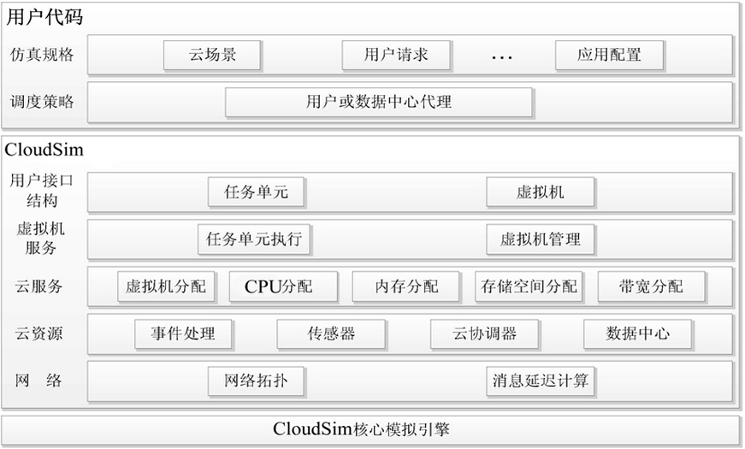
图3-1CloudSim体系结构
CloudSim具有以下特殊功能：1、在处理虚拟化服务分配时，CloudSim提供空间共享和时间共享两种策略；2、在数据中心节点上，提供虚拟化引擎，建立并管理独立和多重的虚拟化服务。
CloudSim的体系结构仿真器采用的是分层结构，自上而下分别是用户代码、CloudSim、GridSim和SimJava四层组成。
其中最下层的是离散事件模拟引擎SimJava，主要负责运行上层模拟框架的核心功能，例如：查询并处理相关事件，系统组件的构建（服务、客户端、数据中心、代理和虚拟机），在不同组件之间的通信，模拟时钟管理。具体结果图如错误！未找到引用源。所示：
图3-2SimJava层
在SimJava上层是GridSim，支持高层软件组件，建设并模拟多个网格基础设施，如网络和网络流量文件，基本网格组件诸如负载测量、数据集、资源和信息服务。具体如图3-3所示：
图3-3GridSim层
CloudSim对GridSim所提供的主要功能进行了扩展。CloudSim层提供基于云数据中心的虚拟存储如VM、带宽等管理、内存、接口和存储等。具体构造图如
图3-4CloudSim层
所示。在模拟过程中，CloudSim层负责管理并执行核心实体。该层可以同时实例化并透明地管理千千万万大规模的云基础设施。其中，CloudSim主要有以下几个核心部件：
● 虚拟层：用于执行云环境下的应用服务。在一个客户端内，虚拟机和其它VM共享资源。
● Cloudlet类：在数据中心建模并设置了基于云的应用服务，如社区网络和内容分发。各个应用组件都会事先设置一个指令长度，根据数据传输的数量保证可以成功地运行这个应用。
● 云资源层：是通过数据中心组件来组建和云有关的核心硬件基础设施服务，在服务请求处理上，将请求和服务都放在虚拟机中执行。
● VM Provisioner（虚拟机提供组件）：主要是为用户分配所需的VM。这个组件为客户端提供方法，可以帮助有一定优化目标的客户端执行新的VM并提供策略。
● CPU Allocation：在客户端分配器上为VM分配处理内核。对于每个客户端组件，该策略包含每个VM可被授权多少处理内核，有多少处理内核的容量可以有效地分配给不同的VM。
图3-4CloudSim层
最上面一层是用户代码层，主要用于用户按照自身的需求对平台进行扩展，扩展后的平台可以调用用户自己编写的成员变量、方法和类等。具体结构图如图3-5所示：
图3-5User Code层

资源定价方式的实现
本书采用CloudSim作为算法仿真平台，并利用Matlab计算资源价格。本书主要从任务的完成时间和任务的开销两个方面分别对基于软件定义价格的SDN资源管理体系结构进行仿真比较，并对仿真结果进行了分析。为了测试的简单起见，本书将多平台设定为双平台系统。通过对单平台和双平台的任务完成时间和平台使用费用来进行比较说明。
●定价模块的实现具体做法如下：
1）测试环境的搭建。本书采用JDK1.6，Eclipse 3.7.2和MatlabR2010b；
2）在Matlab中编写测试程序m文件，取名为Lage.m。具体代码如下：
function [x0，y0，a0，b0]=Lage(x，y，a，b)
u=input('输入u为:'，'s');
u1=input('输入u1为:'，'s');
u2=input('输入u2为:'，'s');
L=u+a*u1+b*u2
Lx=diff(L，x);
Ly=diff(L，y);
La=diff(L，a);
Lb=diff(L，b);
s=solve(Lx，Ly，La，Lb，'x'，'y'，'a'，'b');
x0=s.x
y0=s.y
a0=s.a
b0=s.b
end
3）建立Deployment Project，并定义项目名称为Lage.prj，Target中选择Java Packet建立jar包；
4）在弹出的Deployment Tool面板中添加Class文件，将原来写的Lage.m文件添加到此处并重新命名；
5）点击Build按钮组件jar文件；
6）打开eclipse新建Java Project，并将新生成的Lage.jar和Matlab中自带的javabuilder.jar添加到工程中。
7）编写测试程序，对资源进行定价处理。
●数据仿真实验
首先，创建一组资源信息表如表3-1所示，其中记录商家提供的不同资源的参数情况。参数有CPU的计算能力、资源的类型、资源的价格等，商家可以靠提供这些服务获取收益。但这里为了简化仿真过程，本书仅从资源的计算能力进行考虑。其中，资源_MIPS表示资源的计算能力，资源价格表示资源的使用费用。
表3-1资源信息
资源名 | 资源_MIPS(MI/S) | 资源价格（元）
 | 278 | 100
 | 289 | 103
 | 132 | 47
 | 209 | 75
 | 286 | 102
接着，创建用户所需的任务，用户任务长度Task Length={ 19365， 49809， 30218， 44157， 16754， 18336， 20045， 31493， 30727， 31017 }，即用户需求的资源量用任务的长度来描述。首先，定义用户期望的截至时间为2000s，最高费用为10000元。根据基于Multi-Agent的资源最优分配方案得出效用函数如5-1所示：
（5-1）
s.t
其中，为用户提出十个任务所需时间，为占用资源单位时间所需的价格。根据效用函数和约束条件，令，可得出其拉格朗日优化形式如5-2下：
（5-2）
利用Matlab求最优解，得出最优解，，，所以定义资源单位时间价格为5元。

资源分配的实现
确定交易价格后再对任务进行分配。在任务分配中，本书主要采用顺序分配和贪心策略分配模式。以下是顺序分配策略和贪心策略的含义：
●顺序分配策略：顺序分配策略主要是把一组任务顺序分配给一组资源，当所有资源都有任务分配时，再从第一个资源开始重头分配任务。该方法尽量保证每个资源都分配到相同数量的任务以平摊负载，并不考虑任务的需求和资源之间的差异。代码实现如下：
public void bindCloudletToVmsSimple()
{
int vmNum = vmList.size();
int cloudletNum = cloudletList.size();
int idx = 0;
for (int i = 0; i<cloudletNum; i++)
{
cloudletList.get(i).setVmId(vmList.get(idx).getId());
idx = (idx + 1) % vmNum;
}
}
●贪心策略：在任务执行过程中，任务和资源的各个参数都不可能完全一样，顺序分配策略实现简单，但是没有考虑他们之间的不同，如任务的长度和资源的执行速度等。贪心策略的目的是让所有的任务完成时间接近最短，这里主要考虑任务长度和资源的执行速度这个两个参数进行任务的分配。
贪心策略代码概述：定义一个矩阵time[i][j]，表示任务i由资源j来执行。首先将任务按照长度的大小降序排列，将资源的处理能力MIPS的大小升序排列。排列后的矩阵time的行号和任务的id不再一一对应，列号和资源id的对应关系也相应变化。然后再对矩阵time做贪心。从该矩阵行号为0的任务开始，每一次都将任务分配给最后一列所对应的资源，如果该选择法相对于其他选择是最优的，就完成分配，否则就将任务重新分配，直到分配给结果最优的资源。此时，若有多种分配方法都能达到最优效果，那么就将任务分配给运行该任务消耗最少的资源，由此实现一种简单的负载均衡。这种策略反映了越复杂的任务需要执行速度越快的资源来完成，以解决复杂任务造成的瓶颈，降低了所有任务的总执行时间^{[99]}。实现代码如下：
public void bindCloudletToVmsTimeAwared() {
int vmNum = vmList.size();
int cloudletNum = cloudletList.size();
double[][] time=new double[cloudletNum][vmNum];
Collections.sort(cloudletList，new CloudletComparator());
Collections.sort(vmList，new VmComparator());
for(int i=0;i<cloudletNum;i++){
for(int j=0;j<vmNum;j++){
time[i][j]=(double)cloudletList.get(i).getCloudletLength()/vmList.get(j).getMips();}
}
double[] vmLoad = new double[vmNum];
int[] vmTasks=new int[vmNum];
double minLoad=0;
int idx=0;
vmLoad[vmNum-1]=time[0][vmNum-1];
vmTasks[vmNum-1]=1;
cloudletList.get(0).setVmId(vmList.get(vmNum-1).getId());
for(int i=0;i<cloudletNum;i++){
minLoad=vmLoad[vmNum-1]+time[i][vmNum-1];
idx=vmNum-1;
for(int j=vmNum-2;j>=0;j--){
if(vmLoad[j]==0)
{
if(minLoad>=time[i][j])
idx=j;
break;
}
if(minLoad>=time[i][j]+vmLoad[j])
{minLoad=vmLoad[j]+time[i][j];
idx=j;
}
else if(minLoad==time[i][j]+vmLoad[j]&&vmTasks[j]<vmTasks[idx])
idx=j;
}
vmLoad[idx]+=time[i][idx];
vmTasks[idx]++;
cloudletList.get(i).setVmId(vmList.get(idx).getId());
}
}
本书仿真主要对这两种算法进行对比，并分别在单、双平台上演示得出仿真结果。
首先，创建一组平台。根据双边市场非对称定价策略，平台的参数为平台的会员费、广告费、服务费和交易费。四个费用之和即为平台总的使用费用。费用越高，商家所需支付的费用也越高，进而提高了交易的成本，这将直接影响消费者对平台的选择。在此仿真中，本书利用2个平台，其中平台2总的使用费用为200，平台3总的使用费用为100，根据不同任务在不同平台上的完成情况对总的交易费用进行比较。交易费用为：
交易费用=平台使用费用+任务完成费用+资源使用费用
代码如下：
Price=100*(4-cloudletLis.get(i.getResourceId())+dealcost*cloudletLis.get(i).getActualCPUTime()+ResourceCost[cloudletList.get(i).getVmId()];
其中，100*(4-cloudletList.get(i).getResourceId())为平台的使用费用，该平台使用费用根据非对称定价策略标准是由商家支付的。ResourceCost[cloudlet List.get(i).getVmId()]是根据使用不同的资源用户所需支付的资源使用费用。dealcost为定价模块中商家和用户确定的交易价格，dealcost*cloudletList. get(i).getActualCPUTime()即是用户所需支付的任务完成费用。
这样就按照该资源选择算法为消费者请求的资源进行分配。在此期间，主要记录任务完成时间以及价格。通过这2个数据将2个分配策略在单，双平台上进行比较。

实验设计与结果分析
采用顺序分配策略时，单双平台仿真结果如图3-6下：
图3-6顺序分配策略任务完成时间对比
从图3-6可知：当采用顺序分配策略对用户任务进行资源分配时，双平台在单个任务完成时间和全部任务完成时间上都比单平台更具有优势。单平台总共完成时间为1733.29，而双平台总共完成时间为1370.78，比单平台节约了20.91%。其中双平台分配中，任务和平台的分配如下表3-2所示：
表3-2任务与平台分配结果表
通过将不同任务分配在不同的平台上，任务完成代价也有明显的变化。因为不同平台的使用费用不同，所以最终任务完成的代价也会相应变化，具体完成代价如图3-7所示：
图3-7顺序分配策略任务完成代价对比
上图显示了采用顺序分配策略时，在单、双平台上进行资源分配的代价对比。其中，单平台总共完成代价为11520.46，双平台总共完成代价为9307.94，比单平台节约19.20%。从上图可得知：双平台的使用使得用户的支出、资源提供商的平台费用支出以及资源使用费用都得到了缩减。用户可以根据自身需求选择在不同平台上进行交易并支付相应的费用。
●采用贪心策略时，单双平台仿真结果如表3-3和表3-4所示：

表3-3单平台仿真结果图
任务编号 | 平台编号 | 资源编号 | 完成时间 | 开始时间 | 结束时间
0 | 2 | 4 | 78.34 | 0 | 78.34
4 | 2 | 4 | 67.78 | 78.34 | 146.11
3 | 2 | 1 | 176.59 | 0 | 176.59
2 | 2 | 3 | 177.64 | 0 | 177.64
5 | 2 | 2 | 196.84 | 0 | 196.84
1 | 2 | 0 | 208.33 | 0 | 208.33
6 | 2 | 4 | 81.23 | 0 | 227.34
7 | 2 | 0 | 131.77 | 208.33 | 340.11
9 | 2 | 4 | 125.59 | 227.34 | 352.93
8 | 2 | 3 | 180.74 | 177.64 | 358.38

表3-4双平台仿真结果图
任务编号 | 平台编号 | 资源编号 | 完成时间 | 开始时间 | 结束时间
0 | 3 | 4 | 67.71 | 0 | 67.71
4 | 3 | 4 | 58.68 | 67.71 | 126.39
5 | 2 | 2 | 138.91 | 0 | 138.91
2 | 2 | 3 | 144.68 | 0 | 144.68
3 | 3 | 1 | 152.89 | 0 | 152.89
1 | 2 | 0 | 179.27 | 0 | 179.27
6 | 3 | 4 | 70.19 | 126.39 | 196.58
8 | 2 | 3 | 147.13 | 144.68 | 291.81
7 | 2 | 0 | 113.39 | 179.27 | 292.66
9 | 3 | 4 | 108.55 | 196.58 | 305.13

上图所示为采用贪心策略时，单、双平台的仿真结果图，从图中可以的得出任务执行的平台，任务调用的资源编号、任务的完成时间以及结束时间。通过对比单、双平台任务完成时间以及顺序分配策略，我们得出以下结论：当采用贪心策略进行资源调度时，无论是单平台还是双平台，任务完成时间都比采用顺序分配策略时更短。当采用相同策略时，双平台都比单平台更快地完成任务。
图3-8贪心策略代价对比
图3-8所示为采用贪心策略时的代价对比图。从图中我们可得出：当采用贪心策略对资源进行分配时，在完成时间，双平台比单平台更有优势。其中单平台总共完成代价是10032.22，双平台总共完成代价是8315.01，比单平台节约17.12%。
综上所述，本书通过将基于Multi-Agent的资源最优分配算法用顺序分配策略和贪心策略分别在单，双平台上进行比较分析，结果表明如下：
1、在采用顺序分配策略对资源进行分配时，双平台在任务的完成时间和任务的开销上都比单平台具有明显的优势。
2、在采用贪心策略对资源进行分配时，双平台在任务的完成时间和开销上比单平台更具有优势。
3、当都选择单平台或双平台时，贪心策略均比顺序分配策略更有优势，在任务完成时间和开销上均比顺序分配策略更低。
以上结论证明了基于软件定义价格的SDN资源管理机制的优越性。无论是从完成时间、使用费用和成本上来说，双平台的使用不仅降低了任务的完成时间并且以更小的代价完成。其结果效用符合多平台的设想，用户可以灵活地选择不同的平台进行交易，完全从用户的角度出发，保障了用户的QoS需求。

本章小结
本章首先介绍了云计算仿真软件CloudSim，并对提出的基于Multi-Agent的资源最优分配方案进行实验性验证。该试验在CloudSim上运行，通过Matlab将该资源最优分配算法打包导入eclipse中，并分别在单、双平台上运行。最后根据实验结果，得出基于软件定义价格的SDN资源管理机制的优越性。

基于软件定义价格的SDN应用体系结构研究
本章首先比较了云计算和SDN，并针对现有的SDN应用概念不清晰，从用户付费调用网络资源的角度提出了SDN应用概念；然后，本书提出了基于软件定义价格的SDN应用框架概念，并提出了软件定义价格的概念以及SDN应用概念，综合说明了SDN应用的特点。最后，由于软件定义价格的出现，提出了价格衍生服务概念。本书中基于软件定义价格的SDN应用体系结构的研究已经在国内知名期刊上发表论文。

SDN应用概念的产生
当前，云计算中基于经济模型的定价机制已经非常成熟，而SDN应用资源和云计算资源某种程度上具有很大的相似性，故而可以进行交易。本章通过对比两者资源，借鉴云计算资源分配策略和定价策略，对SDN应用资源进行定价和分配。

云计算和SDN关联
2006年Google首席执行官Eric Schmidt在搜索引擎大会首次提出“云计算”^{[110]}（Cloud Computing）的概念。云计算描述了一种基于互联网的新的IT服务增加、使用和交付模式，通常涉及通过互联网来提供动态易扩展且通常是虚拟化状态的资源。美国国家标准与技术研究院定义云计算是一种按使用量付费的模式，这种模式提供可用的、便捷的、按需的网络访问，进入可配置的计算资源共享池，资源能够被快速提供，只需投入较少的管理工作。
云计算的目的是整合共享云计算资源，利用虚拟化技术将其形成具有服务能力的云计算服务产品^{[111][112]}，通过互联网将数据和计算资源以服务的形式租用给所需的用户。云计算着重为用户提供服务，服务的使用和支付都依赖于商业模式的处理，因此，经济学成为了云计算发展的驱动力^{[113]}。在云计算市场中，多个云计算资源提供商和多个用户共同参与交易形成竞争市场，交易双方则针对多类云计算服务展开交易并追求效益最大化。同时，由于云计算服务的高性价比、高可靠性、应用分布性、可扩展性、高度灵活性等特点，已经使得越来越多的IT界大型企业进军云计算服务领域，云计算市场规模急剧增长。因此，近些年国内外对于云计算中经济模型的研究有着相当多的文献，典型的有基于经济模型的资源管理分配^{[114][115]}和资源定价^{[116][117]}等文献。其中文献[116]通过对传统拍卖的初始定价和拍卖过程中动态定价对传统组合双向拍卖的影响，提出了一种基于组合双向拍卖的资源定价模型；文献[117]通过引入资源初始价格策略，在多资源提供者共存通过古诺均衡策略得出资源的均价。文献[118]在云计算中提出面向成本优化的虚拟机资源分配方法，通过现货、按需和预约3种不同资源进行分配；文献[119]提出了一种基于拍卖博弈的构建模型，该模型中以业务为参与者，以业务资源需求为策略空间。
其次，目前已有很多技术将云计算和SDN网络结合起来，用于满足用户的需求定制化和多业务的需求，例如OpenStack中Neutron和SDN的结合，弥补Neutron组件中网络节点的公网瓶颈^{[120][121][122]}。随着网络的不断发展，软件定义手机、软件定义服务器、软件定义网络也逐渐为人们所知，也必将是未来网络发展的方向之一。但是鉴于当前SDN网络发展不健全，较少有或者还未有基于经济模型的网络资源分配相关研究文献。而在实际的SDN应用中，资源并不是无偿使用，必须引入经济模型中的定价机制，鉴于云计算中经济模型的研究已非常成熟，通过借鉴云计算定价机制在SDN网络中提出资源定价机制。

云计算和SDN应用的资源特性
Gartner公司总监在整合企业CTO战略时归纳了云计算的五大特点，分别是云计算架构具有可扩展性和弹性，云计算通过互联网技术交付，云计算可计量，云计算是基于IT服务的交付，云计算支持多支付形式服务^{[123]}。同时从云计算的应用背景方面可归纳云计算的特点，即云计算采用计算机集群构成数据中心，以服务的形式交付给用户，使得用户可以按需购买资源。从这个角度看，云计算和网格计算十分相似，但是存在几个方面的不同：云计算是弹性的，根据工作负载大小动态分配资源；云计算强调的是大规模资源池的分享，提高资源复用率；云计算中资源并非无偿使用，需考虑经济成本，加入了经济模型。可简单归纳云计算具有弹性服务、资源池化、按需服务、服务可计费和泛在接入5个特点^{[124]}。综合以上，不管是企业的CTO战略，还是云计算的应用背景，云计算的基本特征无非是支持异构资源，支持资源动态扩展，支持异构多业务体系，资源按需分配和按量计费，支持海量信息处理。首先，云计算构建在不同的基础平台上，兼容不同类型的硬件基础资源（如计算——服务器，存储——存储设备和网络——交换机、路由器）和软件基础资源（单机操作系统、中间件和数据库）；第二，云计算平台可支持资源动态分配，提升系统业务时启动闲置资源，集中系统业务时则将闲置资源转入节能模式；第三，云计算平台上可运行不同类型的业务，即异构多业务；第四，云计算对底层要面对不同的基础软硬件资源，对上层则需要支持各类异构业务，对同一个业务，同时要支持多个用户；最后，云计算通过虚拟分拆技术，可实现计算资源的同构化和可度量化，可以实现按需分配和按量计费^{[125]}。
当前，SDN与云计算是相辅相成的关系，并没有所谓的SDN全面取代云计算的说法。目前业界已经将SDN引入到云计算中，譬如SDN交换机应用到云计算网络中，基于SDN网络控制能力的云资源平台实现，利用SDN技术改造传统的网络交付技术等。所以，SDN资源和云计算资源在一定程度上具有很大的相似性。SDN资源必然也具有资源池化、按需服务、支持异构资源、应用层异构多业务等特性。另外SDN资源和云计算资源可能最大的不同是SDN资源针对的用户是基于“社群”或者是“集群”，这不是SDN本身具有的特性，而是由于当前技术不断的发展所产生的特性^{[126]}。尤其是现在相关应用平台的出现，把用户聚集到一起，网络人群往往是以“集群”的形式存在。

SDN应用的价格分析
当前，在实际的云计算服务产品中，基于价格的服务层出不穷，如国外微软的Windows Azure和国内的新浪云平台对于地理信息服务的收费模式。新浪云平台提供三种级别的地理信息服务，分别为一级地理信息服务为开发者提供自驾路线信息、公交路线信息以及公交站信息；二级地理信息服务为开发者提供根据地理信息坐标返回实际地址服务；三级地理信息服务开发者提供根据移动基站WIFI等数据获取当前位置信息服务以及生成一张静态地图图片等服务。根据这三种级别的地理信息服务模式，新浪云平台相应的计费方式，分别是调用一级服务，免费且次数不限；调用二级服务，成功调用则支付0.1付费云豆(新浪云的计价方式，1元=100付费云豆)；调用三级服务，成功调用则支付0.5付费云豆。
不仅在新浪云，还有很多其他云平台都采用相似的收费方式，例如传统的IT厂商有IBM“蓝云计划”与“智慧城市”、HP云计算、浪潮和宝德，还有互联网提供商转型为云计算提供商的Amazon EC2（Elastic Compute Cloud），Google GCE（Google Compute Engine）、阿里云、百度云、盛大云和华为云，最后是软件厂商Microsoft Windows Azure、Vmvare、Salesforce和Citrix^{[127]}。从上述平台的计费模式可以看出，目前基于价格的服务中，资源的调用是通过调用函数的成功次数来计算价格，划分的颗粒度和资源价格的单位足够细小，但对其价格都是人为规定的，缺乏一定的灵活性，所以本章首先提出了软件定义价格这个概念，并且伴随着软件定义价格概念的提出，本章也同时提出了基于软件定义价格的SDN应用概念，旨在解决当前服务缺乏价格因子或价格死板问题。在基于软件定义价格的服务中，其价格与云计算的价格最大区别就是SDN资源价格随时间、负载等随时变化，它是动态变化的，而非人为固定的。
本章提出的SDN应用是指以软件定义网络为基础，通过软件编程的方式调用不同的网络资源和服务，充分利用软件定义网络的特点，根据用户需求特点提供个性化的便捷服务。SDN应用则是SDN网络中具有软件定义价格(SDP)模块并且能够根据价格选择服务或资源的应用统称。云计算和SDN应用相似之处是，都是一种生产者—消费者模型，强调资源专有，用户通过付费方式获取自己的专有资源。和云计算另一个不同之处是SDN应用是面向社群的，即社群中的用户具有相同的目的、行为等，而云计算是基本上是针对单个用户。

新型的SDN应用编程设计
编程是指使用某种程序设计语言编写程序代码，并最终得到结果的过程^{[128]}。计算机编程语言从最早的机器语言、汇编语言发展到后来的面向过程程序设计语言以及面向对象程序设计语言。与此同时，随着网络技术的不断发展，编程形式也更加多样化。最初的编程模式是简单的桌面应用编程，其后是逐渐壮大的基于网络的编程模式，以及现如今软件定义网络（SDN）的提出，编程模式又发生了变化。也就是本书即将提出的SDN应用。
首先本书中从编程模式进行探讨，分析其不同，并得出SDN应用编程的概念以及应用。
传统的桌面应用编程是指通过计算机程序设计语言，调用计算机内核提供的API接口，并得到最终结果的过程。这种形式的编程一般比较简单，只是简单地调用计算机内核提供的接口，一般只涉及到一台电脑，且不存在网络通信。
传统的网络编程是指在发送端把信息按照规定好的协议组装成包，接收端根据规定好的协议解析包，从而提取出相应的信息，达到通信的目的。其中最主要的工作包括对数据包的组装、过滤、捕获、分析以及处理^{[129]}。一般情况下，传统的网络编程通过一个客户端访问一台服务器，且只涉及到一条网络链路。新型的SDN应用编程是指以软件定义网络为基础，通过软件编程的方式调用不同的网络资源和服务，充分利用软件定义网络的特点，根据用户需求特点提供个性化的便捷服务。SDN应用则是SDN网络中具有软件定义价格(SDP)模块并且能够根据价格选择服务或资源的应用统称。
为了更好的理解SDN应用，本书以微信公众平台为基础，以时间服务为例，通过微信公众平台开发一个获取当前时间的SDN应用。如图4-1所示。
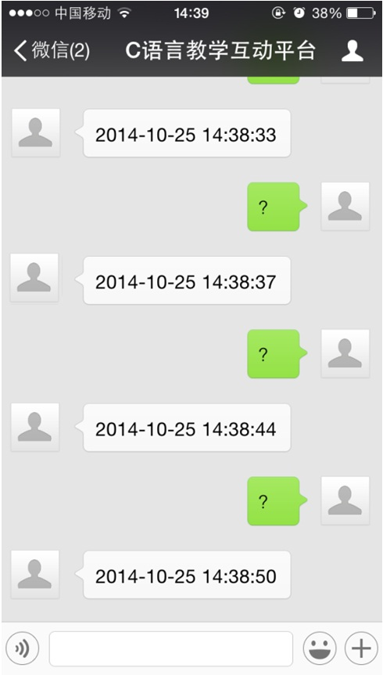
图4-1微信请求时间结果图
该SDN应用隐藏的获取当前时间的流程如图4-2所示。微信客户端请求时间的具体过程：发送问号（?）给微信服务器，微信服务器根据公众账号将对应客户端的请求发给虚拟服务器，虚拟服务器根据客户端获取时间的请求将请求发送给不同的时间服务器，SDN控制器结合时间服务选择算法，比较不同时间服务器返回的时间服务，选择最优的时间服务返回到虚拟服务器，虚拟服务器将对应的时间返回到微信服务器，微信服务器将当前时间返回到微信客户端。在本SDN应用编程中，微信客户端访问虚拟服务器，虚拟服务器通过特定协议访问多组时间服务器获取当前时间资源，这些服务器可以是由多个虚拟网络、数据中心、虚拟服务器协同工作组成，为用户提供个性化的便捷服务。
图4-2微信请求时间流程图
最后，本书通过操作便捷性、服务质量、是否涉及网络、机器数量、地域范围/规模、软件收费方式、软件存放位置、软件维护升级、知识产权保护能力和用户群可扩张性等方面对传统的桌面编程、传统的网络编程以及新型的SDN应用编程进行了一个综合的比较，如表4-1所示。由此比较可知，传统的桌面编程，由于受到网络、硬件等各方面的限制，与另外两种编程模式在这几方面上存在一定的劣势，而传统的网络编程受到网络灵活性的限制，与新型的SDN应用也有一定的差距；同时，新型的SDN应用编程，以软件定义网络为基础，不管是在操作便捷性、服务质量、是否涉及网络、机器数量和地域范围/规模方面，还是在软件收费方式、软件存放位置、软件维护升级、知识产权保护能力和用户群可扩张性等方面，具有明显的优越性，可以为用户提供个性化的服务。
表4-1几种编程技术的比较
编程  技术类别  特点 | 传统的桌面编程 | 传统的网络编程（C/S） | 新型的SDN应用编程(云平台)
操作便捷性 | 一般 | 好 | 好
服务质量 | 一般 | 一般 | 好
是否涉及到网络 | 否 | 是 | 是
机器数量 | 一台PC | 一台服务器 | 多台服务器
地域范围/规模 | 一台PC | 有网络的地方/至少两台PC机 | 有网络的地方
软件收费方式 | 购买软件 | 购买软件 | 成功调用按次收费
软件存放位置 | 客户机 | 客户机 | 服务器
软件维护、升级 | 主动更新 | 自动更新 | 透明更新
知识产权保护能力（破解问题） | 弱 | 中 | 强
用户群可扩张性（针对用户） | 差 | 一般 | 好

基于软件定义价格的SDN应用研究
SDN应用体系结构是一种面向SDN应用编程、基于资源定价和交易的体系结构。与现有的编程模型不同，本框架指导编程人员从一个新的角度从事编程工作，给用户提供一个良好的视图界面。鉴于SDN应用中具有价格模块，本书首先提出软件定义价格（SDP）的概念，然后，结合软件定义价格与SDN应用编程体系，提出基于软件定义价格的SDN应用体系框架。

软件定义价格概述
随着软件定义网络的发展，网络中大量的交换机、路由器等各类资源均可转换为虚拟资源，形成规模巨大的虚拟网络资源，为网络用户提供能力无限的资源服务。但当前的资源定价是由服务商直接定义的，缺乏一定的灵活性、公平性，而软件定义价格希望通过软件的方式去定义价格，从而摆脱价格的单一性，让价格可以随时间、流量等因素变化，提高价格的灵活性。
软件定义价格是一种新型的价格定义模式，其核心是通过自定义的算法来确定资源的价格，通过软件定义价格协议在买方和卖方相互协商下确定最终的成交价。
软件定义价格协议（Software Defined Price Protocol，简称SDPP）是软件定义价格机制的核心组成，主要是指服务商与用户交易时，在协商价格过程中定义的一种双方认可的协定。一个完整的SDPP主要包括所涉及的交易双方、交易的具体内容、交易的费用以及双方的义务等。同时，服务商可以对用户在工作负荷和资源使用方面做出规定。SDPP可以保证用户在使用资源时的服务质量。
图4-3软件定义价格协商过程
软件定义价格协议的主要思想是：用户要访问服务商提供的资源，服务商返回资源的价格列表给用户，用户提供对应资源的服务价格，服务商依据自己的价格协商算法，比较并计算该用户是否有权限使用该资源，若满足，则提供相应服务水平的资源；若不满足，则不能达成协议，交易终止。其协商过程如图4-3所示。

SDN应用概念及特点
首先，SDN应用概念之所以提出是因为各种网络社群的骤增。这些网络社群的用户具有相同目的，通过网络的方式将其聚集到一起。
基于软件定义价格的SDN应用是以软件定义网络为基础，即含有软件定义价格(SDP)模块，通过软件编程的方式调用各种网络资源，根据用户需求特点并在满足用户需求情况下提供具有价格信息的服务。
由于在一个完全开放的竞争SDN应用市场中，资源服务提供商和资源消费者不能完全掌握彼此对资源和服务的真实估价，资源/服务的交易是信息不对称的博弈问题。交易双方的经济效益与彼此的出价策略紧密联系。因此，资源服务交易的双方就构成了双向拍卖，这是信息不对称的贝叶斯博弈。
综上所述，本书设计的基于软件定义价格的SDN应用具有以下典型的特点：
- SDN应用在交易中即可作资源提供商，也可充当资源消费者；当SDN应用需要调用资源或者功能时，向其他SDN应用付款获取，此时该SDN应用充当资源消费者。与此同时，SDN应用中的任何资源或功能可定价并销售，此时该SDN应用充当资源提供商。
- 具有软件定义价格(SDP)模块；SDN应用中添加SDP模块，该模块中主要包含通用价格模块和通用交易模块，分别用于资源的定价和交易。其中通用价格模块是一个框架，内置几种价值算法。用户可以选择内置的价值算法，也可自定义价值算法。资源价值随着时间、当前网络流量、资源紧缺充裕程度以及历史价格变动，价值算法根据这些因素重新定价出当前资源的价值。该价值是SDN应用资源提供商的私人信息，只有资源提供商自己知晓。
- 交易对象可协商价格；交易过程中，首先SDN应用资源提供商根据当前的定价价值，重新包装价格，并呈献给SDN应用资源消费者。交易时，如若资源消费者不满意资源提供商的价格，双方可协商价格。若协商成功，则交易成功；反之，协商破裂，交易失败。
- 资源可代替性；资源提供商以不同的价格提供资源，这些资源存在可代替性，相同单位的资源在不同提供商中的价格差异比较大^{[113]}。 SDN应用资源消费者调用资源过程中下放命令到不同的资源提供商中，拥有该资源的资源提供商根据自身的定价机制将价格呈现给资源消费者，资源消费者根据价格预算和需求选择合适的资源提供商。
- 区别于其他的编程，SDN应用是基于一定特征的网络社群（譬如QQ群，有特定的对象），拥有至少两个用户，这些用户具有共同的认知感，每个用户的行为都用相同而明确的目标和期望^{[130][131]}。SDN应用可按照时间划为两种类型：临时性和长期性。顾名思义，临时性SDN应用是指因为某种原因而临时建立起来的，当达到预期效果后，该SDN应用可解散；长期性SDN应用则是根据某种需求或盈利目的而建立并要求长期运行维护下去的应用。

SDN应用体系框架设计
如上所述，本节在SDN应用体系和软件定义价格机制的基础上，提出基于软件定义价格的SDN应用体系框架。
图4-4SDN应用体系框架
如图4-4所示，在SDN应用层的各个平台中，主要包括以新浪、百度、阿里云服务器，微信平台以及以Google翻译、天气预报等为主体的三大类平台，各个平台有自身的软件定义价格模块，它们之间以REST形式进行通信。在应用层中的业务层中，包括VTN协调者，OpenStack Neutron以及其他业务层中的服务，各个服务都包含软件定义价格模块，它们之间通过REST形式进行通信。在控制层和物理层的各个模块中都有自己的软件定义价格模块，层与层之间通过SDP协议通信。

价格衍生服务研究
正是因为本书提出了软件定义价格这个概念，本书认为数据的传递并不仅限于传统意义上通过网络基础设施实现通信的传递方式，而是多种数据传递方式并行。这意味着用户可根据其需求通过价格选择实现通信的不同方式，而服务提供商则根据用户所提出的价格在保证用户需求的前提下提供一种服务模式。
本书提出了一种异构服务的概念，这种服务并非是网络服务，但是却能帮助网络解决当前由于网络各方面的限制而产生的网络问题。其主要思想是SDN网络中大型数据中心之间的数据频繁交流衍生出另外一种数据传送服务，这种服务不具有传统的网络传送特点。例如Google的三大数据中心之间，数据频繁的交流，如果链路带宽成本超出预算或者链路带宽某个时刻不能保证在规定的时间内完成，用户此时对数据的交流时间不要求实时，非IT类公司（如快递公司）能提供性价比更高的手段将数据在三大数据中心之间进行传递，即采取快递方式将装有数据的移动硬盘分别寄给不同的数据中心，那么Google可采取顺丰网络进行数据的传递。服务要求快递公司邮寄时间不超过24小时，该服务对应快递公司某一价格。这种采用邮寄移动硬盘传输数据的方式就是一种新型的异构传输服务实例。
其实这种服务十分常见，在现实生活中，经常会用到快递网络。本书把这种不具有传统网络传输能力的服务称为异构服务。需求催动服务，而价格则是服务质量的最好衡量标准。这是由价格所衍生出的新型服务方式，它主要结合了用户的需求和所提供的价格，更好地为用户提供所需类型的服务。但这种异构服务的模式并不适用于小型网络，而是尤其适合大型网络譬如大型数据中心之间的数据传递。

本章小结
SDN应用概念是本书的核心概念之一，本章首先阐述了SDN应用概念的产生原因，以及叙述了借鉴当前云计算中的经济模型机制，在SDN网络中嵌入软件定义价格协议。然后，介绍了新型的SDN应用编程和基于软件定义价格的SDN应用概念，继承了项目组成员^{[132]}提出的软件定义价格概念，并由此提出了SDN应用概念和SDN应用体系框架。最后，由于软件定义价格的出现，提出了价格衍生服务概念，该服务旨在通过价格的驱动选择提供不同服务相同服务结果的方式。

轻量级的SDN应用体系框架研究
在移动互联时代，随着碎片化需求的产生，使得企业更青睐于小微服务。这些小微服务所带来的好处在于每一个微服务都能简单应用、灵活应对变化。尽管微服务日趋流行的当下，绝大多数应用采用的仍是熟悉的传统架构——单块架构模式。此种架构通常以技术分层，包括表现层、业务逻辑层和数据层。其应用核心是业务逻辑层，由定义服务、域对象和事件模块完成。围绕着应用核心的是适配器，适配器包括数据库访问组件、生产和处理消息的消息组件，以及提供API或者UI访问支持的web模块等。单体架构具有便于开发、测试和部署三大特点，但是随着业务的扩张和功能的累积，其应用体积迅速变大，很难适应快速变更的需求，从而导致扩展性、可靠性和敏捷性降低^{[133]}。
而如今应用本身在规模和轻量级上正在发生变化。应用本身随着云计算的不断发展以及移动化的普及，应用数量已然增至数百万个。而谷歌和新兴互联网企业通过植入社交化成分，使得新一代企业级软件变得轻盈，典型的软件有谷歌的交流和整合工具Gmail、G+，Yammer和Asana的企业级协作平台等。这些软件颠覆了传统使用软件的方式，而且这些软件平台整个都被开放出来，让更多第三方软件公司接入，以便提供更多服务。
应用本身在发生变化的同时，应用开发者群体也发生了变化。当前普通的开发群体成为最活跃的创新群体之一。随着人们的行为碎片化、开发环境云化，每个人都可以写软件，开发模式因此相应地发生了变化。
正是因为以上三点的变化——需求碎片化、规模庞大的应用、遍及全球的应用开发模式，驱动着IT基础设施的变革。IT即服务成为核心——IT要以服务形式来提供，要定义服务水平，满足大规模、高性价比、互联互通的即需即用。这种变化也使得IT生态圈发生变化，谷歌、亚马逊和Facebook等互联网公司成为了IT生态圈的领导者。这些互联网公司拥有良好的基建设备，充足的资源，追求成本优化，改变了基建产业的生态链，也改变了传统IT企业过去以硬件更换周期去影响和驱动客户进行硬件更新的模式。这使得停留在传统模式下的IT基础设施厂商只能转型^{[104]}。
本书正是基于这种背景，在前人提出的微服务架构基础上，提出了一种基于正交分解的SDN应用体系结构。轻量级应用相比于传统应用，能够快速迭代更新，十分灵活。

单块架构
本节主要针对单块架构应用的概念、优势以及其面临的挑战进行了叙述。

单块架构的概念
在上文中，我们也提到了“单块架构（Monolithic Architecture）”模式，其应用是功能集中、代码和数据中心化、一个发布包、部署后运行在同一进程的应用程序，当前绝大多数应用采用的传统架构。此类架构系统通常以技术分层，例如最常见的“分层架构”中的表现层、业务逻辑层、数据层。虽然软件的三层架构帮助应用在逻辑上分成了三层，但它并不是物理上的分层。也就是说，经过开发团队对不同层的代码实现，经历过编译、打包和部署后，不考虑负载均衡以及水平扩展的情况，最终还是运行在同一个机器的同一个进程中。典型的单块架构应用是传统的J2EE项目所构建的产品或者项目，存在形态一般是WAR/EAR包。部署这类应用时，将整个一块都作为一个整体部署在同一个WEB容器中，所有功能也运行在同一个进程中^{[134]}。
因此，对于单块架构应用的定义，其实是基于分层软件架构设计的系统基础之上，从部署模式、运行模式角度去考虑的一种定义方式。

单块架构应用的优势
- 易于开发
对单块架构的应用程序而言，开发方式相对较简单。从概念上来讲，单块架构逻辑相对简单，容易理解；从实践应用上来讲，大量常用的集成开发环境和编程框架都是围绕传统单块架构设计，方便开发者开发、运行和调试等。
- 易于测试
由于所有的功能都运行在一个进程中，启动集成开发环境或者将发布包部署到某一环境，一旦启动该进程，就可以立即开始系统测试或者功能测试，所以单块架构应用程序非常容易被测试。
- 易于部署
对单块架构的应用程序而言，部署也比较容易。由于所有的功能最终都会打成一个包，部署工作只需将单一软件包复制到运行环境即可。
由于以上这些优点，在项目初期，单块架构有一定的吸引力。开发者可以通过工具、框架快速生成应用原型，而不必花大量精力在服务分解和分布式架构设计上。但随着业务的扩张和功能的累积，原本简单的应用体积会迅速变大，此时单块架构很难满足快速变更的需求，由于架构层面的局限性，这类应用会面临多重挑战。

单块架构面临的挑战
随着最近几年互联网行业的迅速发展，公司业务不断扩展，需求不断变更以及用户量的暴增，单块架构以往的优势反而成为现有应用开发的瓶颈。一方面，随着业务的扩大，如何为用户提供可靠的服务，如何有效处理用户增多后导致并发请求数增多所导致的响应慢的问题，以及如何有效解决用户增多后带来的大数据量的问题逐渐暴露。另一方面，随着公司或者组织业务的不断扩张，需求不断的增加，开发团队不断扩大，代码库也在急剧膨胀。在这些情况下，单块架构的可维护性、灵活性在降低，而测试成本、构建成本以及维护成本却在显著增加。
- 开发效率低
随着应用复杂度的增加，越来越少的开发人员对应用能有全局性的深度理解。新功能开发和缺陷修复难度呈几何性增加，代码修改的正确性无法保障。而庞大的代码库需要更庞大的开发团队来维护，无形中又增添了管理、沟通和协调的成本。另外，新加入的团队成员需要花费大量的时间和精力来熟悉一个复杂的代码库。
- 维护成本增加
随着应用程序的功能越来越多，开发团队越来越大，相应的沟通成本、管理成本、人员协调成本必然会显著增加。另外，随着应用程序功能的增多，有可能引起缺陷的原因组合就会比较多，使得分析缺陷、定位缺陷、修复缺陷的成本相应增高。最后，代码量的增大使得开发人员在对全局功能缺乏深度理解的情况下修复缺陷，可能导致该过程陷入“修复越多，缺陷越多”的恶性循环
- 交付周期长
随着应用程序的功能越来越多，代码越来越复杂，交付流程和反馈周期都会相应变长，应用发布的代价也随之增加。在现有部署流水线稳定工作的情况下，对单块架构应用程序做任何细微的修改以及代码提交，都会触发部署流水线，对整个应用程序重新进行代码编译、集成、测试和部署整个应用，这意味着流水线的反馈周期变长，单位时间内构建的效率变低。交付间隙积累的代码变动增加，从而对于下次交付产生更大的压力，形成恶性循环。
- 技术选型成本高
传统的单块架构系统倾向采用统一的技术平台或方案来解决所有问题。通常，技术栈的决策是在团队开发之前经过架构师、技术经理慎重评估后选定的，每个团队成员都必须使用相同的开发语言、持久化存储及消息系统，而且要使用类似的工具。随着应用程序的复杂性逐渐增加以及功能越来越多，如果团队希望尝试引入新的框架、技术，或者对现有技术栈升级，通常会面临不小的风险。而当应用达到一定规模后，全局化的技术栈更新会面临很高的风险。所以，单块架构应用一旦定型，就很难再享受行业技术变更、发展所带来的红利。
综上所述，随着业务的不断扩大，需求功能的持续增加，单块架构已经很难满足业务快速变化的需要。微服务（Light Services）便是从架构层面出发，推动传统应用开发、运维方式的变革，从而帮助企业快速响应市场需求、快速迭代、快速交付，在互联网时代保持竞争力^{[109][135]}。

三维伸缩性模型
在Martin L.Abbott和Michael T.Fisher所写的《The Art of Scalability》一书中，描述了一种AKF三维伸缩模型（AKF Scale Cube）^{[136]}。由于平台和组织会根据当前规模变化并以一定的速度增长，所以我们需要一个或者两个伸缩轴。如果平台保持小而增长速度慢，可能需要不超过一个伸缩轴；但若果增长迅速并且这种增长是以一种暴力增长的速度，那最好提前着手打算了。
在AKF三维伸缩模型中，将应用程序水平复制，通过负载均衡运行应用程序的多个完全一样的副本来实现应用程序伸缩性，这种方式称为X轴伸缩性。X伸缩轴只需沿着每个参与者克隆活动即可。这是一种很好的方式来提高应用程序的容量和可用度。但是一旦平台具有很多不同的任务，并需要潜在资源的明显差异的信息时，通过X轴的伸缩将会失败。
Z伸缩轴根据“查找”出的值或者交易确定的值进行划分，通常根据交易的请求者或客户划分。其中，通常请求者和客户是两种完全不同的概念，请求者指的是向产品或平台提交请求的人，客户则是接受请求的响应人。当使用Z伸缩轴时，需要找到跨多个服务的交易共同点，以便对其分组。如果所有实例均采用相同单一代码库，则Z轴可根据用户特征划分的特定交易群组或类型缓存数据，即将请求的一个属性作为被访问主体的主键；如果要突出部分实例的功能，例如“免费”和“付费”，即根据客户类型划分，则可以将付费客户的请求发送到一台单独的服务器或一组服务器上，保证付费客户提供比免费客户更高的SLA，另外付费客户的代码库是免费客户代码库的一个超集。
Z伸缩轴与X伸缩轴类似，提高了应用程序的容量和可用度。然而，并没有解决不断增加的开发工作和程序复杂度所带来的问题。解决这些问题需要Y伸缩轴。扩展立方的Y轴是针对功能或服务的划分，在应用程序层级，Y伸缩轴将单体应用程序拆分成一组服务或是并行串行的工作流，每个服务/工作流实现了一组相关的功能特性。决定如何将系统分割为一组服务更像是一门艺术，但是可借助于一些策略。一种方式是通过动词或使用情况拆分服务。另一个拆分方式是通过名词或资源分割系统。这种服务负责处理给定的实体/资源的所有操作。
从AKF三维伸缩模型中，X、Y、Z轴分别负责从水平复制、功能/服务、顾客/请求者三个方面对应用程序进行划分，如图5-1所示。下面是给三个伸缩轴的划分对象以及实现程度的汇总和补充。
- 扩展立方的X轴
AKF伸缩立方模型中的X轴代表着绝对平等地克隆服务和数据，以便可以把工作无偏向地分配给各个实例，即克隆品。另外，X轴的实现易于理解，实现成本较低，但是，X轴实现受限于完成任务所需的指令集和数据量的增加。
- 扩展立方的Y轴
AKF伸缩立方模型中的Y轴代表着按照职责、行动或者数据划分工作，提高交易量，并且有助于扩展执行这些交易所需的知识。另外，Y轴划分容易理解，但是Y轴成本通常比X轴贵。最后Y轴划分有利于扩展交易和扩展执行交易所需的指令集和数据量。
- 扩展立方的Z轴
AKF伸缩立方模型中的Z轴代表的是按照顾客或者请求者划分工作。Z轴划分容易理解，但是实现成本比X、Y轴要高出许多，并且实现困难。Z轴划分有助于扩展交易和数据。
图5-1 AKF三维伸缩模型
最后，通过给出一个应用实例来解释为什么要用AKF三维伸缩模型以及该模型是怎么通过三维将程序进行划分的。首先，通过Z轴根据客户类型进行划分，将客户划分成N组，这样可以实现N组实例数据的隔离。但是由于每个实例均是在一个单独的虚拟服务器或物理服务器上，一旦出现故障，那么就会影响对应客户的服务质量。所以此时有必要引入X轴，即针对N组中每组实例，将其服务器进行备份，放入至少两台克隆服务器，这样当一台服务器出现故障，还能保持正常的服务提供。如图5-2所示是Z轴和X轴的划分。所以X轴是通过水平复制保证交易量增长情况下服务的负载均衡。最后，如果应用程序规模和复杂度不断增长，或者对于需要缓存数据的功能，更多地采用Y轴划分。Y轴主要是按照功能或者服务来对应用程序进行划分，如图5-3中沿着Y轴对应用程序中“登陆”、“浏览”和“支付”三个功能划分。
图5-2 Z轴和X轴划分
图5-3三条坐标轴的划分实例

基于正交分解的SDN应用体系架构研究
Martin L.Abbott和Michael T.Fisher所提出的AKF三维伸缩模型中，主要是从服务器分割，通过服务功能、面向对象的划分，将服务器变多，没有充分体现用户的负载特性。本书借鉴AKF三维伸缩模型，提出了基于正交分解的SDN应用编程概念和体系架构。

轻量级的SDN应用编程模型设计
本书借鉴微服务架构的理念，利用傅里叶级数的思想，提出一种基于正交分解的较轻量级的新型SDN应用编程(SDN application development model based on orthogonal decomposition，简称DMOD)。这种新型编程模式通过傅里叶级数对函数进行正交分解的思想将传统应用空间按照不相干的属性抽象成多维正交空间，在该空间中按照多维正交维度分为不同的逻辑块。每个逻辑块就是一个特定属性的小型传统编程空间，逻辑块之间任意组合，形成不同颗粒度的逻辑块。然后通过在云平台中创建多个虚拟机（VM），在每个VM中导入程序代码，则VM相当于运行特定属性的应用平台的容器。这样通过类似于傅里叶级数分解的方式，使得平台的逻辑关系简单化，代码量也降低了，数据库不再复杂。
定义1(轻量级的SDN应用编程实例). 轻量级的SDN应用编程实例是包含n个属性的一个复杂、全面的程序或平台，主要目标是为用户提供服务。
本书以轻量级的在线云教育平台为实例，抽象上来看，构建该实例需经历以下步骤：
步骤1.构造正交集对多维教学应用空间进行分解。
基于傅里叶级数对函数进行正交分解的原理，将教学应用空间按照课程、班级、教师等抽象成不相干的三维正交空间，在该空间中按照三个正交维度分为不同的逻辑块，每个逻辑块就是特定班级教学课程，逻辑块之间可以任意组合，组合成具有不同颗粒度的教学平台。通过在云平台中创建的多个虚拟机（VM），在每个VM中编写教学应用代码，将各个VM对应到每个逻辑块的特定班级教学课程的应用平台。由于单个逻辑块的教学应用平台的教学需求特性清晰，所以创建VM所需的资源特性也非常确定，可以确保云平台对VM的高效调度。对此，我们将一个VM对应映射到特定教师特定班级的特定课程，其教学应用逻辑简单，相关编程开发复杂度低，开发速度快，编写出的软件可靠性高。
步骤2. 利用微信公众号将特定班级教学课程和用户对接
目前作为移动终端的智能手机已经成为了随身携带的必需品，大家无时无刻不把手机放在手里，随时随地的利用手机上网进行各类活动。为提供教学平台使用频率和便捷性，利用手机将用户接入教学平台是最佳最合适的选择。同时为方便用户使用，选择用户基数大，用户粘度高的微信与VM实现对接。由于所有运算、存储、功能模块都在VM上实现，对用户持有智能手机性能要求低，具备基本的输入输出就可享受VM上所有功能。到此，针对特定课程，一个具有可以实现传统在线教育平台所有功能的平台搭建完成。
步骤3. 大数据的应用
该平台通过无缝的校园覆盖和互联互通、高效的云计算数据处理为教育行业提供深层次信息采集，通过大数据挖掘提供全方位的教育信息化服务。各个VM记录用户信息、学习互动过程、操作浏览记录，通过大数据分析算法对所有的数据进行深度挖掘，对教师教学行为、学生学习行为和学生个性特征等进行分析和预测，比如对学生实现练习题的智能推送，让同学更为高效的学习，对老师提供班级知识点掌握情况的实时分析，让老师有针对性的讲解。基于大数据分析平台将提供智能化服务，平台体现出泛在学习、智慧校园、终身学习的教育理念。
步骤4. 平台克隆，个性化定制
鉴于云计算平台具有良好的虚拟化特征和强拓展性，可以在短时间内克隆出大量平台，而这些平台之间相互独立，可根据用户多元化的需求，对单个平台进行软件功能的裁剪和个性化设置，提供特色化的定制服务，创建满足用户需求的个性化平台。通过对所有VM的统一集中管理，就实现了一个完整的在线教育平台。
步骤5. 平台中VM的动态迁移
传统的平台要求用户必须访问当前物理服务器，一旦平台迁移，用户感知强烈，并且要求用户随着平台的迁移而迁移。本书提出的平台通过微信公众号进行访问，和云平台无关，各个VM可根据需求在不同的云平台之间进行迁移和切换，呈献给用户无感的迁移，即用户不会感受到平台的迁移。通过VM的动态迁移可以让云平台实现更为灵活的调度策略，实现负载均衡。

轻量级的SDN应用编程理论分析
为了更好地理解轻量级的SDN应用编程，本书通过定义描述和数学理论分析来分析阐述。

轻量级的SDN应用编程描述
定义1(多维正交变量).将程序中的属性抽象成不相干的多维正交变量，即属性由多元组（attr1，attr2，……，attr n）组成，其中每个属性正交不相干。attr1是属性1，attr2是属性2，attr n是属性n。n代表有n个属性，多元组是n元组。
定义2(逻辑块).逻辑块是含有单/多元组属性的SDN应用编程空间，含有不同属性的逻辑块之间可以相互组合。逻辑块是空白的模块空间，只包含属性。
定义3(Agent).若系统既可以选择VM，也可以选择Docker，那么此时就需要一个Agent。Agent是一种代理人，充当着中间人的身份。其作用是根据用户提供的<价格，性能>约束性条件为其选择最优的服务。
定义4(价格).资源并非无偿使用，因而需要一种定价机制给资源进行定价。价格是根据<价值+附加价值>得到的，其中，价值是不变的，但是附加价值却是随着时间、流量、使用频率和性能波动。

轻量级的SDN应用编程数学分析
本书试图通过数学语言来解释基于正交分解的SDN应用编程模式，使得本书提出的新型编程模式更加有依据，并且通俗易懂。
首先，假设传统编程空间为φ，用立方体表示，如图5-4所示。假设属性为α，通过对其应用分析，将空间φ的所有属性提取出来，一一对应为α₁，α₂ ，…，α_{n}。其中α₁，α₂，…，α_{n}不相干，即α₁*α₂ *…*α_{n}=0。根据属性（α₁，α₂ ，…，α_{n}）对其中至少一种属性进行重组，即有n!种组合，称之为属性集。例如属性集有（α₁），（α₂ ），（…），（α_{n}）；（α₁，α₂ ），（α₁，α₃），（…），（α₁，α_{k}）；（α₂，α₃），（α₂，α₄），（…），（α₂，α_{k}）；……；（α₁，α₂ ，…，α_{k}），其中属性集中的属性个数k小于等于n（k<=n）。根据组合后的属性集，将属性集中的k个属性全部进行正交，构建属性集的正交坐标轴，如图5-5所示，该图中假设只有3个属性。另外，正交坐标轴中的属性集没有被量化，即α₁、α₂ 、…、α_{n}不具有数值特性。
图5-4传统编程空间
图5-5正交属性坐标轴
然后，将传统编程空间φ映射到k个属性的属性集正交坐标轴，如图5-6所示，本图中假设只有3个属性，并且该空间中的属性集已经量化，其属性集值是针对所有值。
图5-6传统空间映射到坐标轴
最后将具有正交坐标轴的空间φ根据属性集值划分为若干个子空间φ’，这些子空间φ’称为逻辑功能块ψ_{j(1,2,……,j)}（j>k），即逻辑功能块ψ是若干不相干属性组合而成的空白子空间，其中组合属性集值可以是连续值、离散值或者是同一属性值的集合，如图5-7所示。另外，逻辑功能块可以组合成较大规模的空间，例如ψ₂和ψ₆在α₃轴上的组合，ψ₃和ψ₂₀在α₂轴上的组合，ψ₁₅和ψ₁₆在α₁轴上的组合，通过相同属性的数值合并实现组合空间的合并，如图5-8所示。
图5-7基于正交分解的逻辑功能块
图5-8逻辑块的组合
通过以上对传统编程空间的正交分解，将传统庞大的程序通过属性进行裁剪。对应逻辑功能块ψ中的属性，即（α₁、α₂、α₃）分别对应X轴的课程、Y轴的班级和Z轴的教师三个特定属性，裁剪掉传统编程中不相关属性和不必需功能，保持程序的基本功能，将裁剪后的程序导入云空间的VM中，如图5-9所示。这种具有程序的VM就是前文所述的微应用（Light Applications，简称LApp），也就是本书提出的轻量级的SDN应用。微应用之间程序复制，即使用相同裁剪后的程序，但是鉴于针对的群体不同，微应用会一定程度上添加个性化的功能或服务。微应用彼此相互独立，一定程度上使得数据独立、隔离。
图5-9映射到云平台
另外，假设传统程序的复杂度为O(n^{k})，通过AKF三维伸缩模型和DMOD进行分解，传统应用分别通过不同模型的分解降低复杂度。其中，AKF三维伸缩模型分别面向程序复制、面向功能/服务和面向顾客/请求者三个方面进行分解，其分解后的程序是某一个功能/服务组合，需要相互协作才能完成请求。而DMOD通过正交分解将属性分解达到降低程序的复杂度目的，其分解后得到的微应用是一个独立具有全部必需功能的程序。因此，经过AKF三维伸缩模型分解的程序的复杂度依然是O(n^{k})（k>1），而基于正交分解的SDN应用编程复杂度则是O(n)。
本书采用空间分解和空间映射方式，通过这种分解方式，能够使得程序代码量降低，程序复杂度降低。鉴于DMOD将传统程序分为多个微应用，每个微应用针对特定的群体，即具有社群特性，该社群的用户行为比较一致，故而微应用对应的逻辑功能块运行特征清晰，其链路带宽要求量、资源消耗量和资源使用时间量等数据清晰可见，并可根据历史记录预知之后的资源消耗量。

轻量级的SDN应用编程流程分析
上文中介绍了怎么将传统编程正交分解为轻量级的SDN应用编程模式，而在本章节中将讲述轻量级的SDN应用编程流程。该流程讲述SDN应用怎样根据价格选择底层资源和链路。
微应用根据不同平台的租用价格选择合适的平台，在云平台中创建微应用程序，该租用价格由各个平台给出。云平台通过REST API访问Agent（代理者），Agent是中间人，即通过Agent选择VM或者Docker。Agent通过REST API根据价格选择合适的VM或Docker，其中，VM和Docker以price1、price2、……、price n购买不同的VTN。VTN则根据VM提出的要求配置网络设备，并将其映射到物理网络，为VM提供逻辑网络。一旦租用时间到期，VTN可和VM协商是否要续租；否则，可撤销VTN释放资源。其中，这里面涉及到的价格均是上文提出的软件定义价格，该价格通过价格算法自动获取。价格算法可根据历史数据，例如该应用的历史流量使用量、峰值、链路带宽、使用时间和时延要求等自动算出下次使用量，并给出相应的价格。因此，本书中的价格均是波动的，并非是单一价格。
图5-10基于正交分解的SDN应用体系框架
图5-11轻量级的SDN应用编程
基于正交分解的SDN应用体系架构如图5-10所示，轻量级的SDN应用编程如图5-11所示。

轻量级的教学平台开发实例
上文中提出了基于软件定义价格的SDN应用编程体系结构，为了更好地了解该概念，本书将用教学平台开发实例讲述基于正交分解的互联网应用轻量级软件开发的方法和负载均衡。

基于正交分解的教学平台开发方法
首先，基于正交分解的互联网应用轻量级软件开发的方法具有5个特征，具体体现在下面5个步骤上：
1）构建基于社群关系的互联网应用空间；
2）抽象出应用空间的特征属性，根据特征属性，将应用空间映射到多维正交空间；
3）将多维正交空间按照特征属性的单位长度切分成基本功能逻辑块，开发一个运行在虚拟机中的通用型软件功能模块；
4）根据构成维度的参数设定将基本逻辑块合并成不同颗粒度大小的功能逻辑块编程，对通用型的软件功能模块进行克隆裁剪，定制出个性化软件功能模块；
5）通过各软件功能模块的组合来实现基于社群关系的互联网应用软件开发。
社群，是指一个拥有多个用户，每个用户都具有相同认知感，并且拥有相同而明确的目标和期望的社会群体，本书所构建的互联网应用空间是指通过互联网连接的具备规模较小、交往密切而关系松散等一定特征的网络社群空间。网络社群是指通过各类网络应用连结在一起的，规模较小、交往密切而关系松散的群体。通常具有以下特征：明确的群成员关系；持续的网络互动；一致的群体意识和规范；一致的目标和行动能力。
以这一组不相关的特征属性作为多维空间的构成维度，将该互联网应用空间映射到多维正交空间中。该移动教学互动平台的不相关的特征属性包括教师、班级和课程，根据这三个属性我们将该教学互动平台映射到以这三个特征属性为维度的正交空间中。
将映射的多维正交空间依据构成维度的单位长度，切分成同等大小的单位逻辑块，在虚拟机上开发一个代表单位逻辑块的通用型的软件功能模块。在这个抽象的三维正交空间中按照维度参数的单位长度划分出同等大小的单位逻辑块，每个逻辑块就代表着特定教师的特定班级的特定教学课程，在新浪的云平台上创建一个虚拟机（VM0），在这个虚拟机上开发一个对应单位逻辑块的通用型软件功能模块。
首先，根据构成维度对应的实际参数设定，将基本逻辑块进行组合，合并成不同颗粒度大小的功能逻辑块，然后根据组合的要求，对通用型的软件功能模块进行克隆裁剪，定制出个性化的软件功能模块。根据用户的实际参数需求，将基本逻辑块进行组合，构成颗粒度不同的功能逻辑块，然后依据组合逻辑块的具体要求，对通用型的软件功能模块进行克隆裁剪，定制个性化的软件功能模块（VMn）。图5-12是轻量级的SDN应用实例正交分解过程示意图。
图5-12轻量级的SDN应用实例正交分解过程
在云平台中创建一个用于管理各个定制的功能模块虚拟机，在管理VM中定制相应管理机制，通过对各个功能模块的调度管理，实现基于社群关系的互联网应用开发。在新浪的云平台上建立一个管理的VM，并且通过相应的管理机制和数据库的授权访问管理各个定制的功能模块，通过对各个定制的功能模块的调度管理，实现基于社群关系的互联网应用开发。
本书目的是将傅立叶级数对函数进行正交分解的原理，运用于基于社群关系的互联网应用的开发，通过将应用空间按属性正交分解，并划分为不同的逻辑块，实现应用模块逻辑隔离，降低开发难度。

教学平台的负载均衡
首先，教学平台的负载均衡实现步骤主要有5步：
- 以社交平台作为入口，映射到在虚拟服务器上所创建的互联网轻量级应用；
- 将虚拟服务器部署在不同的云平台上，并保持虚拟服务器之间的数据同步；
- 在云平台提供的服务质量达到应用要求的前提下，确定虚拟服务器在不同云平台上运行的价格成本；
- 选择预期价格最优的云平台服务，启动云平台上的虚拟服务器；
- 通过改变访问虚拟服务器地址来实现服务器切换,降低应用使用成本,实现云平台的负载均衡。
第一步，利用社交平台良好的兼容性与巨大的用户群，将社交软件作为运行环境，服务号作为入口，在服务号中设置域名地址,在第三方域名解析服务器中，将该域名地址映射到运行轻量级应用的虚拟服务器地址。例如现在越来越多的人在社交平台上活跃，如微信、微博等，而且随着云计算的不断发展，市场出现了各种各样的云计算平台和云服务器，这些云计算服务器可以让服务器的性能充分地利用，而且不影响服务的性能，保证服务安全稳定地运行。因此可以充分发展活跃的社交用户，以这些社交平台作为入口，将实用的互联网轻量级应用部署到云平台中，相当于将社交平台当作浏览器，用户通过社交软件，就可以使用以云平台作为服务器的应用。具体过程如下：（1）考虑到微信基本适合所有智能手机，支持IOS、Android、WindowsPhone、Symbian和Blackberry等移动操作系统,突破平台的局限性，同时扫一扫特定二维码或关注即可登入微信平台，大大降低用户准入的门槛，并且存在庞大且真实的用户群，因此我们采用微信公众平台订阅号作为社交平台入口管理用户；（2）在虚拟服务器上创建一个教学互动平台的轻量级应用，使用户能够在移动终端上通过社交平台进行在线学习互动；（3）注册一个域名地址，我们利用微信公众平台订阅号的开发者模式，在学习互动的微信公众平台订阅号中设置好该域名地址。
第二步，将轻量级应用的代码和数据库导入到不同的云平台，利用不同的云平台的不同的特点，以及提供的服务、收费标准等的不同，提供给用户更多的选择；通过触发同步与增量同步的组合方式同步各个云平台上的数据库，一方面当用户访问时，触发服务器同步数据，另一方面每日定时以增量同步方式同步数据，两种方式组合在一起，高速有效保证数据一致，令用户无论何时访问何处的服务器，都能获取到最新数据，优化用户体验。将轻量级应用部署在多个云平台上，包含三个层面的含义。其一，现如今市面上，有多种云平台服务器，比如新浪云、阿里云、百度云等等，在这些平台上均部署上同样的应用，保持数据同步；其二，在同一个云平台中，可以创建多个账户，在多个账户中创建多个相同的应用；其三，在同一云平台中，同一账户可以选择不同的应用框架来创建相同的应用，比如Java框架、php框架等，虽然框架的编程语言各不相同，但应用功能统一。分别在新浪云平台和百度云平台上创建账户，将教学互动平台的虚拟服务器同时部署在这两个平台的账户，即把代码和数据同步过去，以实现相同的功能。
用户在访问云平台上的虚拟服务器时，在服务质量得到保证的前提下，不同的时间段，消耗的流量、存储量、运算量有不同，利用轻量级小应用负载特性清晰的特点，将负载特性、资源消耗等这些参数对应云平台收费标准计算得到下一阶段单位时间的预期使用成本。新浪云与百度云具有不同的收费标准，例如在新浪云上，根据应用的资源占用，服务消耗分析以及云豆消耗情况等因素，综合计算得到单位时间内该云平台的使用成本。
根据确定的入口地址映射方式，选择预期价格最优的在该云平台上面运行的虚拟服务器，进行虚拟服务器切换迁移时，在第三方域名解析服务器中将域名地址设置成价格最优的虚拟服务器地址，降低用户访问时可能遇到的风险。最终通过虚拟服务器的动态迁移可以让云平台实现更为灵活的调度策略，实现负载均衡。当选择预期价格最优的云平台服务时，在注册的域名地址中设置相应的预期价格最优的虚拟服务器地址，实现地址映射。使用户在通过微信公众号访问时，通过域名地址解析器，实现切换访问的虚拟服务器。最终降低用户的使用成本，实现负载均衡。
图5-13是本书开发的轻量级教学平台开发实例，其中C语言互动平台已经成功稳定运行一年多，该平台的关注人数也达到了两百多人。
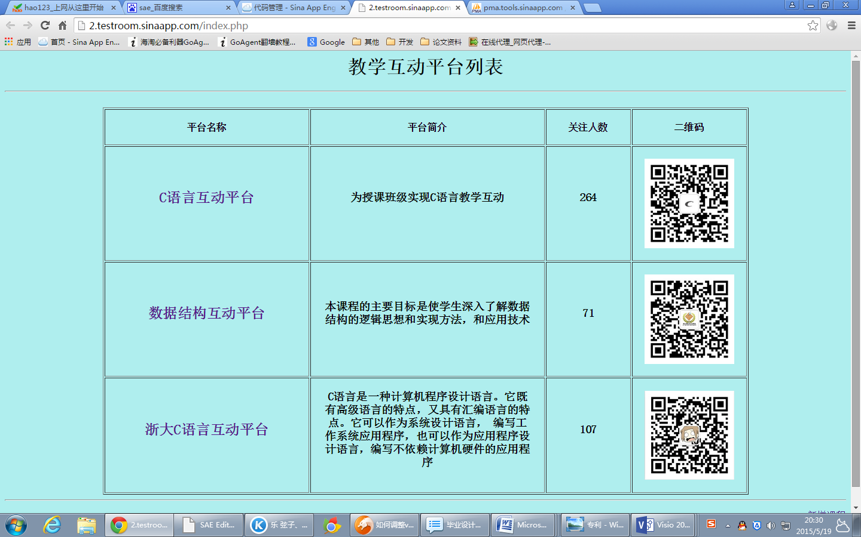
图5-13教学互动平台

轻量级的SDN应用编程的优点
在微服务架构中，按照功能不变的思想通过分解巨大的单一应用为一系列独立、专一的微服务，每个微服务对应传统应用中的一个组件，通过定义良好的接口清晰表达服务边界。
将单体应用分解的同时，规避了原本复杂度无止境的积累，并且微服务体积小、复杂度低，具有容易开发、理解和维护等优点。其次，在微服务架构中，技术选型是去中心化的。开发者可自由选择开发技术，提供API。并且每个微服务功能专一、代码量小，即使是重构一个微服务其工作量也不大。另外，微服务架构中的每个微服务是独立部署，当某个微服务发生变更时无需重新编译、部署整个应用。因此，可加快部署速度，提高应用发布效率。最后，微服务架构模式使得每个服务独立扩展。当扩展需求存在差异时，可根据用户实际需求，对微服务应用进行独立扩展。
而本书所提出的DMOD和AKF三维伸缩模型具有相同之处，也有不同之处。AKF三维伸缩模型通过三个坐标轴分别面向程序复制、面向功能/服务和面向顾客/请求者三个方面进行分解，其最终实施方式是通过增加服务器来实现负载均衡；而基于正交分解的SDN应用编程同样也是通过属性分解对程序复制，导入多个虚拟机中，实现负载均衡，这是两者的相同之处。总之本书提出的轻量级SDN应用编程与AKF三维伸缩模型的总体理念是一样的，都是分割。但是，AKF三维伸缩模型通过程序进行功能/服务解耦，放入不同的服务器上；基于正交分解的SDN应用编程则是通过属性组合对程序进行微分解。因此，基于正交分解的SDN应用编程继承了AKF三维伸缩模型的优点，并因其分解方式的不同，额外具有以下3个特点。
1.编程代码量小，代码重复度高。相对于整个在线教育系统，搭建一个针对特定班级、老师和课程的在线教育平台不仅在逻辑上理解起来更容易，而且也降低了编程难度，所需代码量也大大减少。同时，开设另一属性的课程，只要保留主要功能，并在原始代码的基础上加以简单的修改即可构造新的平台。
2.运行特性清楚，负载均衡度高。单个平台对应特定老师特定班级的特定课程，平台使用特性清楚，发生变动的概率较小，这样有利于云平台的按需分配，能够达到资源的充分利用。
3.平台形式灵活，可根据需要定制平台。系统中平台相互独立，互不相干。可根据用户的需要，定制个性化平台。
表5-1根据AKF和DMOD在坐标轴划分规则、服务对象、数据独立性、负载均衡、复杂度以及运行特征表现等方面进行了两者的对比。
表5-1 AKF和DMOD的比较
特性类别 | AKF三维伸缩模型 | DMOD模型
XYZ轴划分规则 | X-水平复制，Y-服务/功能，Z-顾客 | X、Y、Z-正交属性
服务对象 | 客户组，客户之间没有关系 | 以社群为单位的客户，有关联
数据独立性 | 不同客户组和不同功能的数据独立 | 社群为单位的数据独立
负载均衡 | 通过备份不同客户组和不同功能的服务器来实现负载均衡 | 通过不同社群的划分实现不同社群负载均衡；平台的迁移实现同一社群的负载均衡
复杂度 | O(N³)->O(N³) | O(N³)->O(N)
（所需资源）运行特征表现 | 运行特征不明显 | 运行特征清晰
除此之外，系统搭建在云平台中，资源即申请即使用，无需考虑配置、分配、维护服务的费用，成本较低，资源利用率高。云计算提供强大的数据记录功能，让平台进行数据挖掘成为可能。
当然，微服务架构也存在一定的不足。例如，微服务应用是分布式系统，开发者需要在远程过程调用协议或者消息传递之间选择并完成进程间通讯机制，更甚于必须利用代码来处理消息传递速度。另外，在微服务架构应用中，可能会需要更新不同服务所使用的不同数据库，这些数据库中某一变量必须同步更新。但由于分解模式的不同，这些在微服务架构中出现的不足，在本书所提出的基于正交分解SDN应用编程架构中并没有出现。

实验结果与分析

OpenDaylight开源项目研究
OpenDaylight开源项目是由Linux基金组织联合思科、IBM、微软等科技巨头合作完成的。目前，OpenDaylight主要由控制器、OpenFlow插件、OVSDB、虚拟租户网络等子项目组成。2013年4月，OpenDaylight开源项目成立之初，课题组就已经积极投入到该开源项目的工作中，其中本人已经成功提交了1个开源子项目——基于软件定义价格的SDN应用框架^{[138]}，如图5-14所示。
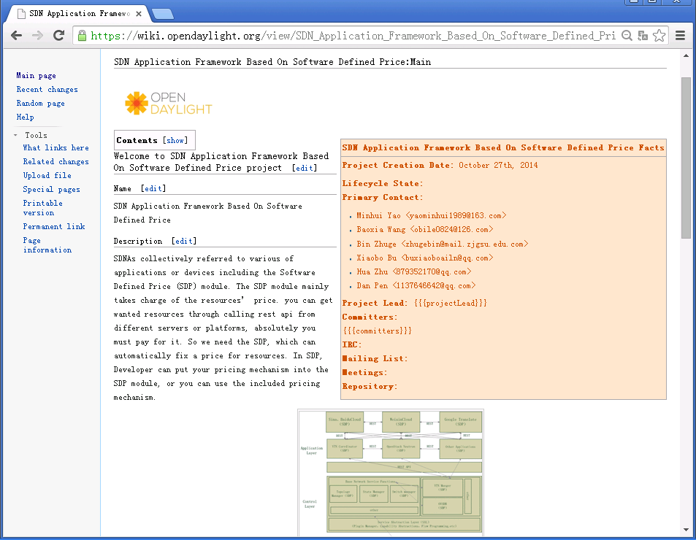
图5-14基于软件定义价格的SDN应用体系框架

基于odl的vtn价格机制的测试
本节中所用到的测试环境是SDNLAB网站上的实验平台，该网站专注于网络创新技术的先锋媒体和实践平台，涵盖了SDN、NFV、CCN、软件定义安全、软件定义数据中心、SDN控制器等相关领域，提供当前最新新闻资讯、技术交流、在线实验、行业分析等多元服务。平台提供SDNLAB实验平台、提供资源下载和报道系列专题，该平台中推送的消息涵盖国内外知名互联网公司、电信运营商、软硬件厂商以及SDN联盟对于SDN/NFV等相关技术的最新讨论。另外，本书使用的SDNLAB实验平台已经相当成熟，该平台能够真正实现网络资源共享、网络隔离需求，支持虚拟实验和创新应用的开发、支持多种SDN控制器。该平台作为全国首个基于SDN技术的网络实验平台，其实验节点庞大，包括有北京邮电大学、中国无线谷和华南理工大学三大高校节点，为个人、高校和企业探索SDN/NFV提供了巨大的帮助。在SDNLAB产生之初，我们就关注SDNLAB网站、SDNLAB技术群、OpenDaylight技术群以及SDN实验平台群，并在群中积极互动。

测试方案设计
SDN创新实验平台为高校等科研机构用于验证网络实验提供服务，用户可以通过平台获取实验所需要的网络、计算、存储资源进行SDN、云计算、移动网络、信息中心网络等未来网络相关的不同方向研究实验。平台提供用户灵活的环境配置，帮助用户降低实验过程中环境搭建以及运维的成本，提高用户进行科研实验的效率^{[139]}。
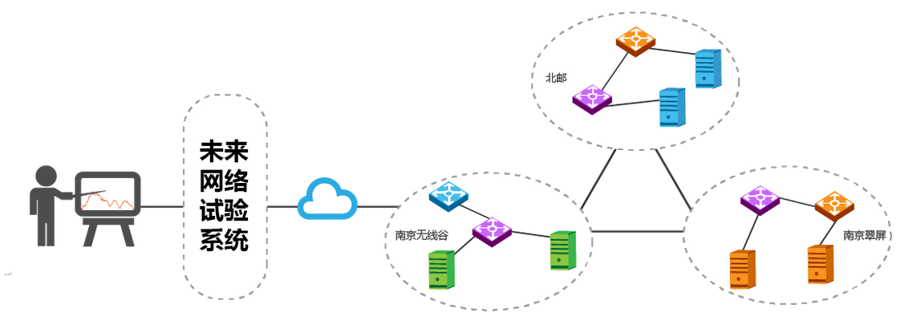
图5-15实验平台原理图
其中,图5-15是SDNLAB实验平台的原理图，该平台上包括北邮、南京无线谷和南京翠屏三大节点集，通过对节点集的虚拟化向用户提供全网资源。图5-16是该平台的全网拓扑示意图。
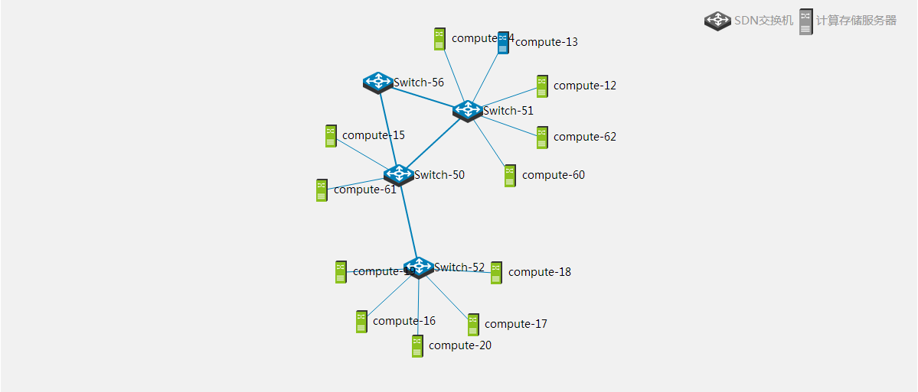
图5-16全网拓扑
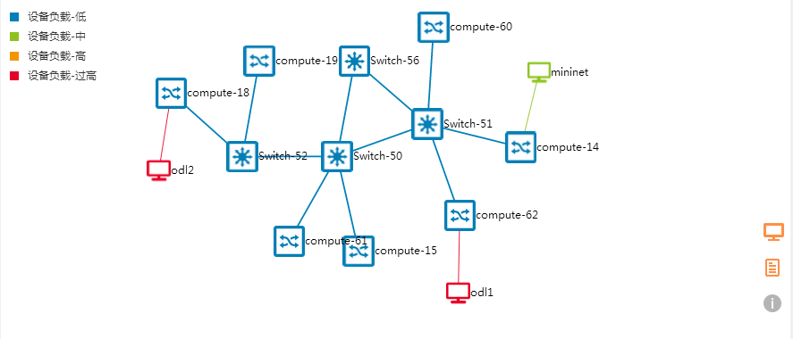
图5-17实验拓扑图
如图5-17所示，本书的测试拓扑主要由4个核心交换机、7个普通交换机还有3个虚拟机组成。
表5-2是实验拓扑中各设备的信息。
表5-2虚拟机与虚拟交换机信息
名称 | IP地址 | 直连 | 端口
mininet | 20.0.2.164 | c14 | 1
odl1 | 20.0.2.165 | c62 | 1
odl2 | 20.0.2.163 | c18 | 1
Switch-50 | 192.168.20.50 | s51、s52、s56、c61、c15 | 5
名称 | IP地址 | 直连 | 端口
Switch-51 | 192.168.20.51 | s50、s56、c14、c60、c62 | 5
Switch-52 | 192.168.20.52 | s50、c18、c19 | 3
Switch-56 | 192.168.20.56 | s50、s51 | 2
名称 | IP地址 | 直连 | 端口
compute-14 | 192.168.20.14 | mininet、s51 | 2
compute-15 | 192.168.20.15 | s50 | 1
compute-18 | 192.168.20.18 | odl2、s52 | 2
compute-19 | 192.168.20.19 | s52 | 1
compute-60 | 192.168.20.60 | s51 | 2
compute-61 | 192.168.20.61 | s50 | 1
compute-62 | 192.168.20.62 | odl1、s51 | 2
本节给出了系统测试用例，主要测试基于odl的vtn价格机制实验，其测试用例如表5-3所示。
表5-3系统测试用例
用例名称 | 基于odl的vtn价格机制测试
用例描述 | odl1、odl2与mininet之间互相建立一条通信链路
用例入口 | 在odl1、odl2与mininet中Ubuntu终端界面，通过ping、traceroute查看
测试用例ID | 场景 | 测试步骤 | 预期结果
SDN | 在odl1、odl2与mininet之间创建虚拟租户网络 | 通过ping、traceroute命令查看网络的连通性及经过的路由数量 | VTN代价为经过的路由数量  价格符合要求，创建成功

测试环境搭建
本书的测试环境包括4台虚拟switch，7台虚拟compute，2台odl虚拟机，1台mininet虚拟机，其中odl使用的是odl_Li_desktop版本，mininet使用mininet_OF13版本，控制器使用Floodlight版本。其测试环境如图5-18所示。
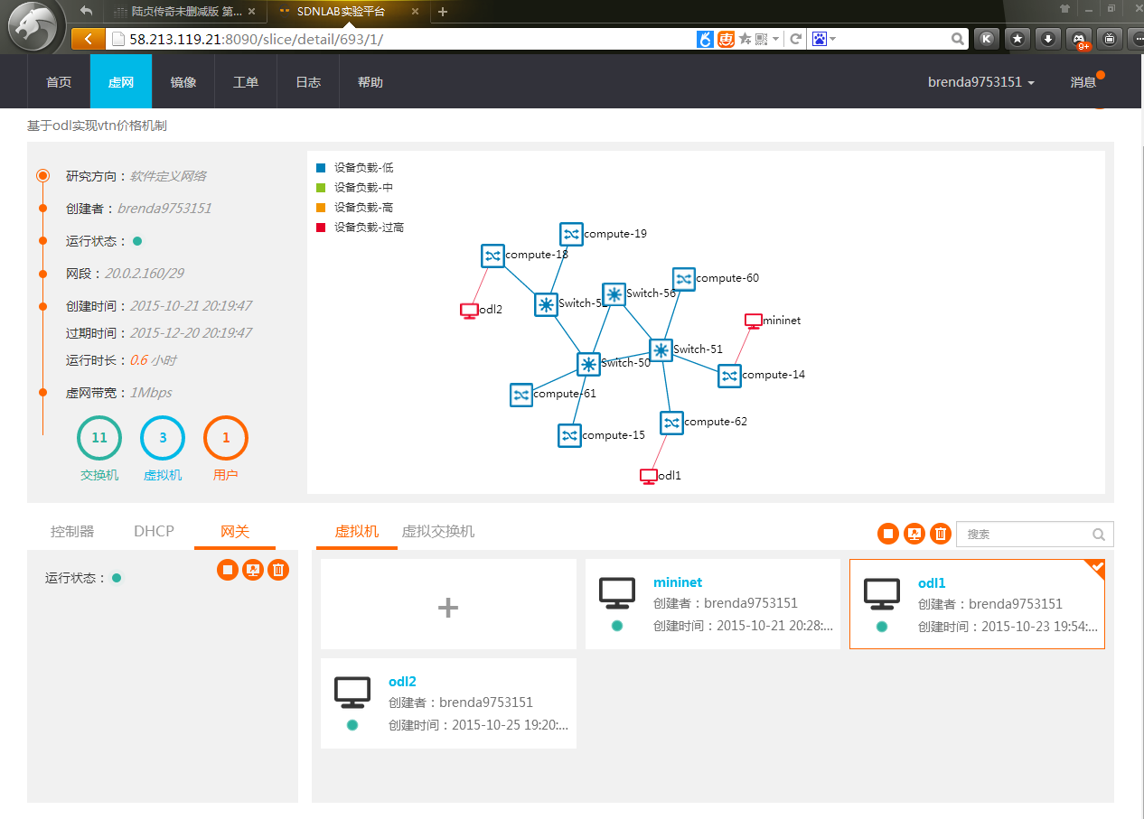
图5-18测试环境

测试过程及结果
本书主要测试mininet、odl1和odl2三者之间的互通性以及链路途径中路由数量的信息。
首先，主要查看链路mininet->odl1联通情况（能否ping同odl1）和traceroute到odl1上一级compute-62需途径路由器的数量，如图5-19和图5-20所示。
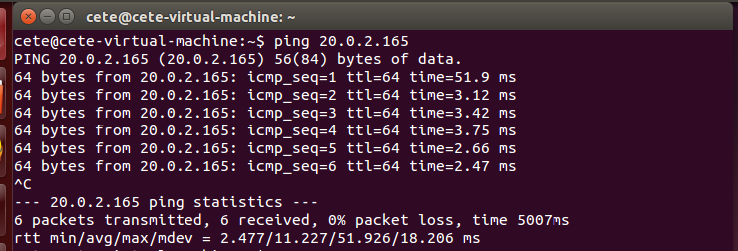
图5-19在mininet上ping odl1
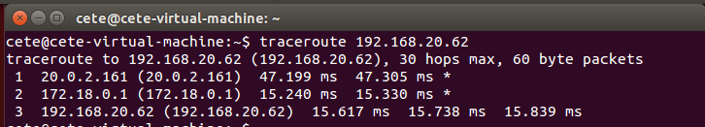
图5-20查看链路mininet- odl1中的路由信息
然后，查看链路mininet->odl2互通性（能否ping同odl2），并traceroute到odl2上一级compute-18需途径路由器的数量，如图5-21和图5-22所示。
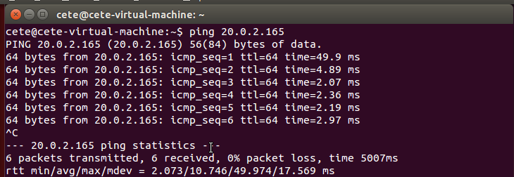
图5-21Ping odl2
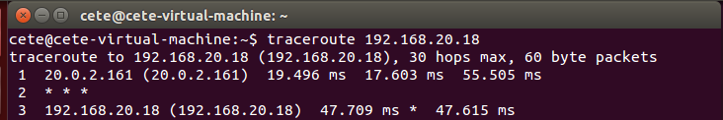
图5-22查看链路mininet- odl2中的路由信息
最后，通过查看链路odl2->odl1互通性（能否ping同odl1），并统计到odl1上一级compute-62途径路由器的数量，如图5-23和图5-24所示。
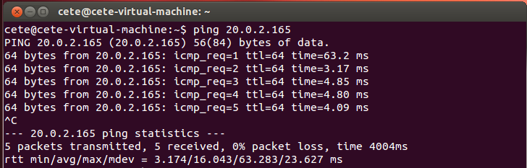
图5-23在odl2上Ping odl1
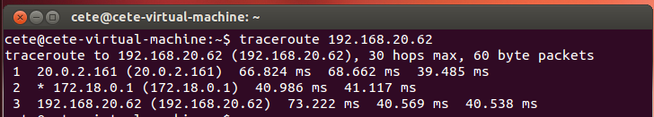
图5-24查看链路odl2- odl1中的路由信息
由图5-19至图5-24可知，mininet、odl1和odl2三者之间互通。另外，本书通过建立另一个VTN来说明不同VTN所消耗资源不同，并具有不同的价格。在VTN2中，构建3个虚拟Swicth，5个虚拟compute，其拓扑图如图5-25所示。通过观察VTN中设备的总体负载、CPU使用率、内存使用率、硬盘使用率、发送总流量和接受总流量等信息，另外还观察VTN种链路的带宽、速率和时延等信息，通过总结该VTN所消耗的上述信息，得出相应的VTN价格。
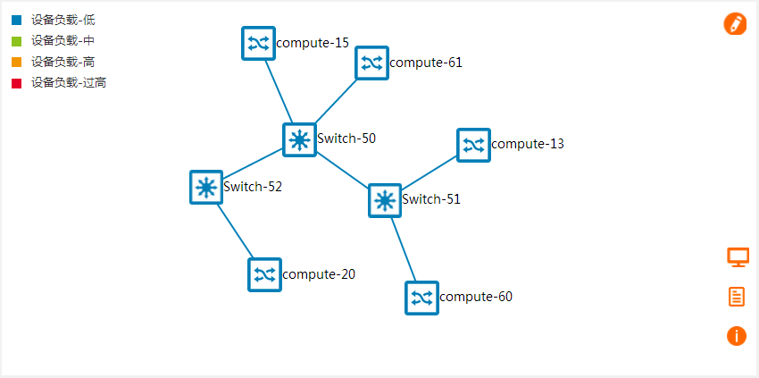
图5-25 VTN2拓扑图
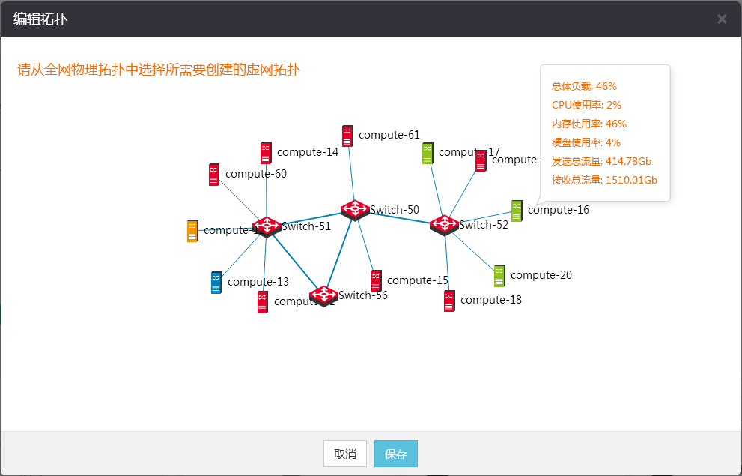
图5-26 VTN1以及compute的负载信息
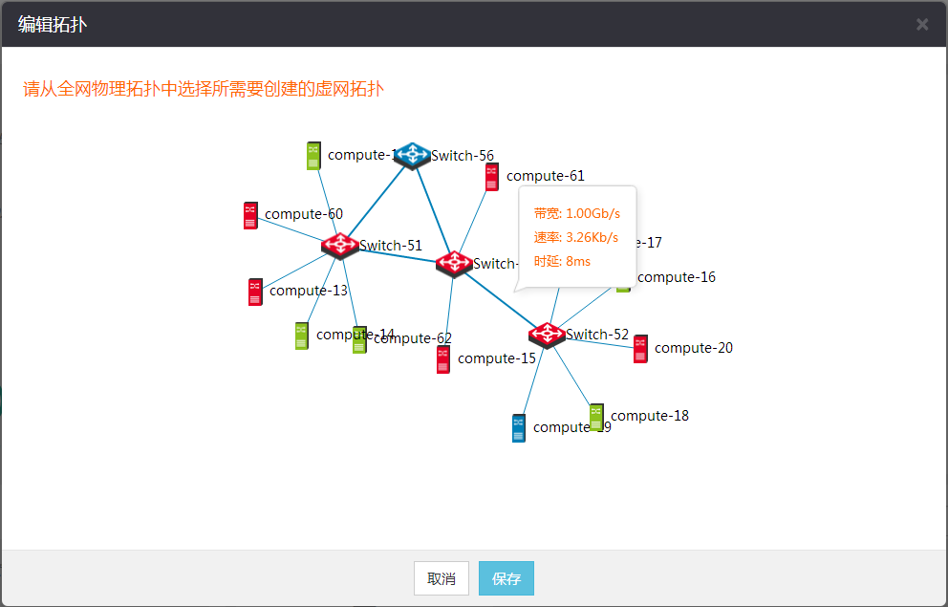
图5-27 VTN2以及链路信息

表5-4统计了VTN1和VTN2设备的总体负载、CPU使用率、内存使用率等数据，以及链路带宽、速率和时延数据。最后本测试给出了VTN的价格。
表5-4各VTN的链路和价格信息
设备信息名称 | VTN1 | VTN2
设备数量 | 虚拟switch 4，虚拟compute7 ，odl虚拟机2，mininet虚拟机1 | 虚拟Swicth 3，虚拟compute 5
总体负载平均值 | 63.3% | 45.5%
CPU使用率平均值 | 5.5% | 8.5%
内存使用率平均值 | 63.3% | 45.5%
硬盘使用率平均值 | 8.4% | 9.83%
发送总流量平均值 | 424.00Gb | 405.66 Gb
接受总流量平均值 | 2950.54 Gb | 3692.39 Gb

链路数量 | 10 | 7
带宽平均值 | 1Gb/s | 1 Gb/s
速率平均值 | 3.69Kb/s | 7.27 Kb/s
时延平均值 | 8ms | 8 ms

价格 | 3.69单位 | 7.27单位

轻量级的教育平台实现及开发
在新浪SAE云平台上创建轻量级的教学平台，其过程包括创建二级域名和应用名称，并使用PHP5.3开发语言。如图5-28所示。
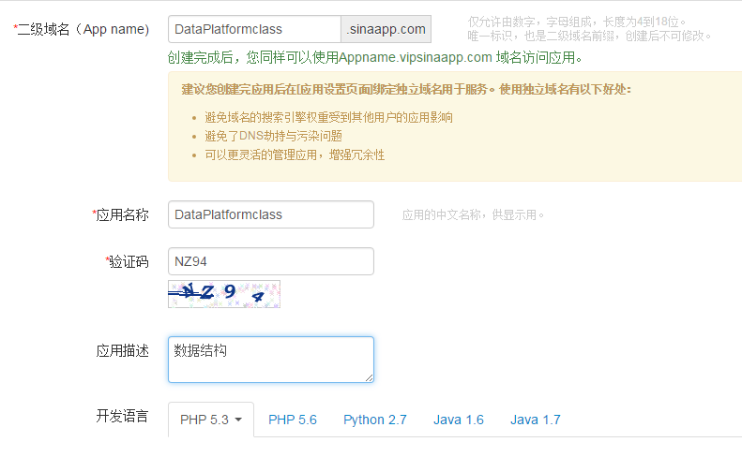
图5-28轻量级教育平台的创建
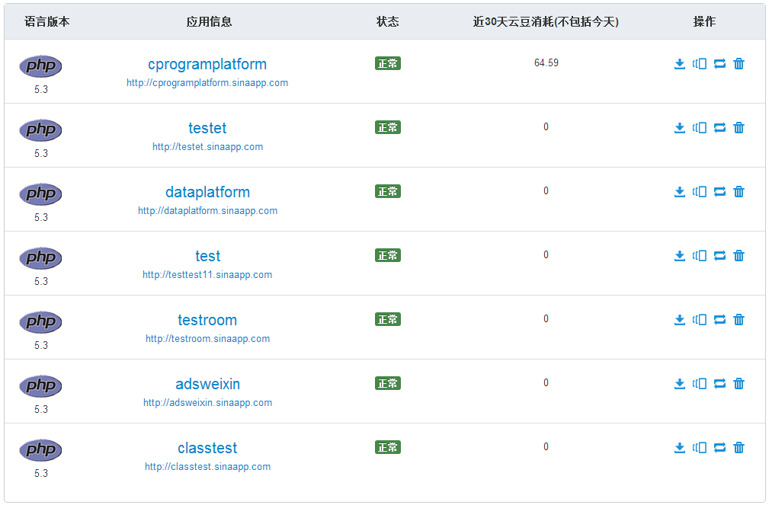
图5-29各平台的运行名称及运行状况
当创建教育平台成功后，将裁剪后的程序导入该平台中。本书创建了多个轻量级教育平台，每个平台的二级域名是唯一标识，并且该平台给出消耗的云豆数量。其中cprogramplatform近30天消耗云豆数量为64.59，其他平台近30天消耗云豆数量为0，如图5-29所示。通过云豆消耗的数量可以看出最近使用cprogramplatform尤其勤快。图5-30给出了C语言与数据结构教育平台的微信二维码。

图5-30浙商大C语言与数据结构移动教育互动平台二维码

本章小结
本章主要对基于OpenDaylight的VTN价格机制进行了实现和测试，并对OpenDaylight开源项目进行了一定的研究，最后实现并开发了轻量级的教育平台。

SDN体系架构中元模型构建方法研究
在基于元模型的SDN体系架构中，元模型是构成各层服务功能的最小颗粒度模块，这些元模型将作为独立的模块供上层用户调度。元模型建模目的是将上层服务功能模块划分为多个逻辑功能块，并对本层元模型的标识、属性、能力以及相关元数据进行定义来实现逻辑功能块的相关功能。以少量的元模型来实现复杂的网络功能和所需的功能，同时支持网络的动态重构是本书所提架构的目标。

元模型的定义
本书所提的SDN架构中各层的逻辑功能都以元模型的方式来呈现，通过元模型的组合重构来提升各层网络功能的灵活性和可扩展性。元模型是指逻辑上分离的功能组件，本书将元模型定义为四元组模型<标识，属性集，价格，提供者>。
- 标识：表征元模型在网络中的身份，其具备唯一性。
- 属性集：定义元模型的特性及相关性能参数，表征元模型具备的服务能力。
- 价格：表示元能力在当前环境中的价值，即调度该元模型所要付出的代价。
- 提供者：标明该元模型的提供商。
在元模型的动态重构过程需要针对用户的业务需求构建元模型的拓扑结构，本书中我们依据元模型的属性集和价格因素来定义元模型间的最优拓扑结构。同时，在SDN架构中采用元数据作为元模型间的数据通信方式。元数据的主要作用是根据用户的具体业务需求来定制个性化的业务环境。本书所构建的元数据集包含以下几方面的内容：
- 用户信息：定义用户相关的个人帐户信息，包括用户ID、用户名、密码、等级权限等。
- 业务信息：主要定义用户业务的相关信息，包括业务名称、业务描述、业务ID等。
- 资源信息：依据业务信息来获取相关资源的信息，其中包括资源类型、资源URI、资源描述、资源提供商及资源的创建时间等。
在实际中我们可以使用面向对象的编程语言来构建元模型的实现类，使得一个元模型类可以实例化多个元模型实例，并且组合其他元模型实例来服务于上层的功能模块，如图6-1。同时通过继承关系，我们可以在原有元模型类的基础上来派生出新的功能类，提高元模型的可扩展性。
图6-1元模型组合模型

元模型的构建方法研究
本书中元模型的构建参照的是新型互联网应用的开发模式。应用开发的发展过程中，最关键的是切割技术。第一次是从桌面向网页的进化过程中的水平切分应用架构。第二次切分则是针对浏览器网页应用的单块架构。应用代码生成网页，提供业务逻辑来访问位于服务器的数据。单块架构是传统网络应用的经典开发架构，以分层软件架构设计为基础^{[163]}。
云技术的不断发展，以及用户和需求的不断增长，使得传统单块架构无法充分发挥云平台的优势。进而促使互联网应用开发经历了第三次切割，将整个应用纵向切割为多个微服务，由此推出了一种新的架构模式——可扩展体系架构^{[164]}。它提倡将传统单块架构的应用分解成一组微服务，各微服务之间相互协调、配合，为用户提供最终价值。表6-1为可扩展系统架构中微服务的特点：
表6-1微服务特点
特征 | 描述
自治 | 每一个微服务是一个功能单元，围绕业务模块和通用功能，为每个功能提供API接口
隔离 | 每一个微服务是一个部署单元，可以单独修改而不影响其他组件
弹性 | 微服务无状态，可以根据需要水平扩展或收缩
适应性 | 微服务能够适应失败，容错和高可用
可组合 | 应用可由多个微服务构成
自动化 | 微服务可以实现自动化管理，包括部署，构建等。

AKF三维伸缩模型
对于可扩展系统架构有一个普遍的理念：通过增加机器数量就可以解决容量和可用性的问题。这一理念也随着云计算的流行而得到了认可。在《The Art of Scalability》书中，描述了一种可扩展模型——AKF可扩展立方（AKF Scalability Cube）[165]。这个模型存在三个扩展轴（X，Y，Z），X轴方向的扩展，主要关注水平的数据和服务的克隆；Y轴方向的扩展，主要关注应用中的职责划分；Z轴方向的扩展，主要关注服务和数据的优先级划分。整个扩展模型如图6-2表示，其中原点表示无扩展状态。
图6-2AKF三维伸缩模型
⑴扩展立方的X轴
X轴扩展与我们前面所提的理念是一致的，通过绝对平等地复制服务与数据，以解决容量和可用性的问题。因而X轴扩展的思路，就是把工作无偏向的分配给克隆实例，各个克隆实例之间不共享任何内容。通常实现X轴扩展有两种技术方案：负载均衡和数据复制。
⑵扩展立方的Y轴
Y轴扩展主要表示根据数据类型或者交易执行的类型或者两者皆有来划分工作职责。一般称为面向服务或面向资源的扩展。为了降低了系统的复杂度，Y轴扩展通常会将系统拆分为一组服务，每一组服务都有特定的功能，同时每组服务所需的信息和数据都相互隔离，就如同流水线式或者并行处理的工作流。Y轴扩展不仅有助于提高交易数量，同时也有助于扩展交易所需的指令集和数据量，但是所需成本会比X轴扩展高。通常实现Y轴扩展的技术方案为服务化架构（SOA）。
⑶扩展立方的Z轴
Z轴扩展主要表示基于请求者或者用户，来划分系统，并使得各个子系统相互隔离但又保持完整。Z轴扩展通常是为了满足差异化的服务需求或者为保障安全而采取的措施。通常实现Z轴扩展有两种技术方案：单元化架构和数据分区。

基于正交分解的元模型构建方法
上文所介绍的AKF三维伸缩模型，主要是以服务器的分割，以及面向服务功能、面向对象划分为主，没有充分体现用户的负载特性。本书借鉴AKF三维伸缩模型和微服务的理念，利用傅里叶级数的思想，提出一种基于正交分解的元模型开发方法(Meta-model development mthod based on orthogonal decomposition，简称MDOD)。这种方法是以傅里叶级数对函数进行正交分解的思想以及面向SDN的网络支持网络应用的虚拟化实现和部署为基础，将传统网络应用空间按照不相关的属性集映射到多维正交空间，并将该空间按照正交维度分割为多个逻辑块，每个逻辑块的颗粒度可以不同。由划分的得到的逻辑块就是一个特定属性的小型传统编程空间，也就是前文所述的微服务。这样通过类似于傅里叶级数分解的方式以及资源虚拟化，使得元模型的逻辑关系十分简单化，设计难度也有所降低。
为了更好的分析基于正交分解的元模型开发原理，下面定义三个术语。
定义1(SDN网络应用)——SDN架构各层中包含多个属性的逻辑复杂的网络应用程序。
定义2(正交属性集)——SDN网络应用中互不相关的多元组属性集（attr1，attr2，……，attr n），且各属性的关系抽象为正交关系。
定义3(元模型)——包含SDN网络应用所有属性的不同颗粒度的逻辑编程空间。
首先我们假设SDN网络应用编程空间为φ，以立体几何空间表示，属性为α。通过对SDN网络应用的分析，提取该应用中的所有属性，构成属性集A_{α}={αi，i=1,2,…,n，n为属性个数}。然后从属性集A_{α}中选取m个属性构成特征属性子集A_{α}’={αi，i=1,2,…,m，m为特征属性个数}，并以该子集中的属性为维度构成正交坐标轴（以下均以三维坐标为例）。此时坐标轴未被量化，即α1，α2 ，…，αm不具有数值特性。
将SDN网络应用编程空间φ映射到由特征属性子集A_{α}’构成的正交坐标轴中，如图6-3所示，同时对该坐标轴进行量化处理。
图6-3SDN网络应用空间映射过程
最后将SDN网络应用编程空间φ根据量化后的坐标轴的单位值划分为若干个子空间φ’，这些子空间φ’就是本章所提的元模型ψj(1，2，……，j)，即元模型ψ是由若干不相关属性组合而成的逻辑编程子空间，其划分过程如图6-4所示。
图6-4基于正交分解的元模型组
通过以上对SDN网络应用编程空间的正交分解，将传统庞大的网络应用程序依据特征属性集裁剪为多个元模型。由于每个元模型都是针对特定属性值的网络应用，逻辑简单，编程复杂度比未分解前的完整SDN网络应用得到极大的降低。在实际开发过程中，各层元模型的切割构建细节可以依据用户需求而定。比如应用层的元业务构建时可以将SDN网络应用编程空间切割为单位属性值的基本逻辑块，然后依据用户的需求将基本逻辑块组合为颗粒度不同的逻辑块，也就是元业务。然后参考嵌入式的软件开发模式，对特定的元业务通过对基础网络应用程序模块进行裁剪和配置得到个性化的网络应用程序模块。这里所述的应用程序模块就是微服务，构成微服务的程序可以相互复制，但是鉴于针对的群体不同，微服务会在一定程度上添加个性化的功能或服务。并且微服务之间相互隔离，确保逻辑上相互独立，实现了程序和数据的独立、隔离，提高了微服务运行的可靠性和灵活性。
本书中MDOD将SDN网络应用程序分割为多个微服务，每个微服务针对特定的群体，即具有社群特性，该社群中的用户行为比较一致，故而微服务对应的元业务功能块运行特征清晰，其链路带宽要求量、资源消耗量和资源使用时间量等数据清晰可见，并可根据历史记录预知之后的资源消耗量，可以更为高效的实现负载均衡。

基于正交分解的元模型构建方法的优势
本章所提出的MDOD和AKF三维伸缩模型具有相同之处，也有不同之处。AKF三维伸缩模型通过三个坐标轴分别面向程序复制、面向功能/服务和面向顾客/请求者三个方面进行分解；而基于正交分解的元模型构建方法同样也是通过基于特征属性集对程序进行分解，这是两者的相同之处。总之本章提出的基于正交分解的元模型构建方法与AKF三维伸缩模型的总体理念是一样的，都是分割。但是，AKF三维伸缩模型通过应用进行功能/服务解耦，并部署在不同的服务器上；基于正交分解的元模型构建方法则是以特征属性为依据对应用进行分解。
这里我们从开发的复杂度和工作量上对两者进行简单的比较。
对于开发复杂度，我们假设SDN网络应用程序的复杂度为O(n^{k})，分别通过AKF三维伸缩模型和MDOD分解来实现软件开发。其中，AKF三维伸缩模型分别面向程序复制、面向功能/服务和面向顾客/请求者三个方面进行分解，其分解后的程序是某一个功能/服务组合，需要相互协作才能完成请求，整个应用的逻辑复杂度并没有降低。而MDOD是基于属性将应用正交分解为多个元模型，每个元模型对应的微服务是一个独立的、具备全部功能的程序模块，但是该程序模块是针对特定属性的网络应用，这样分解就降低整个应用的逻辑复杂度，也降低了应用的开发难度。因此，经过AKF三维伸缩模型分解的程序的复杂度依然是O(n^{k})（k>1），而基于正交分解的SDN网络应用编程复杂度则是O(n)。
对于应用开发工作量，我们定义软件开发的代码行数为C，社会平均软件生产率参数为α，社会平均规模指数为b，工作量的修正因子计算公式为，其中的各项分因子β_{i}可由可靠性，复杂性，开发能力等来确定，最后根据公式来计算出软件开发所需的工作量。由于AKF模型主要面向软件功能的划分，逻辑上的复杂度并没有降低，根据越简单越可靠定论，AKF模型的修正因子β_{AKF>}β_{MDOD}同时MDOD模型的开发主要集中于细粒度的基本逻辑块的编程开发，不存在复杂的逻辑结构，所以软件的代码行数C_{MDOD}<C_{AKF}，所以在其他因素相同的情况下，采用AKF模型开发的工作量要比采用MDOD模型开发的工作量要大。
综上所述，表6-2坐标轴划分规则、服务对象、数据独立性、复杂度四个方面对AKF模型和MDOD模型进行相关对比。
表6-2AKF和MDOD的比较
特性类别 | AKF模型 | MDOD模型
坐标轴划分规则 | 基于三维坐标划分，X-水平复制,Y-服务/功能,Z-基于请求 | 基于多维正交坐标划分
服务对象 | 无相关性的用户 | 以社群为基础的用户
数据独立性 | 以用户组和功能来保持数据的独立性 | 以社群为单位来保持数据的独立性
复杂度 | O(N^{k})->O(N^{k}) | O(N^{k})->O(N)

本章小结
本章主要是针对SDN体系架构中元模型构建方法的研究。首先是讲述了元模型建模的相关内容，包括元模型的定义，元模型间的数据通信，元模型间的拓扑结构。然后在借鉴可扩展架构的基础上，提出了基于正交分解的元模型构建方法。该方法以应用的属性集为维度，通过正交分解来降低应用的逻辑复杂度。

SDN体系架构中各层元模型的构建
本书在基于可重构网络体系架构中的模型化管理方式，提出了基于元模型的SDN体系架构，由于SDN体系架构中各层都实现资源的池化、云化，因而本书采用了现在应用的开发方式来构建各层的元模型。同时对于各层资源的定价，本书采用了软件定义价格模式，来提高SDN架构各层种资源定价的灵活性和公平性。

应用层元业务

现代应用与微服务
微服务是构建现代应用的一种新兴方法，微服务应用由自动化的、可独立部署、扩展和管理的多种服务组成。微服务与云计算的组合，提供了现代应用所必需的可扩展性、跨平台、独立性等基础。在过去的十年中，应用开发已经发生了翻天覆地的变化。革命性的技术诞生了全新的应用类型和构建方法。正如BlueMetal高级架构师 Mikhail Shir 所述：现代应用以用户为中心，让用户不论身处何地以及使用何种设备，都能实时地与他人或者信息进行交互，并该应用可以弹性扩展，自适应环境。它是使用现代框架、模型和方法论进行设计开发的，并且在用户体验和技术实施方面也同样的出色。
互联网的技术革命促进了分布式计算的革新, SOAP、 REST 等网络服务协议，就是面向服务的架构的基础。针对当下的云托管服务，REST已成为定义 API 的主流协议。采用 REST协议设计的基于 CRUD 的 API 关注得是正在访问的资源，而不是基础的物理存储。这样可以让让整个设计保持简单、直接。AWS 和 Azure 等商用云平台的出现也是诱发我们对分布式计算进行思考的另一因素。这些平台可以提供按需付费的各项服务，包括计算、存储等，同时也提供常用的服务组件，包括关系型与非关系型数据库、内存缓存、性能分析等，此外，实现了部署、测试、预发布和生产环境的自动化，为持续交付奠定了基础。

基于社群关系的互联网应用
本书所提的社群，是指通过网络应用连结，拥有多个用户，每个用户都具有相同认知感，以及明确的目标和期望的社会群体。社群是人与人联络的集群，社群会因为使用者的不同而产生不同的文化特性，在特定的社群中，每个社群成员都具备以下特征：相互之间明确的成员关系，一致的群体意识，持续性的网络互动，一致的目标方向。
可重构信息通信基础网络体系研究973项目责任专家——邬江兴院士在未来网络大会（2015年12月10日，http://www.sdnlab.com/15254.html）上提出了情景拟合的思想。所谓情景拟合就是通过建立模型来模拟具备暂态稳定性的不确定的宏观情景。具体的方式就是通过网络测量，以感知来决定行动，用反馈的方法来实现控制。所以任何复杂的业务分布都可以用简单有限的模型来拟合逼近。这种用有限分布模型拟合逼近的片段就是情景，情景具备暂态稳定性。情景网络就是以节点的自主拟合行为来面向局部网络进行情景拟合，进而达到全网范围内的情景拟合。
全网情景拟合的本质就是群体行为的涌现，群体中相邻个体的信息交互并自主变化就能实现群体的有序变化。情景网络主要通过情景来驱动柔性网络产生变化，并通过继承机制来实现网络服务的优化。本书中的社群关系也是一种情景的拟合，社群的行为就是群体中各个成员通过关联的自主行为。由于社群中的用户具有相同的行为特征，我们可以通过对过往社群资源消费状况的建模分析来预测未来资源的消费状况，从而使资源的分配更合理精细，同时我们也可以对社群中的用户进行个体化分析，以及个性化的定制。
本书所提出的SDN架构中应用层的互联网应用采用微服务架构模式，各应用运行于云平台的虚拟机中，由于社群所需资源的可预测性，我们可以主动预测特定时间段虚拟机运行所需的资源消耗，使得虚拟机的运行特性更加的清晰与可视化。

元业务的划分与构建
本书所提的元业务是指构成复杂应用的最小逻辑单元，它具备应用的所有属性，但颗粒度细。元业务通过业务抽象层对网络业务特性和需求进行聚类抽象，获取所需的网络服务元素，然后依据所需的网络服务元素去适配相应的网络元服务。每一个元业务包含一个或多个元服务，多个元服务往往以服务链的形式向上层提供组合后的服务。
根据第四章中的元模型构建方法，本书拟通过构建一个轻量级的在线教学互动业务平台来更好地讲述应用层元业务的构建。在该实例中我们将应用以属性集为空间维度，映射到一个正交的空间中，然后将映射的应用空间划分为多个单位逻辑块，这里每一个逻辑块就代表一个元业务，所以元业务就是具备极细颗粒度，拥有应用所有属性的最小逻辑单元，这样的逻辑组合方式也降低应用开发的难度。
图7-1是对轻量级在线教学互动业务平台进行映射和正交分解的示意图。由图可知构建一个在线教学互动业务平台基本需要以下步骤：
首先对基于社群关系的互联网应用进行分析，从中选出一组互不相关的属性作为特征属性集A={a₁,a₂,a₃,…,a_{n} ,}（a_{i}为其中一个属性），依据特征属性集A抽象出应用空间，并将其映射到由特征属性集为维度的正交空间中。本书所构建的轻量级在线教学互动平台是通过互联网应用连结的规模较小，关系松散但交往互动密切的网络社群。该平台的主要职责为教学互动，因而在构建该平台时选取的特征属性集A={教师，班级，课程}，依据这三个特征属性，我们将该教学互动平台抽象并映射到三维的正交空间中。
其次将正交空间的维度做量化处理，然后将应用空间按照特征属性的量化单位长度切分为多个基本的逻辑块，该逻辑块具备应用的所有属性特征，针对该逻辑块开发一个可独立部署的通用型元业务模块。在教学互动平台的开发中，我们按照所选特征集A的属性单位长度将教学互动应用空间切分为同等大小的基本逻辑块，每个模块就代表着特定教师的特定班级的特定教学课程业务，所以通用型的元业务模块就是一个针对特定教师、班级、课程的细颗粒度的软件模块。
在具体开发过程中可以根据用户的需求，对基本逻辑块进行合并，组合成颗粒度不同的逻辑块，然后对通用型的元业务模块进行克隆裁剪，定制出个性化的元业务模块。在构建教学互动平台的实例中，可以依据教学组的要求进行组合，得到颗粒度差异化的教学元业务模块。其中每个个性化的教学元业务模块就是对应特定群体的微服务，各个微服务独立部署，逻辑上相互隔绝。
最后通过管理平台对各元业务的组合调度来实现基于社群关系的互联网应用开发。
图7-1轻量级的SDN网络应用实例正交分解过程
同时由于应用层中的元业务是一个单独的微服务，它具有平台无关性和可独立部署的特点，所以我们可以基于价格因素来实现虚拟机的跨平台调度，从而达到负载均衡和资源的合理配置。将应用层的元业务部署到多个云平台中，并时时触发同步，包括代码逻辑和数据库。由于元业务属于轻量级的应用，并且具备社群属性，所以其负载特性和资源消耗特性可通过建模分析来预测，这样我们可以在保障服务质量的前提下，预估未来虚拟机在不同云平台的运行成本。然后以预估的成本和服务质量为依据来实现虚拟机的跨平台切换，动态的实现整个系统的负载均衡特性，并且降低用户的使用成本。
图7-2是轻量级教学互动平台架构的示意图，架构中逻辑块可以根据不同的平台价格选择在合适的云平台中创建微服务程序。
图7-2轻量级教学平台架构的示意图

控制层元服务
SDN架构中应用层的各种业务需要承载网络为其提供传输通道，而随着互联网的发展，网络业务的种类不断增多，业务的多样性对承载网络的服务提供提出了新的要求。从未来网络的发展角度看，网络业务的发展需要可扩展的承载网络，网络的承载服务不仅能满足当前的网络业务，同时还能支持未来各种新兴的网络业务，因而可重构，可扩展的网络承载能力是未来网络发展的关键^{[166]}。
网络虚拟化技术是指对物理网络以及组件进行抽象，并分离网络业务流量的一种实现方式^{[167]}。网络虚拟化可以将一个物理网络抽象为多个虚拟逻辑网络，并且各个逻辑网络互不影响，同时也可以将多个物理网络抽象为一个虚拟逻辑网络。虚拟化技术解耦了逻辑业务层与物理网络设备层之间的耦合关系，物理设备被映射为虚拟化的网元。
SDN架构中控制层主要的功能是为业务层的元业务创建虚拟的逻辑承载网络，来支撑多样化的业务。本书所提的控制层的元服务就是虚拟的逻辑承载网，在本书所提的基于元模型的SDN架构中虚拟的逻辑承载网就是指虚拟租户网络（VTN），它是软件定义网络控制器上用于构建多租户虚拟网络的一种技术，能够很好地解决数据中心网络虚拟化的问题。

元服务的划分
基于元模型的SDN架构中控制层所提供的服务就是为业务层提供逻辑承载网络，依据业务层的要求我们定义逻辑承载网络所具备的特征属性集S_{α}={α_{i}，i=1,2,…n，n为特征属性个数}。为了更好地说明，本书以链路带宽，时延，丢包率作为逻辑承载网络的特征属性集来构建控制层元服务实例。
将构建逻辑承载网络的所有网络资源抽象为网络资源池φ，并映射到由特征属性集构成的正交空间中，然后将正交空间的坐标轴量化。最后根据上层用户对网络传输的具体需求，从正交空间中切割出满足要求的逻辑块，这个逻辑块就是满足特定要求的虚拟逻辑承载网络。如图5-3为逻辑承载网络的切割示意图，其中ψ_{i}逻辑块表示依据用户需求而划分的用于创建虚拟承载网络的网络资源，φ’表示剩余可用于创建虚拟承载网络的网络资源。
图7-3逻辑承载网络切割示意图
由上一节中的元业务实例可知，每一个元业务都包含了多种业务属性的数据流，例如视频数据流，语音数据流，文本数据流等。图7-4中颗粒度不同的逻辑块就代表了为不同业务数据流创建的特定的虚拟逻辑承载网络。由基于元模型的SDN体系架构中各层元模型的关系可知，应用层的元业务由多个虚拟逻辑承载网络组合承载。并且该架构中的虚拟逻辑承载网络具备动态重构特性和可替换性，在完成元业务下发的任务后，虚拟承载网络资源可以重新并入资源池，等待后续的调度。同时，若承载元业务的一个虚拟逻辑网络出现故障时，可以动态配置相同特性的虚拟逻辑承载网络进行替换，以此来保证服务的一致性和连续性。
图7-4多虚拟承载网络支撑元业务示意图
在基于元模型的SDN体系架构中，控制层的元服务就是虚拟租户网络（VTN）。由图7-3可知，同一物理网络可以虚拟出多个租户网络，并且由于用户需求的不同，不同的租户网络有不同的服务质量保障，该架构中的网络资源是动态可重构的。只要业务层有新的租户请求，SDN控制器就可以根据当前剩余的网络资源情况，为新的租户创建合适的VTN网络。

元服务的构建过程
本书基于QoS链路算法和链路价格因素来为用户创建最优的VTN传输网络。SDN架构中控制层的VTN 管理者可以存储被映射的物理网络节点与映射的虚拟网络节点之间的相关信息，QoS链路算法可以计算出底层物理节点之间满足用户QoS要求的链路路径，并且依据软件定义价格模块中的价格最优算法为用户选择最优链路路径，进而实现有QoS保障的虚拟网络端到端的数据传输服务^{[168]}。
基于QoS保障的VTN网络具体创建流程如图7-5所示，其基本流程包括：
（1）通过服务等级协议(SLA)获取用户QoS参数。通过用户与服务提供商签订的SLA协议来获取用户所需VTN网络服务质量，从中提取QoS参数值。
（2）更新网络拓扑获取实时QoS参数。在同一张物理网络上承载了多个VTN网络，由于网络资源存在动态变化的特性，因而在有新的租户请求时需要及时更新网络拓扑关系，以提供实时的链路QoS参数值。
（3）判断是否满足用户QoS需求。在获取最新的网络拓扑关系和实时链路QoS参数后，判断剩余物理网络资源是否满足用户请求。若满足，则请求控制器进行资源分配；若不满足，则拒绝用户请求，并返请求回失败信息。
（4）链路计算。在剩余物理网络资源满足用户需求的情况下，我们要依据QoS参数计算出符合用户需求的若干条链路路径。以上一小节划分元服务的特征属性集为例，本书中的QoS参数集为：QoS=[LB，LT，LD]，其中参数LB为链路带宽，LT为时延，LD为丢包率。
（5）获取VTN的价格。在根据QoS参数集得到若干条链路后，通过控制层中软件定义价格模块中链路定价算法得到所有构建的链路价格Price(L_{i})，即VTN的价格，然后将各VTN的价格向上呈现给用户。
图7-5基于QoS的VTN创建流程图

元服务的交易过程
基于价格因素的VTN创建及交易流程如图7-6所示，基本流程包括：
（1）创建管理VTN的账号。在创建VTN网络服务之前，我们需要创建一用于创建、管理自己的VTN的账户。
（2）判断是否有资格创建VTN网络。用户发送创建VTN的请求后，控制层判断用户是否满足创建条件，若满足，则解析用户服务质量请求，依据QoS参数计算相应的VTN网络的价格；若不满足，则拒绝用户请求。
（3）返回VTN的价格列表。当用户的需求发送给VTN 管理者后，VTN 管理者返回以QoS参数为依据的若干VTN网络的创建价格供用户选择。
（4）判断用户是否满足交易。将返回的VTN价格与用户提供的价格预算作比较，判断用户是否满足交易条件。若满足，则发送包含相应价格因素的VTN创建请求；若不满足，则结束交易过程。
（5）创建对应价格的VTN网络。当用户提交了包含价格元素的VTN需求之后，VTN 管理者根据相应的需求创建VTN网络。

图7-6基于价格因素的VTN交易流程图

转发层元能力
在基于元模型的SDN体系架构中，控制层的元服务是依据用户需求而构建的虚拟租户网络，它由一组具备特定服务功能的元能力组成，因而本书中的元能力对应的是构建虚拟租户网络所需的虚拟网络组件。该虚拟网络组件是具备传统存储节点，计算节点以及交换节点功能的新型的虚拟网络节点。

元能力的划分与定价
网络虚拟化技术是构建新型网络体系架构的重要技术，利用虚拟化技术可以在同一张物理网络中创建多个虚拟的网络，以此来提供可靠的端到端的传输服务。一个虚拟网络由多个虚拟节点和多条虚拟链路构建而成，其中的虚拟节点和链路可分别映射到底层物理网络中的相应节点和相应物理链路，同时底层物理网络中一个物理网络节点可以支撑若干个虚拟的网络节点^{[169][170]}。在基于元模型的SDN架构中SDN控制器可以根据上层用户的需求确定所建虚拟网络节点的特征属性集。依据特征属性集和通用型元模型的构建方法来构建转发层的元能力。为了更好地说明，在本书中我们构建一个以内存，计算能力，交换能力作为特征属性集的实例，并以此来构建物理节点的抽象空间，在一般应用场景中，计算能力可简单视为CPU等系统计算资源，交换能力可简化为带宽资源。
首先，抽象物理节点的资源，并映射到由特征属性集构建的一个正交空间中。然后依据上层元服务的参数将虚拟网络节点映射到满足需求的物理节点上，即在物理节点的空间中切割出相应的逻辑块，这个逻辑块就代表元能力，其结构示意图如图7-7所示，从图中可知同一个物理节点上的元能力的颗粒度可以不同。
图7-7物理网络节点划分示意图
在基于元模型的SDN体系架构的转发层中，软件定义价格模块主要职责是基于元能力的特性来给元能力进行动态定价，以及与控制层进行交易。
为了更好的解释元能力特性，我们用N_{i}表示转发层中的特定元能力，S_{i}表示针对用户需求，特定元能力是否具备满足该需求的能力，其取值范围为{0，1}，N_{i}(f)表示基于特定需求的元能力的服务能力，C_{i}和T_{i}分别表示元能力在SDN网络中基于特定需求的服务实现能力和传输能力，所以基于特定需求的元能力服务能力可以表示为
(1)
图7-8为由多个元能力构成的SDN网络示例，从图中可知每一个元能力可以有多条链路路径，由公式（1）可知元能力的特定服务能力为N_{i}(f)，用T_{i}^{k}表示元能力i每条链路的传输能力，则基于特定需求的元能力的特定链路的服务能力可以表示为
(2)
用P表示基于特定服务需求的单位服务能力的价格，则在SDN网络中元能力的特定服务链路的服务价格P(N_{i}^{k})可以表示为
(3)
通过控制层元服务与转发层元能力之间的关系以及公式（3）可知，由n个特定的元能力组合而成元服务的价格P(S)可以表示为
(4)
图7-8 SDN网络示例图

虚拟网络节点的映射过程
在进行虚拟网络节点的映射时，我们需要考虑被映射的底层物理网络节点的资源约束限制，包括当前物理节点可创建虚拟网络节点个数的极限值，已映射的虚拟网络节点个数，以及剩余的节点物理资源量等。其次在映射过程中，当前底层物理网络节点资源不满足本次的映射请求或产生异常信息时，则将本次请求加入到请求队列中，等待下一次的映射机会^{[171]}。以下图7-9为虚拟网络节点映射的基本流程：
（1）SDN控制器依据应用层用户的特定需求，解析出对应所要创建的虚拟网络特征集的具体参数。
（2）SDN控制器在获取具体创建参数后，下发包含所要创建的虚拟网络的具体参数请求到资源抽象层。
（3）资源抽象层通过信息采集器收集底层物理资源的使用信息，并将其汇聚和存储。
（4）判断当前可用的物理资源是否满足本次虚拟网络的创建条件。
（5）若创建条件不满足，则将本次请求加入到等待队列中，等待下一次的创建机会，并向上层返回本次创建失败的相关信息。
（6）若创建条件满足，则下放创建请求，由资源抽象层依据请求的参数将虚拟网络节点映射到相应的物理网络节点，并向控制器返回虚拟网络节点的相关信息，以供上层调用。

图7-9虚拟网络节点创建流程图

基于社区模型的资源管理机制
为了寻求一种更加高效的虚拟资源组织管理模式，以及为用户提供更加优质的服务，本书依据网络传输距离和网络传输延迟等信息的地域特性，将虚拟的网络节点资源划分为多个虚拟资源社区。同一个以及相同类型的虚拟资源社区中的网络节点资源具备相同的资源属性，因而他们相互之间存在可替换的特性^{[172]}。
图7-10为虚拟节点的社区模型，虚拟节点资源是物理层资源的映射，虚拟节点社区是将虚拟节点按照资源地域特性而规划出的一个虚拟节点集合，图7-10中虚拟节点社区1与虚拟节点社区n是同类型的虚拟节点社区，虚拟节点代理是依据控制层的请求参数从所有同类型的虚拟节点社区中选取的最佳节点资源。
图7-10虚拟节点社群模型

实验结果与分析

基于元服务的价格机制测试
在本书所提的SDN架构中控制层的元服务主要是通过构建虚拟租户网络来为应用层的元业务提供端到端的数据传输通道。并且元服务存在动态重构和可替代的特性，用户可以通过价格机制来选取最佳的元服务。

测试方案设计
本实验主要是利用Floodlight和Mininet来构建网络拓扑，模拟网络节点之间的通信，及分析网络流量。本实验的网络拓扑如图7-11所示。其中包括1个核心交换机，4个汇聚交换机，4个边缘交换机，以及8个主机。
在本测试方案中各主机之间通信所经历的网络路径表示一个元服务，其中元服务的定价可涉及多重网络因素，在这里我们简单选取网络传输路径（L）和网络传输带宽质量（Q）来构建软件定义价格模块的定价机制，其定价算法公式为P=αL + βQ，其中α，β为定价算法公式的参数因子。
图7-11基于元服务的价格机制测试网络拓扑

测试结果
首先，通过python脚本在Mininet中自定义生成拓扑，并查看各链路、节点的信息以及测试各节点之间的互通性，如图7-12，图7-13，图7-13所示。
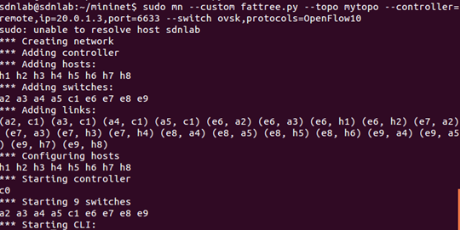
图7-12实验拓扑
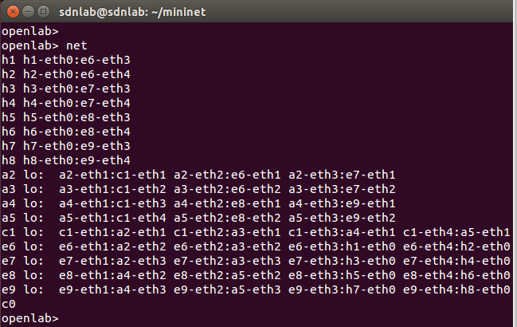
图7-13网络链路信息
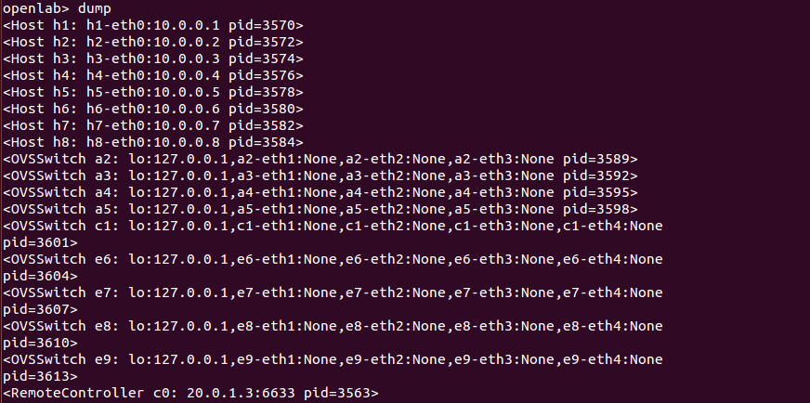
图7-14网络节点信息
其次，分别获取各主机之间的通信带宽性能及链路长度。
（1）同一交换机下的主机之间的通信
在同一交换机下，h1与h2的TCP带宽的数据发送与接收速率为28.3Gbits/s,结果如图7-15所示，其链路长度为2。

图7-15同一交换机下主机间的通信带宽性能
（2）相同汇聚交换机下的主机之间的通信
在相同汇聚交换机下，h1与h2的TCP带宽的数据发送与接收速率为24.9Gbits/s，结果如图7-16所示，其链路长度为4。
图7-16相同汇聚交换机下主机间的通信带宽性能
（3）相同核心交换机下的主机之间的通信带宽测试
在本次测试中，保持源终端（h1）和目的终端（h5）一致，通过构建不同的元服务来实现端到端的数据传输。
链路a：h1→e6→a2→c1→a4→e8→h5，h1与h5之间的流表信息如表7-1所示，两者之间的TCP带宽的数据发送与接收速率为17.0Gbits/s，结果如图7-17所示，其链路长度为6。
表7-1链路a的流表信息
交换机 | ID | Priority | Match | Actions
e6 | 1 | 0 | in_port: 3, dl_src: ca:d9:28:bd:15:f0, dl_dst: 82:93:0f:2a:5f:7a | output:1
 | 2 | 0 | in_port: 1, dl_src: 82:93:0f:2a:5f:7a, dl_dst: ca:d9:28:bd:15:f0 | output:3
a2 | 1 | 0 | in_port: 2, dl_src: ca:d9:28:bd:15:f0, dl_dst: 82:93:0f:2a:5f:7a | output:1
 | 2 | 0 | in_port: 1, dl_src: 82:93:0f:2a:5f:7a, dl_dst: ca:d9:28:bd:15:f0 | output:2
c1 | 1 | 0 | in_port: 3, dl_src: 82:93:0f:2a:5f:7a, dl_dst: ca:d9:28:bd:15:f0 | output:1
 | 2 | 0 | in_port: 1, dl_src: ca:d9:28:bd:15:f0, dl_dst: 82:93:0f:2a:5f:7a | output:3
a4 | 1 | 0 | in_port: 1, dl_src: ca:d9:28:bd:15:f0, dl_dst: 82:93:0f:2a:5f:7a | output:2
 | 2 | 0 | in_port: 2, dl_src: 82:93:0f:2a:5f:7a, dl_dst: ca:d9:28:bd:15:f0 | output:1
e8 | 1 | 0 | in_port: 3, dl_src: 82:93:0f:2a:5f:7a, dl_dst: ca:d9:28:bd:15:f0 | output:1
 | 2 | 0 | in_port: 1, dl_src: ca:d9:28:bd:15:f0, dl_dst: 82:93:0f:2a:5f:7a | output:3

图7-17链路a下h1与h5之间的通信带宽性能
链路b：h1→e6→a2→c1→a5→e9→a4→e8→h5，h1与h5之间的流表信息如表7-2所示，两者之间的TCP带宽的数据发送与接收速率为21.7Gbits/s，结果如图7-18所示，其链路长度为8。
表7-2链路b的流表信息
交换机 | ID | Priority | Match | Actions
e6 | 1 | 0 | in_port: 3, dl_src: ca:d9:28:bd:15:f0, dl_dst: 82:93:0f:2a:5f:7a | output:1
 | 2 | 0 | in_port: 1, dl_src: 82:93:0f:2a:5f:7a, dl_dst: ca:d9:28:bd:15:f0 | output:3
a2 | 1 | 0 | in_port: 2, dl_src: ca:d9:28:bd:15:f0, dl_dst: 82:93:0f:2a:5f:7a | output:1
 | 2 | 0 | in_port: 1, dl_src: 82:93:0f:2a:5f:7a, dl_dst: ca:d9:28:bd:15:f0 | output:2
c1 | 1 | 0 | in_port: 4, dl_src: 82:93:0f:2a:5f:7a, dl_dst: ca:d9:28:bd:15:f0 | output:1
 | 2 | 0 | in_port: 3, dl_src: ca:d9:28:bd:15:f0, dl_dst: 82:93:0f:2a:5f:7a | output:4
a5 | 1 | 0 | in_port: 3, dl_src: 82:93:0f:2a:5f:7a, dl_dst: ca:d9:28:bd:15:f0 | output:1
 | 2 | 0 | in_port: 1, dl_src: ca:d9:28:bd:15:f0, dl_dst: 82:93:0f:2a:5f:7a | output:3
e9 | 1 | 0 | in_port: 2, dl_src: ca:d9:28:bd:15:f0, dl_dst: 82:93:0f:2a:5f:7a | output:1
 | 2 | 0 | in_port: 1, dl_src: 82:93:0f:2a:5f:7a, dl_dst: ca:d9:28:bd:15:f0 | output:2
a4 | 1 | 0 | in_port: 3, dl_src: ca:d9:28:bd:15:f0, dl_dst: 82:93:0f:2a:5f:7a | output:2
 | 2 | 0 | in_port: 2, dl_src: 82:93:0f:2a:5f:7a, dl_dst: ca:d9:28:bd:15:f0 | output:3
e8 | 1 | 0 | in_port: 3, dl_src: 82:93:0f:2a:5f:7a, dl_dst: ca:d9:28:bd:15:f0 | output:1
 | 2 | 0 | in_port: 1, dl_src: ca:d9:28:bd:15:f0, dl_dst: 82:93:0f:2a:5f:7a | output:3

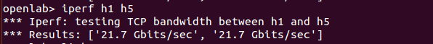
图7-18链路b下h1与h5之间的通信带宽性能
最后，计算三种测试下元服务对应的价格，结果如表7-3所示。
表7-3各元服务的链路与价格信息
元服务名称 | 链路描述 | 价格
元服务1 | h1→h2 | 2α + 28.3β
元服务2 | h1→h3 | 4α + 24.9β
元服务3 | h1→h5（链路a） | 6α + 17.0β
元服务4 | h1→h5（链路b） | 8α + 21.7β
由表7-3可知，元服务的价格随着链路的长度以及通信带宽性能的增加而增加，同时元服务之间存在可替代性，在满足通信质量的前提下可以选择价格最优的通信链路来降低用户的开销。

应用层元业务的相关测试

元业务的构建开发
依据第五章所述应用层元业务的开发模型，我们在实际中搭建了一个支持多屏融合的教学互动平台。该平台由手机、微信服务器、新浪云平台（SAE）三方组成。微信服务器作为中间桥梁，通过互联网及服务器映射与SAE通信，实现平台的功能设计与平台用户管理；SAE借助互联网连接手机客户端，实现与用户对接以及功能的落实。用户通过移动终端来获取平台信息，管理员通过SAE对数据库，代码等云端组件进行维护。该平台的系统框图如图7-19所示。
图7-19教学平台系统框图
图7-20为该平台中的一个基本逻辑块——C语言教学平台中的各项功能模块，其他逻辑块可以此为模板，通过增删模块来定制开发。
图7-20基本逻辑块功能框架图

该教学互动平台以细粒度的逻辑块的为基础单位，并以微信平台和云服务器为载体，避免Android 和 IOS 跨平台的不便，打破了平台局限。同时基于虚拟化组建的云服务器不受物理空间的限制，并且在用户无感知的情况下进行服务器的升级拓展，进而避免了因更换机房或迁移服务器带来系统的故障。

元业务数据分析
图7-21统计了平台在一个月中每天的访问数据量，其中包括UV访问量，HTTP流入量，MYSQL流入流量等，排除特定因素的干扰，从统计图中我们可以发现每周一，周二和周五的平台的数据访问量会达到一个峰值。
依据情景拟合的思想，全网情景拟合的实质就是群体行为的涌现，而本书中的元业务是基于社群属性的，其中的用户都具备相似的行为特征，因而对外也表现为一种类似的群体行为。所以我们可以对过往的资源消费状况进行建模分析来预测拟合未来资源的消费情景，从而使得资源的分配更加的精细化、合理化。
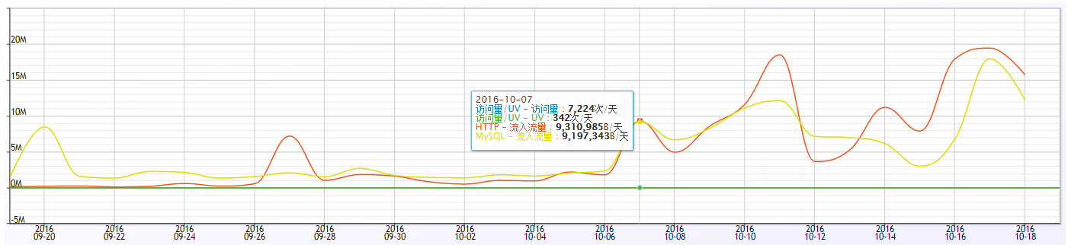
图7-21平台访问数据量

本章小结
本章主要是针对控制层元服务和应用层元业务进行相关的测试。首先是通过Floodlight和Mininet进行仿真测试虚拟租户网络的价格机制；然后轻量级网络应用来验证应用层元业务的开发。

基于拍卖组合的SDN资源定价
考虑到SDN转发与控制分离的特性，能将底层物理网络设备抽象成虚拟资源，因此通过网络功能虚拟化进行资源拍卖是一种值得尝试的方式。在软件定义网络的基础上，对网络资源价格进行自定义，建议一种软件定义价格（Software Defined Price，简称SDP）体系。其目的是在于摆脱当前网络环境中资源单一化的特点，使得网络资源的价格能够根据当前网络环境自动调节，使价格因素成为网络中负载均衡要素之一。

网络资源元模型化
网络资源虚拟化是软件定义价格的关键技术之一，通过网络资源虚拟化，才能使物理设备被抽象成一个虚拟资源，用户只需考虑资源的组合调用，将这些虚拟资源看作商品进行交易，无需了解底层具体物理设备。各个层的设备功能，由SDN分别抽象成元模型。
图8-1虚拟化技术构建资源池
网络功能虚拟化（NFV）是利用虚拟化技术为设计，部署和管理网络服务提供新途径的一种概念。NFV和SDN是通过物理设备运行的软件实现的紧密相关的技术，SDN和NFV将物理网络设备上的网络控制和转发功能解耦，带来了诸如减少运营支出和资本支出的好处，因为整合了网络设备^{[178]}，有助于以更高的灵活性和更快的时间价值部署新服务，并根据应用需求实现更好的系统可扩展性。然而SDN也面临也有不少挑战，多个应用之间的物理资源共享会导致网络基础架构的拥塞以及资源的不公平的使用^{[179]}。因此，可以采用拍卖或智能数据定价等定价方式，为应用提供有效利用资源的激励措施。

软件定义价格中的相关定价模型
优秀的定价策略，能够提高资源配置的灵活性。市场定价已经具有一套相对成熟的体系，因此可以从当前市场定价借鉴相关理论模型。

拍卖及博弈的定价理论
目前，博弈论和拍卖是多参与者决策问题的研究中的重要解决方法，在这种环境中，参与者的选择，即每一个博弈者，都会影响到其他参与者的利益。在于SDN网络的背景下，参与者可以是SDN提供商，服务提供商，虚拟租户或应用。下面简单介绍一些用于网络资源定价的博弈理论模型和拍卖机制。首先，定义一下重要术语：
玩家：即参与者，在博弈中做出决定。
回报：收益，即公共事业、利润或利益，反映了玩家所期望的结果，
策略：玩家的策略可以是遵循一套动作或指令来达到预期的效果。其收益不仅取决于玩家的行为，更取决于他人的行为。
理性：如果玩家的战略总是旨在最大化自己的收益，那么玩家是理性的。
在博弈论方面，有以下几种网络资源常用博弈。
- 非合作博弈：在非合作博弈中，每个玩家只能最大化自己的收益既不被关心的其他玩家的收益，也不对网络^{[180]}产生的社会福利。在这场博弈中，玩家是自私的，他们不组成联盟或者彼此达成协议。
相对于SDN网络环境中，非合作博弈的理论在云网络资源中得到了广泛的应用。例如，它已经被用于辅助流系统或云端系统中的管理者之间的贷款共享建模^{[181]}。
- 斯坦伯格博弈：上面讨论的非合作博弈基于一种假设：玩家同时宣布他们的定价策略，和玩家知道同一时间对方的策略。然而，在实际市场中，情况并不总是如此。因此，可以使用顺序的方式，玩家以预先规定的特定次序来宣布他们的策略，这就是斯坦伯格博弈。在斯坦伯格博弈中，玩家观察其他玩家的战略后再决定自己的战略选择。事实证明，技术球员首先要选择自己的策略，他们的回报也不会低于纳什均衡，即由于先发优势。
斯坦伯格博弈已被应用于在虚拟网络中分配资源提供商的带宽以及降低在网络应用对服务器的访问。同时斯坦伯格博弈也被应用于云计算，例如它最大化云提供商的收入，同时保证所有应用的Qos。此外，例如，它被用于最大化物联网产业价值链中不同参与者的利润，并提高QoS和网络在感知网络中的鲁棒性。
- 讨价还价的博弈：在讨价还价或纳什议价博弈中，两名或多名玩家必须达成如何分配货币金额的协议。当且仅当以相互可接受的价格分配带宽时才能实现成功的交易。令a是卖方可以接受的最小的销售带宽，b是买方愿意为带宽支付的最大价格。如果他们的谈判未能达成和解，则对方c被称为卖方和买方期望收到的分歧点或威胁点。
在拍卖方面，拍卖是指经营机制，其目标是通过一个称为投标的过程分配商品并建立相应的价格。常用的拍卖机制有很多。
拍卖中使用的常用术语如下：
卖方：卖方，例如SND资源提供商，提供其出售的资源和服务。
拍卖人：拍卖人作为中间代理人进行拍卖，决定并宣布获奖者。在许多情况下，拍卖人本身就是卖家。
价格：拍卖中的价格可能是招标价格或要价。招标价格是投标人愿意为要求的资源支付的价格，要价是卖方愿意提供的资源的价格。
- 传统拍卖：传统拍卖又被称为公开喊叫拍卖。在开放拍卖中，买家的拍卖会在牌面期间彼此披露。例如英式拍卖：英式拍卖是一个价格升序的拍卖，意味着买家每次提交的投标价格单调增加。具体来说，就是买家将拍卖者的拍卖价格按顺序或者同时提交给拍卖人。如果没有出现更高的价格，那么拍卖就会终止。之后，价格最高的买家赢得资源，并支付价格，即锤价。
另外，考虑到买家和卖家的双方，可以对拍卖进行如下分类：
- 正向和反向拍卖：在正向拍卖中，有很多潜在的买家和一个卖家。相反，在反向拍卖中，有一个买家和许多潜在的买家。
- 双向拍卖：在双拍中，买家和买家同时对拍卖人提交出价.双重拍卖的基本思想是通过从卖家分配商品给购买者，从买方付款给卖家，从买方的买家和出价中提出要约。双重拍卖可以拥有以下特性：
- 个人理性（即参与拍卖时没有参与者失败）
- 平衡预算（即拍卖人赚钱）
- 真实性（即买方和卖方真实地提交投标和要求）经济效率（即社会福利是最好的）
4）组合拍卖：在组合拍卖中，买方的每个投标表明了独立商品的组合，而不是个别商品。鉴于一组投标，拍卖人发现若有买方对商品的分配最优，则该买方为优胜者，与标准拍卖相比，组合拍卖具有更多的优势，例如密封拍卖。这些优势包括全球信息需求较少，经济效益和买方效用最大化以及卖家收入最大化，但是，组合拍卖中的一个最大挑战是如何决定获胜者。这个问题是一个NP-硬问题，并没有多项式时间算法来找到最优分配。不过，目前已经提出了许多算法来找到问题的近似解，例如拉格朗日弛豫方法^{[182]}。
另外，关于发布价格机制方面，贴现价格机制通常用于在线采购市场，例如数字市场，卖家顺序到达。当卖家到达时，贴现价格机制为每个卖家分配特定价格。卖方可以“拿走或者放弃”这个价格。通常情况下，如果卖方的实际成本低于机构提供的价格，则卖方接受价格。卖方随后向买方提供报价，卖方可以接受或拒绝这份报价^{[182]}。根据买方的回应，该机制将为随后的卖家商品设定价格。由于贴现价格机制可能会对统一商品设定不同的价格，在一定程度上，与差异价格机制（即价格歧视）类似。此外，与拍卖机制相比较，贴现机制不太复杂，因为在卖方到达时，不要求每个卖家立即决定报价价格。在云网络的背景下，当资源卖方（例如，社交云中的应用）顺序到达存储服务时，已经使用了贴现价格机制^{[183]}。在商业云中，例如亚马逊的弹性云计算（EC2），云提供商使用这种机制在“取消或离开”基础上发布一定的价格。扩展到IoT，这种机制也被用于数据销售者是电话应用的人群网络中的数据聚合^{[184]}。

资源市场中的定价模型
当网络资源被接入舒畅之后，网络资源市场就此形成。从网络资源的应用状况及交易大环境来说，引入合理的市场交易机制，指导制定网络资源在市场中的定价分配方案，可以平衡应用和资源提供者的利益关系。在交易市场中，常见的资源管理市场模型只要有以下几类：
- 传统商品市场模型
传统市场模型是由资源提供方根据当前市场状态综合掘洞资源的价格，然后由应用确定是否需要购买。在这种模型中，完全由资源提供方占据主导，资源提供方会更具当前资源状况预先拟定资源价格，之后再以预缴费模式和应用达成交易。这种交易一旦确定了价格就不再改变。然后这种模型过于简单，容易单方面的造成市场垄断的结果。
- 标价模型
标价模型和传统市场模型相似，由资源提供方以主导地位制定价格。其差别在于，标价模型中资源提供方会对资源进行一定的打折，采取优惠手段来吸引应用。
- 合同模型
这种模型常用于对某种特定资源进行定制，以固定价格交易，以合同的行处确定。这种资源模型与传统模式资源提供者占据主导地位的情况相反。合同模式中应用在市场中占据主导地位^{[185]}，因为在这个模型下，多个资源提供商要为资应用所需资源进行投标。不过这个招标过程中存在着谢逊问题：可能存在处理能力很弱点资源提供者，当任务分配到他们手中，一旦合同确定之后，应用就会措施那些处理能力强而投标较晚的资源提供者。
- 议价模型
在绝大多数的情况下，一般网络资源的价格是相对动态的，不会预先定义。，并却资源的价格不再收资源提供商主导决定。相对的，是由资源的买卖双方通过协商的方式，决定出一个两者较为满意的成交价格。因此，议价模型有着灵活度较高的提点。在整个议价的过程中，应存在一个用于交易的平台。这个平台主要由管理者提供，然而管理者并不直接参与资源的分配，而是有资源提供方更具自己的资源状况把资源的信息及价格提供给管理者；资源消费者则提供自己的资源要求和报价给管理者。随后买卖双方更具自己的综合策略改变自己的出价和报价，最终双方将达成交易或者其中一方推出交易^{[186]}。与传统市场模型相比较，议价模型加入了议价这个环节，保证了资源交易双方的利益，是一种比较有效的网络资分配陪方式。
- 拍卖模型
这个模型常应用于多应用争夺资源的情形，并且这种情形下可以及时对价格进行调整，这样可以在一定程度照顾到交易双方的权益，又能增加资源交易市场的公平性。另外，拍卖模型对全局信息较少并且适用于分布式结构^{[187]}。
综合来看，拍卖模型是对于网络资源定价是一种理性的定价模型，其优势在于，1）当卖方不清楚商品的合理价格时，采取拍卖的定价方式要比人为的制定价格更为灵活，更为符合市场需求，比协商价格更为节省时间。2）由于带宽和流表空间是网络中的稀缺资源，而拍卖正是分配稀缺资源的有效方法，在资源提供商不确定如何为自己的资源定价时十分有效。

网络资源管理定价模型具体应用分类
在内容中心网络中资源管理的经济和定价模型具体应用，主要包括带宽分配、请求分配、工作流分配。
带宽分配：主要包括为应用或资源提供商预留和分配带宽。传统带宽分配算法通常认为资源不可改变，然而在网络中，资源和需求可能会随机波动。经济和定价模式已经被用作所有稀缺资源可以被最佳利用和预算变动的解决方案。
请求分配：请求分配是将大量应用的请求（例如事务和数据处理）分配给数据中心。经济和定价模型为考虑到网络资源可用性提供了有效的方法来实现负载平衡，延迟和成本最小化。
工作流分配：数据中心网络中的工作流分配是数据中心之间的计算任务分配。基于市场的方法通过使用网络实体之间的协商机制，提供了具有最低成本和最快完成时间的有效任务分配。

软件定义价格定价模型
本书提出的模型适用于指支持OpenFlow协议的交换机所构成的物理网络，能够支持软件定义模块。通过网络资源虚拟化，将物理资源抽象成元模型。在控制层面，主要对元服务进行元能力的组合。对不同类型元能力进行特定的带宽拍卖及流表拍卖，并且每个元服务具有一个唯一控制器，控制器根据应用需求对带宽和流表拍卖量进行合理的组合。

网络资源拍卖模型
在软件定义价格模块中，本书主要考虑带宽和流表拍卖，其对应的是带宽优质型的元能力（资源）和流表空间优质型的元能力（资源）。OpenFlow交换机的行为完全由一个或多个流表的内容决定的，流表可以制定流以及如何处理这些流动分组。进一步具体说明，就是每个流条目包含三部分：
规则：用于将所传入数据包与现有流进行匹配。实际上，每个流条目都包含于报头值，根据输入分组预期的匹配情况，确定数据包属于哪个流。
操作：该条目如何对匹配的数据包进行处理。例如，是否转发数据包，是否删除数据包，是否修改数据包以及如何对其进行修改等。
统计：该条目包含统计信息，可有控制平面中的元素使用并调整器策略。
在对OpenFlow网络继续元模型化的处理上，可以使用FlowVisor。FlowVisor是建立在OpenFlow之上的网络虚拟化工具，它可以将物理网络划分成多个逻辑网络，从而实现虚网划分，形成一个个元模型。它为管理员提供了通过定义流规则，而不是调整路由器和交换机配置的方式来管理网络。
FlowVisor能过管理一组符合OpenFlow的元模型（由彼此隔离的交换机和链路组成的逻辑子网，即使它们共享相同的下行物理资源），每个分配给一个唯一控制器，能够根据自己的要求和转发策略完全控制决策。控制器通过在流表中插入适当的条目来实施其策略。在多租户SDN中，多个元模型及其相应的控制器共存。为了管理几个控制器之间的交互，OpenFlow提供了一个FlowVisor，作为物理网络和共存控制器之间的代理。此外，FlowVisor能够通过监控参数（如延迟，网络负载和链路利用率）来控制网络拓扑和网络状态。
在这种情形下，首要考虑针对在SDN环境下基于拍卖的资管理方案，其中可用资源的一部分被租给感兴趣的控制器。令表示可用资源的总量，并且考虑不失一般性的情况，假设是无限的，即。在某些情况下，网络资源可以用流表条目来标识。
在拍卖中，元服务管理模块作为拍卖人，参与的控制器作独立投标人。（为了简单起见，在下面，我们将使用术语“投标人”，“控制器”和“玩家”互换。）每个投标者提交出价，其中表示第个控制器的最大允许投标。注意，由于是的函数。每轮拍卖开始结束前，拍卖者收集所有竞价模块出价，并且向每个出价者分配分数，表示相应出价成比例的可用资源，即
（1）
在等式（1）中，是分配给控制器作为出价函数的可用资源的部分。
可用资源都是有个一个最长租赁时间，在这个租赁时间内，应用可以对该资源拥有优先续租的权利。同时，资源价格是会随着资源负载的上升而上升。自动竞价模块在一定的价格变动范围内可以接受，当价格超出一定价格时。控制器会放弃租赁当前资源而选择竞拍其他资源。在这个情况下，我们假设性能优秀的资源，总是具有较高的负载率；而资源较次的资源，具有相对较低的负载率，因为应用相对会选择应用体验较好的资源。尽管这种专业分配拍卖方案已在其他相关应用场景中被利用，但在这种情况下其使用是新颖的。
在此之中，每个控制器会根据多个因素表现出特定资源的不同兴趣程度。例如，带宽大小，时延，负载率等等、令表示投标者的收益因子，其表示期望以资源单位接收的利益（具体地，意味着第个投标者对拍卖没有兴趣）。另一方面，从优惠的角度来看，与传统经济假设相一致，我们假设应用从资源中获益可以作为增加的凹函数来建模，表示参加控制器的数量，表示竞价模块收益，即当参与的控制器增加时，竞价模块收益递减。
具体来说，在本书中，我们关注的是竞价模块的效益函数是获得资源部分的仿射函数，即对于一些合适的常数和，。从（1）可以证明，如我们先前假设的那样，也是提交投标中的凹函数（凹的假设已被广泛应用于经济学理论也可以称为理性决策者的风险规避行为的概念）。

拍卖成本控制模型
在提交投标时，每个控制器面临的费用可能随着控制器而变化。每个控制方的有效成本可能不同于其初始投标成本。其原因是多样的：例如，每个出价可能会产生手续费等额外费用，这将增加应用的实际成本。当拍卖结束时，额外的资源被分配给参与的控制器。这样的资源需要被适当地管理，并且通常导致网络管理过程中的额外成本。因此，可以为这些额外的管理成本收取控制器费用。此外，相同的货币量可能对具有不同预算的控制器产生巨大的不同影响，并且这种影响不必是每个控制器的投标的货币价值的线性。例如，当控制器只有有有限预算时，将大出价加倍（相对而言）比对小出价加倍更昂贵。因此，根据标准经济假设，我们假定下面的第i个控制器的有效成本是由一个增加的凸成本函数，称为控制器的成本函数。
鉴于这种成本效益分析，投标人的效用可以表示为投标人的预期利益与实现成本之间的差额：
（2）
其中是控制器资源组合后的利益函数（其也包括对的依赖性），并且表示参与拍卖的控制器的投标概况。
在现实中，不同的场景有不同的特点和问题。因此，没有唯一的模型来表示SDN中应用的利益和成本。相反，方程（2）中的和取决于考虑的应用场景。

资源组合模型
通过上述两种完成拍卖，每个元服务就能具有一定的带宽和流表空间资源，能够保证一定的带宽需求和时延需求。此时控制器考虑到一定经济状况下的效用，应当采取一定合适的资源配置比例，使得控制器在传输信息时，能够是当前资源充分应用而不浪费。因此了解应用的需求，是元服务合理分配带宽和流表比例目的之一。基于这一点就要对应用需求进行分析，吸引对这些资源有兴趣的应用，提高竞拍的应用数量，使得控制器收益最大。
对于一般情况，在使用网络的过程中，会产生三种流量类型的需求，带宽、时延、价格，因此根据可以将这些流量类型归为三类：带宽敏感型、时延敏感型和价格敏感型。带宽敏感型，表示对带宽需求较大的流，其流量类型一般为大流，例如软件下载，视频流等业务；时延敏感性，表示对网络时延要求较高的流，其流量类型一般为小流，例如校验数据，语音信息等；价格敏感型，表示其首先考虑对当前资源的价格，在带宽时延满足一定条件下，选择较为实惠的资源组。
为了满足元服务对当前环境下网络流量的适应性，因针对当前环境进行一定的资源组合配置，以保证Qos。考虑到带宽资源和流表资源具有一定比例,
（3）
其中表示带宽资源的比例;表示带宽资源的比例。

拍卖组合中的效用函数分析

带宽拍卖
带宽的大小往往是网络应用经常追求的目标之一，SDN控制器能够统计连续几件事网络中每个物理链路的带宽和链路利用率，因此为了避免冗余的资源分配和提高链路的利用率，可以拍卖网络链路上未使用的带宽。在这种情况下，每个控制器寻求在拍卖结束时最大化在考虑的链路上实现的带宽量。因此，与传统基于拍卖的带宽分配方案一致，本书定义一下效用函数：，
（4）
其中表示控制器对第i个资源的兴趣系数。其表示当某个控制器对于某个带宽需求越高时，其拍卖收益越高。

流表拍卖
流表拍卖时，拍卖人，即拍卖管理平台，决定卖掉一部分或者全部的可用流表空间，存储到一个指定的交换机中。通过流表拍卖，可以提高应用的时延体验，当应用流表越多，应用的时延越小。首先，假设每个交换机存储单个流表，并且每个流表存储在高速缓存存储器内。值得注意到是，通过OpenFlow相关的切片管理工具能够确保不同切变之间的隔离，并允许存储在交换机流表中非重叠虚拟私有流表，因此，即使在能够访问同一交换机的SDN控制器之间共享相同的流表，控制器也不能对其他网络分片的流条目进行添加或更改。相反，每个控制器可以购买额外的流表并添加到自己的非重叠私有虚拟流表中。
在对流进行处理之前，假设每个流条目在流表中需要相同的空间量，并在流表中定义相应的流条目。令表示这个空间量。在接受到这个分组时，接受交换机首先尝试为分组所属的流找到匹配规则或匹配条目。然后，如果存在匹配规则，则执行相应的动作。否则，则交换机通过PacketIn消息请求该流的规则。然后，包含规则且属于同一个条流的所有分组都应执行相应的动作消息，并由控制器下发到请求交换机。最后，如果流表还有一些可用存储空间，则请求交换机应将新流条目存储在其流表中。
另外，根据OpenFlow的相应规范，每个交换机能够识别给定分组属于哪个分片。因此，即使用给定的匹配规则不存在流表中，预先配置的流表条目会将Packeln消息转发到相应的控制器，相反，如果在给定交换机上未按照这些预配置流表条目，则一般采取丢弃分组或将其转发到默认控制器的动作。
重点关注上述操作对网络性能的影响。显然，如果找到匹配规则，则搜索操作引入小的延迟。相反，当不存在匹配时，PacketIn消息的传输导致请求延迟，该请求延迟取决于请求开关和相应的控制器之间的距离。例如，请求延迟在许多情况下可以增长到大约100ms ^{[190]}。
在现实的情况下。而高速缓存存储器，即每个流表可用的存储空间是有限的。因此，可以存储在流表中的流条目的数量是有限的。因此，所有控制器彼此竞争以获得尽可能多的空间来存储它们自己的条目并减少预期的转发延迟：
（5）
其中是第个控制器的命中概率，即所考虑的流的规则已经存在于表中的概率。可以容易地示出使期望延迟最小化等效于使命中概率最大化。此外，可以示出命中概率取决于在控制器在拍卖结束时获得的流表中存储附加规则的可用资源的量。
因此，在流表拍卖场景中，第个控制器的收益函数由下式给出：
（6）
然而，给定流的命中概率取决于该流的概率分布。因此，我们考虑两个相关的情况取决于流的分布：
均匀分布：在这种情况下，控制器的流量是均匀分布的。因此，它们的收益函数可以写为
（7）
其中是控制器在流表中已经存储规则的数量，是控制器的流的数量，在等式1中定义,并且表示在流表中的空间，即在控制器在拍卖结束时获得的高速缓存大小。因此，表示可由第个控制器存储在流表中的附加流条目（以及因此规则）的数量，其由缓存大小标准化。显然，这是最坏的情况，其中所有流都预期以相同的概率到达，并且预测流到达中的不确定性被最大化。
Zipf分布：在这种情况下，我们假设到达某个交换机的分组属于给定流的概率根据Zipf定律分布^{[191]}。因此，有一些流行的规则，预期比不受欢迎的规则更高的概率满意。在有限缓存和无限请求流假设下，在文献[192]中已经显示命中概率是渐近，其中是Zipf分布参数，是缓存中的可用存储空间。因此，我们有。最后，通过利用伯努利不等式的二项系列，效用函数可以近似和线性化如下：
（8）
对实数，在时，有成立；在时，有成立。可以看到等号成立当且仅当，或时。伯努利不等式经常用作证明其他不等式的关键步骤。伯努利不等式的一般式为
（9）
对于任意都有且，即所有同号且大于等于-1）
当且仅当时等号成立值得注意的是，可以分配给每个控制器的流表条目的数量表示为整数值。然而，的值通常不是整数。因此，为了真实地表示只有整数数量的表条目可以分配给投标人的OpenFlow场景，我们假设在拍卖结束时分配给每个投标人的条目的数量四舍五入到最近的整数。

成本控制
当拍卖机制结束时，将额外的网络资源分配给SND控制器。为了管理网络资源，网络运营上必须继续附加的网络管理过程，这将导致网络管理过程中的额外成本。例如，在流表拍卖结束时，创建新的流表条目并差与流表中。对于每个传入的流，交换机会访问流表并搜索匹配条目。
一般来说，流表条目存储在SDN交换机的物理内存中，用于查找匹配规则的查找程序，在某种程度上会随着存储条目的增加而导致成本上升。就是说，高密度的流量表将导致相对巨大的搜索时间。反正，当存储的流条目密度很小时，访问时间会变得很小。因此，可以认为拍卖增加了流表条目中的密度，同时也相应的增加了搜索和访问条目的成本。
与此相类似，带宽拍卖也会导致带宽使用量增大，而相应的成本也会上升，因此每个链路上可用带宽量的增加。控制器在增加传输速率和流过网络的数据流的同时，网络链路的利用率也将增加。为了摆正网络的正确操作并管理该附加数据业务，需要增加额外的资源管理和控制（如，拥塞控制，业务平衡和其他类似过程）。
因此，我们考虑两个不同的成本函数模型：线性成本和非线性成本：
在线性方案中，我们定义
（10）
在非线性成本：方案中，我们考虑基于指数的成本方案[46]，即，
其中是拍卖人对购买一些资源的任何投标者施加的非负成本。
考虑到这一切，我们可以定义以下非合作拍卖博弈：
•玩家（或投标者）的集合为。
•每个投标者的动作空间
•玩家的效用函数，其中表示玩家的收益系数。
因此，当投标者没有单方面改变投标的激励时，我们将说出投标概况是一个的纳什均衡。在更正式的方式中，这可以表示为：
定义1.投标概况称为拍卖博弈的Nash均衡（NE）当时，对于玩家i的每个出价和对于所有的，其中是的缩写。
的纳什均衡表示稳定的资源管理政策，其中每个控制者对其个体成本效益特征和现有的资源分配方案都满意。因此，系统允许玩家以分布式方式可以达到的唯一稳定状态，即，不需要控制器之间的任何协调或私人信息的传输（例如与每个控制者的投标相关）。

组合函数
不同资源组合能为元服务带来不同的传输能力，因此合理的资源组合能够满足特定的带宽时延需求，适应当前数据传输环境中的Qos需求。因此，不同元服务需要根据当前环境中的流量需求，对当前带宽型资源和时延型资源进行适当比例的组合。其效用函数模型可以定义为：
（11）
由于不同的控制器对带宽和时延的价格要求不同，因此在考虑成本时因采用不同的参数。
其中，是大于等于零的常数，分别表示每一项指标的参数，由于不同的应用所的需求不一样，其指标大小也会不同，因此其参数权重也会有差异。

拍卖过程中的学习策略

纳什均衡的验证
在带宽拍卖和流表拍卖中，我们检查纳什均衡的存在和唯一性，检验拍卖的合理性。
定理（NE存在和唯一性）：拍卖博弈总是展示独特的NE。
证明：首先，每个玩家的花费函数在中是凹的，它被定义为凹函数和转换函数之间的差;因此，Qi必定存在极值点，NE的存在遵循了Rosen的一般理论[47]。为了证明NE的唯一性，我们定义仿射效益函数，其中和是两个非负实数，在等式1中定义并且表示在拍卖结束时由控制器获得的资源。同样，我们通过建立对角线凹度公式[47]来证明唯一性。
， | （12）
对于一些，并且对于的所有Nash平衡，其中是我们在等式10中引入的所谓玩家的边际效用。为此，通过使用[48]中的分析，足以表明：
a）每个效用函数在中是严格凹的，在中是凸的;
b）则在b中函数在的条件下为凹函数。
对于第一条件，通过以下事实确保严格的凹度：是严格凹函数和凹函数（在中）的和; 中的凸度也是直接的。对于第二条件，如果，则可以重写为
（13）
假设成本函数是凸的，则在中是凹的。

基于纳什均衡的学习策略
根据上述定理示出由FlowVisor启动的拍卖允许单个稳定状态，即每个控制器关于其单独的分配资源和成（效益特性）单方面满足。然而，我们仍然必须证明这种稳定的政策是否能够实现。为此，我们在下面提出一个简单的学习方案，允许投标者收敛到博弈的独特NE。
首先定义玩家的边际效用函数：
（14）
该公式表示当一个简单的差异产生时，玩家对于其自己的出价的效用边际会相应的增加（或减少）（为方便起见，以带宽拍卖为例）：
由上文可得：  ， | （15）
所以有 | （16）
其中Ri是玩家在等式1中定义的拍卖中获得的资源量。因此，玩家的边际效用可以以仅仅局部信息的完全分布式方式来计算（知道所获得的资源量和玩家自己的成本函数，因此任何仅依赖于的学习方案也适用于拍卖隐私要求。
根据这一点，为了增加他们的效用，玩家只需要追求边际效用增加的方向，同时保持他们的投标在可接受的水平在0和之间。为此，我们提出指数学习方案：

（17）
其中是减小的步长序列，，si是辅助变量。重要的是，这种学习方案是加强的，因为线性的更新步骤随而增加，在学习的过程中，每个投标者必须更新投标，测量，并更新它们的分数。
同时，边际效用中，考虑控制器对资源的购买应基于一定的经济实力，如何保证已当前的经济购买到足够的资源是一个必须考虑到问题。因此，每次更新价格b应是一个动态的价格，其变动范围暂设为50%，在一个不大于预设上限pmax的随机范围内。
所有上述操作具有时间复杂度。因此，由于这样的操作必须执行N次，所提出的学习机制每次迭代具有复杂度，并且每次迭代和每个控制器具有。如果Z资源用于拍卖，则执行Z并行拍卖，并且学习机制的复杂度是每个控制器的或。也就是说，所提出的机制的每次迭代的计算复杂度相对于网络中的控制器的数量N和Z以及拍卖资源是线性的。

基于用户需求选择的分析

需求分析
对于应用资源选择，常用Logit选择模型来进行衡量。Logit模型是经济学领域中最早的离散选择模型，适用于经济学效用。该模型的通常表明，应用在对所需资源继续抉择时，常常会倾向于对其效用较高的那一方。因此，Logit选择模型可于SDN控制器对时延和带宽分配的问题上。
在Logit模型中，假设应用有两种（或多种）选择方案，U1与U2分别表示应用两种不同选择方案时的效用,那么定义Logit模型中的效用为：$U=V+σ$，其中V表示能观察到的影响因素所构成的效用，即应用可预算的效用，$σ$表示不能观察到的因素所构成的随机项，即不在应用预算之内的随机事件。再定义应用选择两种方案的概率P1，P2，这里假设一般情况下应用合理地进行消费选择时，必定会选择效用较高的方案，即$P_{1}$为$U_{1}>U_{2}$的概率，$P_{2}$为$U_{2}>U_{1}$的概率，所以有以下公式：
（18）
通过Logit模型推导，可以推得元服务选择i方案的概率，其中$θ$是一个正系数，asp表示所有选择可能性。
这里的$θ$采用极大似然估计:假设所有控制器的出价符合一个高斯分布，其中为通过样本集估计出未的知参数，，分别表示这个分布的均值和方差；
从分布是的总体样本中抽取到这n个样本的概率，也就是样本集中各个样本的联合概率，用下式表示：
（19）
这里样本集是已知的，是未知的，所以是一个关于的函数。这个函数表明的是不同参数的取值下，取道当前这个样本集的可能性，因此为样本
这个概率反映了，在概率密度函数的参数是时，得到这组样本的概率。因为这里是已知的，也就是说其中样本集（n个控制器的出价）可以获得，也就是已知的了。而是未知了，则上面这个公式只有是未知数，所以它是的函数。这个函数放映的是在不同的参数θ取值下，取得当前这个样本集的可能性，因此称为参数相对于样本集的似然函数。
根据，我们只需要找到一个合理的参数，其对应的似然函数最大，也就是说这个样本集合（出价）概率最大。这个叫做的最大似然估计量，记为：
（20）
根据Logit模型，应用选择某一资源的概率为，则
（21）
其中ass表示所有元服务。
在软件定义价格的模块中，多个资源组成一条元服务，若确定了选择每一个资源的概率，也可以得到元服务被选择的概率，记为。
对于元服务来说，最好能获得最大的收益是他们的最终目的之一，元服务i的最大收益为R_{i}:
（22）
其中$Q$表示元服务选择的这种某种资源的数量，表示该资源进行流表拍卖和带宽拍卖所产生的费用(假设每个控制器具有固定的成本限制且为便于计算，因此本书假设拍卖所产生的费用为一个常数)，为求出该资源最合适的定价。对关于P的函数进行一阶与二阶求导。则有：
（23）
若P是满足上式的最优解，则P一定满足一阶求导等于零，即满足下式：
（24）
与此同时，还应满足二阶求导小于零来保证收益最大化，即满足下式：
（25）
因为求解最优解的关键与应用选择该服务的概率有关，概率越大收益越大，而影响应用选择的关键又在于应用最终获得的效用，该效用归根结底与每一个选项的参数有关，即求解最优解，就是确定每一个影响因子的参数大小。
影响影子通过遗传算法来解决，确定一个大众的参数大小，以此能能够使得收益最大化。

影响因子（选项）分析
如3.3.1.3所说，在拍卖策略分析中，控制器效用与每个选项有关。每个选项的参数由于随机性比较大，所以简单的人为设定没有一定的理论依据，因此采用遗传算法来解决选项参数的取值。

遗传算法确定影响因子
遗传算法的概念于1967年由Bagley JD提出。后来，密西根大学的JHHolland教授开始在1975年系统研究遗传算法（GA）的机制。遗传算法是达尔文生物学理论的简单模拟进化，遵循“优胜劣汰”，“胜”的原则。遗传算法模拟了人工种群的进化过程，通过选择，杂交和突变机制，人口几代人总是达到最优（或接近）状态。
遗传算法已广泛应用于功能优化，生产调度，模式识别，神经网络和自适应控制领域。遗传算法发挥了重要作用，大大改善了问题解决的效率。遗传算法也是“软计算”领域的重要研究课题。
通过遗传算法来确定一个合理的3.3.1.3中参数集合。
1编码
编码是应用遗传算法时所要解决的首要问题，也是设计遗传算法时的一个关键步骤。我们的遗传编码分为四部分，每个部分都对于参数，通过参数编码的随机生成转化成二进制，形成多个初始遗传编码。设。
- 选择
选择操作是对编码群体进行符合个体适应度函数的优胜劣汰。通过选择，可以筛选出符合条件的个体，进行复制，开始下一轮选择，而不符合条件的个体则将会被淘汰。在这种情况下，个体适应度大的个体生存下来的概率较大，而个体适应度较小的个体生存下来的概率较小。
在选择操作之前，应确定合理的个体适应度函数。为了得到大众情况下收益最大化（3.3.1.3节）。我们应取模型中（为方便显示用[R,P,W,D]分别代表U中的每个参数项）中若干组特殊值，和若干组组一般值。(在特定环境中，则在一般值中加入特定的值)。
本书用表示极值组，即追求极值带宽，极值时延的需求状况；表示一般组，即为一般情况下的需求状况。
则为了使概率最大化，定义个体适应度函数，越大，表示个体适应度越大。假设当前有个体，，定义表示当前一代所有个体的总适应度，单个个体的个体适应度为，则每个个体的生存概率为
（26）
- 交叉
遗传编码按一定概率发生交叉操作，就是将随机两个个体作为母体，进行编码交换。例如，两个个体，当反正交叉操作时，随机选择编码长度之内的位数进行编码交换，假设该次编码交换的位置为3，则两个后代的编码为。交叉所得的两个个体，较初始个体来说并非是一个全新的个体，但有着新的个体适应度，是遗传算的全局搜索操作。
- 变异
遗传编码按一定极小概率发生变异操作，作为变异个体，会随机选择一个变异位，改变该位的值。例如，该次变异操作位为2，则新个体为。这个新个体对初始个体来说，是一个全新的个体，通过和其他个体进行交叉操作，能够避免交叉和选择操作对局部信息的遗漏，增加了遗传算法的局部搜索操作。
遗传算法的具体步骤为：
步骤1：根据遗传编码贵族，对初始数据进行编码操作，一组初始产生编码串。
步骤2：选择操作根据个体适应度函数，按概率产生新一代的个体。
步骤3：按一定概率,例如50%的概率，对个体进行交叉操作。
步骤4：按一定极小概率，例如5%，对给个体进行变异操作。
步骤5：判断所得收益U是否收敛到预期目标，是则结束，否则跳回步骤3；

本章小结
本节通过将网络的物理资源虚拟化，抽象成元模型。在控制层角度，只要针对虚拟化元服务（元模型控制层中主要体现为元服务），通过对控制层资源抽象对带宽型和时延型资源进行定价拍卖，其中时延型资源主要对应资源中的流表空间。在拍卖中，软件定义模块充当拍卖人，各个元服务的唯一控制器充当投标人（玩家），通过建立模型，分析玩家成本，得出各个玩家的收益函数。在这基础上，继续对两种资源进行组合，提出一种合理的拍卖策略以及分析一般情况下的需求选择，使得效益及Qos最大化。

基于流量分类的SDN可靠传输策略

实时可靠传输策略研究
工业环境下，实时性要求是有别于常规网络的重要特征。基于SDN的工业以太网的特点在于能够与传统以太网兼容，并支持多种编程语言开发。因此非常适合在工业环境下支持多控制器的工业网络监控系统。一般稳定的工业以太网环境，在其必须保持一定合理的网络流量水平以及充足的实时可靠传输性能．一旦网络流量出现长期高负荷运行，或者网络流量出现了异常的减小，有可能是造成信息传输的不稳定，造成Qos质量下降。

可靠性研究
目前，可靠性传输性的研究，主要在于传输路径可靠性，保证传输路径可靠性的方法可分为数据吞吐量、数据传输链路质量，重传、冗余控制、拥塞控制，多资源服务链路由等。
文献[188]通过对消息冗余控制的基础上，通过结合传输路径环境状况动态重传一次来提高输出传输可靠性。文献[189]提出一种基于共因失效因素的可靠性模型。从网络覆盖的角度分析数据传输的可靠性，其重点在于分析每个节点的链接概率，其建模采取了二元决策图的方法。文献[191]提出一种可靠性评估算法以降低算法时间的角度，对大规模网络建立有序二叉决策图来计数量大时间长的数据。其思想主要对原始网络的二叉决策图进行递归运算其后使用布尔操作。
文献[194]通过建立链路和节点的时变模型，建立整个网络的时效模型，采取评估网络能效的变动来动态控制网络传输的可靠性。文献[195]提出采用网络评价失效时间来评价传输可靠性。文献[196]提出来一种多路径负载均衡算法及流表分配优化算法，其思路是利用SDN控制器搜集全网信息，计算节点可调用的资源信息，通过评估找出全局最有路径。文献[197]从控制平面的角度，通过搭建控制层集群的方式来保证数据传输的可靠性，其主控制器的选择方法主要才采用选举算法。文献[198]提出跨层的思想，来提高数据传输的可靠性。其思想主要通过网络各层使用多种能够提升数据传输可靠性的策略。如在物理层中采用拥塞控制策略，在控制层中才用多路径路由策略等。

实时性研究
当前实时性传输方法主要包括：精确化采集、编码、差错快速恢复等^{[199]}。
文献[200]提出来一种面向Qos的实时传输机制，其主要采用PSON覆盖网络和实时流的推拉机制来保证传输实时性的Qos。文献[201]从信道优化的角度，分析了传统信道分配算法应对突发性状况的不足的问题，提出了一种端点干扰无餍算法，可稳定进行数据实时传输,保证网络吞吐量。文献[202]从工业化的角度，提出了一种EPL协议，其主要思想为消除传统方法中由于过分依赖CPU运行能力对实时性造成的影响。

研究思路
工业环境中，一般可以将流量类型分为大流和小流。因此，从流量类型的角度出发，来考虑解决实时性问题的方案。同时，采用多资源服务链机制，可以保证工业传输过程中的可靠性问题。
在结合第三章的基础上，本书提出的可靠性传输策略主要在于基于流量预测和价格控制的多资源服务链传输机制。该机制的主要思想是，通过流量分类模块对流经控制器的流量进行分类，对不同类型的流采用不同处理方式，同时通过流预测模块，对当前流量进行分析预测，以便控制器能够提前购买配置资源，保持Qos与成本的平衡。

常用流量分类方法研究
流量分类对流量的识别和链接，是从服务质量到流量工程，从网络分析到数据分析，从网络管理到网络优化的基础。基于这样需求，应将来网络流量看作特定的对象进行分类处理，之后进行端到端的分组交换。
作为网络管理和安全的基础工具，流量分类近年来引起了越来越多的关注。流量分类是高效网络管理中的重要研究问题，作为新兴网络技术，SDN可以基于流量分类的基础上进行网络流量管理。由于SDN控制和数据平面解耦、可扩展和可编程的特性，使得SDN在流量分类（TC）引擎的准确性和效率中起着至关重要的作用。
自发布以来，SDN场景在项目数量上大幅增长，正在广泛调查各种网络功能，如安全性，服务质量（QoS）等。SDN中网络控制的逻辑集中化带来了创新机会不支持离散单片网络架构。例如，可以具有网络流状态的系统范围的视图。对整个网络中流量的全系统意识需要定制解决方案和/或使用分组内或周围的标识符。后者的示例包括在IP分组报头中使用差分服务字段。
在SDN架构中，控制器具有流量的逻辑集中视图，消除了在数据包中携带管理信息的要求。这使管理员能够编写利用全系统流量信息并同时创建新的创新空间的应用程序（或定义策略）。

常用流量分类方案
传统的网络流量分类方案主要通过端口的识别和基于净荷特征的识别。这两种分类方法都依赖于检查网络数据包。
A.基于端口的IP流量分类
基于端口的分类是过去使用最多的技术之一，并且在某种程度上是成功的，因为许多应用使用由互联网号码分配机构（IANA）分配的固定端口号。例如，基于端口的分类方案检查数据包头，它检查传输层（即TCP和UDP）头中的源和目的端口号字段。分类器根据互联网号码分配机构（IANA）维护的注册端口号列表识别应用协议，如端口80用于Web流量（HTTP），端口21用于文件传输（FTP）。这种方案仅涉及通过排序整数列表简单地访问分组的报头级别和固定偏移搜索，因此在计算上是有效的。然而，随着时间的推移，这种方法的一些限制变得显而易见。出现了大量没有注册端口号的应用程序，其中许多应用程序使用动态端口协商机制来隐藏防火墙和网络安全工具。此外，IP层加密，混淆和代理的使用也可能隐藏TCP或UDP头，使得不可能发现原始端口号。
然而，随着网络应用的增多，网络管理员可以根据每端口，每个设备的分类规则编写匹配的配置，以及支持不同设备，应用程序和容量限制的企业网络中日益增多的多样性，导致私有和动态端口的使用也越来越频繁，因而基于端口的技术不再有效。
B.基于有效载荷的IP流量分类
有效载荷方法也称为深度包检测（DPI），目前是最常用的技术之一。 DPI系统检查数据包的有效载荷，搜索标识应用程序的模式。这些模式，也称为签名，由正则表达式定义，这些正则表达式由自动机评估，其工作方式需要大量内存。这可能导致可扩展性问题，甚至更严重，因为在通信路径中执行DPI。为了减少可扩展性问题，沿着两个不同的方向开发了几种技术。一个是自动机的修改，如快速有限自动机（FFA）^{[203]}，确定性有限自动机（DFA）^{[204]}，延迟输入DFA（D2FA）和DFA的差分编码^{[205]}。另一个是使用像现场编程门阵列（FPGA）或最近的图形处理单元（GPU）等特定的硬件。使用GPU执行处理并不是一件简单的任务，因为这些单元是针对单指令多线程（SIMT）制造的，并且自动机的操作是顺序的。除了这些问题，需要在网络中引入的设备具有高成本并且增加了网络的复杂性。在处理一直在增加的加密流量时，DPI也可能非常困难或不可能。最后，检查应用数据存在隐私问题。
与端口识别相比，基于净荷特征的识别方案是以DPI技术检测净荷特征来识别业务流量。为正确识别出应用协议，需要对各类应用协议进行研究，分析其具体语法，获取特定协议的特征字段。PI检测分组有效载荷并搜索一直都签名来推断可能的应用^{[206]}。DPI具有高精度的特性，然而其开销相应增加，并且可扩展性和加密流识别的能力也较差。
C.机器学习分类
相关文献指出机器学习（ML）技术也可用于流量分类，流量分类可以使用支持向量机（SVM），神经网络和决策树等算法进行监督学习^{[207]}。大多数文献^{[208]}都是使用有监督的机器学习，就是所有流量都需要被跟踪并标记为已知的应用程序。在监督学习中，需要获得标记的训练数据集，这在计算机网络中可能具有挑战性，因为难以在广泛的应用程序中获得准确注释的网络流程样本，以及新应用程序出现的速率。这导致许多这种方法局限于粗粒度分类，如web，P2p和VoiP。然而现实中所捕获的信息是有限度，并且随着新型应用程序的不断出现，这种有监督的机器学习也不太有效。并且无监督的机器学习由于不能解耦控制平面和数据平面，并不能直接应用于SDN环境。
另一种选择是使用无监督ML，其中给予学习者的数据未标记。无监督ML通常用于聚类任务，其中算法根据特征值的相似性将数据分组到不同的簇中。目标是在数据中找到未知的关系，发现几个观察之间的相似性模式。有几种算法可以在无监督的ML中使用，并且有大量关于它们在流量分类中的应用的文献。例如，基于KMeans或K-Medoids的方法，自组织图（SOM）和噪声应用的密度空间聚类（DBSCAN）等。无监督和监督方法的组合，被称为半监督学习，也可以与标记和未标记的数据一起使用。这种方法试图克服获取标签数据的困难。如果存在少量标记的数据实例，则允许从整个数据集中识别的集群映射到不同的类中，可以使用数据集来处理大多数实例的标签。文献[209]调查了无监督的机器学习，并利用为标记的数据库作为训练集。但是，无监督的机器学习的实现不具有低复杂的良好性能。在这问题的基础上，因此，文献[210]提出来半监督的机器学习，这种方法，结合了有监督和无监督学习的优点。
在本书中，网络中流量分类挑战的解决方案以软件定义网络（SDN）为前提。它分离了网络转发元素的转发和控制功能，使得逻辑集中控制成为可能，并将编程方法应用于网络的运行。程序化方法有助于从基于端口和设备的流量分类转向较不易出错的方法，例如使用策略或更高级别的抽象来应对工业网络中的挑战。

神经网络流量分类
近年来，对时间序列预测进行了广泛的研究，主要研究人工神经网络（ANN）作为非线性系统建模的预测工具。反向传播，支持向量机和混合模型的监督学习算法和基于回归的技术已被广泛应用于未来电力负载需求，每月河流流量，网络负载等方面的预测。大多数情况都集中在预训练的ANN历史数据，而有些方法使用无监督的技术，如Kohonen地图和聚类算法，以执行短期或长期预测。
在工业环境中，由于现在硬件条件的进步，为保证当前传输路径的可靠性，可以使传输路径保持一个低负载率，来保证数据传输的实时可靠性。本书决定采用机器学习技术，根据对通常流量建立当前网络价格的监测模型，研究对未来网络负载持续预测的可能性。
本书使用具有双极S形激活功能的标准双层反向传播算法来训练每个神经网络。每个神经网络由输入层的五个神经元和输出层的一个神经元组成。学习速度和动量的术语已经被实现为参数，应用可以尝试训练算法的速度和稳定性。将预测值用作下一个预测的输入的迭代预测用作多步预测预测的方法。
在学习算法发面可以采用有监督的学习算法。有监督学习算法将一组训练集 (training set)送入网络，根据网络的实际输出与期望输出间的差别来调整连接权。

基于资源偏好的流调度策略
工业环境中，若以业务数据流量（带宽需求）为标准，数据流可分类为两种：
小流——如即时消息：流量基数少，流数相对较多，带宽资源消耗少，流表消耗较多。考虑到工业环境下，其大部分对于的是实时性要求比较高的流量。
大流——如视频流：流量基数大，流数相对较少，带宽资源消耗多，流表消耗较少；在工业环境下，其对应的大多为视频流。
从以上分类可以得出，大流属于带宽资源偏好型，小流属于时延资源偏好型。因此，基于流分类的资源偏好，提出一种流调度策略，使得网络带宽资源和时延资源得到合理均衡的使用。
本书采取优先级的方式，对小流进行高优先级处理。在资源传输中，采用双优先级队列，小流一律进入高优先级队列中处理，同时考虑到工业环境中，流的目的地相对单一，可以对小流保证进行一定的预留路径。同时，控制器在进行资源购买时，会按照一定的价格购买限度以内的预留路径，保证小流的实时传输。对于视频流，在实时性要求方面，其优先级低于小流，大多数情况下一般放入低优先级队列中。对于大流的处理，则进行多资源服务链路由。
在本书所提出的软件定义价格框架中，传输的花费是评估传输效率的指标之一。考虑到要是每次传输的效益最大化，且预留路径相对于实时传输会产生更高的费用，因此需要在小流进行一定程度上的预测，统计某个时间段内小流传输的常用路径，以此间接性的预留路径，达到控制传输开销的目的。
另外，在考虑链路负载的因素，本书加入价格限制，在工业环境下，现有的硬件技术可以支持链路在一定的低负载率中进行信息传输，因此通过价格调节，以高价来限制链路的使用率是一种值得尝试的方法。在大流传输中，主要采用价格多资源服务链的策略。所谓的价格多资源服务链，就是指控制器在选择传输的时候，采取价格相对便宜的路径。这种策略的前提在于，如第三章所推论，当前环境中路径的价格和路径的负载有关，因为负载高越高则说明资源越好，其拍卖的价格也会越高。
图9-1根据资源偏好的调度策略

基于价格的多服务链传输策略

多资源服务链机制
为了保证工业环境中传输可靠性，本书提出一种基于资源价格的多资源服务链传输方法。
多资源服务链传输类似于多路径路由选择。在控制层中，选择合理的资源进行传输是一种路由的表现。由第三章可知，底层资源被抽象成元能力，因此多个资源可对应多个元能力，那么一条多资源服务链就对应一个元服务。当控制器在选择元服务时，可以选择多个资源。其权重为当前元服务的价格，选择包含较低要价的数个元服务转发数据。
面对工业化环境，多资源服务链的设置能够保证大流传输，不会因为部分路径出错而倒是信息传输延迟的问题。与传统多路径路由方法不同的是，多资源服务链传输策略将价格因素作为路由选择的重要参数。
另外，在工业环境中，某个控制器所控制范围内可能在一定时间内接受的流量类型及流量数可能是相似的。因此可以在对以往流量分析的情况下，预测应用的资源进行资源预留，以满足Qos需求。
在本书的价格多资源服务链的机制中，对与任何一条流来说，价格多资源服务链机制旨在找到集条价格较为便宜的资源服务链作为该流的传输链路。其路由机制的实现思想为：当一条流的报文达到控制器，控制器首先对所有的可用资源进行预拍卖，计算出所有可达资源服务链的链路价格，计算每一条链路的可用带宽，然后将可用带宽最大价格最便宜的链路作为该流的传输链路：
当网络中所有可达路径的可用带宽均相等且价格相差不大时时，控制器选择流流表条目较多即时延较少的路径作为该流的传输路径。其中，路径的可用带宽为路径上每一条链路可用带宽的最小值，路径中流的数目为路径上每一条链路传输流数目的最大值。

多资源服务链模型
工业网络中价格多径路由的定价模型：在工业化网络中，同一个目的地的所有数据包通过相同的路径路由，这可能导致拥塞。通过考虑多资源服务链功能，诸如拍卖之类的定价方法是用于实现高负载平衡网络并最小化网络延迟的路径选择的有效解决方案。例如，可以在交换机A处使用反向拍卖，交换机A根据从交换机B和C提交的价格，即卖方，作为买方选择路径a1或a2。交换机B或C的要价与连接到交换机的链路的总拥塞级别和从交换机到目的地的跳数成正比。选择包含最低要价的路径转发数据包。
假设当前网络环境中，各个,其中包含元服务节点。基于第三章的分析，负载越高的链路价格越高，因此为方便理解，可以假定每条链路上的要价假设，其中为链路负载率，为下一跳交换机所提供的基础要价，为一个[0，1]区间内的常数系数，用于调节对控制器吸引程度，一般来说资源越好可以设置的越高，而资源差的控制器可以选择低值，用低价来吸引控制器。为了实现负载均衡，负载率越高的资源，其价格也是指数型上升到。当价格超过控制器可以接受的范围，控制器会放弃选择当前资源路径，选择其他价格较便宜的资源路径，从而降低当前资源分负载，达到负载均衡的效果。
主要思路为：
- 通过ryu控制器来对全局链路状态和链接价格进行监控。
- 通过OpenFlow协议进行价格信息及链路状态的参数监测。
- 通过以价格为参数的最小路径算法来确定多个最优价格路径。
- 根据成本因素，对大流流量购买一部分预留资源及实时传输的多个资源。
- 根据已建立的路径，ryu控制器向将转发信息下发给交换机。
- 同时，控制器通过对链路价格数据的监控。判断当前链路是否超过一定的价格限制，若超过，则对放弃当前价格过高的路径并重新选择新的最优路径。
图9-2 SDN价格多资源服务链策略

多资源服务链设计
基于价格机制的多资源服务链控制模块，主要包括以下几部分:

服务链价格感知模块
在价格多资源服务链开始时，为了保证控制器获取当前环境中所有路径的价格信息，需要通过发送数据包的方式，向其他交换机获得价格信息。通过RYU控制器，通过自带的命令，对其他交换机发送感知数据包，通过所接受的数据包，其他交换机会返回其可达路径的价格集合，并根据当前链路情况反馈一个价格信息，以此控制器可以确定一个可达路径及链路价格信息的集合。
具体操作为：
1首先，控制器通过发送请求数据包，获取所有交换机的相关信息，包括链路信息，价格信息。
2控制器通过遍历交换机信息列表，获取各交换机端口列表，以此确定每个全局环境中的可用路径。
3通过遍历每条路径，获取各个可达路径的价格及各个可到主机路由机制。
4基于以上信息，控制器中产生一个基于价格的全局拓扑。

网络状态（价格）监控模块
在基于价格的多资源服务链机制中，价格所关联的经济问题，是必须考虑的方面。从成本方面考虑，本书假设每个控制器所拥有的预算是相同的。因此为了追求收益最大化，控制器应在对路基的选择应追求一定的实用性，在选择路径的同时，应当对当前路径的价格进行适当的监控，当目标路径价格超过一定界限时，控制器应提早选择新路径,以免预算超值导致数据传输Qos下降。
其实现方式，主要由控制器定时在当前所选链路的交换机发送请求包，获取各路径上交换机端口的列表信息，从而更新当前多资源服务链的价格信息。当前路径价格高于预算价格时，则放弃路径，通过监控模块进行新一轮的价格探测。
同时，假设固定环境中产生的数据流量重复性较高，因此控制器通过神经网络对控制器资源偏好的预测，提前进行资源合理配置，使得进行可靠传输时，不会出现资源不足或者没有可用路径的情况。通过提前配置来保证工业环境下的可靠性传输。其中，资源偏好的选择可以通过第三者的需求分析及神经网络对过往的流量进行回归预测来决定。

最优价格选择模块
本书在K最短路径路由算法的基础上，采取价格作为参数。路径选择的算法大致如下：
步骤1：设置当前最大金额上限，并获取当前网络中的资源价格集合，资源使用数集合，及各条链路的负载率。
步骤2：遍历每条能到达目的节点链路集合，计算资源使用度，每个链路的最终价格为；
步骤3：计算当前最低路径与已选路径集合中的资源总价，判断该价格是否到达最大金额上限，若还没到达，则将当前最低路径加入已选路径集合并从中剔除已选路径，然后重复步骤2和步骤3.若到达最大金额上限，则结束。
最终已选路径集中会得出几条转发路径，控制器将这些路径转发成流表，下发给各个OpenFlow交换机，完成控制数据转发，实现基于价格的多资源服务链传输。
图9-3价格选择图

链路状态评价模块
由于链路传输过程中，会发生不可预测的因素。因此，控制器应在路径传输出现问题时，切换当前路径。假设在软件定义价格的环境中，资源负载上升，资源价格也会上涨。因此，当价格浮动到一定界限时，需要进行重路由。而重路由的机制与上述路径选择机制方式相同，不再重复。同此，此模块还为防止当前路径突然不可用，而其价格模块也未进行及时调整，发生拥塞时。

预留链路模块
考虑到小流传输过程中，数据传输的实时性要求，以及链路购买不及时的情况。本书考虑在控制器开始传输前购买部分，在选择价格路径时，提前购买一条优质路径预留，保证数据传输的实时可靠性。当控制器所在路径传输出现问题时，则立即切换当前预留路径。
预留的资源不能太多，只是小部分备用，不然容易造成资源浪费。同时，在预留资源是对当前服务的持续续租，所支付的金额较大，而实时传输则是支付当前传输的金额，金额较小，因此在预留资源方面不能预留过多的资源。
图9-4价格多资源服务链框架

实验设计与结果分析

基于拍卖组合的SDN资源定价仿真
本书在第三章已经从SDN网络环境中资源自身特性与用户需求两个方面分析了资源交易的特点，并根据资源提供商与用户之间的供给需求关系给出了相应的交易方式，针对两种交易方式确立了明确的资源定价方案。本章将根据定价过程，进行实例分析。
在对资源进行拍卖之前，首先设置7个元模型控制器，底层共有30个交换机（可用资源），每个控制器都对不同资源具有一定的资源偏好。每个控制器对a，b资源的初始出价，其中a为带宽型资源，b为时延型资源。
表9-1资源偏好数据表
控制器  偏好 |  | 1 | 2 | 3 | 4 | 5 | 6 | 7
带宽 | 0.63 |  | 0.02 | 0.65 | 0.23 | 0.31 | 0.39 | 0.26
时延 | 0.36 |  | 0.14 | 0.59 | 0.32 | 0.76 | 0.31 | 0.63
如表所示不同控制器对不同资源具有不同的资源偏好。
表9-2初始出价数据表
控制器  初始出价 |  | 1 | 2 | 3 | 4 | 5 | 6 | 7
资源a | 2 |  | 1 | 3 | 1 | 3 | 2 | 3
资源b | 1 |  | 1 | 1 | 2 | 3 | 2 | 1
由第三章可知带宽拍卖收益函数为：，流表拍卖收益函数为：。
在拍卖开始时，我们假设每个控制器提供有可以存储的个流表条目，，资源b的负载率为30%。此外，Zipf分布参数由的值设置，假设每个流条目占据单位高速缓存大小，即。
表9-3控制器效益数据表
控制器  效益 | 1 | 2 | 3 | 4 | 5 | 6 | 7
资源a | 2.5326 | 0.0490 | 3.9580 | 0.4757 | 1.8685 | 1.5820 | 1.5983
资源b | 4.7460 | 1.8380 | 7.6598 | 4.2389 | 9.7964 | 4.0596 | 8.2122
根据第三章的成本函数，可以得出每个控制器对资源的付出成本为（以非线性成本为例）。
表9-4控制器成本数据表
控制器  成本 | 1 | 2 | 3 | 4 | 5 | 6 | 7
资源a | 0.7132 | 0.3447 | 1.1070 | 0.3447 | 1.1070 | 0.7132 | 1.1070
资源b | 0.4758 | 0.4758 | 0.4758 | 0.9970 | 1.5677 | 0.9970 | 0.4758
通过对效益和成本的差，得到控制器对不同资源的收益。
表9-5控制器最终收益数据表
控制器  收益 | 1 | 2 | 3 | 4 | 5 | 6 | 7
资源a | 1.8194 | -0.2957 | 2.8510 | 0.1310 | 0.7615 | 0.8689 | 0.4913
资源b | 4.2701 | 1.3622 | 7.1839 | 3.2419 | 8.2287 | 3.0626 | 7.7363
在获取各个资源收益数据的基础，对各个控制器进行需求分析，获取每个控制器收益最好的参数组合，根据所得参数得到的成本即为每个元服务的资源价格。
本书以组合收益函数可得，为做简单的验证，可以通过上述的资源进行验证。可得参数a-b-c-d分别为，则可以确定最终的元服务的资源价为bx+dx。

基于SDN多资源服务链的可靠传输策略仿真
本书研究主要通过仿真搭建简单的网络拓扑对本书的实验进行验证。
在SDN仿真平台上通过Mininet、FlowVisor，以及Ryu控制器搭建仿真环境，通过Mininet创建自定义网络拓扑，并设置各个交换机和传输链路的配置和参数；通过FlowVisor对各个交换机进行虚拟化抽象形成一个个元模型。本书通过对各个OpenFlow交换机的测试来验证相关理论的可行性。通过Python语言对Mininet的节点及链路继续快速定义，并测试各个链路的性能。仿真创建如下拓扑：
图9-5minnet仿真拓扑

图9-6mininet仿真
通过FlowVisor对各个节点进行组合形成多个元服务。
# fvctl -p 8888 add-slice s1 tcp:192.168.0.14:6633 fhssd@163.com
# fvctl -p 8888 add-slice s2 tcp:192.168.0.15:6633fhssd@163.com
# fvctl -p 8888 add-slice s3 tcp:192.168.0.16:6633fhssd@163.com
# fvctl -p 8888 add-slice s4 tcp:192.168.0.17:6633fhssd@163.com
# fvctl -p 8888 add-slice s5 tcp:192.168.0.18:6633 fhssd@163.com
表9-6元服务信息
元服务 | 交换机
元服务1 | S1,S2,S11,S8,S12
元服务2 | S1,S2,S3,S4,S9
元服务2 | S5,S6,S7,S9
元服务4 | S1,S2,S4,S11,S8,S9
元服务5 | S2,S3,S4.S5,S6,S9
首先，对仿真产生的10000条数据流进行统计，并进行神经网络的分类处理(其中18500条作为训练集，1500条作为验证集)。之后通过经过训练的神经网络模型对之后的数据流进行的处理，若分类结果为小流则改数据流加入高优先级队列处理，若为大流则加入低优先级并采取多资源服务链路由的方式进行处理。
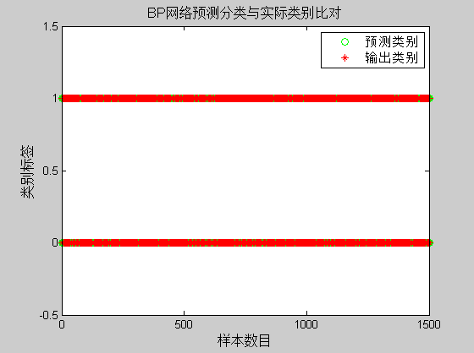
图9-7神经网络流量分类结果1
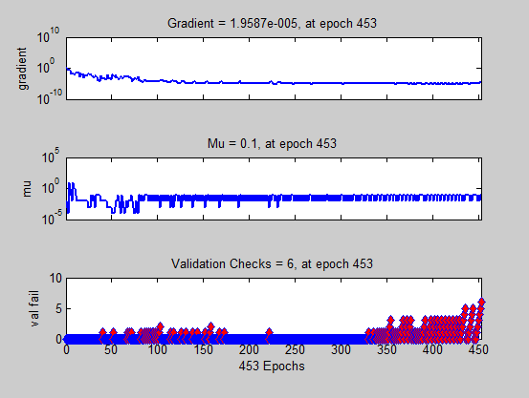
图9-8神经网络流量分类结果2
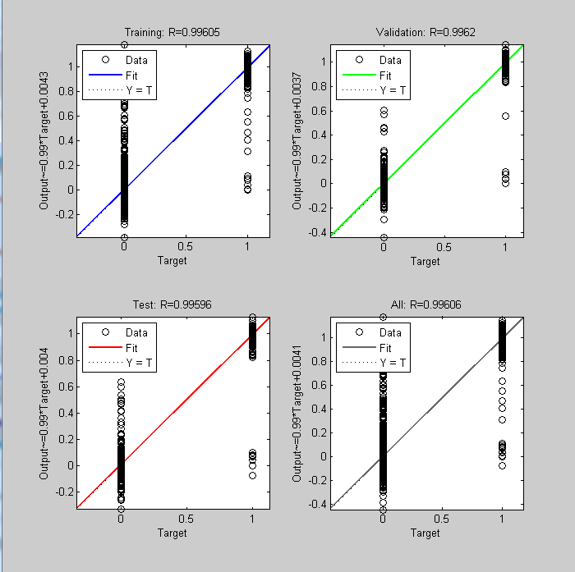
图9-9神经网络流量分类结果3
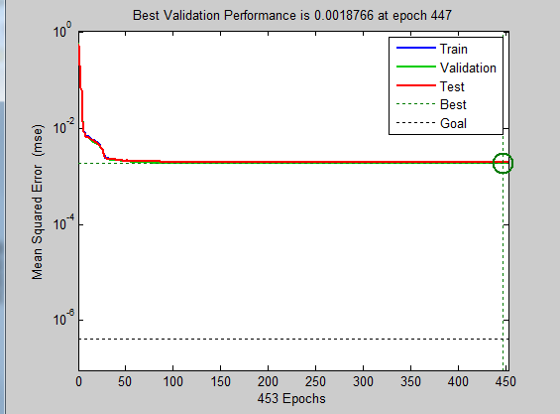
图9-10神经网络流量分类结果4
本书的主要仿真在于对大流传输中的多资源服务链策略上，多资源服务链传输方面主要通过计算价格链路来得出最优链路，假如有S2的数据需要传递到S9则有以下选择如表7-3所示。
表9-7各元服务的链路与价格信息
元服务名称 | 链路描述 | 价格
元服务1 | Alice2 | 3.14
元服务2 | Alice3 | 8.54
元服务3 | Alice4 | 4.7
有上表可得，元服务1，元服务3价格较低，因此元服务1，元服务3的路径集合进行数据传输。
通过多资源服务链的选择可以在一定程度内提高数据传输的可靠性。

本章小结
本章根据SDN价格定义算法，验证算法的可行性，并得出不同控制器的资源价格。之后通过这些资源价格来计算第四章中价格多资源服务链的选择策略。仿真结果得到了合适的结果。

SDN智能体的研究和设计
SDN智能体中包含了三个模块：感知模块、优先级确定模块和SDN策略控制模块。SDN智能体是本书的重点，通过此智能体，将会从感知需求开始，根据区块链技术产生自定义的“优先级币”以及通过资源拍卖模型确定不同需求之间的优先级顺序。再通过SDN策略控制模块给出请求流的最佳路径，达到满足工业环境的QoS。

感知模块
P4语言实现了在可编程数据平面提供高级编程抽象，方便网络管理员定义数据平面的数据包处理行为。相较于传统交换芯片，数据平面可编程技术以及P4语言的优势在于可以使管理员高效地定义交换设备中的数据包处理功能，如接入控制和网络隧道功能等。
此处的感知模块是一系列已经编译过的P4代码仓库，储存着感知底层功能的配置。在基于工业互联网的SDN智能网络运行过程中，如果突发了某单位功能块的故障，那么感知模块里对应的P4代码会匹配到该故障，同时触发自定义的故障解决方案，进行修复。
本书使用的P4代码仓库来自于开源的VXLAN.P4 程序，此程序定义了处理单位功能模块故障类型和对应故障时的解决方法。通过P4编译器，将VXLAN.P4编译后，装载到SDN智能体中的感知模块中。

优先级确定模块
在新一代广域工业环境中，子工厂分布于不同地区，各个子工厂又有不同的工业请求，如何确定这些请求的优先级就变得尤为重要。有些请求需要尽快地利用高质量的资源，而有些请求也不能一直排在队伍后列。此外，工业环境中的各种请求的优先级是一个动态变化的过程。一开始一个对实时要求不高的请求，随着时间的推移，自身会对获取资源时间的要求越来越高。因为资源的总量是一定的，那么如何调配资源的分配以及优先级队列结构的动态调整就成了合理高效利用资源的重要研究方向。此外，因为工厂分布在广域网中的不同地理区域，因此有效的监管将必不可少，为防止某些工厂调整自身请求的优先级，来持续获取实时、高质量的资源，我们需要指定一套难以自己修改的协议来确保使用资源的公平性。
传统的网络优先级预测依赖于神经网络模型对即将到来资源请求信息的预测并分类。根据参考文献^{[219]}，其将资源请求流分为两类：大流和小流。该文认为小流由于其特性：流数少、带宽需求低，时延需求高的特点。因此在ovs上设计了两组队列分别表示高优先级队列和低优先级队列。高优先级队列处理小流量，以先到先服务的方式进行处理，保证其队列的实时性。低优先级队列在用于处理大流的资源请求，并且两个队列之间只有当高优先级队列为空时，低优先级队列才能发送请求，且当高优先级分组进入队列时，低优先级队列会被强制暂停。
在本书中，因为在日常工厂运行过程中，一般事物的操作具有很高的重复性，每种功能使用一般来说比较单一，那么就可以使用深度学习的方法来对工业生产环境中大流和小流进行预测，达到降低系统整体时延的目的。
但是在某些工业操作中，一些大流的请求信息十分重要，有着超越小流的优先级，这就需要在原有大小流优先级分类的基础上加上额外的考虑因素。所以本节也使用了拍卖模型重新界定每个请求的优先级。我们可以将不同的服务请求看作是拍卖会上的不同拍卖人，将流的优先级看作愿意付出的价格。

基于区块链的发币模型
P2P（peer to peer）网络是区块链的基础网络构架，和传统的C/S模式相比，它无需服务器作为中心，网络中的任意节点都完全对等，其中的一个或者多个节点出现鼓掌不会影响网络数据的完整性。所有的网络节点同时担任着服务器和客户端的角色，它们之间可以自由的收发数据。其结构如下图10-1所示：
图10-1P2P网络构架
一个网络节点如需加入P2P网络，首先需要向全网请求并下载分块资源，当所有分块下载完毕后，就可以在本地进行分块的拼接，组成完整的文件。以后任一个新用户想要再获取资源时，就可以从就近的节点获取了。
在本书中，拟采用基于P2P网络构架的区块链来进行资源的分配。普通拍卖模型的方案决定的优先级是固定不变的，我们注意到，在工业实际生产环境中，优先级较低的服务请求在一定的时间后，也需要被执行，也就是说，优先级是需要根据时间的变化而自动改变的。所以在本节，我们提出了基于区块链的动态优先级模型，通过“优先级币”来购买较为优质的系统资源。“优先级币”数目越大，表示当前此控制器的优先级越高，不同控制器拥有不同的算力，具体体现在“优先级币”的生产速率的大小。
目前，区块链分为以下三类，分别是公有链，私有链与联盟链。其中，私有链对单独的个人或实体开放。私有链相对于其他类型区块链具有以下优点：
- 公司或搭建私有链的共同体可以修改区块链的一些细节规则，可以还原交易过程和修改余额。
- 进行交易的成本更加便宜，其他类型的区块链需要数万台计算机的确定，而私有链只需要经过若干个受信任的，高算力的节点验证即可，这将大大降低交易成本。
- 私有链的交易速度更加迅速，节点之间的故障可以迅速通过管理者的干预来进行修复，并且私有链允许使用公共认可的算法来减少区块生成的时间，可让公共区块链达成“即时交易”。比较适合在对延时敏感的工业系统中使用。
- 如果公共体或公司设置了读取权限收到限制，将更好的保护各节点隐私。
基于以上几点优势，对于总公司不同地区的分工厂，我们可以使用私有链来保证资源拍卖的公平公正。
首先，我们需要发行自己的“优先级币”，供某个分布在全球各地的大型工厂使用。本书拟构建私有链，自定义一种发币模式，以下是主要功能模块流程解释以及区块私有链的一些性质概念，具体的代码及发币执行将在后文仿真部分展示。
- 创世区块
区块链是由多个左右相连的区块构成，每个区块都记录了某段时间区间的交易情况，我们称第一个被构建的区块称为创世块，其拥有一个唯一的ID标识号。后续建立的区块均包含两个ID号，一个是该区块自身的ID号，另一个是前序区块的ID号。通过ID号之间的前后指向关系，形成了一条由区块组成的链表。
- 挖矿
一个网络数字代币是是在经过具有数学工作量证明的区块被确认。挖掘是消耗计算资源来处理事务，确保网络安全并使网络中每台机器的账本保持同步的过程。它可以理解为比特币的数据中心。不同的是其完全分散的设计，矿工在全球挖矿，没有人可以控制网络，这个过程被称为“挖掘”。简单来说，挖矿是用于生成下一个区块。在目前市面上的，例如比特币，火币，莱特比，狗狗币等，这是一个相当复杂的算法，在这里为简化过程，我们假设挖到前1位是数字就挖矿成功。
- 共识算法
共识机制是区块链中的每个节点对记账进行验证的机制。简单来说，就是参与区块链的节点规定了在工作过程中采用同一套规定。
拜占庭将军问题是经典的分布式共识机制问题。拜占庭帝国的将军们必须一致决定是否攻击敌人。问题是这些将军在地理上是分开的，将军中有叛徒。叛徒可以任意行动以实现以下目标：欺骗某些将军采取行动，例如当其他将军们不想进攻时同意进攻行动；或混淆某些将军，使他们无法做出决定。如果叛徒达到了这些目标之一，那么任何攻击都注定要失败，只有将军们达成完全一致的共识才能获胜。
最后，决策发起者约定在某一时刻进行攻打帝国，并发出消息，其他将军查看消息后若表同意，就签上自己的姓名并转发给其他将军，其他将军在收到消息后也进行同样操作，最终可以让将军们在无需找出叛徒的情况下达成共识。在分布式系统中，相当于当网络中一定数量节点被恶意攻击者控制时，只要不超过50%的节点被恶意控制，就能保证系统正常运转。区块链中的共识算法正是基于这种算法设计，其建立在P2P（peer to peer）网络上，使得在没有仍何可信第三方的情况下，让全网所有节点对记账达成一致，让最后的账本结果可信。目前，共识算法主要有POW、POS、DPOS、UNL等算法。
- 智能合约、以太坊
以太坊是智能合约的开发平台，其提供了开发所需要的工具，例如命令行操作界面、通信系统、合约编程语言、合约脚本、以太坊虚拟机、IPFS文件等等。智能合约在本书涉及到的工业以太网的环境中相当于一个载体和可信的中间体。它可以根据合约规定的内容执行相应的操作。在以太坊中，智能合约是一串EVM码，其中所有的网络节点都有一对由Hash值表示的公钥和私钥。
私有链网络构建流程如下图10-2所示：
图10-2私有链网络构建流程
首先需要构建一个区块结构，再创建创世区块，创世区块将会有两个id，这是区别于其他区块的根据，因为其他区块只含有一个id。之后需要创建下一个区块信息，将创建的区块信息连接至上一个区块。此外还需要将整个区块结构在整个广域网中都能应用，具体的实现将在本书第四章中阐述。

资源优先级拍卖模型
在优先级确定模块中，参考^{[218]}的方法，本书主要考虑拍卖的资源为不同工业应用请求的带宽和流表，即使用某资源的优先级，其对应的是带宽优质型的单位功能块。由于本书是基于SDN的工业网络，所以其中的流表内容可以决定OpenFlow交换机处理流的行为，因此可以控制流的分组和走向。
网络功能的虚拟化的归结于底层硬件的抽象，计算机虚拟层通过硬件抽象允许资源被操作系统切片和共享。FLowVisor为一个网络抽象层，包含了一种新的交换机层网络虚拟化技术。其是建立在OpenFlow之上的网络虚拟化工具，它可以将物理网络划分成多个逻辑网络，从而实现虚网划分，形成一个个单位功能块。它为管理员提供了通过定义流规则，而不是调整路由器和交换机配置的方式来管理网络。
在基于SDN的工业系统环境中，参考文献^{[219]}提出，不同的单位功能块会被分配给控制器，我们用表示整个工业系统中单位功能块的个数。另外，在某些情况下，网络资源可以用流表条目来衡量。
在单位功能块资源的拍卖过程中，每个控制器出价，其中表示第个控制器的“优先级币”的数量。其中，由于是的函数，每次开始拍卖前，每个控制器会被分配一个，表示此控制器拥有“优先级币”成比例的可用资源，即：
（1）
但是在参考文献^{[219]}中，没有考虑在工业环境中，拍卖过程不是单次的拍卖，而是循环持续进行的。每个控制器拥有的“优先级币”是动态的（成功拍卖到预留资源后会消耗“优先级币”，导致短时间内这个控制器无法拥有足够的“优先级币”和其他控制器进行拍卖，只能等待“优先级币”的继续生成）所以，我们改写以上公式为：
（2）
其中表示时刻控制器的出价。且等于t从1到目前为止的累计“优先级币”的个数，因此，，其中，表示即初始系统为每个单位功能块控制器分配的“优先级币”，为第个单位功能块控制器的产币速率，为单位功能块控制器在时刻交易系数，并且，为单位功能块控制器在时刻所提出的拍卖价格。
综上，此控制器拥有“优先级币”成比例的可用资源公式为：
（3）
在等式（3）中，为分配给控制器作为出价函数（分子）对应总价的可用资源部分。
每个控制器都有一个最长占用资源的时间，在这个时间段内，应用拥有对该资源拥优先使用的权利。同时，由于拍卖竞得资源需要消耗“优先级币”，当使用时间到期后，控制器会因代币不足而放弃继续占用优质资源而去竞拍其他次等资源。在整个系统中，性能越是高的单位功能块和带宽，竞拍成交价格越高，并且始终保持在较高的负载率；而调用次等的单位功能块，使用次等的带宽资源所需的“优先级币”数量较小，没有竞拍到优质资源的控制器将会继续参加次等资源的竞拍，从而达到资源的阶梯分配效果，合理利用各个层次的功能块和带宽资源，避免控制器都在等待最优质的资源而造成拥塞，而次等资源无法利用的状况，从整体上降低了系统相应延时，进而满足工业互联网对时间敏感的要求。
在拍卖资源的过程中，不同业务请求控制不同控制器对不同的资源表现出的兴趣不同，有些业务对带宽的大小很敏感，有些则对某些优质单位功能块更感兴趣。在这里，本书令为控制器的收益因子，收益因子在这里表示控制器对某个资源的满意程度。当某个控制器对于某个带宽需求越高时，其通过“优先级币”拍卖得到该资源的收益越高。例如就意味着第个投标者对本次拍卖的资源不感兴趣。
网络应用中最常用的性能指标就是带宽，其次是时延迟、丢包等，SDN控制器可以计算连续网络中每个服务链利用率和物理服务链带宽^{[221]}。因此，为了避免冗余资源分配，提高单位功能块的利用率，可以拍卖系统中未使用的次级资源，如带宽、单位功能块。每个控制器都希望在拍卖结束时达到自身的最大效用。因此，与传统拍卖一样，本书定义以下效用函数（收益系数）：
（4）
其表示当某个控制器对于某个带宽需求越高时，其通过拍卖得到的效用越高。
在资源拍卖的过程中，系统将先将一部分或者全部可用流表空间储存到某一交换机当中。进行拍卖后，控制器拍卖所得的流表越多，那么此控制器当前可用资源越多，延时越小，其负责的业务流程运行更快。通过OpenFlow切片管理工具将网络切片并隔离，这样私有流表就可以被存储在交换机总流表的不同区域。每个控制器除了可以使用交换机公共部分的流表资源外，可以通过拍卖购买额外的流表资源存在相应的私有流表地区，优化任务的执行。
本书参照文献^{[220]}的方法，考虑了给定的匹配规则是否能匹配到流表中存在的条目，以及它们搜索延时的差异等因素，假设了为每个流在流表中所占的量，并且控制器的流量分布服从平均分布，则其效用函数可以改写为：
（5）
其中指控制器在流表中已经存储规则的数量，指控制器的流数量，表示可由第个控制器存储在流表中的私有流表流条目的数量。
不同于本书提出的拍卖算法，FCFS服务模式下的资源平等分配，且不会根据控制器对某资源的喜好程度做出区分，故其系统效用公式为：
（6）
其中表示一个为常量的收益因子。

SDN策略控制模块
在短时间内，不同的业务需要其对应的控制器去购买不同的单位功能块组成一条功能服务链^{[221]}，这就造成许多不同的功能服务链需要在一定时间内在系统中请求传输，这形成了服务队列。对所有请求、所有队列使用合理的模型进行调度可以增强总体网络的实时性。

排队论模型

排队模型简介
排队论，又称随机服务系统理论，是一种按照排队服务系统特征中最关紧的三大影响因素进行分类的模型，即1顾客到达时间间隔分布；2服务的时间分布；3服务台数目。将这三个特征进行分类，使用记号形式为：表示，其中表示顾客到达的时间间隔，表示服务时间的分布，表示总的并列服务台的数量,表示系统容量限制（默认为∞）；表示顾客源数目（默认为∞）；表示服务规则（默认为先到先服务FCFS)。
其中，表示负指数分布,为定长型、表示阶爱尔兰分布；例如就表示为相继到达间隔时间为负指数分布、服务时间为负指数分布、单服务台的模型。

排队论在本书中的使用
为了确定通信损失代价最小时的最优队列长度在本书中，流量请求的到来和排队论中顾客到来是相同的原理，即流量到达符合顾客到达的负指数分布，处理流量请求为负指数分布，本书假设一个分工厂由一个分SDN控制器进行请求处理和流表下发，即对应排队论模型中的第三个参数——服务台个数，为1。因为在工厂中，生产过程是源源不断的，即请求永不会停止，因此对应排队论模型中排队系统是无限源的。综上，流量的请求符合排队论模型中的系统。
在这里，我们设信息请求是符合参数为的泊松流，是单位时间内请求到达的平均数，且只有一个请求处理控制器，处理一个请求的时间服从参数为的负指数分布。平均请求处理时间，在控制器忙时（处理请求中），单位时间平均处理的请求数为。这里，本书称为处理强度。
用表示在时刻请求在系统中的数量（这里包含了等待处理的和正在接受处理的请求）。本书证明：构成生灭过程，且；,由生灭过程求稳态解公式：
（7）
得：
（8）
假设，那么
（9）
即稳态分布就为
（10）
是系统中没有请求的概率，即控制器空闲概率，为控制器忙的概率。
利用稳态分布公式就可以统计平衡条件下的队伍长度、平均等待队长、请求平均等待时间、平均请求停留时间（等待时间+请求处理时间）等。
在这里，用表示在统计平衡下系统的请求数，平均队长是的期望：
（11）
用表i是在统计平衡下，排队等待的请求数，它的期望为：
（12）
当一个请求进入系统时，系统中已经存在个请求的概率为，每个请求的平均处理时间为，所以平均等地啊时间为。所以，平均等待时间有：
（13）
请求的平均停留时间为：
（14）
平均队长、平均等待队长、平均停留时间、平均等待时间是排队系统的重要特征，它们反映了排队系统的服务质量，是请求和排队系统关心的一些指标，由式（11）-（14），可得到以上这4个指标的关系为:
（15）
, （16）
这两组关系式，可以理解为：当系统内有请求时，平均等待队长应该为平均队长减1；当系统没有请求时，平均等待队长和平均队长相等，综上，有
（17）
单位时间内平均进入系统的请求数为个，每个请求在系统停留单位时间，因此系统内平均有个请求。同理，系统内平均有个请求在等待被处理。
公式（16）在更一般的系统中也成立，通常成为Little公式。
另外，由式（10）得知，服从几何分布，并且。本书设最优缓存队列长度为。当时，说明系统正出于处理忙中，则不能成功传输而被推迟到下一传输周期的平均数据帧数为：
（18）
当时，表示系统处于空闲状态。此时没有进入队列，导致无法被及时传输的平均数据帧数为：
（19）
由此可见，无论系统的繁忙与否，都会造成一定的损失，本书将通信损失标记为：
（20）
其中，表示通信损失代价权重的行向量，为以太网忙碌时的损失代价（即队列中不能及时发送而被推迟到下一个传输周期再发送的每个数据帧），为以太网闲置时，没能到达以太网缓存队列中的每个数据帧的损失代价。另
是由没能及时传输和没能到达缓存队列的平均数据帧个数的列向量。
则本书的目的就转变成求损失的最小值：
（21）
而：
（22）
让取得最小值的条件应该满足：
（23）
解得：
（24）
因为必须是整数，所以
（25）
所以，当队列长度为式（25）时，网络损失代价最小。

优先级调度模型

网络演算理论
为了让系统的队列保持在网络损失最小时的长度，本节将使用网络演算方法对流量的到达和被服务响应的过程进行建模。
本书使用到达曲线对流量进行建模。给出了数据流的上边界，流会在长度为的时间段内随机到达。在图 3-3的曲线代表一个标记流，它被允许发送短时最大为b bytes的数据，但是最大速率被限制在B/s。将这种到达曲线定义为。
我们定义服务曲线为。图10-3所示的某一服务曲线理解为：以最低服务速率B/s，但数据可能在被服务之前必须等上T秒^{[223]}。这种服务曲线用来表示，被称为速率延迟服务曲线。

图10-3流量到达、服务曲线
水平和竖直轴分别表示时间和数据的积压。和分别表示到达曲线和服务曲线，我们可以通过改变最初的到达曲线加上得到输出界限，其中为流量到达速率。根据流量到达曲线的定义，由于流可能在被处理之前等待至T秒，然后在以最大流量服务速率服务，其积压的流量大小为bytes——最大积压量，这些数据将在T秒的潜在等待时间间隔中到达。后续章节中将会引用本节的结论。

队列优先级调度
本书前面确定了不同控制器对某资源使用的优先级，在本节中将讨论所有资源请求队列的优先级及其调度方法。在有标记缓存流的n个队列的非抢先严格优先级调度器的情况下^{[224]}，优先级队列i的服务曲线由^{[226]}给出：
（26）
是输出链路的容量，这里队列是最高优先级的队列，这个公式可理解为：服务被提供给队列i，对应于从整个链路容量（第一项）扣除其他比此优先级高的流量使用容量（第二和第三项）。由于我们假设的是一个非抢占式优先级调度器，高优先级队列中的数据必须等待较低优先级队列的数据包在被服务（第四项）之前被传输。第五项用来模拟交换机的存储转发行为。事实上，调度程序在服务之前必须等待每个数据包完全接收^{[225]}。但对于快速转发交换机，此处仅使用标头长度。由于调度程序不会提供反向服务，所以产生的曲线的始终会不会小于零（符号）。
公式1 ，对应曲线，其中：
（27）
（28）
从图10-3中，队列i遇到的延迟和积压界限分别为：
（29）
（30）
当速率没有改变，经过系统的新爆发流为：
（31）
本书用P和G表示物理和队列链接图，指数E和N用来指代图的边和节点的集合。例如，对应于物理图的边的集合。表示物理链路的容量。我们假设是一个在物理链路上非抢占式的，严格遵循优先级调度器的队列。表示该队列链路网络中的第个队列成员，其中为对应的物理链路，并且，也表示了物理链路上相应队列的优先级，其中是最低优先级。
网络中流的集合由表示。下列定义给定流的一些符号：
- 表示流量的到达速率
- 表示在队列链路处的流的突发大小（流的突发在每一跳）
- 表示流量的端到端延迟要求。
- 表示流的最大分组大小。
- 表示通过队列链路边缘的集合流路由（如果流尚未进入队列，则设置为空）。
这里我们用表示网络中的最大数据包大小。如果不知道，则可以使用最大的以太网帧大小。对于给定的队列链路边缘，本书设：
- 表示通过队列链路边缘路由的一组流。
- 表示通过队列链路边缘路由的流量的总和，即，
（32）
- 表示通过队列链路边缘路由的流的脉冲串的总和，即，
（33）
- 表示穿过队列链路边缘的聚合流的最大分组大小，即，
（34）
- 表示队列链路边缘的最坏情况延迟。
- 表示队列链路边缘的最坏情况积压数据量。
- 表示队列链路边缘对应的队列的缓存容量。
使用这些符号，公式 （27）-（30）可以分别改写为：
（35）
（36）
（37）
以及
（38）
其中是由队列链路边缘提供的速率 - 延迟服务曲线。
首先，为了符合请求流的QoS要求，必须有：
（39）
其次，为了避免任何缓冲区溢出（以及因此丢包），必须有：
（40）
其中边界公式（37）和（38）的值都和变量，，相关，进而与不同的相关。可理解为在同一物理链路上加入的其他流的突发大小，速率和最大分组大小。这意味着，如果在链路中加入新的流，链路中某些队列的最坏情况延迟（37）和最坏情况积压数据量（38）将被更新，因此可能会违反请求流的QoS要求及防止缓冲区溢出的要求（公式39和40）。然而我们不希望新的流加入之后，再重新检查之前加入的流的延迟是否仍然满足检查公式（39）。这意味着最坏情况边界必须独立于其他网络的状态。在这样的情况下，如果符合公式（39），对于一个给定的流，当流被加入队列时，整个网络的运行时间将会保持该流加入之前的良好状态。

基于模型的QoS框架
本节将在工业环境中可以考虑许多不同的QoS参数，例如弹性，分组丢失，最大抖动，平均和最大延迟^{[227][228][229]}。然而，在大多数工业互联网情景下，应用最重要的指标还是响应时间^{[229]}。虽然响应时间也受终端主机处理时间的影响，但本书只考虑网络的影响，因此重点保证在不丢包的情况下最大的单向端到端时延。延迟包括：处理，排队，传输和传播延迟。处理延迟通常可以忽略不计^{[230]}。排队和传输延迟的上限可以使用上节中给出的网络演算结果来计算。由于假设链路特性是已知的，所以每个链路的传播延迟是已知的。以上各个延时部分构成了总的端到端最坏情况下的延迟界限。

队列链接网络拓扑
数据包在到达目的地的过程中所经历的延迟（排队）不仅取决于数据包经历的路径，还取决于数据包在每个输出链路上的调度方式。由于其过程比较简单并且具有普遍性，在这里我们假设使用3.3.2.2小节中的队列优先级调度方法。
因此，流的路由选择过程必须考虑流将要经过的物理链路以及在每个输出链路处缓冲流的队列。Guck等人引入了队列链接网络拓扑结构。从物理网络拓扑结构来看，每个定向的物理链路被队列链路取代，其中和是链路的源节点和目的节点，是优先级调度过程中的优先级队列链接数。因此，队列链路网络拓扑中的每个链路表示了一条物理链路和进入该物理链路的给定队列，即在该物理链路上会传输不同QoS等级的队列。所以，在该队列链路网络上的路由选择决定了流经过物理网络的路径以及在每条物理链路上缓冲流的队列。
在队列链路拓扑上执行路由选择过程中，允许在每个节点处为流分配不同的优先级，从而比传统方法（在完整路径上规划流的优先级，并且一直固定）更加灵活。然而，路由选择将会在整个网络中不断寻找、改变优先级，这增加了路由过程的复杂度。

问题表述
从一组流和它们在队列链接拓扑结构中所遵循的路径，网络演算结果在3.3.2.1节中给出。我们待解决的问题如下：
问题1：对于一组实时流，通过队列链路拓扑为每个流找到一条路由，以满足每个流的端到端延迟要求。
由于路由路线的边缘数量很大，整体复杂度就会很大，使用混合整数编程（MIP）公式解决问题将会导致很长的运行时间。这就导致解决一个很小的网络问题都需要几百秒甚至更多时间^{[231]}。因此，Guck等人提出一个方法来解决这个问题。该方法将请求流一个一个地加入队列。他们表明，这种方法可以使结果接近由MIP公式计算得到的可加入流的数量同时，具有低得多的运行时间。在此方法中，因为问题1的全局目标是能够将所有的流都加入到系统队列中，所以必须保证加入请求流后资源消耗尽可能小，以便以最大化的资源去接受即将到来的流请求。因此，下面的问题2也需要解决。
问题2：对于给定的流，通过队列链路拓扑找到一条路由，使得：
（1）流的端到端延迟要求需要得到满足，
（2）之前加入流的端到端延时也需要保证，
（3）未来流量请求接受的可能性需要最大化。
与整体规划所有流的方法相比，这种方法具有的优点是在不同时间点能够在优先级未知的情况下处理流的请求。

路由和资源分配之间的相互作用
应用上述方法，QoS路由会在被数据平面的查询后初始化。初始化的操作可以通过连接SDN控制器的北向接口（NBI）或通过OpenFlow发送PACKET IN消息来完成^{[232]}。查询应至少包含流量特征（例如在本书的情况下，有源，目的地，突发流大小，速率和最大分组大小）和QoS要求（例如在本书的最大延迟）^{[233]}。当来自PACKETIN消息发来查询时，可以从包头（端口号，传输协议等）获取这些参数。只要知道流量的输入和网络的当前状态，就可以执行路由。完成后，就可以将相应的转发规则发送到数据平面。
新加入队列的流不能影响到模型提供给之前加入流的延迟保证。事实上，正如公式（26），嵌入一个新的流将更新提供给其他流的延时保证，更新这些流的延迟边界公式（29），这可能会导致已被提供端到端延时保证的流无法再得到延时上的保证。
因此，规划路由时必须考虑资源使用情况。Guck等人提出的方法是将问题分解为两个子问题，分别解决。
1.资源分配问题，包括查找分配给网络每个链路上所有不同队列的资源量。
2.路由问题，包括在队列链路拓扑中寻找一条路径，为新路径保证延迟，并且只使用可用的资源，从而确保与先前加入的流不冲突。
图10-4路由模型
如图10-4所示，QoS路由过程处理流请求，其任务是在相应流的队列链路拓扑中找到合适的路由（即解决问题2）。路径请求和路径请求取消用于更新网络模型的状态以反映嵌入或移除流。
下节的多跳模型将会使用此方法来确保新加入流和之前加入流都满足各自的时延需求。

多跳模型
综合本章前几节的内容，本节基于Nayak等人提出的访问控制方案^{[234][235]}，提出对于一个汇聚节点，并且考虑了多跳路径和物理缓冲区限制。本节的多跳模型也将会为每个队列分配一个传输速率和一个缓冲预算网络，这允许计算端到端最坏情况下网络中任何路径的延迟。关于缓冲预算的分配，文献^{[236][237]}使用了基于扩展网络微积分的访问控制方法和采用端到端QoS路径规划的概念使流量的灵活分配，以实现更高效的访问。但文章没有考虑缓冲消耗，因此可能导致数据包丢失。所以本书在此基础上提出了更新，关注了特征的先验选择，根据流程之间的权衡来嵌入流程速度，缓冲能力和延迟。
1）网络演算的改进：
首先，一个流的大小不能大于网络中的最大值。即，
（41）
其次，该模型假设资源分配算法以速率分配数据给每个队列的第项，且通过队列链路边缘路由的流量的总和必须小于等于分配给该队列速率^{[238]}，即
（42）
多跳模型通过替换公式（37）中的变量为变量上限，从而定义了的上边界。
（43）
同理，从公式（38），（41）和（42）中就可以计算出队列链路边缘在最坏情况延迟和积压情况下的上限：
（44）
最后，流过队列的聚合流的突发大小必须被限制^{[239]}，使得它不会产生任何缓冲区溢出。结合公式（40）和（44），我们有：
（45）
如果我们设一个队列的最大允许突发为,且:
（46）
那么这些计算出来的就必须满足：
（47）
公式（47）允许递归地计算的值与网络的状态无关。，对应于允许遍历给定队列链接的最大到达曲线。我们将它表示为。
因此，公式（43）可以重写为：
（48）
是MHM所使用队列链路在最坏延迟条件下的上边界，并且和网络状态相独立。
2）在下列内容中，本书用伪代码表示了MHM的四个模型接口函数：
1: function Delay(())
2: return
3:
4: function Access(,())
5: if (and
6: )
7: return true
8: else
9: returnfalse
10:
11: function RegisterPath(,)
12: while (()) {
13:
14:
15: }
16: function CancelPath(,)
17: while (()) {
18:
19:
20: }
其中Delay接口用于计算给定队列链路边缘的最坏情况延迟；Access接口用于检查给定队列链路边缘是否有足够的可用资源提供给定流；RegisterPath接口用于更新模型状态以反映新请求流的加入。CancelPath接口用于更新模型的状态来反映之前加入请求流的移除。
该模型使用和作为每个队列的状态变量。 通过该模型，网络中路径的注册和取消只需更新这些变量。对于新加入流的控制访问就仅仅需要检查公式（42）和（46）是否满足就可以了。如果变量一直小于这些界限值则说明：（1）队列中的最大积压量不会超过队列的总缓冲区大小，从而避免了任何形式的缓冲区溢出。（2）队列的最大延迟永远不会超过Delay函数为此队列返回的延迟。基于资源分配算法为网络中的每个队列都分配速率，和的值每当有新流加入到时都会被计算一次,并且上图的四个模型函数只需较低的计算开销，不会对系统造成很大的开销。
例如给定物理链路，一般来说，只要曲线被递归算出，并且聚合的到达曲线一直小于，那么流将会在链路中的队列处被接收^{[240]}。
3） 多跳模型的局限性
多跳模型将传输速率分配给每个队列，这些分配的数据速率定义了每个队列允许的最大传输速率和突发流以及每个队列的最大延迟。对于突发和速率这两种资源，可能会发生以下情况：当速率预算资源已经耗尽而突发流还没突破限制时，队列的访问将会被禁止^{[241]}。在这种情况下，应该人为地减小缓冲区大小的队列。事实上，可以根据公式（47），减少的值，和增加队列的优先级（提高分配的速率）达到目的。进而（由公式48）影响到最大延迟的降低以及最大允许爆发流的增加。
所以资源分配算法还应该为每个队列分配一个缓冲容量，从而允许人为地减少缓冲区的容量，以换取较低的延迟或更高的速率及其他队列更大的缓冲区。然而，相反的情况也可能发生。也就是说，缓冲容量可能是瓶颈，在这种情况下，为了增加最大允许脉冲数数据，会牺牲队列的优先级，降低分配得到的速率。换句话说，多跳模型要求资源分配算法去权衡资源之间的关系，即在缓冲区空间，数据速率和延迟之间做出选择。然而，如果需要调整资源间的权衡关系需要知道网络资源的具体值^{[242]}，例如可用的缓冲区容量等。但是本书无法得知或是因为它们的延迟不能满足，从而得到缓冲容量、数据速率的具体数值。

实验设计与结果分析
本节以公开据集SNDLib中的网络拓扑及数据验证多跳模型的延迟特性，在本节，因为SDN网络和传统网络相比只是抽象出了转发层，并且使控制和转发的过程相互分离解耦，和传统的网络并没有本质上的区别，所以本节将采用非SDN的传统网络进行MHM模型和非MHM模型延时特性的比较，以确定MHM模型是否具有优越性。在本书的第四章将会在SDN网络中使用MHM模型以搭建原生系统。在本节，我们使用基于NS3 安装的可视化动画工具netanim进行xml格式拓扑数据的读取与测试。通过Dijkstra算法得到每两个节点的最短路径，从中选出路径最长的节点对，由其中一个节点发送十次大小为1024byte的数据包至另一个节点，使用生成的pcap文件，使用Tcpdump运行，得出平均的传递延时，将添加MHM模型和未添加MHM模型的数据进行比较，检测最长节点对的时延。
（49）
其中，是节点与之间用Dijkstra算法算得的最短路径。
Dijkstra的具体算法为：
把网络拓扑结构中的节点的集合称为，节点与节点之间的连线边的集合称为，那么整个网络拓扑图则可以由和构成二元组，记为。在求最短路径的过程中，则定义一个赋权有向图为，其中，表示弧的权。本书设和是中的两个顶点，这里设为到的一条路，定义路的权是中所有弧的权的和，记作。所求最短路问题就是在所有从到路中的权值最小的路，使得：
（50）
其中最短路的权称为从到的距离，记作。
如果是中从到的最短路，是中的一个中间点，那么沿到的路一定就是从到的最短路径。那么，求到的最短路的基本思想是，从出发，一步步向周围寻找最短路径，在执行过程中对每个网络节点进行标注：设为标注和标注。标注表示临时性标注，标注表示为永久性标注。例如为网络节点标一个标注时，就表示从到节点的最短路权，并且点的标注就不会再改变；给标注标注为就表示从到节点的估计最短路权上边界，凡是没有获得标注的节点都会获得标注。也就是说，Dijkstra算法的每一步都会把某一点的标注改为标注，一旦所有的标注都变为了标注，算法运算也就结束了。即都找到了最短路径。
具体Dijkstra算法如下：
第一步：将标记为标注，，其他节点都为标注且
第二步：如果刚刚得到标注，那么某节点，且为标注，那么对的标注做如下更改：
（51）
第三步：比较所有具有T标号的点，把其中最小的改为标注，即：
（52）
如果存在两个以上的最小者时，他们可同时改为标注。如果全部网络节点都为标注，则停止算法，否则用代替返回第二步。
图10-5 Dijkstra算法程序框图
接下来将使用SNDlib中ta2.xml，germany50.xml，geant.xml三个数据文件进行网络拓扑的构建及测试。
- 使用ta2.xml构建网络拓扑
其中含有65个节点，双向有214条。不同的节点对4160组。
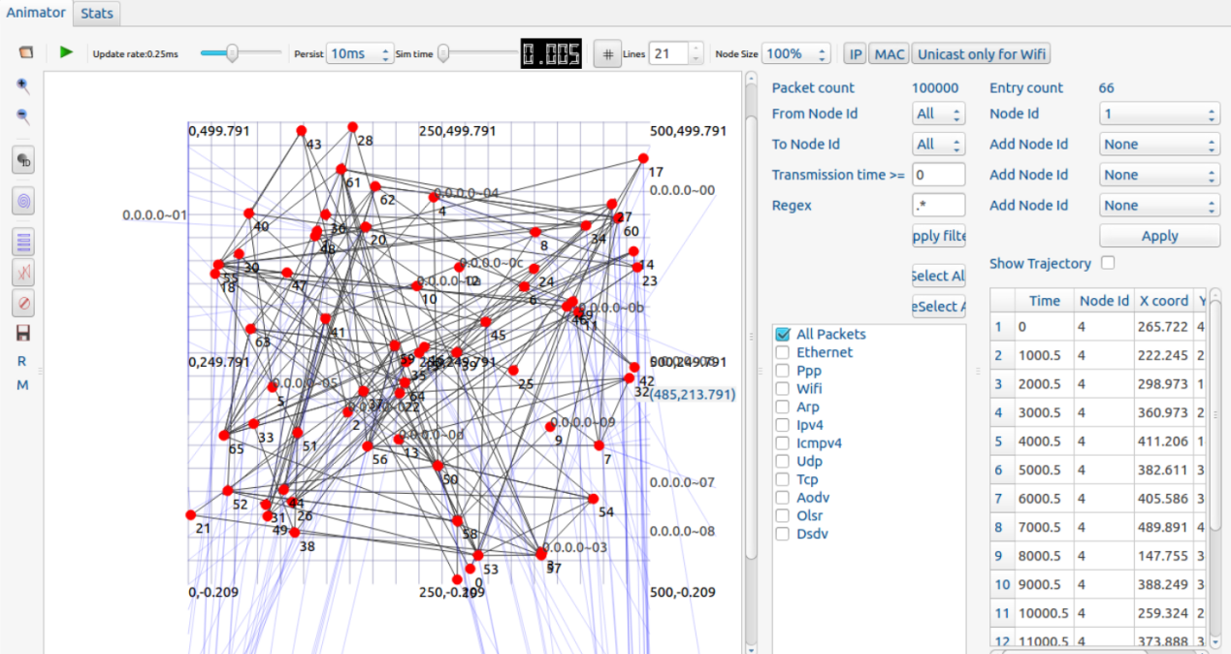
图10-6ta2.xml拓扑结构
通过公式（49），算得L为节点36到节点54的距离最长，为5937.459单位长度。
十次延时为：
表10-1 ta2.xml十次延时时长
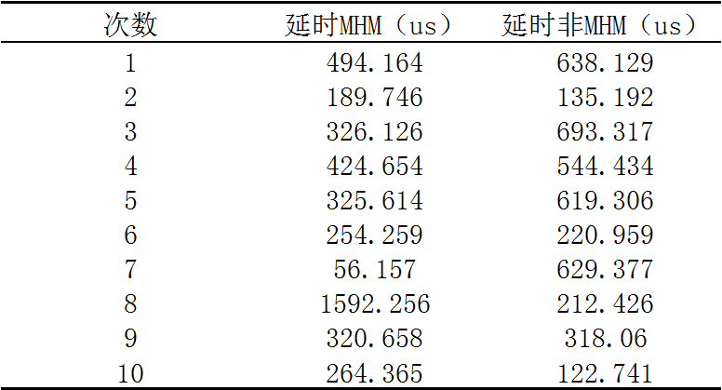
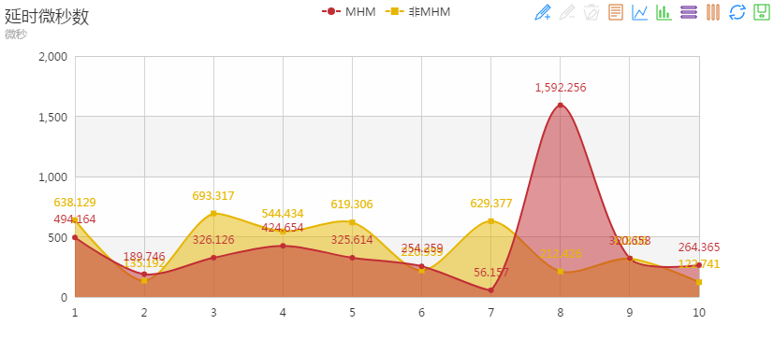
图10-7 ta2.xml延时比较
其中第8次实验结果的MHM延时和其他点明显离群，这可能是由于实验室网络波动造成的特殊离群值，故应剔除该点，以9次实验的平均延时与非MHM10次实验的平均延时做比较。
经计算得此情况的MHM平均延时为295.0826ms,非MHM为413.3941ms。
- 使用germany50.xml中的网络拓扑，延迟曲线。
其中含有50个节点，双向有176条。不同的节点对2450组。
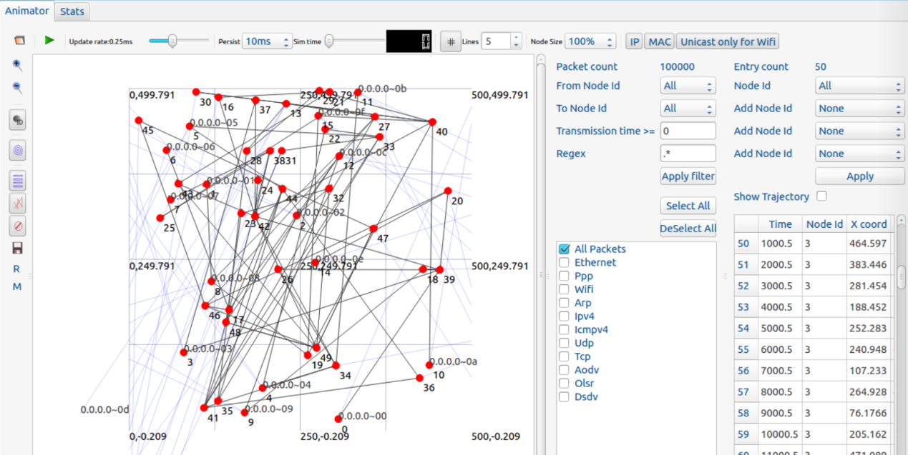
图10-8 germany50.xml拓扑结构
通过公式（49），算得L为节点25到节点34的距离最长，为4561.854单位长度。
十次延时为：

表10-2 germany50.xml十次延时时长

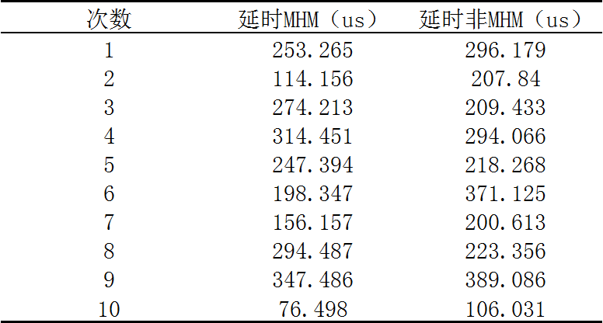
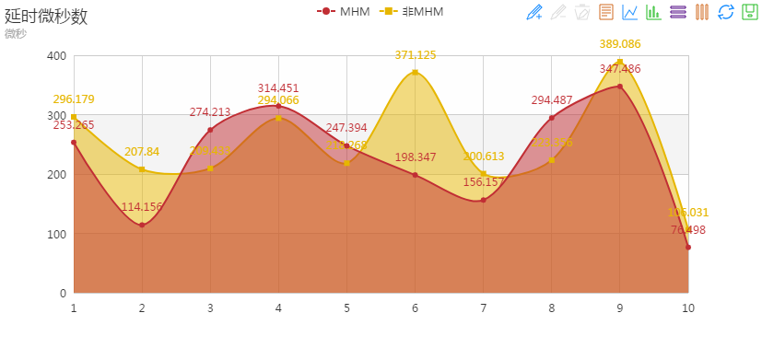
图10-9 germany50.xml延时比较图
经计算得此情况的MHM平均延时为227.6454ms,非MHM为251.5997ms。
- 使用geant.xml中的网络拓扑，延迟曲线。
其中含有22个节点，双向有72条。不同的节点对462组。
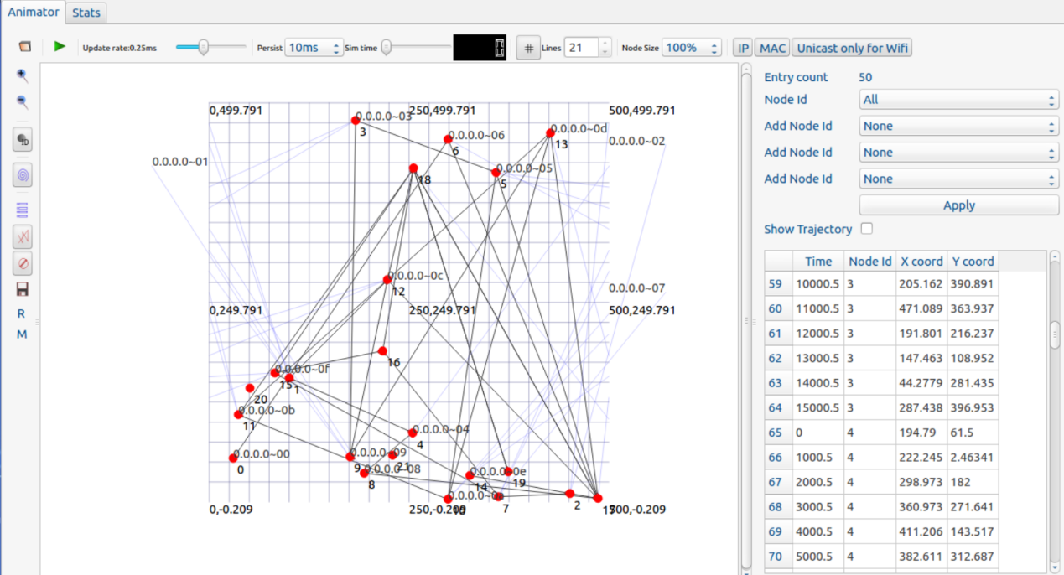
图10-10 geant.xml拓扑结构
通过公式（49），算得L为节点0到节点19的距离最长，为1965.542单位长度。
十次延时为：
表10-3 geant.xml十次延时时长
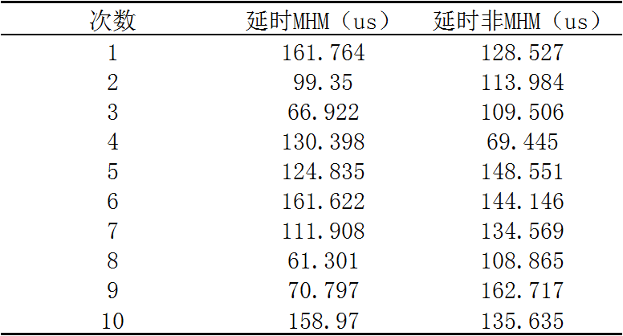
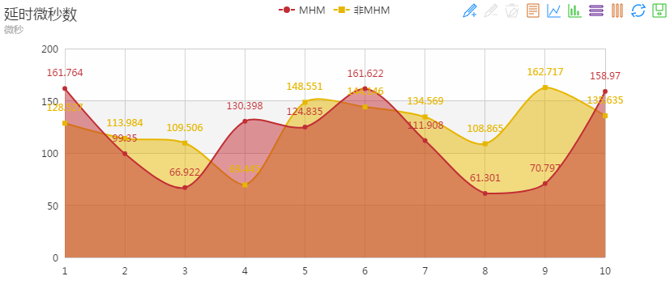
图10-11 geant.xml延时比较图
经计算得此情况的MHM平均延时为114.7867ms,非MHM为125.5945ms。
综上所述可知，MHM模型和非MHM模型的比较过程中，在3种不同的网络拓扑结构下，最长节点对的平均延时都比非MHM模型短。这说明了MHM模型对网络节点对之间传输信息具有较好缩短时延的效果。可以在工业互联网中起到控制时延，整合到符合时间敏感的应用中去。另外，我们还可以注意到越复杂的拓扑网络，最长节点对的距离也越长，且MHM模型相较与非MHM模型在时延方面的优势也更加明显，即缩短的延时大小跟拓扑网络的复杂程度成正比。综上所述，MHM模型有较好的降低延时效果。

本章小结
SDN智能体是本书的重点概念。在本章中，详细介绍了SDN智能体中各个模块的实现方法。其中包括通过P4编译的代码进行需求感知匹配，使用区块链技术为资源的拍卖模型提供数据准确性的支持，通过拍卖确定请求流的优先级。提出使用排队论确定由单位功能块组成功能服务链而形成队列的最佳队列长度，保证网络损失代价最小。以及使用优先级调度模型保持最小损失队列长度，并用QoS框架考虑了工业网络流中的参数。之后使用MHM，考虑了多跳路径和缓冲限制，降低端到端延时。最后通过开源的SNDLIB数据证实多跳模型在降低端到端延时上具有优势。

实验验证系统的构建与测试
本书所搭建系统架构及各个模块的性能测试依赖于本人学院的华为服务器：
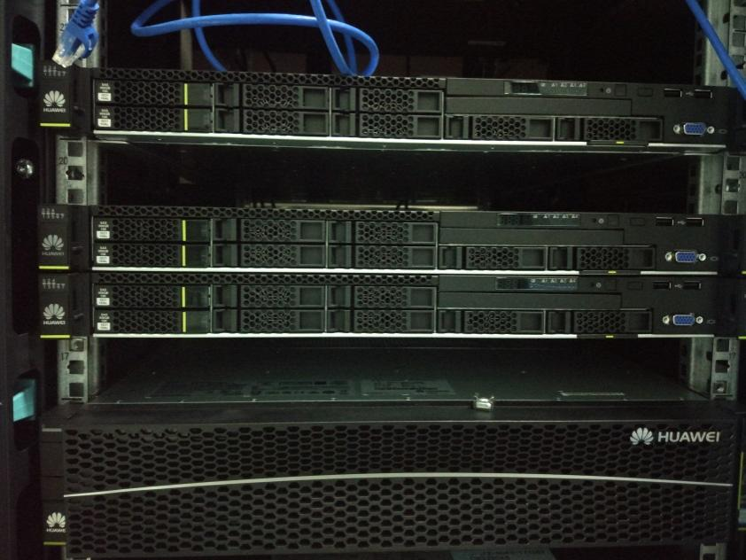
图11-1华为服务器
图11-1是模仿华为VXLAN搭建的网络拓扑环境，本实验使用的服务器为华为Fusioncloud服务器。软件环境为OpenStack控制器下发虚拟机，具体环境为优麒麟UbuntuKylin16.04 LTS的操作系统上。本书使用4.18版本的Ryu控制器，2.3.0d1版本的mininet，2.7.6版本的python进行以下一系列实验。

系统构建框架
本节将在Ryu控制器的自定义模块中开发优先级拍卖模块、区块链智能合约模块和多跳模型模块。Ryu控制器的内部构架如下图11-2所示：
图11-2Ryu控制器构架
在本实验中，优先级拍卖模块会给出某个资源共各控制器进行拍卖，出价高的控制器将消费相应“优先级币”并获得该资源。并计算出系统总的收益。
区块链智能合约模块负责区块链中创世区块的搭建。
多跳模块将保证端与端之间的延时。
Ryu应用管理用于加载一系列Ryu应用程序，接收从应用发送的消息并且完成消息的路由，定义Ryu应用的基本属性。
Ryu控制器管理用于设置控制器日常运行的一些基本参数。
OpenFlow控制器用于控制器和交换机之间的连接事件、产生事件和路由事件等。
其中构建Ryu自定义应用运用到的主要方法为：
表11-1自定义应用主要接口
主要函数 | 功能说明
doSaleTask(event,node_number，source) | 输入参数为event次拍卖，参与拍卖的节点数node_number,和被拍卖资源source。方法返回中标的节点号，够得资源的价格。
getNodeCoin(node) | 输入参数node为节点号，返回值为当前节点拥有的PriCoin数
dealLog(event) | 输入参数为event次拍卖，此方法自动调用，记录到日志
create_genesis_block() | 创建创世区块
next_block(last_block) | 创建下一个区块，参数last_block表示上一个区块
perceptual_queue() | 感知当前存在队列，获取当前所有队列信息
priority_sche(queues) | 队列优先级排序,参数queues指所有队列
worse_edge_backlog(queue) | 队列queue的链路边缘的最坏情况积压
mhm_function(queue) | 为每个不同优先级的队列queue分配传输速率和缓冲预算
dijkstra(node1,node2) | 计算两节点之间的最短路径
delay_detec(node1,node2,flow) | 测量两节点之间的延时,flow为本次流量大小

优先级拍卖模块
本书在前面已经阐述了SDN工业网络环境中对带宽和流表进行拍卖的效用模型，在实际的工业环境中，有很多单位功能块控制器和单位功能块，在这里我们根据实际中不同单位功能块控制器对各个单位功能块需求的拍卖过程进行仿真。
每个单位功能块控制器对下层不同的单位功能块喜好不同，我们假设工厂的控制器和交换机拓扑如下（模拟10个控制器需要某同一个交换机上的资源）：
图11-3工厂拓扑
其中MMC表示单位功能块控制器，M表示SDN控制器。首先设置10个单位功能块控制器，每个单位功能块控制器连接着4个交换机，底层共有40个交换机，在这里把交换机看作是可用资源。
本书根据文献^{[243]}提出的多控制器动态部署方法，研究了资源管控架构，将基础设施平面划分为多个OpenFlow自治域，每个自治域由各自的SDN控制器进行区域控制，管理和维护区域内的网络通信资源和虚拟服务资源。各个自治域之间相对独立，共同协作以实现为用户/业务的多样化服务链映射请求提供及时有效的响应。
大体上，资源分为带宽形资源（即有较大的带宽）和时延型资源（拥有较小的时间延迟），我们把带宽型资源设为a，时延型资源设为b。我们假设一开始给与不同控制器的初始“优先级币”不同，并且假设产币速率为初始值的（因为初始币的分配是根据一开始各个控制器的优先级来确定，速产币率大小也应与控制器优先级正相关，这里简单假设为初始币的1/10），这里采用随机的方式模拟初始状态（1-100币），分配如下：

表11-2表优先级币表
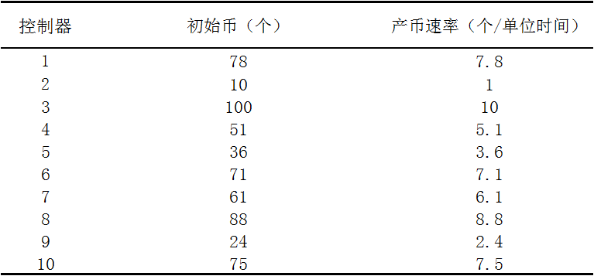
每个单位功能块控制器对资源的兴趣不同，假设10个控制器对a，b两种资源的喜好程度如下（经过归一化处理）：
表11-3资源偏好数据表
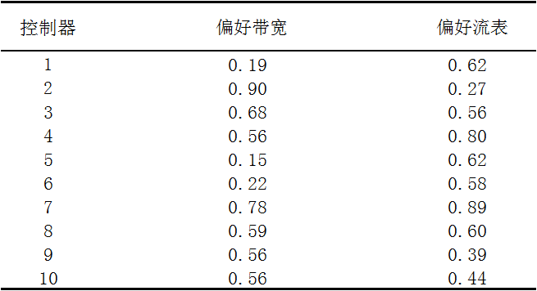
如表所示不同控制器对不同资源具有不同的资源偏好。不同单位功能块控制器会对不同资源有一个原始的出价，这个出价取决于此控制器自身拥有的“优先级币”数量和对资源的喜好程度一半大小（因为一个控制器对带宽和流表型的资源都有需要，两者相加的出价数不能大于原有 “优先级币”数量）。我们假设原始出价为拥有“优先级币”的数量乘以资源偏好：

表11-4初始出价数据表
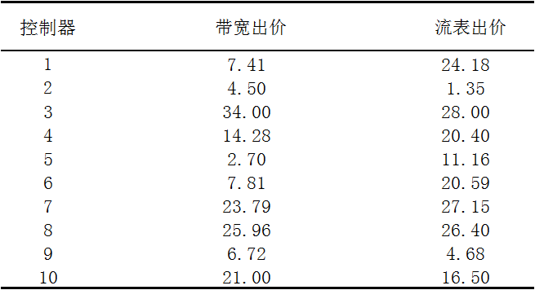
由第三章可知带宽拍卖收益函数为：带宽拍卖收益函数为：，其中资源为交换机数40。流表拍卖收益函数为：。在拍卖开始时，我们假设每个控制器提供有可以存储的个流表条目，，资源b的负载率为30%。此外，Zipf分布参数由的值设置，假设每个流条目占据单位高速缓存大小，即。
表 11-5控制器初始效益数据表
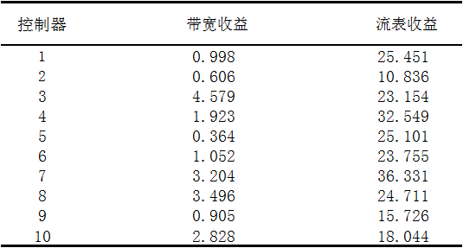
为了使流表收益和带宽收益浮动范围相当（防止大家都去用优先级币购买流表资源而达到个人总体的最高收益，我们把流表收益在带宽收益的范围上先做归一化处理再进行区间映射。）
则经过处理的流表收益应为：
（53）
其中为带宽收益的最大值。
表11-6处理过的初始效益数据表
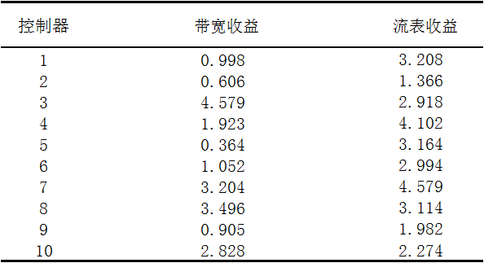
本书通过MATLAB进行资源拍卖的过程进行模拟。假设某个资源被占用2个单位时间就会被自动释放。我们模拟50个单位时间的总体资源拍卖过程。（先进行带宽拍卖再进行流表拍卖）
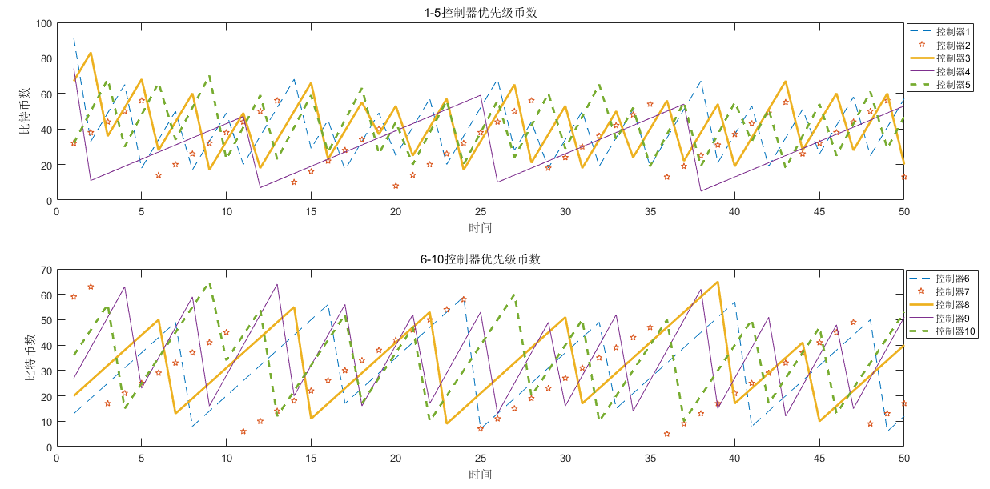
图11-4优先级币走势图
上图是10个控制器在50个单位时间内的“优先级币”数量变化图，从上图可知，每个控制器的“优先级币”数目呈周期变化，这是因为每次交易过后都会消耗相应控制器的“优先级币”，则购买其他资源就会缺少币数而放弃。在一次次竞价失败后某控制器币数越来越多，最终达到竞价条件，购买资源后币数减少并随着时间又重新开始增加。所以会呈现周期性变化，而币数增加速度快的控制器就可以认为是此控制器优先级较高，在一定时间内可以购买更多次资源。
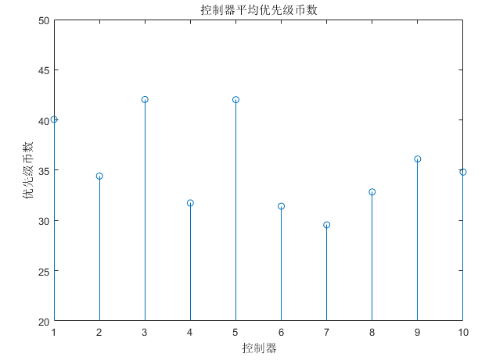
图11-5控制器平均币数
上图是在50个单位时间内每个控制器的平均拥有“优先级币”的数量，从上图可知，控制器3和控制器5的平均“优先级币”数量最大，结合图11-5分析，控制器3和5的“优先级币”数变化最为迅速，我们就可以判断，这两个控制器控制下的工业环境对资源的实时性要求较高，频繁成功购得系统资源。同时，从错误！未找到引用源。4-5也可以看到，在一段拍卖时间过程中，控制器3和控制器5的平均占有 “优先级币”的数量也最多。
接下来将依照公式（4）对系统总的收益系数进行比较，通过改变收益系数为0.2，0.4，0.6，0.8的情况下来检测不同情况下系统总收益。图11-6是按照传统FCFS（先来先服务）的规则产生的系统总收益图：
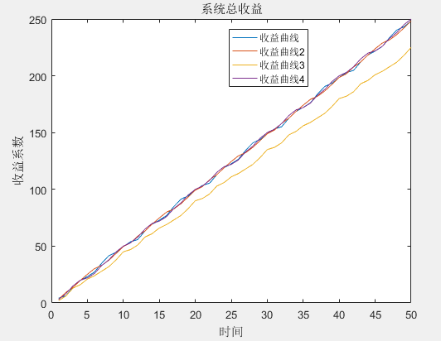
图11-6先来先服务系统收益
上图是在50个单位时间内，由公式（6）通过改变收益参数，并令为下文拍卖模型实验中所有收益因子的平均值0.435，得到4组不同系统总收益的走势图。由图中可知，系统总收益在第50单位时间的最大收益在250左右，因为先来先服务的方法不会在意控制器对某资源是否感兴趣，所以收益系数的大小对系统总收益影响不是很大。总体来说4组曲线的差异不是很大。服务的到来是随机的，且服从泊松分布，拥有较为稳定的均值，所以收益曲线大体上较为均匀地增长。
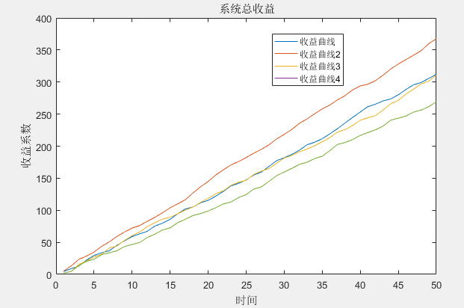
图11-7拍卖模型系统收益
图11-7是整个系统在50个单位时间内的使用本书拍卖模型的系统总收益变化图，通过改变收益（具体改变数值和FCFS一样）参数，画出多条收益曲线。
相较于先来现服务的模型系统总收益，可以看出，此处在单位时间50处的最低系统总收益也高于250，这说明本书的拍卖模型的确有助于提高系统总体收益。但是，收益系数的改变会对系统总收益产生较大的影响。因为在拍卖模型中，每个获取资源的控制器的每个收益参数都会被重新计算，一开始参数的微小差异将会导致后续系统总收益的较大差距，因此，在一开始设定收益参数时应该取一个极值点，来保证后续系统总收益最大化，这里本书只讨论相较与FCFS的差异，因此不做讨论。

区块链智能合约模块
因为本书是通过Ryu控制器来管理和控制模块，而Ryu是基于python开发的应用，所以本书决定使用python来构建一个私有链的环境。本书将会使用自定义的方法来搭建产生优先级币的过程，之后将会使用插件web3.py来将每个节点产生的交易信息，剩余币数，曾经购得资源等信息加入到智能合约中。
Web3.py是一个开源项目，其新建的对象提供了API，用于基于python开发的应用与以太坊区块链进行交互，完成智能合约应用，通常通过连接JSON-PRC服务器进行。
首先，需要搭建区块结构：
import hashlib as hasher

class Block:
def __init__(self, index, timestamp, data, previous_hash):
self.index = index
self.timestamp = timestamp
self.data = data
self.previous_hash = previous_hash
self.hash = self.hash_block()

def hash_block(self):
sha = hasher.sha256()
sha.update(str(self.index) +
str(self.timestamp) +
str(self.data) +
str(self.previous_hash))
return sha.hexdigest()
我们需要创建的是一个区块链。所以本书将区块添加到一个实际的链中。每个区块都需要前一个区块的信息。本书将创建一个函数来简单地返回一个创世区块。这个区块的索引为0，其包含一些任意的数据值，其“前一哈希值”参数也是任意值。
import datetime as date

def create_genesis_block():
return Block(0, date.datetime.now(), "Genesis Block", "0")
创建创世区块函数如上，此后需要一个函数来生成该区块链中的后继区块。该函数将获取链中的前一个区块作为参数，为要生成的区块创建数据，并用相应的数据返回新区块。新区块的哈希值来自于之前的区块，这样每个新区块都提升了该区块链的完整性。
def next_block(last_block):
this_index = last_block.index + 1
this_timestamp = date.datetime.now()
this_data = "Hey! I'm block " + str(this_index)
this_hash = last_block.hash
return Block(this_index, this_timestamp, this_data, this_hash)
其第一个的元素是我们的创世区块，我们会添加后继区块。num_of_blocks_to_add表示区块数目，本书假设先添加15个区块。

blockchain = [create_genesis_block()]
previous_block = blockchain[0]

num_of_blocks_to_add = 15

for i in range(0, num_of_blocks_to_add):
block_to_add = next_block(previous_block)
blockchain.append(block_to_add)
previous_block = block_to_add
print "Block #{} has been added to the blockchain!".format(block_to_add.index)
print "Hash: {}\n".format(block_to_add.hash)
运行所得结果：
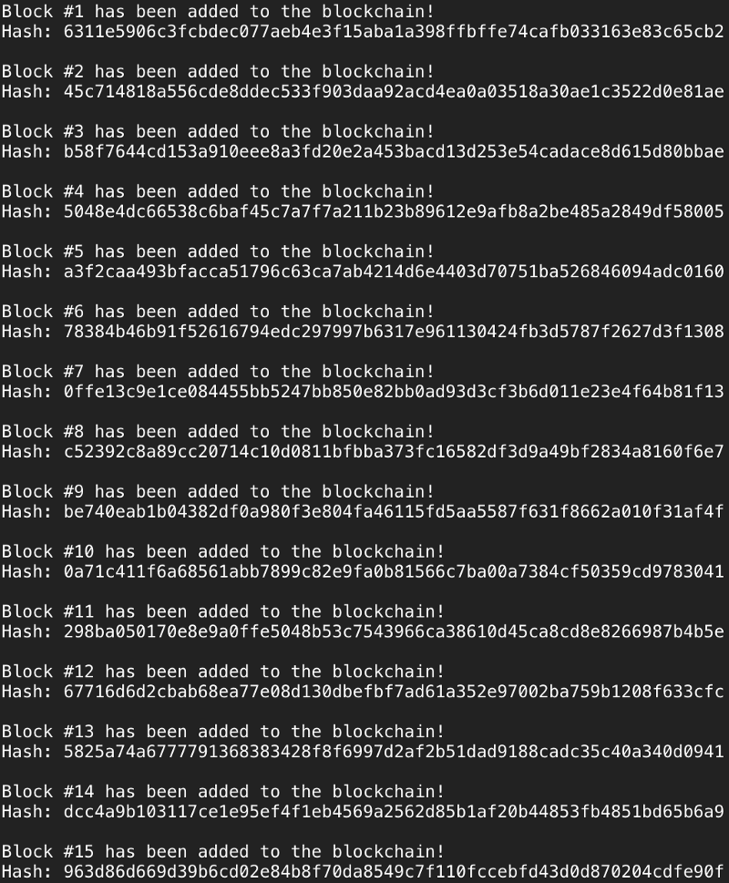
图11-8生成区块
每个区块的“数据”字段都将是一些交易信息的列表，下一步来定义“交易”。每个“交易”都是一个JSON对象，其记录了币的发送者、接收者和转移的PriCoin 数量。
{
"from": "71238uqirbfh894-random-public-key-a-alkjdflakjfewn204ij",
"to": "93j4ivnqiopvh43-random-public-key-b-qjrgvnoeirbnferinfo",
"amount": 3
}
到此，完成保存用户彼此发送PriCoin 的记录方式。当上层某工业业务请求所在的分SDN控制器成功地挖到了新区块，就会创建出一个新的PriCoin，并奖励给挖出该区块的控制器。一旦挖矿的矿工将PriCoin发送给别人，这个币就流通起来了。
现在市面上的数字货币大多都用一些复杂的算法来证明挖币计算机执行了特定的工作量，并且导致存在一定特解个数，随着时间的推移，挖币必定越来越困难，产币的过程并不是一个线性过程。而在本书提出的新型工业领域，并不希望产币的过程是一个非线性过程，因为这将导致整体的交易量越来越小，优先级调度会变得不可控。
本书通过一个简单的UP（uniform production）算法，控制挖矿的速率保持稳定。
在 PriCoin 中，要创建一个新区块，矿工的计算机需要递增一个数字，当该数字能被7（“PriCoin”这个单词的字母数）整除时，这就是最后这个区块的证明数字，就会挖出一个新的 PriCoin 区块，而该矿工就会得到一个新的PriCoin。
为了将其加到区块链网络中的一台计算机（称之为节点）中。本书使用web3.py创建一个简单的HTTP服务器，以便每个工业设施都可以让节点知道发生了新的交易。将交易数据传递给服务器。
web3 = Web3(HTTPProvider('http://localhost:8545'))
@node.route('/blocks', methods=['GET'])
def get_blocks():
chain_to_send = blockchain
# Convert our blocks into dictionaries
# so we can send them as json objects later
for block in chain_to_send:
block_index = str(block.index)
block_timestamp = str(block.timestamp)
block_data = str(block.data)
block_hash = block.hash
block = {
"index": block_index,
"timestamp": block_timestamp,
"data": block_data,
"hash": block_hash
}
# Send our chain to whomever requested it
chain_to_send = json.dumps(chain_to_send)
return chain_to_send

def find_new_chains():
# Get the blockchains of every
# other node
other_chains = []
for node_url in peer_nodes:
# Get their chains using a GET request
block = requests.get(node_url + "/blocks").content
# Convert the JSON object to a Python dictionary
block = json.loads(block)
# Add it to our list
other_chains.append(block)
return other_chains

def consensus():
# Get the blocks from other nodes
other_chains = find_new_chains()
# If our chain isn't longest,
# then we store the longest chain
longest_chain = blockchain
for chain in other_chains:
if len(longest_chain) <len(chain):
longest_chain = chain
# If the longest chain wasn't ours,
# then we set our chain to the longest
blockchain = longest_chain
挖矿后我们得到的新区块的信息：
{
"index": 2,
"data": {
"transactions": [
{
"to": "fjlakdj",
"amount": 3,
"from": "akjflw"
},
{
"to": "q3nf394hjg-random-miner-address-34nf3i4nflkn3oi",
"amount": 1,
"from": "network"
}
],
"proof-of-work": 36
},
"hash": "151edd3ef6af2e7eb8272245cb8ea91b4ecfc3e60af22d8518ef0bba8b4a6b18",
"timestamp": "2017-07-23 11:23:10.140996"
}
现在，总体工业环境就能控制特定的时间段内挖到的区块数量，并且给了广域工业网中每个分控制器新币，让他们彼此发送。之后使每个节点都广播其（保存的）链的版本，并允许它们接受其它节点的链。之后，每个节点会校验其它节点的链，以便网络中每个节点都能够达成最终的链共识。
本书的共识算法较为简单：如果一个节点的链与其它节点的不同例如有冲突），那么最长的链保留，更短的链会被删除。如果我们网络上的链没有了冲突，那么就可以继续了。
现在PriCoin可以运行在多个机器上，从而创建了一个网络，而且真实的PriCoin也能被挖到了。

多跳模型模块
本节研究主要通过仿真，搭建网络拓扑对本书的实验进行验证。
在SDN仿真平台上通过Mininet、FlowVisor，以及Ryu控制器搭建仿真环境，通过Mininet创建自定义网络拓扑，并设置各个交换机和传输服务链的配置和参数；通过FlowVisor对各个交换机进行虚拟化抽象形成一个个单位功能块。本书通过测量仿真链路承载流量的大小来验证多跳模型的优越性。通过Python对Mininet的节点及服务链继续快速定义，并测试各个服务链的性能。仿真创建如下拓扑：
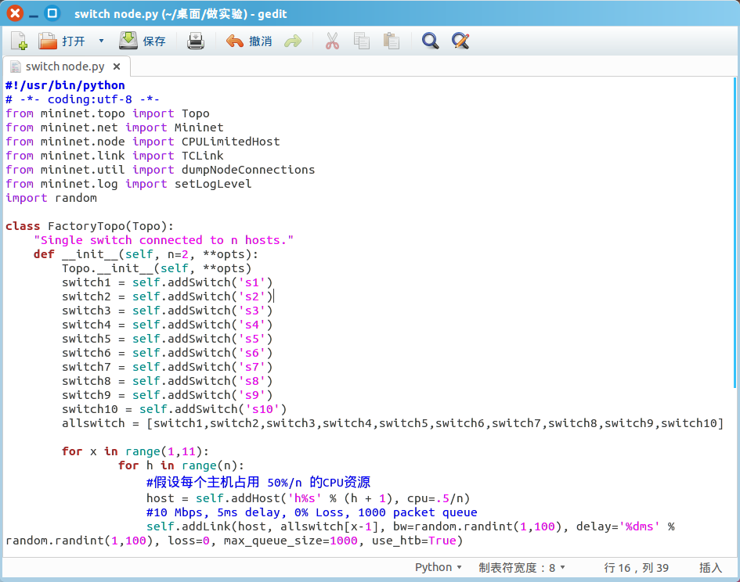
图11-9Python定义minnet拓扑
在本实验中，使用一个SDN控制器去控制十个交换机，每个交换机控制3台主机。交换机与交换机之间也存在一些连接。由mininet运行图11-10设定好的.py文件：
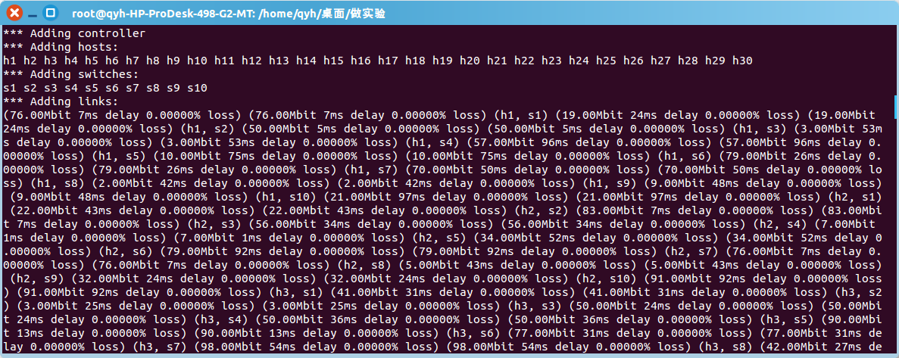
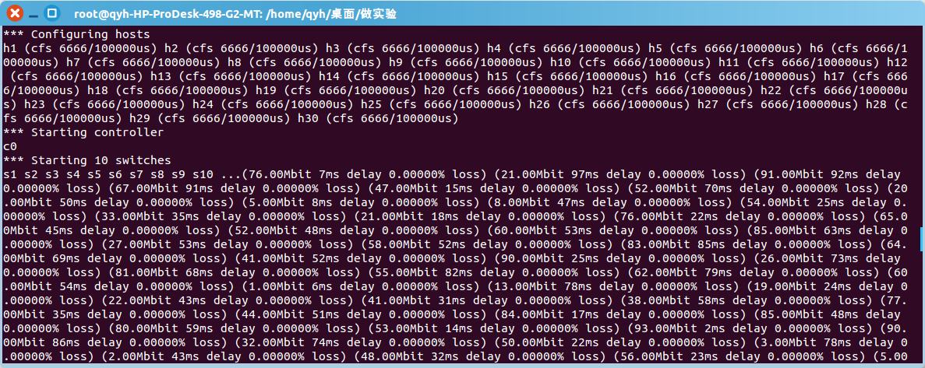
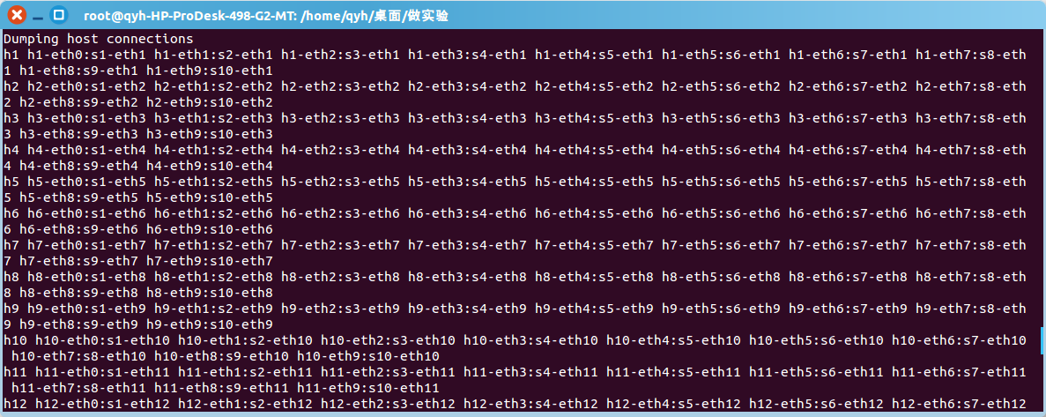
图11-10网络链路信息
最终在mininet下得到可视拓扑图：
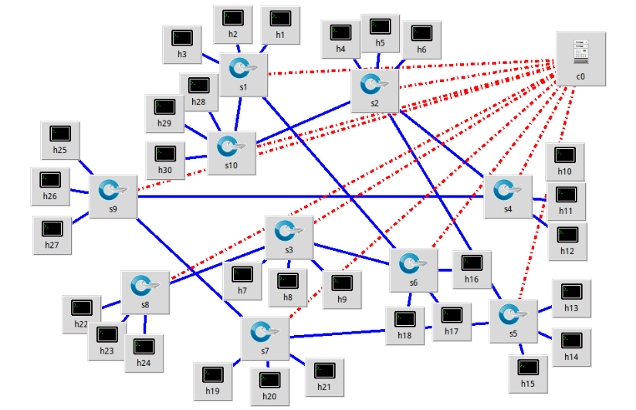
图11-11minnet仿真拓扑
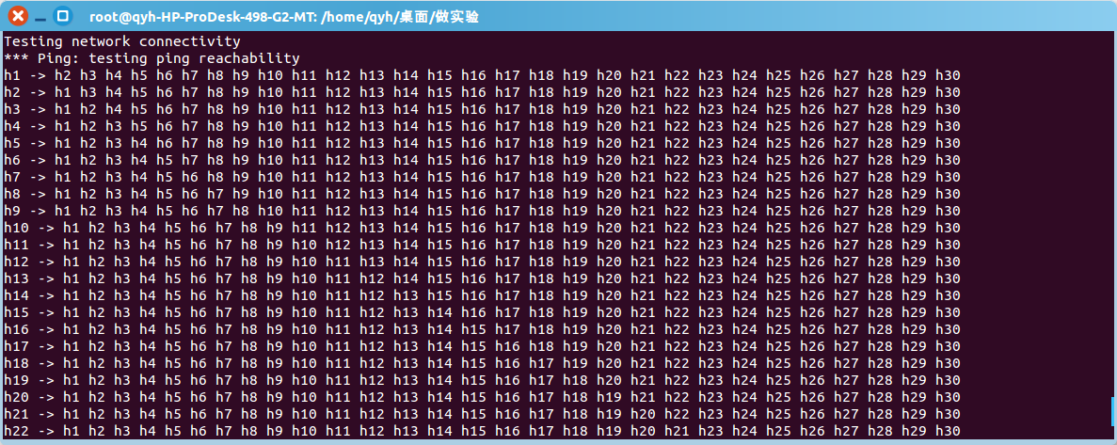
图11-12测试连通
可以通过修改flowvisor/config.json。配置文件中包括简单的Slice、FlowSpaceRule样例，以及FlowVisor的监听端口、日志等级、版本等信息。
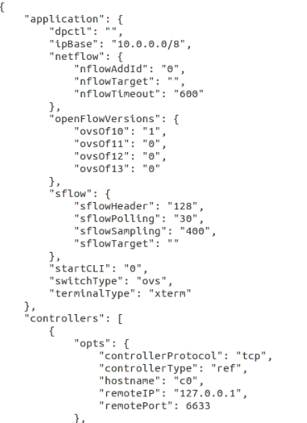
图11-13节点配置
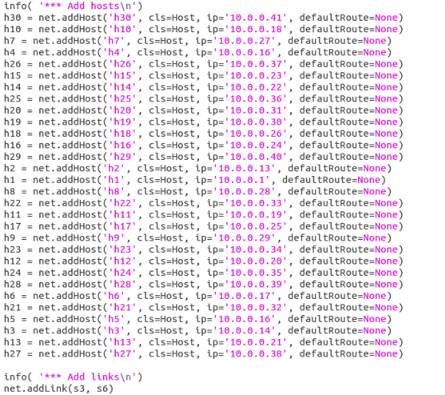
图11-14主机ip设置
搭建好网络拓扑之后，本书将进行发送数据及流量请求的仿真。具体过程如下：
1）链路仿真：我们通过4个优先级队列，改变链路数量和对单个链路进行控制访问。对于不同数量的输入链接，我们在100秒内完成流量发送和终止请求。我们以（每秒250个请求）的速率生成请求，使得系统发生拒绝请求的情况。
2）资源分配算法：在第3章中，介绍了基于多跳模型的网络构架，MHM算法为这些相同的队列分配不同的速率，对应不同的优先级：70MB/s，40MB/s，20MB/s和10MB/s，并且分配给他们100KB的缓冲区容量。同样，作为对照，这里也在相同情况下做了非MHM算法的仿真。
3）请求类型：每个请求的数据速率（50KB/s和150KB/s之间），突发流大小（70B和150B之间），最大分组大小（在64B与流的突发之间）和延迟约束（10ms与100ms之间），它们均匀地随机分布在它们各自的范围中。在这里本书认为Lmax是最大的以太网帧大小，即Lmax=1500B。因为延迟限制总是大于任何队列的延迟，所以延迟的大小不会影响拒绝或接受流请求。由于本书假设连接都是被占用的，且它们受到延迟的约束而拒绝请求将不会影响可以加入的新流。生成的流请求均匀的分布在所考虑链路的输入链路和队列的不同组合中。流量请求服从指数分布，平均持续时间为100秒，这也符合工业流量的长期持续的特性。
4）结果：我们对链路中的流量以秒为单位进行采样，采样函数如图11-15所示。图11-16显示了在十个不同输入链路情况下，十次流量测量的结果，即采样值的平均值和标准偏差。
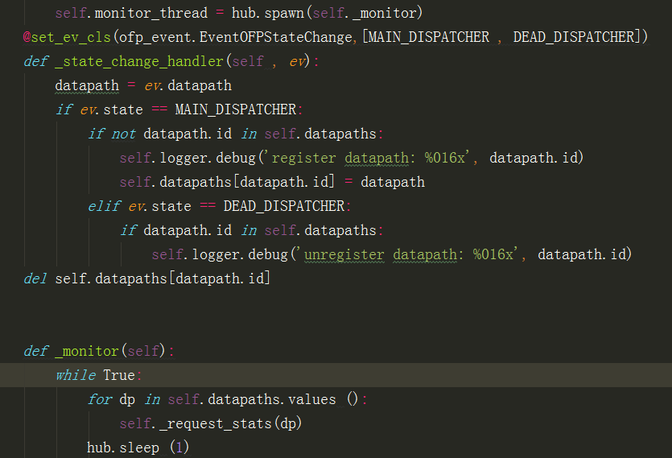
图11-15链路采样
通过图11-15，每隔1秒对输入链路的流量进行采样统计，并画出如下测试结果图：
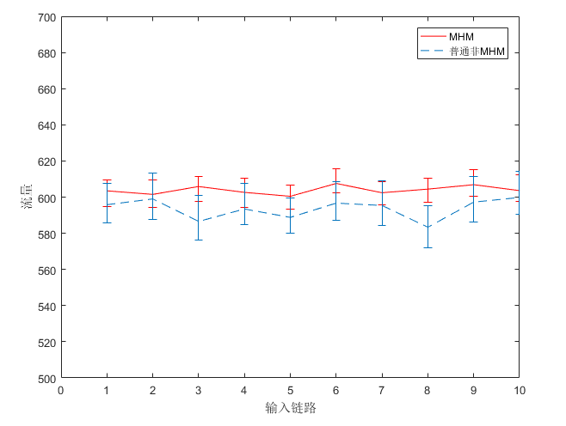
图11-16系统承载流量
如图11-16所示，我们对于相同的仿真程序都运行10遍，取其中的均值，上下分别为最大值和最小值，从中可以看出本书的调度模型可以更好地处理边缘的积压数据，以得到更大的链路流量。

本章小结
本章对各个功能模块进行仿真，在Ryu控制器环境下用python搭建资源拍卖系统，并将拍卖获取资源的方法和先来先服务的方法进行对比，得出资源拍卖模型的优越性；通过python搭建智能合约模块，为拍卖提供“优先级币”和交易记录；最后通过多跳模块的测试，验证了在工业SDN环境下本书的调度方法及MHM可使系统具有更大的流量承载量，从而降低网络时延。最后从总体上得出本书提出的实时可靠性传输策略能在一定程度提高网络传输定能。

总结与展望
本章对本书的研究工作进行总结，并对研究工作中存在的不足和未来工作做出展望。

研究总结
为更好的实现资源分配和管理，本书提出了基于软件定义价格的SDN资源管理机制，该资源管理机制是通过软件定义价格来实现SDN层与层之间资源价格的协商过程。首先，本书通过采用OpenDaylight框架，嵌入基于Multi-Agent自动协商模块以完善基于软件定义价格的SDN资源管理架构。然后，在基于软件定义价格的SDN资源管理机制中，本书研究了资源选择过程和软件定义价格。资源选择过程通过Tabu搜索以重构路由空间，从而达到快速、准确选择路由的目的。在确保用户QoS需求的前提下，本书在基于Multi-Agent自动协商模块中使用基于Multi-Agent的资源最优分配方案对资源进行合理分配，双方可以自由选择自身利益最大化的资源，从而解决了资源浪费和分配不合理的现象。并通过云仿真工具CloudSim和Matlab对SDN中的资源进行定价和仿真处理。仿真中的定价策略采用基于Multi-Agent的资源最优分配方案。根据用户和资源提供商的要求计算出交易价格后，对所有资源进行分配。在分配方法中，采用顺序分配策略和贪心策略在单平台和双平台上依次分配，并得出仿真数据。根据仿真结果，我们可以得知：在运行时间以及代价上，不管是采用顺序分配策略或是贪心策略，多平台交易都比单平台更有优势。
基于所提出的软件定义价格，本书提出了轻量级的SDN应用体系结构和演进过程，首先，针对当前传统电信运营商和传统企业级软件商面对移动网络数据流量剧增以及需求碎片化和有着超强软件开放能力的互联网公司不得不重新转型，本书提出了一种从应用层往下的SDN演进。在此基础上，引出了SDN应用概念和轻量级的SDN应用体系结构，均为SDN演进的过程。然后，针对当前服务商对资源定价方面存在一定的缺陷，引用了云计算中的经济模型，提出了基于软件定义价格的SDN应用概念。通过在SDN网络框架中嵌入软件定义价格，使得SDN网络资源可定价，其中软件定义价格是通过软件的方式去定义价格，从而摆脱价格的单一性，提高价格的灵活性。另外，由于当前业界和学术界并没有确切地给出SDN应用定义，本书首次提出了SDN应用概念，并罗列了SDN应用的5大特点。然后，本书研究了SDN演进的另一重要内容-轻量级的SDN应用体系框架，借鉴AKF三维伸缩模型，本书首次提出了轻量级的SDN应用编程概念。其SDN应用编程基于正交分解将传统编程按照属性抽象成不相干的多维正交空间，在该空间中按照多维正交维度分为不同的逻辑块，每个逻辑块就是一个特定属性的小型传统编程空间。为了能够更加容易地理解本书提出的轻量级SDN应用编程概念，本书通过理论分析和流程分析讲述了轻量级SDN应用编程的具体实施方式。
通过研究可重构网络体系架构中的建模技术和RFC7426中的SDN体系架构，本书提出了以元模型的方式来构建SDN体系架构，并且阐述了各层元模型之间的组合重构关系。同时在SDN体系架构中还嵌入了软件定义价格模块，使得各层的网络资源都具备动态定价的能力。然后，针对SDN体系架构中的元模型，本书研究了元模型的建模内容和元模型的具体构建方法。本书中元模型的建模内容包含了三个部分：元模型的定义，元模型的数据通信，元模型的拓扑结构。同时对于元模型的具体构建，本书在借鉴可重构体系架构后提出了基于正交分解的元模型构建方法，并详细阐述了其具有的优势。然后，在元模型的通用建模方法的基础上，针对SDN体系架构各层资源的特点，详细阐述了各层元模型的具体构建实例，包括应用层元业务、控制层元服务、转发层元能力的构建。同时对控制层元服务的价格机制，以及应用层元业务的构建进行了相关的验证测试。
由于优秀的定价策略，能够提高资源配置的灵活性。而市场定价已经具有一套相对成熟的体系，因此可以从当前市场定价借鉴相关理论模型。因此本书基于SDN体系架构进而提出了一种资源拍卖组合的定价机制以及一种基于定价策略的可靠性传输策略。首先通过将网络的物理资源虚拟化，抽象成元模型。其中，元服务对带宽型和时延型资源进行定价拍卖。在拍卖中，软件定义模块充当拍卖人，各个元服务的唯一控制器充当投标人，通过建立模型，分析控制器的拍卖成本，得出各个玩家的收益函数。在这基础上，继续对两种资源进行组合求解收益最大化的策略。在这个过程中提出一种合理的拍卖策略以及分析一般情况下的需求选择。次针对工业网络环境下实施可靠性的需求，并基于网络资源定价的思路，提出一种基于SDN多资源服务链的可靠传输策略。该策略主要通过对网络环境中的流量进行预测分析，对不同类型的流准备不同的应对方案。对小流主要采用高优先级，对大流主要采用多资源服务链路由。本书的多路由方案，主要基于资源价格其购买算法主要基于资源价格，采用一定经济的策略购买路径。随后，当数据包到达元服务时，控制器判断是否有充足可用路径，若不存在，则继续购买路径。最后通过合理的数据分析，验证了拍卖组合的定价机制，以及基于流量分类的可靠性传输策略。最终得到了本书所提出策略的可行性。
最后，为提高系统整体的资源利用率和减少系统用于资源分配、抢夺的时间，以达到降低时延的目的，本书研究了一种基于SDN的新型工业网络构架及一种流量调度算法。首先，本书在原有工业互联网架构中增加了SDN智能体的概念。在SDN智能体模块中，本书使用区块链技术和拍卖模型赋予SDN分控制器自主交易的能力，确定不同业务对各类资源使用的优先级。其次使用优先级调度模型对功能服务链进行队列调度，研究了QoS框架模型保证网络可靠性，使用多跳模型使得链路承载流量最大化。然后通过使用实验室服务器搭建测试环境，实现了区块链发币、控制器资源拍卖的功能，确定了使用本书调度机制进行流量调度相较传统方法系统能够承载更多流量。

研究展望
本书对基于软件定义价格的SDN资源管理机制在SDN应用，轻量级的SDN应用体系及演进过程，基于元模型的SDN体系架构以及基于SDN的资源定价算法及可靠性传输策略展开研究，其中还提出了一个基于正交分解的通用型元模型构建方法，未来可以在以下几个方面继续深入研究：
（1）基于软件定义价格的SDN资源管理机制与OpenDaylight之间的融合以及在SDN中的应用还需进一步研究，由于OpenDaylight代码庞大，里面各个模块之间API的调用还需进一步整理。
（2）本书提出的基于Multi-Agent的资源最优分配方案在满足用户QoS需求方面还需进一步完善。
（3）本书提出了轻量级的SDN应用开发模型，对其进行了理论分析和描述，但是还比较浅层次分析，不够深入，后续需要深入研究并对其建模。
（4）基于元模型的SDN体系架构的划分还不够细致、系统，同时需要进一步完善各层元模型的重构机理。
（5）针对本书提出的基于SDN的资源定价算法及可靠性传输策略研究，可以实现资源合理定价，达到负载均衡的效果，以及可靠的传输效果。但针对小流传输中，并没有提出一种相对高效的预留路径策略。因此可以从这个角度出发，进一步的控制成本，以达到效率最大化的目的。
（6）在价格多资源服务链模块中，缺少对路由及时调整的策略，如何保证实时调整还需进一步研究。

参考文献

- Opennetsummit [OL]. http://www.opennetsummit.org/why-sdn.html.
- 魏祥麟, 陈鸣, 范建华, 等. 数据中心网络的体系结构[J]. Journal of Software, 2013, 24(2):295-316.
- SDN、NFV和云平台三者协同:打造最佳体验的承载网[EB/OL]. 2015[2015-04-07]. http://www.sdnlab.com/10128.html.
- Thomas D. Nadeau , Ken Gray .SDN：Software Defined Networks[M]. O’Reilly VIg. GmhB& Co.2013.
- Stanford University. Clean slate program. 2006. http://cleanslate.stanford.edu.
- McKeownN. Software-Defined networking. In: Proc. of the INFOCOM Key Note. 2009. http://infocom2009.ieee-infocom.org/technicalProgram.html.
- 张朝昆，崔勇，唐翯祎，吴建平.软件定义网络(SDN)研究进展[J].软件学报，2015，26:(1):62-81.
- 郑毅, 华一强, 何晓峰. SDN的特征、发展现状及趋势[J]. 电信科学, 2013, 29(9):102-107.
- 雷葆华，王峰，王茜，王和宇. SDN核心技术剖析和实战指南[M].北京：电子工业出版社，2013年.
- 史凡，赵慧玲.人民邮电报.SDN是什么[EB/OL]. 2013[2013-01-31]. http://www.cnii.com.cn/wlkb/rmydb/content/2013-01/31/content_1088800.htm.
- 万林涛.EMC中国研究院.OpenFlow和SDN. [EB/OL]. 2013[2013-06-07]. http://network.51cto.com/art/201306/397443.html.
- 网络虚拟化/叠加方式:一种SDN应用[EB/OL]. 2013[2013-12-12]. http://network.51cto.com/art/201312/422603.html.
- SDN之叠加网络[EB/OL]. 2013[2013-12-03]. http://network.51cto.com/art/201312/420548.html.
- 绘蓝图也务实,思科ONE架构对SDN动真格[EB/OL]. 2013[2013-12-03]. http://network.51cto.com/art/201312/420527.htm .
- Network Functions Virtualization. An Introduction, Benefits, Enablers, Challenges & Call for Action[C]. White Paper, October 2012.
- OpenDaylight：Main [EB/OL]. 2013[2013-04-13].http://www.opendaylight.org/.
- SDN入门科普[EB/OL].2013[2013-12-03]. http://network.51cto.com/network/content2013/SDNkepu/.
- Javed B, Bloodsworth P, Rasool R U, et al. Cloud Market Maker: An automated dynamic pricing marketplace for cloud users[J]. Future Generation Computer Systems, 2016, 54:52–67.
- 亚马逊“算法动态定价”被曝光：商品被报道自动[EB/OL]. 2017[2017-07-26]. http://tech.qq.com/a/201
- FarinacciD,FullerV,OranD,etal.IETFInternet-Draft:Locator/ID Separation Protocol(LISP) draftfarinacci-lisp-10[R].2008.
- Moskowitz R ,Nikander P. Host Identity Protocol architecture[OL],IETF RFC 4423,May 2006, http://www.rfc-editor.org/rfc/rfc4423.txt.
- 马少武, 詹念武, 王晓湘. 未来网络研究进展[J]. 信息通信技术, 2012, 6(6): 81-87.
- 李远东.CDN峰会第一天综述:国内CDN发展潜力巨大,SDN问题多[EB/OL]. 2014[2014-03-18]. http://info.broadcast.hc360.com/2014/03/180847593995.shtml..
- 陈毅东.瞻博连发SDN调查带来“非破坏性”实惠[EB/OL].2014[2014-9-15]. http://network.chinabyte.com /434/13078434.shtml.
- Jain S, Kumar A, Mandal S, et al. B4: experience with a globally-deployed software defined wan[J]. AcmSigcomm Computer Communication Review, 2013, 43(4):3-14.
- 赵慧玲, 解云鹏, 史凡. 网络虚拟化及网络功能虚拟化技术探讨[J]. 中兴通讯技术, 2014(3):8-11.
- http://bbs.c114.net/thread-898738-1-1.html
- 逢丹，徐珊珊. SDN/NFV部署：先从IDC切入[J].通信产业网,2014(8).
- 刘定洲.当PTN遇上SDN：中国移动迈进SPTN SDN时代[EB/OL].2014[2014-09-05]http://www.c114.net/news/118/a857128.html
- 姚春鸽.人民邮电报.SDN落地应是一场非暴力性革命[EB/OL].2015[2015-05-05]. http://www.cnii.com.cn/technology/2015-05/05/content_1568493.html.
- 百度.百度SDN实践与思考[C].中国SDN/NFV大会.北京,2015年4月.
- SDN产业联盟.SDN产业发展白皮书[C]. 中国SDN/NFV大会,北京,2015年4月.
- 庞俊英.阿里巴巴SDN网络[EB/OL]. 2013[2013-11-04].http://www.sdnap.com/sdn-technology/3023.html.
- 解析SDN与实际应用的距离[EB/OL]. 2015[2015-05-11].http://www.sdnlab.com/11492.html.
- 何晓明, 冀晖, 毛东峰,唐宏. 电信IP网向SDN演进的探讨[J]. 电信科学, 2014, 30:131-137.
- 对不起，下次聊SDN我只想聊国内的公司[EB/OL].https://www.sdnlab.com/20138.html,2017-11-17.
- SDN规模商用部署起航，再燃控制器之争[EB/OL]. 2015[2015-05-11].http://www.sdnlab.com/11479.html.
- 匆匆2014，盘点业界SDN控制器及SDN组织[EB/OL]. 2015[2015-02-24].http://net.zdnet.com.cn/network_security_zone/2015/0224/3046803.shtml.
- 兰建忠, 刘义, 柴跃廷. 面向服务架构的实现模型[J]. 计算机集成制造系统, 2008, 14(7):1306-1312.
- 沈祥, 方振宇. 面向服务架构的研究[J]. 计算机技术与发展, 2009, 19(2):74-76.
- http://www.oschina.net/news/70121/microservice
- http://www.infoq.com/cn/articles/analysis-the-architecture-of-microservice-part-02
- 刘建华, 牛娇红. 中兴通讯基于微服务的电信级Cloud Works解决方案[J]. 通信世界, 2016(5):54-55.
- Li W, Delicato F C, Pires P F, et al. Efficient allocation of resources in multiple heterogeneous Wireless Sensor Networks[J]. Journal of Parallel & Distributed Computing, 2014, 74(1):1775-1788.
- Akyildiz I F, Lee A, Wang P, et al. Research challenges for traffic engineering in software defined networks[J]. IEEE Network, 2016, 30(3):52-58.
- Skoldstrom P, Yedavalli K. Network virtualization and resource allocation in OpenFlow-based wide area networks[C]// IEEE International Conference on Communications. IEEE, 2012:6622-6626.
- Fischer A, Botero J F, Beck M T, et al. Virtual Network Embedding: A Survey[J]. IEEE Communications Surveys & Tutorials, 2013, 15(4):1888-1906.
- Bari M F, Boutaba R, Esteves R, et al. Data Center Network Virtualization: A Survey[J]. IEEE Communications Surveys & Tutorials, 2013, 15(2):909-928.
- Ballani H, Costa P, Karagiannis T, et al. Towards predictable datacenter networks[J]. AcmSigcomm Computer Communication Review, 2011, 41(4):242-253.
- Rai A, Bhagwan R, Guha S. Generalized resource allocation for the cloud[C]// ACM Symposium on Cloud Computing. ACM, 2012:1-12.
- Martignon F, Paris S, Filippini I, et al. Efficient and truthful bandwidth allocation in wireless mesh community networks[J]. IEEE/ACM Transactions on Networking, 2015, 23(1):161-174.
- Huang J, Berry R A, Honig M L. Auction-Based Spectrum Sharing[M]. Springer-Verlag New York, Inc. 2006.
- Maillé P, Tuffin B. Pricing the internet with multibid auctions[J]. IEEE/ACM Transactions on Networking, 2004, 14(5):992-1004.
- 张慧鑫. 基于无框架网络架构下的业务卸载策略的研究[D]. 北京邮电大学, 2015.
- 李春艳. 云计算平台下OpenFlow网络资源动态算法研究[J]. 软件导刊, 2016, 15(7):53-55.
- 邓丽. 基于软件定义价格的SDN资源管理机制研究[D]. 浙江工商大学, 2014.
- Xu H, Li B. Maximizing revenue with dynamic cloud pricing: The infinite horizon case[C]// IEEE International Conference on Communications. IEEE, 2013:2929-2933.
- Wang W, Liang B, Li B. Revenue maximization with dynamic auctions in IaaS cloud markets[M]. IEEE, 2013.
- Anandasivam A, Premm M. Bid price control and dynamic pricing in clouds[J]. 2009:1077-1089.
- Kamra V, Sonawane K, Alappanavar P. CLOUD COMPUTING AND ITS PRICING SCHEMES[J]. International Journal on Computer Science & Engineering, 2012, 4(4):577-581.
- Niyato D, Hossain E. WIRELESS BROADBAND ACCESS: WIMAX AND BEYOND - Integration of WiMAX and WiFi: Optimal Pricing for Bandwidth Sharing[M]. IEEE Press, 2007.
- Fulp E W, Reeves D S. Bandwidth provisioning and pricing for networks with multiple classes of service ☆[J]. Computer Networks, 2004, 46(1):41-52.
- HaïkelYaïche, Mazumdar R R, Rosenberg C. A game theoretic framework for bandwidth allocation and pricing in broadband networks[J]. IEEE/ACM Transactions on Networking, 2000, 8(5):667-678.
- Dong J, Kim W J. Bandwidth allocation and scheduling of networked control systems with exponential and quadratic approximations[J]. Control Engineering Practice, 2014, 26(1):72-81.
- Assi C M, Ye Y, Dixit S, et al. Dynamic Bandwidth Allocation for Quality-of-Service over Ethernet PONs[J]. IEEE Journal on Selected Areas in Communications, 2006, 21(9):1467-1477.
- Radzi N A M, Din N M, Almansoori M H, et al. Intelligent Dynamic Bandwidth Allocation Algorithm in Upstream EPONs[J]. IEEE/OSA Journal of Optical Communications & Networking, 2010, 2(3):148-158.
- Luo Y, Ansari N. Bandwidth allocation for multiservice access on EPONs[J]. Communications Magazine IEEE, 2005, 43(2):S16-S21.
- Shenker S. The Future of Networking, and the Past of Protocols[J].
- 谷歌通过公有云提供网络服务[EB/OL]. 2017[2017-05-10]. http://www.sdnlab.com/14370.html
- 元彬.SDN核爆来临OpenDayLight发布氢平台[OL].2014[2014-02-05].http://network.chinabyte.com/499 /12851499.shtml.
- 陈德军, 李婷, 周祖德. 基于多 Agent 自动协商的电子商务系统的研究[J]. 微计算机信息, 2007 (21): 164-165.
- A.R. Lomuscio, M.Wooldridge, N.R.Jennings.A classification scheme for negotiation in electronic commerce[C].In:F.Dignum,C.Sierra, eds.Agent-Mediated Electronic Commerce:A European Perspective New York:Springer-Verlag,2000:19-33.
- Faratin P, Sierra C, Jennings N R. Negotiation decision functions for autonomous agents[J]. Robotics and Autonomous Systems, 1998, 24(3): 159-182.
- Wang K J, Chou C H. Evaluating NDF-based negotiation mechanism within an agent-based environment[J]. Robotics and Autonomous Systems, 2003, 43(1): 1-27.
- Fatima S S, Wooldridge M, Jennings N R. Multi-issue negotiation under time constraints[C].Proceedings of the first international joint conference on Autonomous agents and multiagent systems: part 1. ACM, 2002: 143-150.
- Sycara K, Zeng D. Benefits of learning in negotiation[C].Proc. AAAI. 1997.
- Wang Lichun,ChenShifu. Multi-agent multi-issue negotiation mode[J].Journal of Software,2002,13(8): 1637-1643.
- Fatima S S, Wooldridge M, Jennings N R. An agenda-based framework for multi-issue negotiation[J]. Artificial Intelligence, 2004, 152(1): 1-45.
- Xing S, Zhang C Y, Jiang G M. Research on OpenFlow-based SDN technologies[J]. Journal of Software, 2013, 24(5): 1078-1097.
- 孟昌, 翟慧元. 网络产业组织中的双边市场研究: 文献述评[J]. 北京工商大学学报: 社会科学版, 2013 (1): 28-35.
- 池坤鹏. 基于双边市场理论的网络团购定价策略研究[D]. 北京交通大学, 2012.
- Wu J P, Liu Y, Wu Q. Theoretical research progress in new-generation Internet architecture[J]. Science in China Series F: Information Sciences, 2008, 51(11): 1634-1660.
- 诸葛斌, 邓丽, 戴国伟, 等. 基于双边市场多归属结构的 SDN 资源管理机制[J]. 电信科学, 2014, 5: 010.
- ZhugeBin,DengLi,SongHuanhuan,DaiGuowei,WangWeiming,LanJulong.Resource mapping algorithm between the layers based on reconfigurable network[J]. Information Technology Journal, 2013, 7(12):1268-1278.
- Glover F. Tabu search-part I[J]. ORSA Journal on computing, 1989, 1(3): 190-206.
- 邵亮, 李磊, 陈嫦娟. Tabu 搜索算法在电话网智能管理中的应用[J]. 软件学报, 2002, 8.
- Sina App Engine(SAE)新的收费标准出台(OL).2011[2011-5-31].http://blog.kiccp.com/98.html.
- Bin Z, Li D, Guowei D, et al. Resource scheduling algorithm and ecnomic model in ForCES networks[J]. Communications, China, 2014, 11(3): 91-103.
- Mahmood A N, Leckie C, Udaya P. An efficient clustering scheme to exploit hierarchical data in network traffic analysis[J]. Knowledge and Data Engineering, IEEE Transactions on, 2008, 20(6): 752-767.
- Horng S J, Su M Y, Chen Y H, et al. A novel intrusion detection system based on hierarchical clustering and support vector machines[J]. Expert systems with Applications, 2011, 38(1): 306-313.
- 江逸茗, 兰巨龙, 郭通, 等. 一种面向可重构网络的业务聚类方法[J]. 电子与信息学报, 2013, 35(3): 703-708.
- Yuksel M, Kalyanaraman S. Pricing granularity for congestion-sensitive pricing[C].Computers and Communication, 2003.(ISCC 2003). Proceedings. Eighth IEEE International Symposium on. IEEE, 2003: 169-174.
- Campi C. The evolution of demand and pricing for internet services[J]. International Journal of Technology, Policy and Management, 2003, 3(2): 161-173.
- King D W. Some economic aspects of the Internet[J]. Journal of the American Society for Information Science, 1998, 49(11): 990-1002.
- 魏蛟龙, 张驰. 基于拍卖的网络带宽分配方法的研究[J]. 电子学报, 2003, 31(6): 891-894.
- Grzegorz.M,A1ex.S.Action-based Flexible Pricing Scheme for Renegotiated QoS Collection and Its Evaluation In Proceeding of 1999 7th International Symposium on Modeling[C].Analysis and Simulation of Computer and Telecommuter communication Systems-MASCoTS’99,College Park.MD USA, OCTl999,piscataway NJ.USA:IEEE.Press.1999.
- 邢红红. 基于市场驱动的网络资源最优分配问题的研究[D]. 山东师范大学, 2009.
- Calheiros R N, Ranjan R, Beloglazov A, et al. CloudSim: a toolkit for modeling and simulation of cloud computing environments and evaluation of resource provisioning algorithms[J]. Software: Practice and Experience, 2011, 41(1): 23-50.
- 刘鹏.云计算[M].北京:电子工业出版社,2011:278-280.
- 爱立信设立OpenDaylight实验室助推SDN行业发展[EB/OL]. 2014 [2014-02-24].http://www.ericsson.com/cn/news/20140204_odp_254740125_c?tagsFilter=cloud.
- 杨保华，戴王剑，曹亚仑.Docker——技术入门与实战[M].北京:机械工业出版社,2015年.
- 于翔.搅局者Docker[J].网络世界,2015(7/8).
- 互联网B计划下的软件商[J].IT经理世界,2014(15).
- 赵艳秋,吴磊.硬件还有没有未来[J].IT经理世界,2014(389).
- AT&T:到2020年,我们是一家软件公司[EB/OL]. 2015[2015-06-24].http://www.sdnlab.com/12198.html.
- 网络虚拟化-互联网的下一波革命[EB/OL].2012[2012-04-20]. http://36kr.com/p/101506.html.
- 黄心怡.2014年数据中心网络：SDN和白盒交换机的机会来了.[EB/OL]. 2014[2014-01-14].http://www.d1net.com/datacenter/news/250665.html?utm_source=tuicool.
- 邹铮.白盒交换机：你准备好了吗？[EB/OL]. 2014[2014-08-21].http://net.it168.com/a2014/0819/1658/000001658175.shtml.
- 陈凯.基于容器云的微服务架构实践[EB/OL]. 2015[2015-07-20].http://www.csdn.net/article/2015-07-20/2825258.
- 陈康,郑纬民.云计算: 系统实例与研究现状[J]. 软件学报, 2009, 20(5):1337-1348.
- 黎春兰, 邓仲华, 张文萍. 云服务的定价策略分析[J]. 图书与情报, 2013:36-41.
- 张云勇，李素粉，吴俊，房秉毅.面向云服务提供商的服务选择方法研究[J]. 通信学报, 2012:66-76.
- 谢剑. 云计算服务产品的组合双向拍卖模型研究[D]. 浙江工商大学, 2013.
- 诸葛斌, 邓丽, 戴国伟，王伟明，兰巨龙. 基于双边市场多归属结构的SDN资源管理机制[J]. 电信科学, 2014, 30(5): 55-64.
- 杨明. 基于组合双向拍卖和信任的网格资源分配与定价算法研究及应用[D]. 北京邮电大学, 2010.
- 薛辉. 基于组合双向拍卖理论的云计算资源定价研究[D]. 北京邮电大学, 2015.
- 王波. 基于古诺均衡的云计算资源定价策略研究[D]. 云南大学, 2011.
- 殷波，张云勇，房秉毅，冯伟斌. 面向成本优化的云计算资源分配方法研究[J]. 电信科学, 2014, 30:22-26.
- 梁宁宁，兰巨龙，程国振,杨琴.基于拍卖博弈的可重构服务承载网动态构建算法[J]. 电信科学，2015, 30(5):82-87.
- 李俊武. 云计算网络珠玑[M]. 北京: 电子工业出版社, 2015.
- 张卫峰. 深度解析SDN：利益、战略、技术、实践[M]. 北京：电子工业出版社，2014.
- 李俊武. Neutron结合SDN的架构分析[EB/OL]. 2015[2015-02-27]. http://www.sdnlab.com/8583.html.
- 浅谈云计算的五大特点[EB/OL]. 2012[2012-09-11]. http://www.ciotimes.com/cloud/cjs/70752.html.
- 云计算的五大特性[EB/OL]. 2012[2012-02-20]. http://www.ciotimes.com/cloud/cjs/59409.html.
- 云计算五大特点盘点[EB/OL]. 2014[2014-12-04]. http://cloud.51cto.com/art/201412/458802.htm.
- 王哲翻译.SDN以及Docker看网络模型发生的变革[EB/OL]. 2015[2015-02-10]. http://www.sdnlab.com/8285.html.
- 中外对比：国内云计算平台的三大特点[EB/OL]. 2012[2012-09-04]. http://news.expeak.com/cloud/2012/0904/3526.html?1346829435.
- 胡永凯, 左保河. 基于 Maven 的 J2ME 项目管理插件的开发[J].电脑与电信, 2009(3): 54-56.
- 网络编程[EB/OL].2013[2013-12-25].http://baike.baidu.com/view/1317473.htm?fr=aladdin.
- David E, Jon K.Networks, crowds and markets: reasoning about a highly connected world[J]. Journal of the Royal Statistical Society, 2010, 175(4).
- Aalabaf-Sabaghi M. Networks, Crowds and Markets: Reasoning about a Highly Connected World by D. Easley;J. Kleinberg[J]. Journal of the Royal Statistical Society. Series A (Statistics in Society), 2012, (4):1073.
- 姚敏辉.基于软件定义价格的SDN应用体系框架研究[D]. 浙江工商大学, 2015.
- 杨峰翻译.详述为服务架构的优势与不足 [EB/OL]. 2015[2015-05-25]. http://www.d1net.com/cloud/news/351811.html.
- Chris Richardson .Microservices:decomposing applications for deployability and scalability [EB/OL].2014[2014-05-25].http://www.infoq.com/articles/microservices-intro?utm_source=infoq&utm_medium=popular_links_homepage#.U4-QbLLNKmI.gmail.
- 王磊.解析微服务架构（一）单块架构系统以及其面临的挑战[EB/OL]. 2015[2015-05-11]. http://www.infoq.com/cn/articles/analysis-the-architecture-of-microservice-part-01?utm_source=infoq&utm_medium=related_content_link&utm_campaign=relatedContent_articles_clk.
- Martin L.Abbott,MichaelT.Fisher(Abbott M L,Fisher M T), The Art of Scalability:Scalable Web Architecture,Processes,and Organizations for the ModernEnterprise[M].[S.l.]:Addison-Wesley Professional,2009.
- 看OpenDaylight开源SDN项目的最新进展[EB/OL].2014[2014-03-06].http://net.zol.com.cn/438/4381621.html.
- Software Defined Network Applications[EB/OL]. 2014[2014-10-29]. https://wiki.opendaylight.org/view/SDN_Application_Framework_Based_On_Software_Defined_Price:Main.
- 关于SDN创新实验平台[EB/OL].http://58.213.119.21:8090/help/
- 诸葛斌, 王保霞, 王怡宁,等. 基于软件定义价格的SDN应用体系结构[J]. 电信科学, 2015, 31(8):1-11.
- https://tools.ietf.org/html/rfc7426
- 李丹, 陈贵海, 任丰原,等. 数据中心网络的研究进展与趋势[J]. 计算机学报, 2014, 37(2):259-274.
- 阿呆. 互联网公司:SDN带来新思路[J]. 通讯世界, 2013(16):25-26.
- http://www.zte.com.cn/cndata/magazine/zte_technologies/2015/2015_2/magazine/201502/t20150215_431610.html
- 吴强, 徐鑫, 刘国燕. 基于SDN技术的数据中心基础网络构建[J]. 电信科学, 2013, 29(1):130-133.
- 兰巨龙, 熊钢, 胡宇翔,等. 可重构基础网络体系研究与探索[J]. 电信科学, 2015, 31(4):57-65.
- 兰巨龙, 邢池强, 胡宇翔,等. 可重构技术与未来网络体系架构[J]. 电信科学, 2013(8):16-23.
- 段通, 兰巨龙, 程国振,等. 基于元能力的SDN功能组合机制[J]. 通信学报, 2015, 36(5):156-166.
- https://datatracker.ietf.org/doc/rfc5810/
- 高蕾, 王宝生, 龚正虎. ForCES体系结构下的FE建模技术研究[J]. 计算机工程与科学, 2007, 29(4):18-19.
- 顾健龙. 基于ForCES架构动态LFB的研究与实现[D]. 浙江工商大学, 2012.
- 王伟明. 转发与控制分离 (ForCES) 技术及应用[M]. 浙江大学出版社, 2010.
- https://tools.ietf.org/html/draft-zhuge-sdnrg-sdn-sdp-04
- 熊钢, 胡宇翔, 段通,等. 一种软件定义网络的安全服务链动态组合机制[J]. 电子与信息学报, 2016, 38(5):1234-1241.
- 姚敏辉. 基于软件定义价格的SDN应用体系框架研究[D]. 浙江工商大学, 2014
- 陈凯.基于容器云的微服务架构实践. [EB/OL]. 2015[2015-07-20]. http://www.csdn.net/article/2015-07-20/2825258
- Wang L.The Microservice Architect Pattern.[EB/OL].2015[2015-05-11].
- http://tech.sina.com.cn/roll/2007-08-30/1844408181.shtml
- http://www.miit.gov.cn/n1146312/n1146909/n1146991/n1648534/c3489455/content.html
- 刘洁, 王哲. SDN驱动构建运营商新型业务平台体系[J]. 电信科学, 2014, 30(7):107-112.
- 李建青. 可重构网络下基于元能力的虚拟网构建研究[D]. 浙江工商大学, 2015.
- 蒋静, 潘振宽, 殷宪振,等. 基于最大应用模板的服务组合模型[J]. 计算机工程, 2010, 36(12):69-71.
- http://www.infoq.com/cn/articles/analysis-the-architecture-of-microservice-part-01?utm_source=infoq&utm_medium=related_content_link&utm_campaign=relatedContent_articles_clk
- http://www.infoq.com/cn/news/2015/11/Elastisys-cloud
- Martin L.Abbott,MichaelT.Fisher(Abbott M L,Fisher M T), The Art of Scalability:Scalable Web Architecture,Processes,and Organizations for the Modern Enterprise[M].[S.l.]:Addison-Wesley Professional,2009
- 王浩学. 面向服务提供的逻辑承载网构建关键技术研究[D]. 解放军信息工程大学, 2009.
- 马塞, 黄辉, 夏仕俊,等. 网络虚拟化互通技术[J]. 电信科学, 2015, 31(6):126-132.
- 杨华. 支持QoS的VTN管理系统设计与实现[J]. 信息技术与信息化, 2015, 35(9):81-86.
- 网络虚拟化-互联网的下一波革命..http://net.it168.com/a2012/1123/1426/000001426528.shtml
- 赵慧玲, 解云鹏, 史凡. 网络虚拟化及网络功能虚拟化技术探讨[J]. 中兴通讯技术, 2014(3):8-11.
- 蔡志平, 刘强, 吕品,等. 虚拟网络映射模型及其优化算法[J]. 软件学报, 2012, 23(4):864-877.
- 祁鑫, 李振. 基于社区模型的云资源监测[J]. 计算机与数字工程, 2012, 40(8):129-132.
- Jin H, Pan D, Liu J, et al. OpenFlow-Based Flow-Level Bandwidth Provisioning for CICQ Switches[J]. IEEE Transactions on Computers, 2013, 62(9):1799-1812.
- Tuncer D, Charalambides M, Clayman S, et al. Adaptive Resource Management and Control in Software Defined Networks[J]. IEEE Transactions on Network & Service Management, 2015, 12(1):18-33.
- Faraci G, Schembra G. An Analytical Model to Design and Manage a Green SDN/NFV CPE Node[J]. IEEE Transactions on Network & Service Management, 2015, 12(3):435-450.
- Bolla R, Bruschi R, Davoli F, et al. Fine-Grained Energy-Efficient Consolidation in SDN Networks and Devices[J]. IEEE Transactions on Network & Service Management, 2015, 12(2):132-145.
- Sherwood R, Gibb G, Yap K K, et al. FlowVisor: A Network Virtualization Layer[J]. 2009.
- Bhaumik S, Chandrabose S P, Jataprolu M K, et al. CloudIQ:a framework for processing base stations in a data center[C]// 2012:125-136.
- Elias J, Martignon F, Paris S, et al. Efficient Orchestration Mechanisms for Congestion Mitigation in NFV: Models and Algorithms[J]. IEEE Transactions on Services Computing, 2017, 10(4):534-546.
- Alskaif T, Zapata M G, Bellalta B. Game theory for energy efficiency in Wireless Sensor Networks: Latest trends[J]. Journal of Network & Computer Applications, 2015, 54(C):33-61.
- Guan Z, Melodia T. The Value of Cooperation: Minimizing User Costs in Multi-broker Mobile Cloud Computing Networks[J]. IEEE Transactions on Cloud Computing, 2015:1-1.
- Hsieh F S. Combinatorial reverse auction based on revelation of Lagrangian multipliers[M]. Elsevier Science Publishers B. V. 2010.
- Wu C C, Liu Y F, Chen Y J, et al. Consumer responses to price discrimination: Discriminating bases, inequality status, and information disclosure timing influences ☆[J]. Journal of Business Research, 2012, 65(1):106-116.
- Nallur V, Bahsoon R. A decentralized self-adaptation mechanism for service-based applications in the cloud[J]. IEEE Transactions on Software Engineering, 2013, 39(5):591-612.
- Sun J. Behavior-Based online Incentive Mechanism for Crowd Sensing with Budget Constraints[C]// IEEE International Conference on Communications. IEEE, 2014:1314-1319.
- 19Lin W Y, Lin G Y, Wei H Y. Dynamic Auction Mechanism for Cloud Resource Allocation[C]// Ieee/acm International Conference on Cluster, Cloud and Grid Computing. IEEE Computer Society, 2010:591-592.
- Li M, Li J, Xie S. Posted Price Model Based on GRS and Its Optimization Using in Grid Resource Allocation[C]// International Conference on Wireless Communications, NETWORKING and Mobile Computing. IEEE, 2007:3172-3175.
- Cao J, Liu F B, Xu C Z. P2PGrid: integrating P2P networks into the Grid environment[J]. Concurrency & Computation Practice & Experience, 2007, 19(7):1023-1046.
- Li Z G, Zhang Z Y. Real-time streaming and robust streaming H.264/AVC video[C]// International Conference on Image and Graphics. IEEE Computer Society, 2004:353-356.
- Phemius K, Bouet M. OpenFlow: Why latency does matter[C]// Ifip/ieee International Symposium on Integrated Network Management. IEEE, 2013:680-683.
- Zipf G K. Human behavior and the principle of least effort.[J]. American Journal of Sociology, 1950, 110(110):306-306.
- Breslau L, Cao P, Fan L, et al. Web caching and Zipf-like distributions: evidence and implications[C]// INFOCOM '99. Eighteenth Joint Conference of the IEEE Computer and Communications Societies. Proceedings. IEEE. IEEE, 2002:126-134 vol.1.
- Campbell A, Coulson G, Garcia F, et al. Integrated quality of service for multimedia communications[C]// INFOCOM '93. Proceedings.twelfth Joint Conference of the IEEE Computer and Communications Societies. Networking: Foundation for the Future, IEEE. IEEE, 1993:732-739 vol.2.
- Jiang Y, Wu M Y, Shu W. A hierarchical overlay multicast network[C]// IEEE International Conference on Multimedia and Expo. IEEE Xplore, 2004:1047-1050 Vol.2.
- Gomes R L, Bittencourt L F, Madeira E R M, et al. A combined energy-bandwidth approach to allocate resilient virtual software defined networks[J]. Journal of Network & Computer Applications, 2016, 69(C):98-106.
- 付应辉. 基于SDN的多资源服务链负载均衡算法及流表分配优化算法研究[D]. 安徽大学, 2017.
- 李哲. 基于SDN架构的控制平面可用性和可靠性研究[D]. 北京工业大学, 2015.
- Schneising O, Bergamaschi P, Bovensmann H, et al. Atmospheric greenhouse gases retrieved from SCIAMACHY: comparison to ground-based FTS measurements and model results[J]. Atmospheric Chemistry & Physics, 2012, 12(3):28713-28745.
- 刘蕊. 实时视频网络传输系统实现技术分析[J]. 电子制作, 2015(17):98-98.
- 杨德国. 面向QoS的实时流传输机制研究[D]. 东北大学, 2008.
- 张洁. 紧急网络数据实时传输的信道优化分配算法[J]. 计算机仿真, 2017, 34(1):284-287.
- 时博. EPL工业以太网的实时性研究及其应用[D]. 南京航空航天大学, 2014.
- Nichols K, Blake S, Baker F, et al. Definition of the Differentiated Services Field (DS Field) in the IPv4 and IPv6 Headers[J]. Copper Nickel, 1998.
- Ujcich B, Wang K C, Parker B, et al. Thoughts on the Internet architecture from a modern enterprise network outage[C]// Network Operations and Management Symposium. IEEE, 2012:494-497.
- Cooley J /, Khazan R /, Fuller B W, et al. GROK: A Practical System for Securing Group Communications[J]. Ninth IEEE International Symposium on Network Computing & Applications, 2010:100-107.
- Roughan M, Sen S, Spatscheck O, et al. Class-of-service mapping for QoS: a statistical signature-based approach to IP traffic classification[C]// ACM SIGCOMM Conference on Internet Measurement. ACM, 2004:135-148.
- Celik Z B, Walls R J, Mcdaniel P, et al. Malware traffic detection using tamper resistant features[C]// Military Communications Conference, Milcom 2015 -. IEEE, 2015:330-335.
- Xu Z, Liao H. A survey of approaches to decision making with intuitionistic fuzzy preference relations[J]. Knowledge-Based Systems, 2015, 80(5):131-142.
- 裘晨曦, 徐雅斌, 李艳平,等. 一种基于无监督学习的社交网络流量快速识别方法[J]. 数学的实践与认识, 2014, 44(3):100-107.
- 佘锋, 王小玲. 基于半监督学习的网络流量分类[J]. 计算机工程, 2009, 35(12):90-91.
- 夏玮玮,丁兆明,沈连丰.异构网络中基于负载传递的联合接纳控制算法[J].通信学报,2018,39(05):34-47.
- 王博睿. 基于软件定义网络的STP和RIP协议的研究与实现[D]. 山东大学, 2017.
- V. C. Gungor, D. Sahin, T. Kocak, et al. Smart grid technologies: communication technologies and standards[C] IEEE Transactions on Industrial Informatics, vol. 7,no. 4, pp. 529–539, 2011.
- 时博. EPL工业以太网的实时性研究及其应用[D]. 南京航空航天大学, 2014.
- 崔永康. 控制与转发分离的工业以太网协议的设计与实现[D]. 北京交通大学, 2015.
- 张园. 面向中小企业的随选网络架构及关键技术[J].电信科学,2018,34(7):7-14.
- 曹傧,夏士超,何芳,李云.无线网络虚拟化中的映射算法研究[J].通信学报,2017,(第1期).
- 姚敏辉. 基于软件定义价格的SDN应用体系框架研究[D]. 浙江工商大学, 2014
- 傅晗文. 基于SDN的资源定价算法及可靠性传输策略研究[D]. 浙江工商大学, 2018.
- 王力, 赵季红, 曲桦,等. 软件定义承载网中基于负载均衡的虚拟网络资源分配算法[J]. 电信科学, 2015, 31(11):32-38.
- 诸葛斌, 朱华, 王保霞,等. SDN体系架构中元模型构建机制[J]. 电信科学, 2016, 32(11):1-9.
- Guck J W, Bemten A V, Kellerer W. DetServ: Network Models for Real-Time QoS Provisioning in SDN-based Industrial Environments[J]. IEEE Transactions on Network & Service Management, 2017, PP(99):1-1.
- Akella A V, Xiong K. Quality of Service (QoS)-Guaranteed Network Resource Allocation via Software Defined Networking (SDN)[C]. IEEE, International Conference on Dependable, Autonomic and Secure Computing. IEEE, 2014:7-13.
- Schmitt J, Hurley P, Hollick M, et al. Per-flow guarantees under class-based priority queueing[C] Global Telecommunications Conference, 2003. GLOBECOM '03. IEEE. IEEE, 2003:4169-4174 vol.7.
- R. H. Khan and J. Y. Khan, A comprehensive review of the application characteristics and traffic requirements of a smart grid communications network[C] Computer Networks, vol. 57, no. 3, pp. 825–845, 2013.
- A.VanBemten and W. Kellerer. “Network calculus: A comprehensive guide” Technical University of Munich, Chair of Communication Networks, Technical Report No. 201603, October 2016.
- Guck J W, Reisslein M, Kellerer W. Model-based control plane for fast routing in industrial QoS network[C]. IEEE, International Symposium on Quality of Service. IEEE, 2016:65-66.
- Guck J W, Reisslein M, Kellerer W. Function Split Between Delay-Constrained Routing and Resource Allocation for Centrally Managed QoS in Industrial Networks[J]. IEEE Transactions on Industrial Informatics, 2016, 12(6):2050-2061.
- Ko J, Lee J H, Park C, et al. Research on optimal bandwidth allocation for the scheduled traffic in ieee 802.1 AVB[C]// IEEE International Conference on Vehicular Electronics and Safety. IEEE, 2015:31-35.
- Heise P, Geyer F, Obermaisser R. TSimNet: An Industrial Time Sensitive Networking Simulation Framework Based on OMNeT++[C]// Ifip International Conference on New Technologies, Mobility and Security. 2016:1-5.
- Farzaneh M H, Knoll A. An ontology-based Plug-and-Play approach for in-vehicle Time-Sensitive Networking (TSN)[C]// Information Technology, Electronics and Mobile Communication Conference. IEEE, 2016:1-8.
- Kehrer, SKleineberg, OHeffernan, D. A comparison of fault-tolerance concepts for IEEE 802.1 Time Sensitive Networks (TSN) [C]// Emerging Technology and Factory Automation (ETFA). IEEE, 2014.
- 鲁西. 基于SDN的保证QoS的网络资源分配和管理[D]. 北京交通大学,2017.
- Nayak N G. No-wait Packet Scheduling for IEEE Time-sensitive Networks (TSN)[C]// International Conference on Real-Time Networks and Systems. ACM, 2016:203-212.
- Nayak N G, Dürr F, Rothermel K. Time-sensitive Software-defined Network (TSSDN) for Real-time Applications[C]// The, International Conference. 2016:193-202.
- Craciunas S S, Oliver R S, Steiner W. Formal Scheduling Constraints for Time-Sensitive Networks[J]. 2017.
- 宫法明,李世宝,刘建航.基于SDN的动态资源分配算法[J].吉林大学学报(理学版),2015,53(06):1236-1240.
- 余翔, 易明敏, 杨路. 一种SDN架构下业务属性相关的多径路由算法[J]. 电信科学, 2016, 32(11):10-15.
- J. A. kerberg, M. Gidlund, and M. Bjo¨rkman. Future research challenges in wireless sensor and actuator networks targeting industrial automation[C] International Conference on Industrial Informatics. IEEE, 2011, pp. 410–415.
- ORO S D, GALLUCCIO L, MERTIKOPOULOS P, et al. Auction-based resource allocation in Openflow multi-tenant networks[J]. Computer Networks, 2017(115): 29-41.
- 胡曦. 无线SDN稳定性拥塞控制算法研究[D]. 电子科技大学, 2017.
- Ongaro F, Cerqueira E, Foschini L, et al. Enhancing the quality level support for real-time multimedia applications in software-defined networks[C]// International Conference on Computing, NETWORKING and Communications. IEEE, 2015:505-509.
- 胡涛,张建辉,孔维功,杨森,曹路佳.SDN中基于双向匹配的多控制器动态部署算法[J].通信学报,2018,39(01):159-169.

